TRƯỜNG ĐẠI HỌC KINH TẾ

**KHOA THỐNG KÊ – TIN HỌC**

–––––––––––––––––––––––––––––––



**BÁO CÁO BÀI TẬP NHÓM**

MÔN HỌC QUẢN TRỊ CƠ SỞ DỮ LIỆU

***Đề tài:***

**HỆ THỐNG QUẢN LÝ NHẬP VÀ BÁN HÀNG CỦA CỬA HÀNG BOULEVARD GELATO & COFFEE**

***Địa chỉ khảo sát: 77 Trần Quốc Toản, Phước Ninh, Hải Châu, Đà Nẵng***

Lớp: 49K21.1

Nhóm: 49K211.02

Thành viên: Nguyễn Lê Bảo Châu

Phan Xuân Phương Ngân

Lý Uyên Nhi

Lê Minh Thư

Nguyễn Hoàng Thanh Trúc

***Đà Nẵng,*** ***03/2025***

**MỤC LỤC**

R1. XÂY DỰNG CƠ SỞ DỮ LIỆU 1

1.1 Phân chia công việc 1

1.2 Hình ảnh hồ sơ/chứng từ 2

1.3 Thiết kế mức khái niệm 4

1.4 Thiết kế mức logic 8

1.5 Thiết kế mức vật lý 10

R2. LẬP TRÌNH VỚI CƠ SỞ DỮ LIỆU 19

2.1. Phân chia công việc 19

2.2. Chỉnh sửa R1 20

2.2.1. Bảng NGUYENLIEU 20

1.2.2. Bảng LOHANG 20

1.2.3. Bảng NHAN 20

1.2.4. Bảng BAN 20

1.2.5. Bảng CONGNO 20

2.3. Phân loại các bảng 20

2.3.1. Master table 20

2.3.2. Transactional table 21

2.4. Tạo module dữ liệu dump 21

2.4.1. Bảng NHACUNGCAP 21

2.4.2. Bảng NHANVIEN 24

2.4.3. Bảng MON 27

2.4.4. Bảng NGUYENLIEU 29

2.4.5. Bảng TONGNO 31

2.4.6. Bảng TRANO 32

2.4.7. Bảng KHACHHANG 34

2.4.8. Bảng LOHANG 37

2.4.9. Bảng NHAN 38

2.4.10. Bảng CHITIET_NHAN 41

2.4.11. Bảng BAN 43

2.4.12. Bảng CHITIET_BAN 46

2.4.13. Bảng CONGNO 48

2.5. Tạo các module để thao tác dữ liệu 51

2.5.1. MODULE 1 51

2.5.2. MODULE 2 54

2.5.3. MODULE 3 56

2.5.4. MODULE 4 57

2.5.5. MODULE 5 60

2.5.6. MODULE 6 61

2.5.7. MODULE 7 63

2.5.8. MODULE 8 65

2.5.9. MODULE 9 68

2.5.10. MODULE 10 69

2.5.11. MODULE 11 71

2.5.12. MODULE 12 76

2.5.13. MODULE 13 76

2.5.14. MODULE 14 79

2.5.15. MODULE 15 81

2.5.16. MODULE 16 83

2.5.17. MODULE 17 86

R3. BẢO MẬT CƠ SỞ DỮ LIỆU 89

3.1. Đề ra chính sách bảo mật phù hợp cho cơ sở dữ liệu và thực thi chúng 89

3.1.1. Xác thực 89

3.1.2. Phân quyền 96

3.1.3. Mã hóa dữ liệu 130

3.1.4. Kiểm soát và giám sát: Thiết lập SQL Server Audit 150

3.2. Đề ra và thực hiện phương án để hạn chế tấn công SQL Injection 153

3.2.1. Đề xuất phương án hạn chế tấn công SQL Injection 153

3.2.2. Thực hiện phương pháp 155

R4. THIẾT LẬP TÍNH SẴN SÀNG CỦA CƠ SỞ DỮ LIỆU 158

4.1. Đề xuất và thực hiện cơ chế backup dữ liệu tự động cho cơ sở dữ liệu 158

4.2. Đề xuất và thực thi giải pháp đảm bảo cơ sở dữ liệu hoạt động 24/7 164

4.2.1. Phân tích thực trạng tại quán 164

4.2.2. Đề xuất giải pháp đảm bảo cơ sở dữ liệu hoạt động 24/7 164

4.3. Giả sử lượng dữ liệu rất lớn, không đủ lưu trữ trong một ổ đĩa. Hãy đưa ra phương án giải quyết TỐT NHẤT cho vấn đề đã đặt ra và thực hiện trên CSDL đã xây dựng. (Nêu lý do lựa chọn giải pháp và thực hiện triển khai giải pháp cho hệ thống) 194

# R1. XÂY DỰNG CƠ SỞ DỮ LIỆU

## Phân chia công việc



## Hình ảnh hồ sơ/chứng từ

* **HÓA ĐƠN NHẬP**

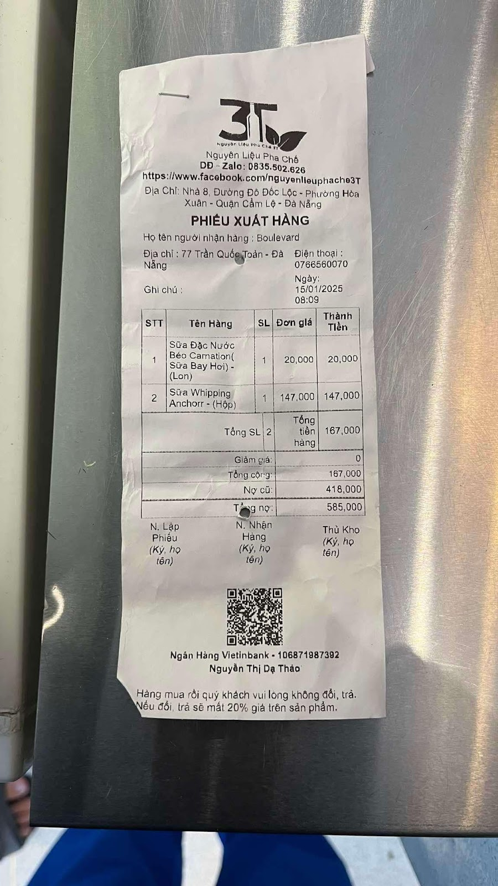

* **HÓA ĐƠN XUẤT**

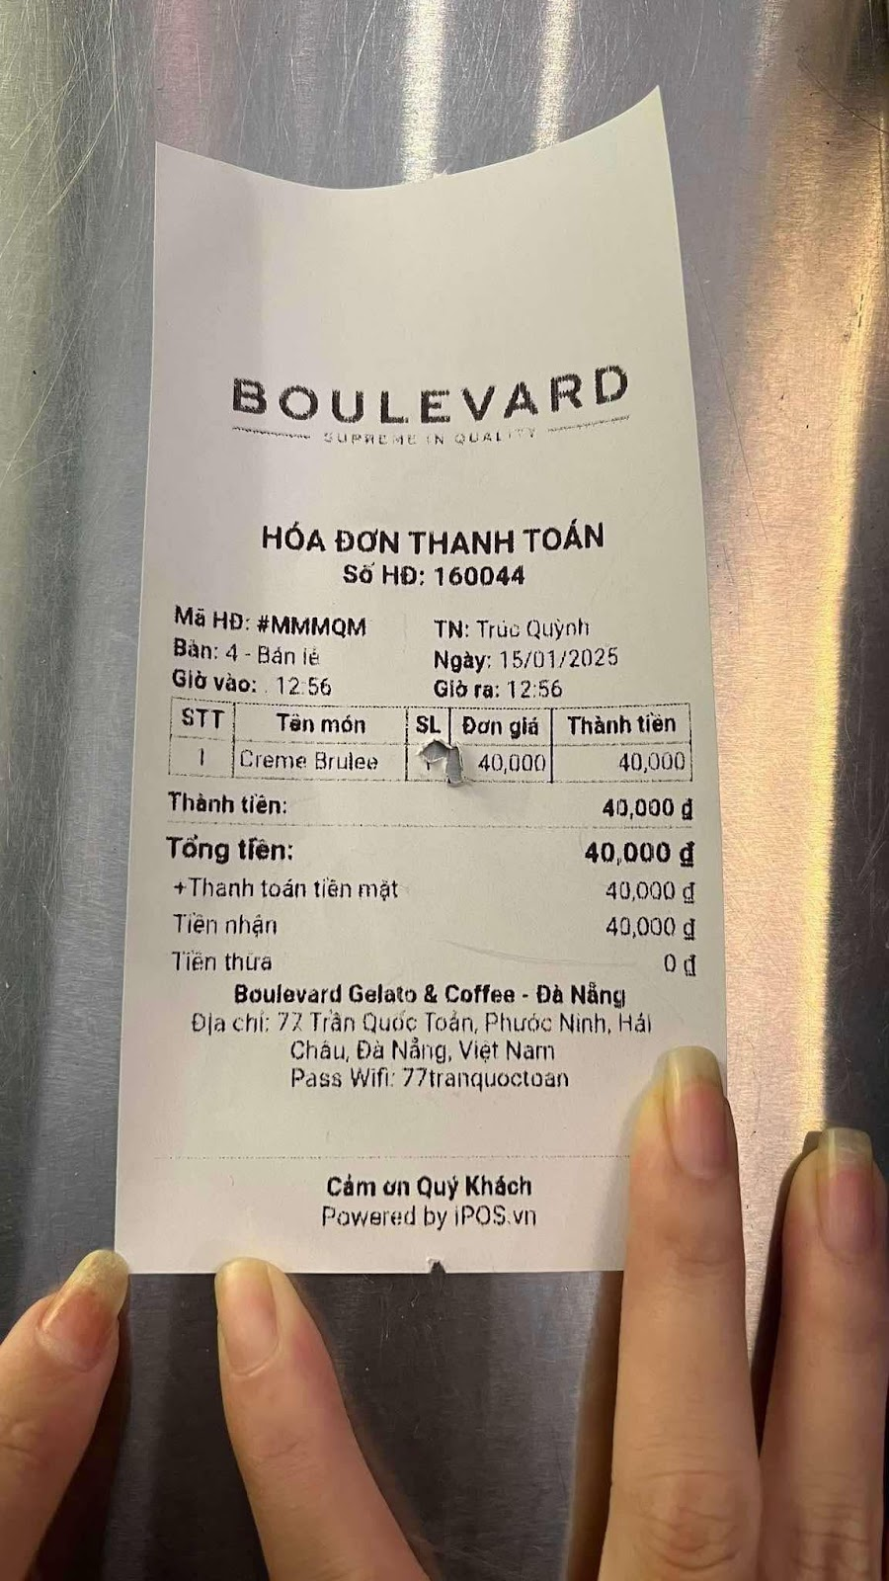

## Thiết kế mức khái niệm

* **HÓA ĐƠN NHẬP**

Bước 1. Chọn lọc thông tin

|  |  |  |
| --- | --- | --- |
| **Từ trong HSDL** | **Từ rõ nghĩa** | **Viết tắt** |
| ~~Nhà cung cấp~~ | ~~Tên nhà cung cấp~~ | ~~TENNCC~~ |
| ~~DD – ZALO~~ | ~~Số điện thoại nhà cung cấp~~ | ~~SDT_NCC~~ |
| ~~Địa chỉ~~ | ~~Địa chỉ nhà cung cấp~~ | ~~DIACHI_NCC~~ |
| ~~Họ tên người nhận hàng~~ | ~~Tên nhân viên nhận hàng~~ | ~~TENNV~~ |
| Ngày | Ngày nhận hàng | NGAYNHAN |
| ~~Tên hàng~~ | ~~Tên nguyên liệu~~ | ~~TENNL~~ |
| SL | Số lượng | SOLUONG |
| ~~Đơn giá~~ | ~~Giá nhận~~ | ~~GIANHAN~~ |
| Thành tiền | Thành tiền | THANHTIEN |
| Tổng SL | Tổng số lượng hàng nhận | TONGSL |
| Tổng cộng | Tổng thành tiền | TONGCONG |
| ~~Tổng nợ~~ | ~~Tổng nợ~~ | ~~TONGNO~~ |

Bước 2. Xác định thực thể, thuộc tính

NHACUNGCAP(MANCC, TENNCC, DIACHI_NCC, SDT_NCC, TONGNO, TRANO)

LOHANG(MALH, GIANHAN, HSD)

NGUYENLIEU(MANL, TENNL, DONVI, SLTONKHO)

NHANVIEN(MANV, TENNV, SDT_NV, DIACHI_NV)

Bước 3. Xác định quan hệ

NHAN(MADDH, NGAYNHAN, SOLUONG, THANHTIEN, TONGSL, TONGCONG, CONGNO, PTTT)

Bước 4. Vẽ sơ đồ quan hệ

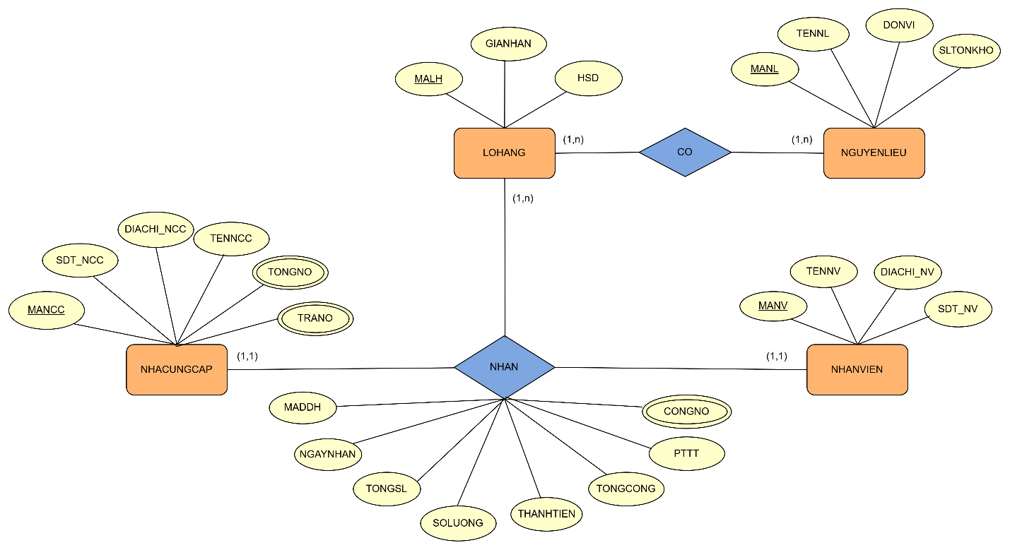

* **HÓA ĐƠN XUẤT**

Bước 1. Chọn lọc thông tin

|  |  |  |
| --- | --- | --- |
| **Từ trong HSDL** | **Từ rõ nghĩa** | **Từ viết tắt** |
| ~~Mã HD~~ | ~~Mã hóa đơn~~ | ~~MAHD~~ |
| ~~TN~~ | ~~Thu ngân~~ | ~~TENNV~~ |
| Ngày | Ngày xuất hóa đơn | NGAY |
| ~~Tên món~~ | ~~Tên món~~ | ~~TENMON~~ |
| SL | Số lượng | SOLUONG |
| ~~Đơn giá~~ | ~~Giá bán~~ | ~~GIABAN~~ |
| Thành tiền | Thành tiền | THANHTIEN |
| Phương thức thanh toán | Phương thức thanh toán | PTTT |
| Tổng tiền | Tổng thành tiền | TONGTIEN |
| Tổng số lượng | Tổng số lượng | TONGSL |

Bước 2. Xác định thực thể, thuộc tính

NHANVIEN(MANV, TENNV, SDT_NV, DIACHI_NV)

KHACHHANG(MAKH, HOTEN)

MON(MAMON, TENMON, GIABAN, DONVI)

Bước 3. Xác định quan hệ

BAN(MAHD, NGAY, SOLUONG, THANHTIEN, PTTT, TONGTIEN, TONGSL, PHUTHU)

Bước 4. Vẽ sơ đồ quan hệ

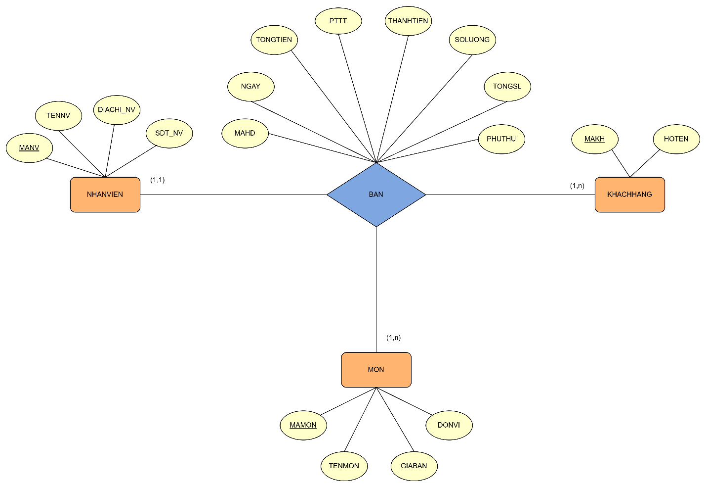

* **ERD TÍCH HỢP**

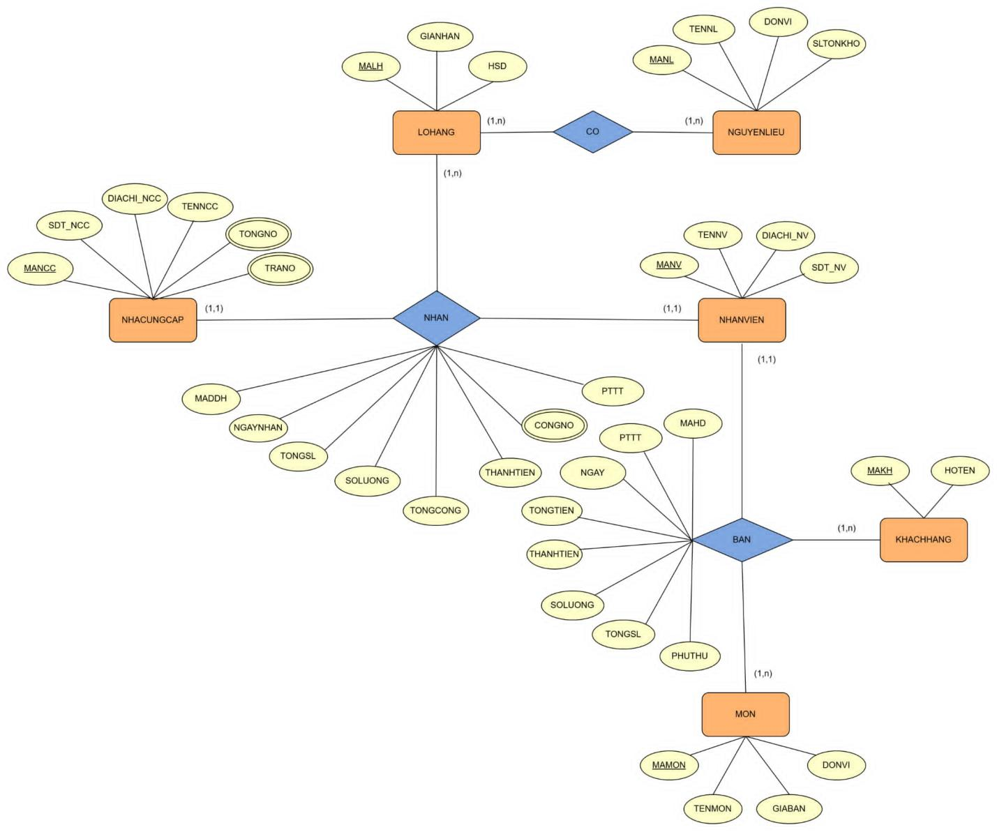

## Thiết kế mức logic

* Chuyển thực thể, thu được
* NHACUNGCAP(MANCC, TENNCC, DIACHI_NCC, SDT_NCC)
* TONGNO(*MANCCFK*, TONGNO, NOCU)
* TRANO(*MANCCFK*, TONGTIEN_TRA, NGAY_TRA, TRANGTHAI_TRA)
* LOHANG (MALH, GIANHAN, HSD)
* NGUYENLIEU(MANL, *MALHFK*, TENNL, DONVI, SLTONKHO)
* NHANVIEN(MANV, TENNV, SDT_NV, DIACHI_NV)
* KHACHHANG(MAKH, HOTEN)
* MON(MAMON, TENMON, GIABAN, DONVI)
* Chuyển quan hệ, thu được
* NHAN(MADDH, NGAYNHAN, SOLUONG, TONGSL, THANHTIEN, TONGCONG, PTTT, CONGNO*, MANCCFK, MANVFK*, *MALHFK*)
* BAN(MAHD, NGAY, TONGTIEN, PTTT, THANHTIEN, SOLUONG, TONGSL, PHUTHU, *MANVFK, MAMONFK, MAKHFK*)
* Chuẩn hóa quan hệ NHAN, thu được
* NHAN(MADDH, *MANCCFK, MANVFK*, NGAYNHAN, TONGSL, TONGCONG, PTTT)
* CHITIET_NHAN(*MADDHFK, MALHFK*, SOLUONG, THANHTIEN)
* CONGNO(MACN, *MADDHFK*, SOTIEN_NO, SOTIEN_TRA, NGAY_NO, PTTT)
* Chuẩn hóa quan hệ BAN, thu được
* BAN(MAHD*, MANVFK, MAKHFK*, NGAY, TONGTIEN, PTTT, TONGSL, PHUTHU)
* CHITIET_BAN(*MAHDFK, MAMONFK*, SOLUONG, THANHTIEN)

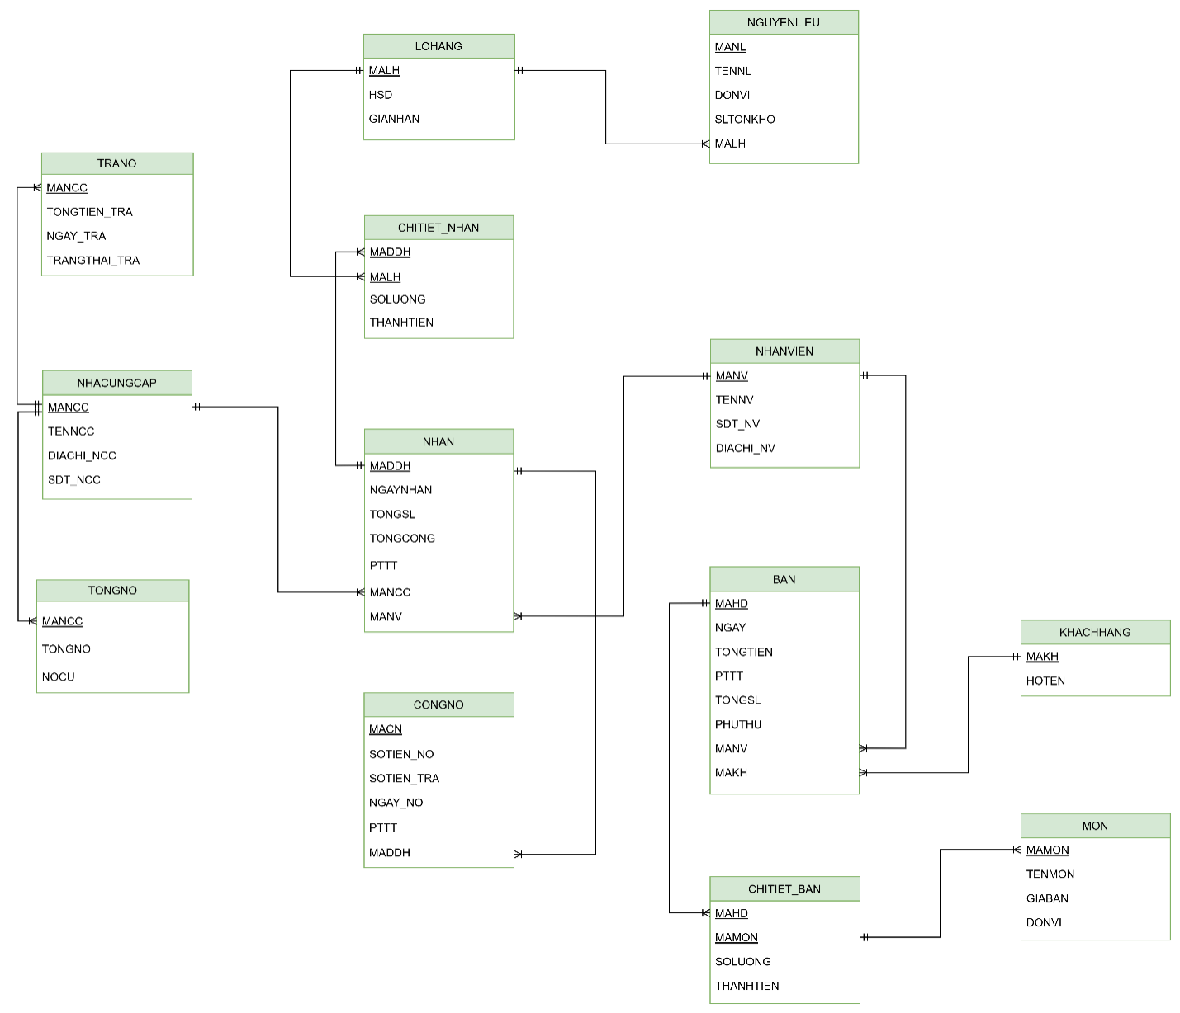

## Thiết kế mức vật lý

* **Thiết kế chi tiết bảng**

**Bảng NHACUNGCAP**

|  |  |  |  |  |
| --- | --- | --- | --- | --- |
| Thuộc tính | Diễn giải | Kiểu | Độ rộng | Ràng buộc |
| MANCC | Mã nhà cung cấp | char | 10 | PRIMARY KEY |
| TENNCC | Tên nhà cung cấp | nvarchar | 100 | NOT NULL |
| DIACHI_NCC | Địa chỉ nhà cung cấp | nvarchar | 100 | NOT NULL |
| SDT_NCC | Số điện thoại nhà cung cấp | char | 10 | SDT_NCC LIKE '[0-9]%' |

**Bảng LOHANG**

|  |  |  |  |  |
| --- | --- | --- | --- | --- |
| Thuộc tính | Diễn giải | Kiểu | Độ rộng | Ràng buộc |
| MALH | Mã lô hàng | char | 10 | PRIMARY KEY |
| HSD | Hạn sử dụng | date |  | NOT NULL |
| GIANHAN | Giá nhận | money |  | NOT NULL, GIANHAN>=0 |

**Bảng NGUYENLIEU**

|  |  |  |  |  |
| --- | --- | --- | --- | --- |
| Thuộc tính | Diễn giải | Kiểu | Độ rộng | Ràng buộc |
| MANL | Mã nguyên liệu | char | 10 | PRIMARY KEY |
| TENNL | Tên nguyên liệu | nvarchar | 100 | NOT NULL |
| DONVI | Đơn vị tính | nvarchar | 10 | NOT NULL |
| SLTONKHO | Số lượng nguyên liệu tồn kho | int |  | NOT NULL, SLTONKHO>=0 |
| MALH | Mã lô hàng | char | 10 | FOREIGN KEY, NOT NULL |

**Bảng NHANVIEN**

|  |  |  |  |  |
| --- | --- | --- | --- | --- |
| Thuộc tính | Diễn giải | Kiểu | Độ rộng | Ràng buộc |
| MANV | Mã nhân viên | char | 10 | PRIMARY KEY |
| TENNV | Tên nhân viên | nvarchar | 50 | NOT NULL |
| SDT_NV | Số điện thoại nhân viên | char | 10 | SDT_NV LIKE '[0-9]%' |
| DIACHI_NV | Địa chỉ nhân viên | nvarchar | 100 | NOT NULL |

**Bảng NHAN**

|  |  |  |  |  |
| --- | --- | --- | --- | --- |
| Thuộc tính | Diễn giải | Kiểu | Độ rộng | Ràng buộc |
| MADDH | Mã hóa đơn nhận | char | 10 | PRIMARY KEY |
| NGAYNHAN | Ngày nhận | datetime |  | NOT NULL,  NGAYNHAN <= ngày giờ hiện tại |
| TONGCONG | Tổng thành tiền | money |  | TONGCONG>=0 |
| TONGSL | Tổng số lượng hàng nhận | int |  | TONGSL>0 |
| PTTT | Phương thức thanh toán | nvarchar | 50 | NOT NULL, PTTT = {Tiền mặt, Chuyển khoản} |
| MANCC | Mã nhà cung cấp | char | 10 | FOREIGN KEY, NOT NULL |
| MANV | Mã nhân viên | char | 10 | FOREIGN KEY, NOT NULL |

**Bảng CHITIET_NHAN**

|  |  |  |  |  |
| --- | --- | --- | --- | --- |
| Thuộc tính | Diễn giải | Kiểu | Độ rộng | Ràng buộc |
| MADDH | Mã hóa đơn nhận | char | 10 | PRIMARY KEY,  FOREIGN KEY |
| MALH | Mã lô hàng | char | 10 | PRIMARY KEY,  FOREIGN KEY |
| SOLUONG | Số lượng | int |  | NOT NULL, SOLUONG>0 |
| THANHTIEN | Thành tiền | money |  | THANHTIEN>=0 |

**Bảng CONGNO**

|  |  |  |  |  |
| --- | --- | --- | --- | --- |
| Thuộc tính | Diễn giải | Kiểu | Độ rộng | Ràng buộc |
| MACN | Mã công nợ | char | 10 | PRIMARY KEY |
| MADDH | Mã hóa đơn nhận | char | 10 | FOREIGN  KEY |
| SOTIEN_NO | Số tiền nợ mới | money |  | DEFAULT 0, SOTIEN_NO>=0 |
| SOTIEN_TRA | Số tiền trả | money |  | DEFAULT 0, SOTIEN_TRA>=0 |
| NGAY_NO | Ngày nợ | datetime |  | NGAY_NO <= ngày, giờ hiện tại |
| PTTT | Phương thức thanh toán | nvarchar | 50 | NOT NULL, PTTT = {Tiền mặt, Chuyển khoản} |

**Bảng TONGNO**

|  |  |  |  |  |
| --- | --- | --- | --- | --- |
| Thuộc tính | Diễn giải | Kiểu | Độ rộng | Ràng buộc |
| MANCC | Mã nhà cung cấp | char | 10 | PRIMARY KEY,  FOREIGN KEY |
| TONGNO | Tổng nợ | money |  | DEFAULT 0, TONGNO>=0 |
| NOCU | Nợ cũ | money |  | DEFAULT 0, NOCU>=0 |

**Bảng TRANO**

|  |  |  |  |  |
| --- | --- | --- | --- | --- |
| Thuộc tính | Diễn giải | Kiểu | Độ rộng | Ràng buộc |
| MANCC | Mã nhà cung cấp | char | 10 | PRIMARY KEY,  FOREIGN KEY |
| TONGTIEN_TRA | Tổng tiền trả | money |  | TONGTIEN_TRA>=0 |
| NGAYTRA | Ngày trả nợ | datetime |  | NOT NULL |
| TRANGTHAI_TRA | Trạng thái nợ | nvarchar | 20 | NOT NULL, TRANGTHAI_TRA ={Đã trả hết, Trả một phần, Chưa trả} |

**Bảng KHACHHANG**

|  |  |  |  |  |
| --- | --- | --- | --- | --- |
| Thuộc tính | Diễn giải | Kiểu | Độ rộng | Ràng buộc |
| MAKH | Mã khách hàng | char | 10 | PRIMARY KEY |
| HOTEN | Họ tên khách hàng | nvarchar | 100 | NOT NULL |

**Bảng MON**

|  |  |  |  |  |
| --- | --- | --- | --- | --- |
| Thuộc tính | Diễn giải | Kiểu | Độ rộng | Ràng buộc |
| MAMON | Mã món | char | 10 | PRIMARY KEY |
| TENMON | Tên món | nvarchar | 100 | NOT NULL |
| GIABAN | Giá bán | money |  | NOT NULL, GIABAN >=0 |
| DONVI | Đơn vị tính | nvarchar | 10 | NOT NULL |

**Bảng BAN**

|  |  |  |  |  |
| --- | --- | --- | --- | --- |
| Thuộc tính | Diễn giải | Kiểu | Độ rộng | Ràng buộc |
| MAHD | Mã hóa đơn | char | 10 | PRIMARY KEY |
| MANV | Mã nhân viên | char | 10 | NOT NULL,  FOREIGN KEY |
| MAKH | Mã khách hàng | char | 10 | NOT NULL,  FOREIGN KEY |
| NGAY | Ngày bán | datetime |  | NOT NULL, NGAY<= ngày, giờ hiện tại |
| TONGTIEN | Tổng tiền | money |  | TONGTIEN >= 0 |
| PTTT | Phương thức thanh toán | nvarchar | 50 | NOT NULL, PTTT ={Tiền mặt, Chuyển khoản} |
| TONGSL | Tổng số lượng hàng bán | int |  | TONGSL>0 |
| PHUTHU | Phụ thu | decimal | (5,2) | NOT NULL, DEFAULT 0, PHUTHU BETWEEN 0 AND 100 |

**Bảng CHITIET_BAN**

|  |  |  |  |  |
| --- | --- | --- | --- | --- |
| Thuộc tính | Diễn giải | Kiểu | Độ rộng | Ràng buộc |
| MAHD | Mã hóa đơn | char | 10 | PRIMARY KEY,  FOREIGN KEY |
| MAMON | Mã món | char | 10 | PRIMARY KEY,  FOREIGN KEY |
| SOLUONG | Số lượng | int |  | NOT NULL,  SOLUONG >0 |
| THANHTIEN | Thành tiền | money |  | THANHTIEN>=0 |

* **Tạo cơ sở dữ liệu**



CREATE DATABASE QLBH

USE QLBH

CREATE TABLE NHACUNGCAP

(

MANCC CHAR(10) CONSTRAINT PK_NCC PRIMARY KEY,

TENNCC NVARCHAR(100) NOT NULL,

DIACHI_NCC NVARCHAR(100) NOT NULL,

SDT_NCC CHAR(10) CHECK (SDT_NCC LIKE '[0-9]%')

)

CREATE TABLE LOHANG

(

MALH CHAR(10) CONSTRAINT PK_LH PRIMARY KEY,

HSD DATE NOT NULL,

GIANHAN MONEY NOT NULL CHECK (GIANHAN>=0)

)

CREATE TABLE NGUYENLIEU

(

MANL CHAR(10) CONSTRAINT PK_NL PRIMARY KEY,

TENNL NVARCHAR(100) NOT NULL,

DONVI NVARCHAR(10) NOT NULL,

SLTONKHO INT NOT NULL CHECK(SLTONKHO>=0),

MALH CHAR(10) NOT NULL

CONSTRAINT FK_NL FOREIGN KEY(MALH) REFERENCES LOHANG(MALH)

)

CREATE TABLE NHANVIEN

(

MANV CHAR(10) CONSTRAINT PK_NV PRIMARY KEY,

TENNV NVARCHAR(50) NOT NULL,

SDT_NV CHAR(10) CHECK (SDT_NV LIKE '[0-9]%'),

DIACHI_NV NVARCHAR(100) NOT NULL

)

CREATE TABLE NHAN

(

MADDH CHAR(10) CONSTRAINT PK_N PRIMARY KEY,

NGAYNHAN DATETIME NOT NULL CHECK (NGAYNHAN<=GETDATE()),

TONGCONG MONEY CHECK (TONGCONG>=0),

TONGSL INT CHECK (TONGSL>0),

PTTT NVARCHAR(50) NOT NULL CHECK (PTTT IN (N'Tiền mặt', N'Chuyển khoản')),

MANCC CHAR(10) NOT NULL CONSTRAINT FK_N1 FOREIGN KEY(MANCC) REFERENCES NHACUNGCAP(MANCC),

MANV CHAR(10) NOT NULL CONSTRAINT FK_N2 FOREIGN KEY(MANV) REFERENCES NHANVIEN(MANV),

)

CREATE TABLE CHITIET_NHAN

(

MADDH CHAR(10),

MALH CHAR(10),

CONSTRAINT PK_CTN PRIMARY KEY (MADDH, MALH),

CONSTRAINT FK_CTN1 FOREIGN KEY (MADDH) REFERENCES NHAN(MADDH),

CONSTRAINT FK_CTN2 FOREIGN KEY (MALH) REFERENCES LOHANG(MALH),

SOLUONG INT NOT NULL CHECK (SOLUONG>0),

THANHTIEN MONEY CHECK (THANHTIEN>=0)

)

CREATE TABLE CONGNO

(

MACN CHAR(10) CONSTRAINT PK_CN PRIMARY KEY,

MADDH CHAR(10) CONSTRAINT FK_CN FOREIGN KEY (MADDH) REFERENCES NHAN(MADDH),

SOTIEN_NO MONEY DEFAULT 0 CHECK(SOTIEN_NO>=0),

SOTIEN_TRA MONEY DEFAULT 0 CHECK(SOTIEN_TRA>=0),

NGAY_NO DATETIME CHECK (NGAY_NO <= GETDATE()),

PTTT NVARCHAR(50) NOT NULL CHECK (PTTT IN (N'Tiền mặt', N'Chuyển khoản'))

)

CREATE TABLE TONGNO

(

MANCC CHAR(10)

CONSTRAINT PK_TN PRIMARY KEY,

CONSTRAINT FK_TN FOREIGN KEY(MANCC) REFERENCES NHACUNGCAP(MANCC),

TONGNO MONEY DEFAULT 0 CHECK(TONGNO>=0),

NOCU MONEY DEFAULT 0 CHECK(NOCU>=0)

)

CREATE TABLE TRANO

(

MANCC CHAR(10)

CONSTRAINT PK_TRN PRIMARY KEY,

CONSTRAINT FK_TRN FOREIGN KEY(MANCC) REFERENCES NHACUNGCAP(MANCC),

TONGTIEN_TRA MONEY CHECK(TONGTIEN_TRA>=0),

NGAYTRA DATETIME NOT NULL,

TRANGTHAI_TRA NVARCHAR(20) NOT NULL CHECK(TRANGTHAI_TRA IN (N'Đã trả hết', N'Trả một phần', N'Chưa trả'))

)

CREATE TABLE KHACHHANG

(

MAKH CHAR(10) CONSTRAINT PK_KH PRIMARY KEY,

HOTEN NVARCHAR(100) NOT NULL

)

CREATE TABLE MON

(

MAMON CHAR(10) CONSTRAINT PK_MON PRIMARY KEY,

TENMON NVARCHAR(100) NOT NULL,

GIABAN MONEY NOT NULL CHECK (GIABAN>=0),

DONVI NVARCHAR(10) NOT NULL

)

CREATE TABLE BAN

(

MAHD CHAR(10) CONSTRAINT PK_B PRIMARY KEY,

NGAY DATETIME NOT NULL CHECK (NGAY<=GETDATE()),

TONGTIEN MONEY CHECK (TONGTIEN>=0),

PTTT NVARCHAR(50) NOT NULL CHECK (PTTT IN (N'Tiền mặt',N'Chuyển khoản')),

TONGSL INT CHECK (TONGSL>0),

PHUTHU DECIMAL(5,2) NOT NULL DEFAULT 0 CHECK(PHUTHU BETWEEN 0 AND 100),

MAKH CHAR(10) NOT NULL CONSTRAINT FK_B1 FOREIGN KEY (MAKH) REFERENCES KHACHHANG(MAKH),

MANV CHAR(10) NOT NULL CONSTRAINT FK_B2 FOREIGN KEY (MANV) REFERENCES NHANVIEN(MANV)

)

CREATE TABLE CHITIET_BAN

(

MAHD CHAR(10) NOT NULL,

MAMON CHAR(10) NOT NULL,

SOLUONG INT NOT NULL CHECK (SOLUONG>0),

THANHTIEN MONEY CHECK (THANHTIEN>=0),

CONSTRAINT PK_CTB PRIMARY KEY (MAHD, MAMON),

CONSTRAINT FK_CTB1 FOREIGN KEY (MAHD) REFERENCES BAN(MAHD),

CONSTRAINT FK_CTB2 FOREIGN KEY (MAMON) REFERENCES MON(MAMON)

)

* **Mô hình cơ sở dữ liệu**

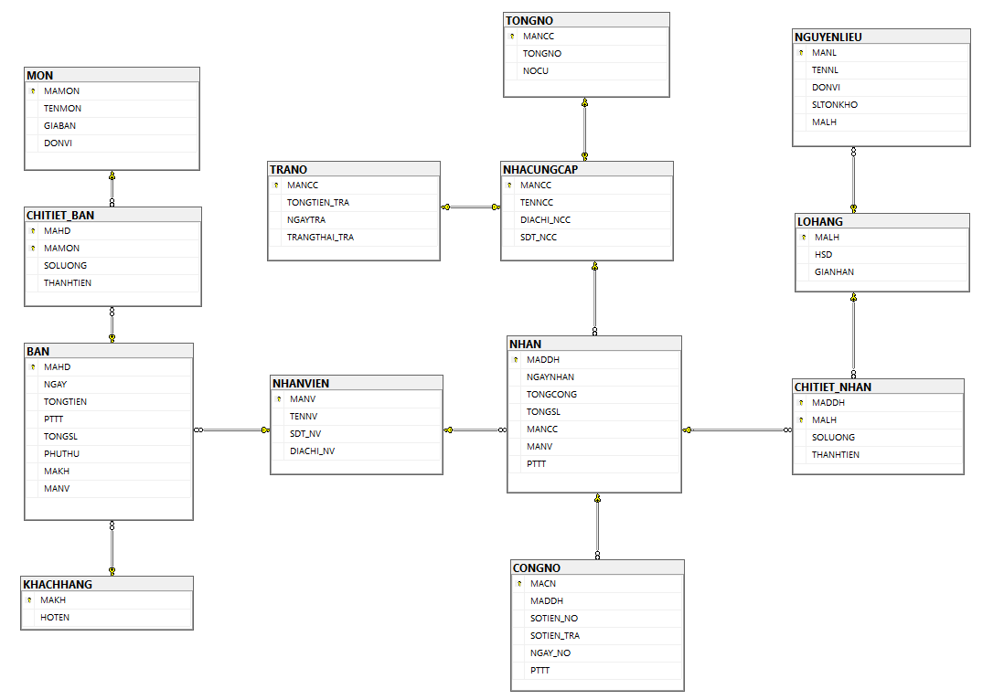

# R2. LẬP TRÌNH VỚI CƠ SỞ DỮ LIỆU



## Phân chia công việc



## Chỉnh sửa R1

### Bảng NGUYENLIEU

* Xóa ràng buộc khóa ngoại FK_NL khỏi bảng NGUYENLIEU
* Xóa cột MALH

### Bảng LOHANG

* Thêm cột MANL (ràng buộc: CHAR(10)) vào bảng LOHANG
* Thiết lập ràng buộc khóa ngoại FK_LH_NL từ cột MANL của bảng LOHANG tham chiếu tới MANL của bảng NGUYENLIEU

### Bảng NHAN

* Cột TONGSL cho phép để trống (NULL)
* Cột TONGCONG cho phép để trống (NULL)

### Bảng BAN

* Cột PHUTHU cho phép để trống (NULL)

### Bảng CONGNO

* Cột PTTT cho phép để trống (NULL)



## Phân loại các bảng



### Master table

|  |  |
| --- | --- |
| **Bảng** | **Lý do** |
| NHANVIEN | Danh sách nhân viên, ít thay đổi, chỉ thêm/sửa/xóa khi có nhân sự nghỉ hoặc có nhân sự mới |
| NHACUNGCAP | Danh sách các nhà cung cấp, ít thay đổi trong quá trình vận hành |
| MON | Danh sách các món ăn trong thực đơn, ít thay đổi, chỉ thay đổi khi cập nhật thực đơn |
| NGUYENLIEU | Danh sách nguyên liệu, ít thay đổi, chỉ thay đổi khi thêm/xóa nguyên liệu mới |
| TONGNO | Tổng nợ của nhà cung cấp, được cập nhật gián tiếp, không cập nhật trực tiếp thông qua người dùng |
| TRANO | Dữ liệu liên quan đến việc trả nợ theo từng nhà cung cấp, chỉ xuất hiện khi có trả nợ |

### Transactional table

|  |  |
| --- | --- |
| **Bảng** | **Lý do** |
| KHACHHANG | Danh sách khách hàng, thay đổi thường xuyên hằng ngày khi có khách |
| LOHANG | Danh sách các lô hàng bao gồm giá nhập, số lượng, hạn sử dụng thay đổi liên tục theo từng lô hàng nhập |
| BAN | Hóa đơn bán hàng, thay đổi liên tục mỗi khi có đơn bán |
| CHITIET_BAN | Chi tiết hóa đơn bán, thay đổi liên tục mỗi khi có hoá đơn bán |
| NHAN | Hóa đơn nhập hàng từ nhà cung cấp, thay đổi liên tục mỗi khi có đơn nhập |
| CHITIET_NHAN | Chi tiết hóa đơn nhập, thay đổi liên tục mỗi khi có hóa đơn nhập |
| CONGNO | Công nợ theo từng đợt nhập hàng, cập nhật liên tục khi có đơn nhập mới |

## Tạo module dữ liệu dump

### Bảng NHACUNGCAP

GO

CREATE OR ALTER PROC spTAODLDUMP_NHACUNGCAP

AS

BEGIN

DECLARE @SO INT = 1,

@MANCC CHAR(10),

@TENNCC NVARCHAR(100),

@LOAI_HINH NVARCHAR(50),

@TEN_RIENG NVARCHAR(50),

@DIACHI_NCC NVARCHAR(200),

@SDT_NCC CHAR(10),

@SO_NHA NVARCHAR(10),

@TEN_DUONG NVARCHAR(100),

@QUAN NVARCHAR(50)

WHILE @SO <= 100

BEGIN

-- Tạo MANCC

SET @MANCC = 'NCC' + RIGHT('0000000' + CAST(@SO AS VARCHAR(7)), 7)

-- Random LOẠI HÌNH

SET @LOAI_HINH = CASE ABS(CHECKSUM(NEWID())) % 5 + 1

WHEN 1 THEN N'Công ty TNHH'

WHEN 2 THEN N'Siêu thị'

WHEN 3 THEN N'Tạp hóa'

WHEN 4 THEN N'Đại lý phân phối'

ELSE N'Nhà cung cấp'

END

-- Random TÊN RIÊNG của nhà cung cấp

SET @TEN_RIENG = CASE ABS(CHECKSUM(NEWID())) % 8 + 1

WHEN 1 THEN N'KERA'

WHEN 2 THEN N'Thành Công'

WHEN 3 THEN N'Vy Lưu'

WHEN 4 THEN N'Winmart'

WHEN 5 THEN N'Trung Đông'

WHEN 6 THEN N'F & B'

WHEN 7 THEN N'Hòa Bình'

ELSE N'Phương Nam'

END

-- Ghép thành TENNCC hoàn chỉnh

SET @TENNCC = @LOAI_HINH + N' ' + @TEN_RIENG

-- Random số nhà (1 - 999)

SET @SO_NHA = CAST(ABS(CHECKSUM(NEWID())) % 999 + 1 AS NVARCHAR(10))

-- Random tên đường ở Đà Nẵng

SET @TEN_DUONG = CASE ABS(CHECKSUM(NEWID())) % 10 + 1

WHEN 1 THEN N'Phan Châu Trinh'

WHEN 2 THEN N'Lê Duẩn'

WHEN 3 THEN N'Nguyễn Văn Linh'

WHEN 4 THEN N'Hùng Vương'

WHEN 5 THEN N'Trần Hưng Đạo'

WHEN 6 THEN N'Trưng Nữ Vương'

WHEN 7 THEN N'Hoàng Diệu'

WHEN 8 THEN N'Điện Biên Phủ'

WHEN 9 THEN N'Nguyễn Hữu Thọ'

ELSE N'Võ Văn Kiệt'

END

-- Random quận ở Đà Nẵng

SET @QUAN = CASE ABS(CHECKSUM(NEWID())) % 7 + 1

WHEN 1 THEN N'Hải Châu'

WHEN 2 THEN N'Thanh Khê'

WHEN 3 THEN N'Sơn Trà'

WHEN 4 THEN N'Ngũ Hành Sơn'

WHEN 5 THEN N'Cẩm Lệ'

WHEN 6 THEN N'Liên Chiểu'

ELSE N'Hoà Vang'

END

-- Kết hợp thành địa chỉ hoàn chỉnh

SET @DIACHI_NCC = @SO_NHA + N' ' + @TEN_DUONG + N', ' + @QUAN + N', Đà Nẵng'

-- Tạo SDT

WHILE 1 = 1

BEGIN

SET @SDT_NCC =CASE ABS(CHECKSUM(NEWID())) % 4 + 1

WHEN 1 THEN '07'

WHEN 2 THEN '08'

WHEN 3 THEN '03'

ELSE '09'

END + FORMAT(FLOOR(RAND() * 87654321) + 12345678, '00000000')

-- Nếu số điện thoại chưa tồn tại thì thoát vòng lặp

IF NOT EXISTS (SELECT 1 FROM NHACUNGCAP WHERE SDT_NCC = @SDT_NCC)

BREAK

END

-- Chèn vào bảng NHACUNGCAP

INSERT INTO NHACUNGCAP(MANCC, TENNCC, DIACHI_NCC, SDT_NCC)

VALUES(@MANCC, @TENNCC, @DIACHI_NCC, @SDT_NCC)

SET @SO = @SO + 1;

END

END

--TEST

EXEC spTAODLDUMP_NHACUNGCAP

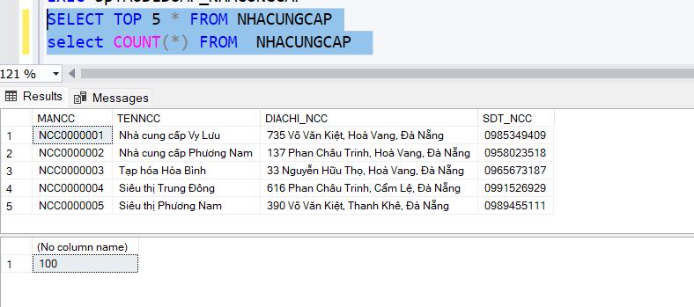

### Bảng NHANVIEN

GO

CREATE OR ALTER PROC spTAODLDUMP_NHANVIEN

AS

BEGIN

DECLARE @SO INT = 1,

@MANV CHAR(10),

@TENNV NVARCHAR(50),

@SDT_NV CHAR(10),

@DIACHI_NV NVARCHAR(200),

@HO NVARCHAR(10),

@TENLOT NVARCHAR(20),

@TEN NVARCHAR(20),

@SO_NHA NVARCHAR(10),

@TEN_DUONG NVARCHAR(100),

@QUAN NVARCHAR(50)

WHILE @SO <= 20

BEGIN

-- Tạo MANV

SET @MANV = 'NV' + RIGHT('00000000' + CAST(@SO AS VARCHAR(8)), 8)

-- Họ

SET @HO = CASE ABS(CHECKSUM(NEWID())) % 7 + 1

WHEN 1 THEN N'Nguyễn'

WHEN 2 THEN N'Lý'

WHEN 3 THEN N'Lê'

WHEN 4 THEN N'Trần'

WHEN 5 THEN N'Phạm'

WHEN 6 THEN N'Võ'

ELSE N'Bùi'

END

-- Tên lót

SET @TENLOT = CASE ABS(CHECKSUM(NEWID())) % 7 + 1

WHEN 1 THEN N'Thị'

WHEN 2 THEN N'Kiều'

WHEN 3 THEN N'Đức'

WHEN 4 THEN N'Minh'

WHEN 5 THEN N'Phương'

WHEN 6 THEN N'Văn'

ELSE N'Uyên'

END

-- Tên

SET @TEN = CASE ABS(CHECKSUM(NEWID())) % 7 + 1

WHEN 1 THEN N'Nhi'

WHEN 2 THEN N'Châu'

WHEN 3 THEN N'Ngân'

WHEN 4 THEN N'Nam'

WHEN 5 THEN N'Huy'

WHEN 6 THEN N'Tài'

ELSE N'Như'

END

-- Ghép thành tên nhân viên

SET @TENNV = @HO + ' ' + @TENLOT + ' ' + @TEN

-- Random số điện thoại

WHILE 1 = 1

BEGIN

SET @SDT_NV =

(CASE ABS(CHECKSUM(NEWID())) % 3 + 1

WHEN 1 THEN '07'

WHEN 2 THEN '08'

ELSE '09'

END) + FORMAT(ABS(CHECKSUM(NEWID())) % 87654321 + 12345678, '00000000')

-- Nếu số điện thoại chưa tồn tại thì thoát vòng lặp

IF NOT EXISTS (SELECT 1 FROM NHANVIEN WHERE SDT_NV = @SDT_NV)

BREAK

END

-- Random số nhà (1 - 999)

SET @SO_NHA = CAST(ABS(CHECKSUM(NEWID())) % 999 + 1 AS NVARCHAR(10))

-- Random tên đường

SET @TEN_DUONG = CASE ABS(CHECKSUM(NEWID())) % 10 + 1

WHEN 1 THEN N'Phan Châu Trinh'

WHEN 2 THEN N'Lê Duẩn'

WHEN 3 THEN N'Nguyễn Văn Linh'

WHEN 4 THEN N'Hùng Vương'

WHEN 5 THEN N'Trần Hưng Đạo'

WHEN 6 THEN N'Trưng Nữ Vương'

WHEN 7 THEN N'Hoàng Diệu'

WHEN 8 THEN N'Điện Biên Phủ'

WHEN 9 THEN N'Nguyễn Hữu Thọ'

ELSE N'Võ Văn Kiệt'

END

-- Random quận/huyện

SET @QUAN = CASE ABS(CHECKSUM(NEWID())) % 6 + 1

WHEN 1 THEN N'Hải Châu'

WHEN 2 THEN N'Thanh Khê'

WHEN 3 THEN N'Sơn Trà'

WHEN 4 THEN N'Ngũ Hành Sơn'

WHEN 5 THEN N'Cẩm Lệ'

ELSE N'Liên Chiểu'

END

-- Kết hợp thành địa chỉ hoàn chỉnh

SET @DIACHI_NV = @SO_NHA + N' ' + @TEN_DUONG + N', ' + @QUAN + N', Đà Nẵng'

-- Chèn vào bảng NHANVIEN

INSERT INTO NHANVIEN(MANV, TENNV, SDT_NV, DIACHI_NV)

VALUES (@MANV, @TENNV, @SDT_NV, @DIACHI_NV)

SET @SO = @SO + 1

END

END

--TEST

EXEC spTAODLDUMP_NHANVIEN

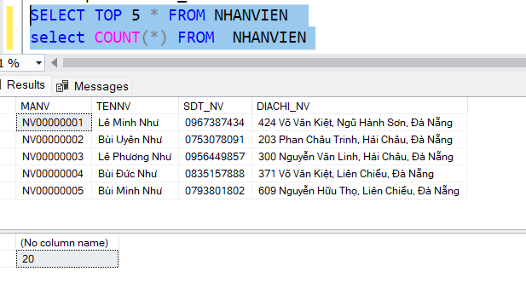

### Bảng MON

GO

CREATE OR ALTER PROC spTAODLDUMP_MON

AS

BEGIN

DECLARE @SO INT = 1,

@MAMON CHAR(10),

@TENMON NVARCHAR(100),

@GIABAN MONEY,

@DONVI NVARCHAR(10),

@LOAI NVARCHAR(50)

-- Bảng tạm chứa danh sách món cố định

DECLARE @DSMON TABLE (TENMON NVARCHAR(100), LOAI NVARCHAR(50))

INSERT INTO @DSMON (TENMON, LOAI)

VALUES

(N'Cà phê sữa', N'Cà phê'), (N'Cà phê muối', N'Cà phê'),

(N'Cà phê đen', N'Cà phê'), (N'Bạc xỉu', N'Cà phê'),

(N'Cà phê dừa', N'Cà phê'), (N'Americano', N'Cà phê'),

(N'Cappuccino', N'Cà phê'), (N'Latte', N'Cà phê'),

(N'Matcha Latte', N'Matcha'), (N'Matcha Muối', N'Matcha'),

(N'Matcha Đá Xay', N'Matcha'), (N'Matcha Kem Trứng', N'Matcha'),

(N'Matcha Kem Dẻo', N'Matcha'), (N'Matcha Sữa Dừa', N'Matcha'),

(N'Nước ép cam', N'Nước ép'), (N'Nước ép ổi', N'Nước ép'),

(N'Nước ép cà rốt', N'Nước ép'), (N'Nước ép thơm', N'Nước ép'),

(N'Nước ép dâu', N'Nước ép'), (N'Nước ép dưa hấu', N'Nước ép'),

(N'Trà đào cam sả', N'Trà'), (N'Trà dâu tằm', N'Trà'),

(N'Trà nhài mật ong', N'Trà'), (N'Trà mãn cầu', N'Trà'),

(N'Trà vải', N'Trà')

-- Vòng lặp 25 món (mỗi lần chọn 1 món ngẫu nhiên từ danh sách còn lại)

WHILE EXISTS (SELECT 1 FROM @DSMON)

BEGIN

SELECT TOP 1 @TENMON = TENMON, @LOAI = LOAI

FROM @DSMON

ORDER BY NEWID()

SET @GIABAN = CASE @LOAI

WHEN N'Cà phê' THEN 35000 + (ABS(CHECKSUM(NEWID())) % 3) * 5000

WHEN N'Matcha' THEN 45000 + (ABS(CHECKSUM(NEWID())) % 2) * 5000

WHEN N'Nước ép' THEN 40000 + (ABS(CHECKSUM(NEWID())) % 2) * 5000

WHEN N'Trà' THEN 35000 + (ABS(CHECKSUM(NEWID())) % 3) * 5000

END

SET @DONVI = N'Ly'

SET @MAMON = 'MON' + RIGHT('0000000' + CAST(@SO AS VARCHAR(7)), 7)

INSERT INTO MON (MAMON, TENMON, GIABAN, DONVI)

VALUES (@MAMON, @TENMON, @GIABAN, @DONVI)

DELETE FROM @DSMON WHERE TENMON = @TENMON

SET @SO = @SO + 1

END

END

--TEST

EXEC spTAODLDUMP_MON

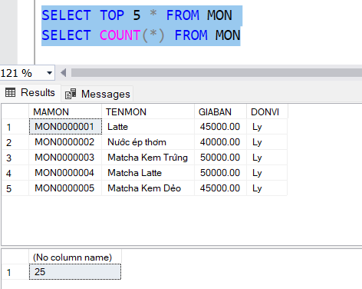

### Bảng NGUYENLIEU

GO

CREATE OR ALTER PROC spTAODLDUMP_NGUYENLIEU

AS

BEGIN

DECLARE @SO INT = 1,

@MANL CHAR(10),

@TENNL NVARCHAR(100),

@DONVI NVARCHAR(10),

@SLTONKHO INT

WHILE @SO <= 200

BEGIN

-- Tạo MANL

SET @MANL = 'NL' + RIGHT('00000000' + CAST(@SO AS VARCHAR(8)), 8)

-- Tạo TENNL

SET @TENNL = CASE ABS(CHECKSUM(NEWID())) % 18 + 1

WHEN 1 THEN N'Cafe'

WHEN 2 THEN N'Bột Cacao'

WHEN 3 THEN N'Sữa Tươi'

WHEN 4 THEN N'Sữa Đặc'

WHEN 5 THEN N'Kem Béo'

WHEN 6 THEN N'Đường'

WHEN 7 THEN N'Nước Tinh Khiết'

WHEN 8 THEN N'Đá'

WHEN 9 THEN N'Nước Cốt Dừa'

WHEN 10 THEN N'Dừa'

WHEN 11 THEN N'Cam'

WHEN 12 THEN N'Chanh'

WHEN 13 THEN N'Chanh dây'

WHEN 14 THEN N'Vải'

WHEN 15 THEN N'Dâu'

WHEN 16 THEN N'Rau má'

WHEN 17 THEN N'Kem muối'

ELSE N'Trà Thảo Mộc'

END

-- Gán đơn vị theo nguyên liệu

SET @DONVI =

CASE

WHEN @TENNL IN (N'Cafe', N'Bột Cacao', N'Trà Thảo Mộc') THEN N'gói'

WHEN @TENNL IN (N'Dừa', N'Cam', N'Chanh', N'Chanh dây', N'Vải', N'Dâu', N'Rau má') THEN N'kg'

WHEN @TENNL IN (N'Sữa Tươi', N'Nước Tinh Khiết', N'Nước Cốt Dừa', N'Sữa Đặc') THEN N'lít'

WHEN @TENNL IN (N'Kem Béo', N'Kem muối') THEN N'hộp'

WHEN @TENNL IN (N'Đá') THEN N'thùng'

ELSE N'gram'

END

-- Tạo SLTONKHO (Từ 1 đến 20)

SET @SLTONKHO = ABS(CHECKSUM(NEWID())) % 20 + 1

-- Chèn vào bảng NGUYENLIEU

INSERT INTO NGUYENLIEU (MANL, TENNL, DONVI, SLTONKHO)

VALUES (@MANL, @TENNL, @DONVI, @SLTONKHO)

SET @SO = @SO + 1

END

END

--TEST

EXEC spTAODLDUMP_NGUYENLIEU

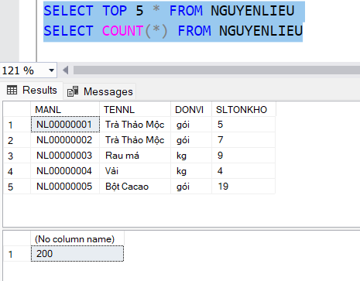

### Bảng TONGNO

GO

CREATE OR ALTER PROC spTAODLDUMP_TONGNO

AS

BEGIN

DECLARE @A INT = 1,

@MANCC CHAR(10),

@TONGNO MONEY,

@NOCU MONEY

WHILE @A <= 100

BEGIN

--Tạo MANCC như bảng NHACUNGCAP

SET @MANCC = 'NCC' + RIGHT('0000000' + CAST(@A AS VARCHAR(7)), 7)

--Lấy nợ cũ nằm trong khoảng từ 100.000 đến 10.000.000

SET @NOCU = ABS(CHECKSUM(NEWID()) % 10000000) + 100000

--Lấy tổng nợ bằng nợ cũ cộng với khoản mới ngẫu nhiên

SET @TONGNO = @NOCU + ABS(CHECKSUM(NEWID()) % 10000000)

--Chèn dữ liệu đã tạo vào bảng tổng nợ

IF NOT EXISTS (SELECT 1 FROM TONGNO WHERE MANCC = @MANCC)

BEGIN

INSERT INTO TONGNO (MANCC,TONGNO,NOCU)

VALUES (@MANCC,@TONGNO,@NOCU)

END

SET @A = @A + 1

END

END

--test

EXEC spTAODLDUMP_TONGNO

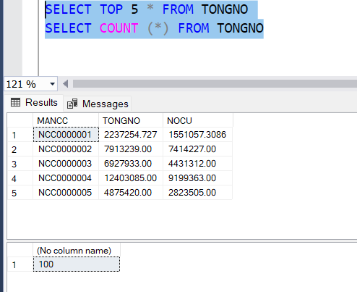

### Bảng TRANO

GO

CREATE OR ALTER PROC spTAODLDUMP_TRANO

AS

BEGIN

DECLARE @A INT=1,

@MANCC CHAR(10),

@TONGTIEN_TRA MONEY,

@NGAYTRA DATETIME,

@TRANGTHAI_TRA NVARCHAR(20),

@TONGNO MONEY

WHILE @A<=100

BEGIN

--Tạo MANCC như bảng NHACUNGCAP

SET @MANCC = 'NCC' + RIGHT('0000000' + CAST(@A AS VARCHAR(7)), 7)

-- Lấy TONGNO từ bảng TONGNO

SELECT @TONGNO = TONGNO FROM TONGNO WHERE MANCC = @MANCC

--Kiểm tra nếu TONGNO >0

IF @TONGNO>0

BEGIN

SET @TONGTIEN_TRA=ABS(CHECKSUM(NEWID())) % @TONGNO

END

--Tạo @NGAYTRA ngẫu nhiên

SET @NGAYTRA = DATEADD(DAY, -ABS(CHECKSUM(NEWID())) %365, GETDATE())

--Tạo @TRANGTHAI_TRA ngẫu nhiên

SET @TRANGTHAI_TRA = CASE (ABS(CHECKSUM(NEWID())) %3)

WHEN 0 THEN N'Đã trả hết'

WHEN 1 THEN N'Trả một phần'

ELSE N'Chưa trả'

END

--Chèn dữ liệu đã tạo vào bảng TRANO

IF NOT EXISTS (SELECT 1 FROM TRANO WHERE MANCC = @MANCC)

BEGIN

INSERT INTO TRANO (MANCC, TONGTIEN_TRA, NGAYTRA, TRANGTHAI_TRA)

VALUES (@MANCC, @TONGTIEN_TRA, @NGAYTRA, @TRANGTHAI_TRA)

END

SET @A = @A+1

END

END

--TEST

EXEC spTAODLDUMP_TRANO

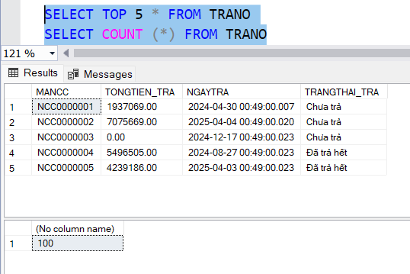

### Bảng KHACHHANG

GO

CREATE OR ALTER PROC spTAODLDUMP_KHACHHANG

AS

BEGIN

DECLARE @SO INT = 1,

@MAKH CHAR(10),

@HOTEN NVARCHAR(100),

@HOKH NVARCHAR(50), @TENLOTKH NVARCHAR(50), @TENKH NVARCHAR(50),

@GIOITINH BIT

-- Danh sách họ

DECLARE @Ho TABLE (Ho NVARCHAR(50))

INSERT INTO @Ho VALUES (N'Nguyễn'), (N'Lý'), (N'Lê'), (N'Trần'), (N'Phạm'),

(N'Đặng'), (N'Võ'), (N'Lưu'), (N'Từ'), (N'Hoàng'),

(N'Huỳnh'), (N'Phan'), (N'Bùi'), (N'Đỗ'), (N'Hồ'),

(N'Ngô'), (N'Dương'), (N'Đinh'), (N'Trịnh'), (N'Vũ')

-- Danh sách tên lót theo giới tính

DECLARE @TenLotNam TABLE (TenLot NVARCHAR(50))

INSERT INTO @TenLotNam VALUES (N'Gia'), (N'Anh'), (N'Hoài'), (N'Minh'), (N'Phương'),

(N'Bảo'), (N'Ngọc'), (N'Nhật'), (N'Thanh'), (N'Hoàng'),

(N'Thiên'), (N'Khánh'), (N'An'), (N'Quốc'), (N'Đình'),

(N'Hữu'), (N'Thế'), (N'Đăng'), (N'Cao')

DECLARE @TenLotNu TABLE (TenLot NVARCHAR(50))

INSERT INTO @TenLotNu VALUES (N'Gia'), (N'Anh'), (N'Hoài'), (N'Minh'), (N'Phương'),

(N'Bảo'), (N'Ngọc'), (N'Nhật'), (N'Thanh'), (N'Hoàng'),

(N'Thiên'), (N'Khánh'), (N'An'), (N'Kiều'), (N'Thị'),

(N'Kim'), (N'Huyền'), (N'Uyên'), (N'Mỹ'), (N'Cao')

-- Danh sách tên theo giới tính

DECLARE @TenNam TABLE (Ten NVARCHAR(50))

INSERT INTO @TenNam VALUES (N'Tiến'), (N'Thành'), (N'Vang'), (N'Quyết'), (N'Hoàng'),

(N'Duy'), (N'Hân'), (N'Hào'), (N'Khang'), (N'Chính'),

(N'Nam'), (N'Thịnh'), (N'Bình'), (N'Trung'), (N'Thiên'),

(N'Việt'), (N'Vũ'), (N'Đức'), (N'Thạch'), (N'Thắng')

DECLARE @TenNu TABLE (Ten NVARCHAR(50))

INSERT INTO @TenNu VALUES (N'Chi'), (N'Ngọc'), (N'Ngân'), (N'Hiền'), (N'Hoa'),

(N'Trân'), (N'Lan'), (N'Tuyết'), (N'Châu'), (N'Như'),

(N'Bích'), (N'Ngọc'), (N'Linh'), (N'Hương'), (N'Mai'),

(N'Lan'), (N'Hà'), (N'Thảo'), (N'Quỳnh'), (N'Vân')

WHILE @SO <= 1000000

BEGIN

-- Tạo MAKH

SET @MAKH = 'KH' + RIGHT('00000000' + CAST(@SO AS VARCHAR(8)), 8)

-- Chọn giới tính ngẫu nhiên

SET @GIOITINH = CAST(RAND() * 2 AS INT)

-- Chọn họ ngẫu nhiên

SELECT TOP 1 @HOKH = Ho FROM @Ho ORDER BY NEWID()

-- Chọn tên lót và tên chính theo giới tính

IF @GIOITINH = 1

BEGIN

SELECT TOP 1 @TENLOTKH = TenLot FROM @TenLotNam ORDER BY NEWID()

SELECT TOP 1 @TENKH = Ten FROM @TenNam ORDER BY NEWID()

END

ELSE

BEGIN

SELECT TOP 1 @TENLOTKH = TenLot FROM @TenLotNu ORDER BY NEWID()

SELECT TOP 1 @TENKH = Ten FROM @TenNu ORDER BY NEWID()

END

-- Ghép thành họ tên đầy đủ

SET @HOTEN = @HOKH + ' ' + @TENLOTKH + ' ' + @TENKH

-- Thêm vào bảng KHACHHANG

INSERT INTO KHACHHANG(MAKH, HOTEN)

VALUES (@MAKH, @HOTEN)

SET @SO = @SO + 1

END

END

--TEST

EXEC spTAODLDUMP_KHACHHANG

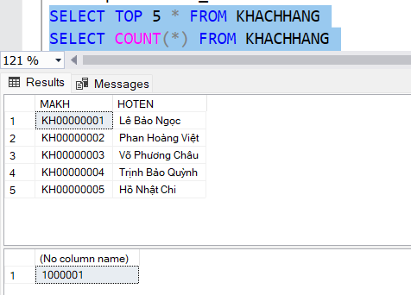

### Bảng LOHANG

GO

CREATE OR ALTER PROC spTAODLDUMP_LOHANG

AS

BEGIN

DECLARE @SO INT = 1,

@MALH CHAR(10),

@HSD DATE,

@GIANHAN MONEY,

@TENNL NVARCHAR(100),

@MANL CHAR(10)

-- Kiểm tra nếu bảng NGUYENLIEU có dữ liệu

IF NOT EXISTS (SELECT 1 FROM NGUYENLIEU)

BEGIN

PRINT N'Bảng NGUYENLIEU không có dữ liệu!'

RETURN

END

WHILE @SO <= 1000000

BEGIN

-- Tạo MALH

SET @MALH = 'LH' + RIGHT('00000000' + CAST(@SO AS VARCHAR(8)), 8)

-- Tạo HSD (random ngày trong vòng 1 năm)

SET @HSD = DATEADD(DAY, ABS(CHECKSUM(NEWID())) % 365, GETDATE())

-- Chọn ngẫu nhiên nguyên liệu

SELECT TOP 1 @MANL = MANL, @TENNL = TENNL FROM NGUYENLIEU ORDER BY NEWID()

-- Tạo GIANHAN dựa trên nguyên liệu

SET @GIANHAN =

CASE

WHEN @TENNL IN (N'Cafe', N'Bột Cacao', N'Sữa Tươi', N'Sữa Đặc',

N'Kem Béo', N'Đường', N'Nước Tinh Khiết')

THEN ABS(CHECKSUM(NEWID())) % 1000000 + 5000000

WHEN @TENNL = N'Đá' THEN 100000

ELSE ABS(CHECKSUM(NEWID())) % 1000000 + 2000000

END

-- Chèn dữ liệu vào bảng LOHANG

INSERT INTO LOHANG (MALH, HSD, GIANHAN, MANL)

VALUES (@MALH, @HSD, @GIANHAN, @MANL)

SET @SO = @SO + 1

END

END

--TEST

EXEC spTAODLDUMP_LOHANG

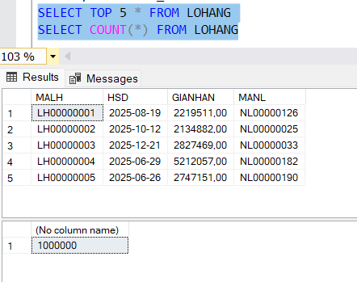

### Bảng NHAN

GO

CREATE OR ALTER PROCEDURE spTAODLDUMP_NHAN

AS

BEGIN

DECLARE @BATDAU INT = 1, @BUOC INT = 300000, @KETTHUC INT

WHILE @BATDAU <= 1000000

BEGIN

-- Xác định giới hạn

SET @KETTHUC = @BATDAU + @BUOC - 1

IF @KETTHUC > 1000000 SET @KETTHUC = 1000000

DECLARE @DEM INT = @BATDAU

WHILE @DEM <= @KETTHUC

BEGIN

DECLARE @MADDH CHAR(10)

DECLARE @U BIT = 0

DECLARE @A INT = 0

-- Tạo MADDH

WHILE @U = 0 AND @A < 10

BEGIN

DECLARE @SO INT = ABS(CHECKSUM(NEWID())) % 99999999 + 1

SET @MADDH = 'DD' + RIGHT('00000000' + CAST(@SO AS VARCHAR(8)), 8)

-- Kiểm tra MADDH đã tồn tại chưa

IF NOT EXISTS (SELECT 1 FROM NHAN WHERE MADDH = @MADDH)

SET @U = 1

SET @A = @A + 1

END

-- Nếu không tạo được MADDH duy nhất sau 10 lần thử, bỏ qua vòng lặp

IF @U = 0

BEGIN

SET @DEM = @DEM + 1

CONTINUE

END

-- Tạo NGAYNHAN với giờ, phút, giây random (không có mili giây)

DECLARE @NAM INT = 2014 + ABS(CHECKSUM(NEWID())) % (YEAR(GETDATE()) - 2014 + 1)

DECLARE @THANG INT = ABS(CHECKSUM(NEWID())) % 12 + 1

DECLARE @NGAY INT = ABS(CHECKSUM(NEWID())) % 28 + 1

DECLARE @GIO INT = ABS(CHECKSUM(NEWID())) % 24 -- Random giờ từ 0-23

DECLARE @PHUT INT = ABS(CHECKSUM(NEWID())) % 60 -- Random phút từ 0-59

DECLARE @GIAY INT = ABS(CHECKSUM(NEWID())) % 60 -- Random giây từ 0-59

-- Tạo thời gian

DECLARE @NGAYNHAN DATETIME = CAST(DATETIMEFROMPARTS(@NAM, @THANG, @NGAY, @GIO, @PHUT, @GIAY, 0) AS DATETIME);

-- Đảm bảo ngày nhận không lớn hơn ngày hiện tại

IF @NGAYNHAN > GETDATE()

SET @NGAYNHAN = CAST(GETDATE() AS DATETIME)

-- Tạo TONGSL

DECLARE @TONGSL INT = ABS(CHECKSUM(NEWID())) % 100 + 1

-- Tạo TONGCONG

DECLARE @TONGCONG MONEY = CAST((50000 * @TONGSL * (0.5 + RAND())) AS MONEY)

-- Chọn PTTT

DECLARE @PTTT NVARCHAR(50) = CASE WHEN RAND() > 0.5 THEN N'Tiền mặt' ELSE N'Chuyển khoản' END

-- Lấy MANCC, MANV

DECLARE @MANCC CHAR(10) = (SELECT TOP 1 MANCC FROM NHACUNGCAP ORDER BY NEWID())

DECLARE @MANV CHAR(10) = (SELECT TOP 1 MANV FROM NHANVIEN ORDER BY NEWID())

-- Chèn vào bảng NHAN

INSERT INTO NHAN (MADDH, NGAYNHAN, TONGCONG, TONGSL, PTTT, MANCC, MANV)

VALUES (@MADDH, @NGAYNHAN, @TONGCONG, @TONGSL, @PTTT, @MANCC, @MANV)

SET @DEM = @DEM + 1

END

-- Chuyển sang lặp tiếp theo

SET @BATDAU = @BATDAU + @BUOC

END

END

--Test

EXEC spTAODLDUMP_NHAN

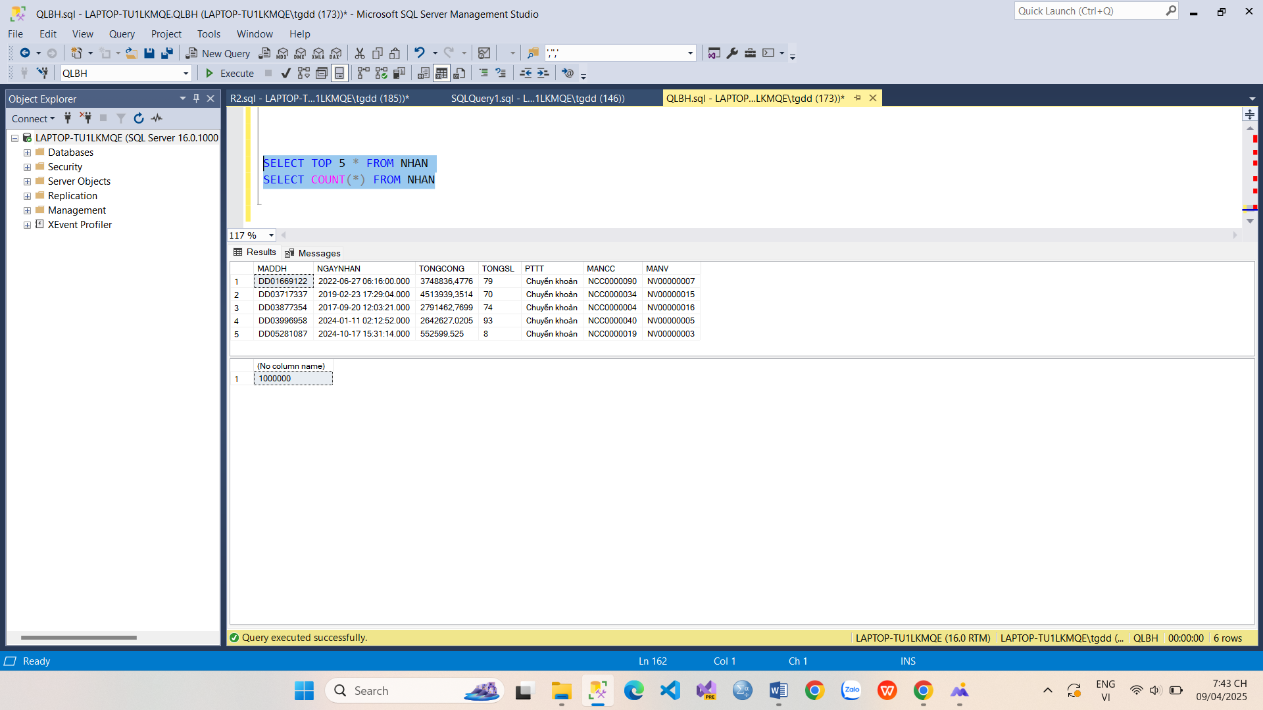

### Bảng CHITIET_NHAN

GO

CREATE OR ALTER PROCEDURE spTAODLDUMP_CHITIETNHAN

AS

BEGIN

DECLARE @BATDAU INT = 1, @BUOC INT = 100000, @KETTHUC INT

WHILE @BATDAU <= 1000000

BEGIN

-- Xác định giới hạn lặp

SET @KETTHUC = @BATDAU + @BUOC - 1

IF @KETTHUC > 1000000 SET @KETTHUC = 1000000

DECLARE @DEM INT = @BATDAU

WHILE @DEM <= @KETTHUC

BEGIN

DECLARE @MADDH CHAR(10),

@MALH CHAR(10),

@SOLUONG INT,

@THANHTIEN MONEY,

@U BIT = 0,

@A INT = 0

-- Tạo cặp MADDH, MALH duy nhất

WHILE @U = 0 AND @A < 10

BEGIN

-- Lấy ngẫu nhiên MADDH từ NHAN

SELECT TOP 1 @MADDH = MADDH FROM NHAN ORDER BY NEWID()

-- Lấy MALH từ LOHANG

SELECT TOP 1 @MALH = MALH FROM LOHANG ORDER BY NEWID()

-- Kiểm tra cặp (MADDH, MALH) đã tồn tại chưa

IF NOT EXISTS (SELECT 1 FROM CHITIET_NHAN WHERE MADDH = @MADDH AND MALH = @MALH)

SET @U = 1

SET @A = @A + 1

END;

-- Nếu không tìm được duy nhất sau 10 lần thử, bỏ qua bản ghi này

IF @U = 0

BEGIN

SET @DEM = @DEM + 1

CONTINUE

END

-- Tạo SOLUONG

SET @SOLUONG = ABS(CHECKSUM(NEWID())) % 100 + 1

-- Lấy GIANHAN

DECLARE @GIANHAN_LH MONEY

SELECT TOP 1 @GIANHAN_LH = GIANHAN FROM LOHANG WHERE MALH = @MALH

-- Tính THANHTIEN

SET @THANHTIEN = CAST(@SOLUONG * @GIANHAN_LH AS MONEY)

-- Chèn vào bảng CHITIET_NHAN

INSERT INTO CHITIET_NHAN (MADDH, MALH, SOLUONG, THANHTIEN)

VALUES (@MADDH, @MALH, @SOLUONG, @THANHTIEN)

SET @DEM = @DEM + 1

END

-- Chuyển sang lặp tiếp theo

SET @BATDAU = @BATDAU + @BUOC

END

END

-- Gọi thủ tục

EXEC spTAODLDUMP_CHITIETNHAN

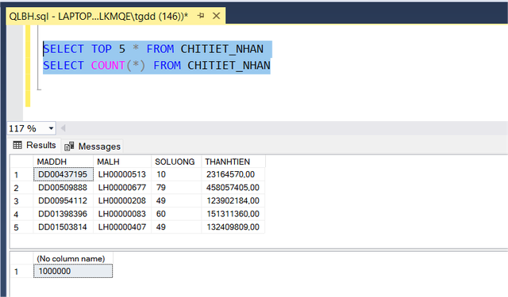

### Bảng BAN

GO

CREATE OR ALTER PROCEDURE spTAODLDUMP_BAN

AS

BEGIN

DECLARE @BATDAU INT = 1, @BUOC INT = 100000, @KETTHUC INT

WHILE @BATDAU <= 1000000

BEGIN

-- Xác định giới hạn lặp

SET @KETTHUC = @BATDAU + @BUOC - 1

IF @KETTHUC > 1000000 SET @KETTHUC = 1000000

DECLARE @DEM INT = @BATDAU

WHILE @DEM <= @KETTHUC

BEGIN

DECLARE @MAHD CHAR(10), @TONGTIEN MONEY, @TONGSL INT, @PTTT NVARCHAR(50), @PHUTHU DECIMAL(5,2)

DECLARE @NAM INT = 2014 + ABS(CHECKSUM(NEWID())) % (YEAR(GETDATE()) - 2014 + 1)

DECLARE @THANG INT = ABS(CHECKSUM(NEWID())) % 12 + 1

DECLARE @NGAY INT = ABS(CHECKSUM(NEWID())) % 28 + 1

-- Khai báo @NGAYBAN là DATETIME ngay từ đầu

DECLARE @NGAYBAN DATETIME

-- Thêm random giờ, phút, giây

DECLARE @GIO INT = ABS(CHECKSUM(NEWID())) % 24 -- Random giờ từ 0-23

DECLARE @PHUT INT = ABS(CHECKSUM(NEWID())) % 60 -- Random phút từ 0-59

DECLARE @GIAY INT = ABS(CHECKSUM(NEWID())) % 60 -- Random giây từ 0-59

-- Tạo giá trị DATETIME hoàn chỉnh

SET @NGAYBAN = DATETIMEFROMPARTS(@NAM, @THANG, @NGAY, @GIO, @PHUT, @GIAY, 0)

-- Đảm bảo ngày bán không lớn hơn ngày hiện tại

IF @NGAYBAN > GETDATE()

SET @NGAYBAN = GETDATE()

DECLARE @U BIT = 0

DECLARE @A INT = 0

WHILE @U = 0 AND @A < 10 -- Thử tối đa 10 lần để tạo MAHD duy nhất

BEGIN

-- Tạo MAHD

SET @MAHD = 'HD' + RIGHT('00000000' + CAST(ABS(CHECKSUM(NEWID())) % 99999999 + 1 AS VARCHAR(8)), 8)

-- Kiểm tra MAHD đã tồn tại chưa

IF NOT EXISTS (SELECT 1 FROM BAN WHERE MAHD = @MAHD)

SET @U = 1

SET @A = @A + 1

END

-- Nếu không tạo được MAHD duy nhất sau 10 lần thử, bỏ qua vòng lặp

IF @U = 0

BEGIN

SET @DEM = @DEM + 1

CONTINUE

END

-- Tạo TONGSL

SET @TONGSL = ABS(CHECKSUM(NEWID())) % 100 + 1

-- Tính TONGTIEN

SET @TONGTIEN = CAST((30000 * @TONGSL * (0.5 + RAND())) AS MONEY)

-- Chọn PTTT

SET @PTTT = CASE WHEN RAND() > 0.5 THEN N'Tiền mặt' ELSE N'Chuyển khoản' END

-- Xác định PHUTHU (20%)

SET @PHUTHU = CASE

WHEN (@THANG = 1 AND @NGAY = 1) OR (@THANG = 4 AND @NGAY = 30)

OR (@THANG = 9 AND @NGAY = 2) OR (@THANG = 12 AND @NGAY = 25)

THEN 20.00 ELSE 0.00

END

-- Lấy MAKH, MANV

DECLARE @MAKH CHAR(10) = (SELECT TOP 1 MAKH FROM KHACHHANG ORDER BY NEWID())

DECLARE @MANV CHAR(10) = (SELECT TOP 1 MANV FROM NHANVIEN ORDER BY NEWID())

-- Chèn vào bảng BAN

INSERT INTO BAN (MAHD, NGAY, TONGTIEN, PTTT, TONGSL, PHUTHU, MAKH, MANV)

VALUES (@MAHD, @NGAYBAN, @TONGTIEN, @PTTT, @TONGSL, @PHUTHU, @MAKH, @MANV)

SET @DEM = @DEM + 1

END

-- Cập nhật lặp tiếp theo

SET @BATDAU = @BATDAU + @BUOC

END

END

-- Tạo thủ tục

EXEC spTAODLDUMP_BAN

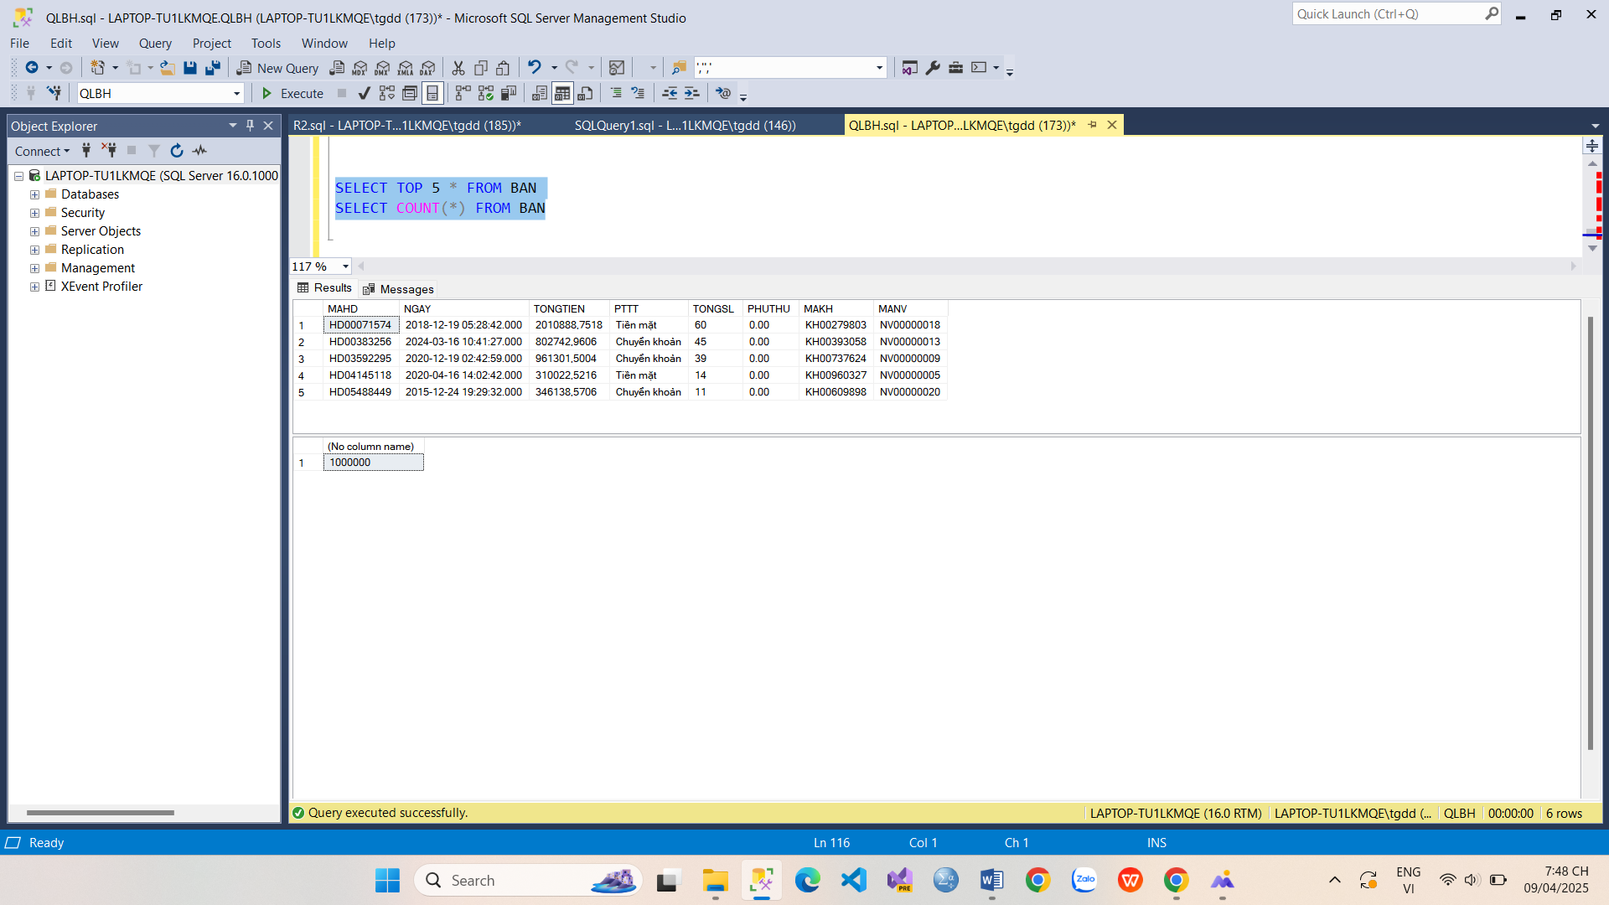

### Bảng CHITIET_BAN

GO

CREATE OR ALTER PROCEDURE spTAODLDUMP_CHITIETBAN

AS

BEGIN

DECLARE @BATDAU INT = 1, @BUOC INT = 100000, @KETTHUC INT

WHILE @BATDAU <= 1000000

BEGIN

-- Xác định giới hạn lặp

SET @KETTHUC = @BATDAU + @BUOC - 1

IF @KETTHUC > 1000000 SET @KETTHUC = 1000000

DECLARE @DEM INT = @BATDAU

WHILE @DEM <= @KETTHUC

BEGIN

DECLARE @MAHD CHAR(10),

@MAMON CHAR(10),

@SOLUONG INT,

@GIABAN MONEY,

@THANHTIEN MONEY,

@U BIT = 0,

@A INT = 0

-- Tạo cặp MAHD, MAMON duy nhất

WHILE @U = 0 AND @A < 10

BEGIN

-- Lấy MAHD từ bảng BAN

SELECT TOP 1 @MAHD = MAHD FROM BAN ORDER BY NEWID()

-- Lấy MAMON và GIABAN từ bảng MON

SELECT TOP 1 @MAMON = MAMON, @GIABAN = GIABAN FROM MON ORDER BY NEWID()

-- Kiểm tra trùng lặp

IF NOT EXISTS (SELECT 1 FROM CHITIET_BAN WHERE MAHD = @MAHD AND MAMON = @MAMON)

SET @U = 1

SET @A = @A + 1

END;

-- Nếu không tìm được cặp duy nhất sau 10 lần thử, bỏ qua bản ghi này

IF @U = 0

BEGIN

SET @DEM = @DEM + 1

CONTINUE

END

-- Tạo SOLUONG

SET @SOLUONG = ABS(CHECKSUM(NEWID())) % 10 + 1

-- Tính THANHTIEN

SET @THANHTIEN = CAST(@SOLUONG * @GIABAN AS MONEY)

-- Chèn dữ liệu vào bảng CHITIET_BAN

INSERT INTO CHITIET_BAN (MAHD, MAMON, SOLUONG, THANHTIEN)

VALUES (@MAHD, @MAMON, @SOLUONG, @THANHTIEN)

SET @DEM = @DEM + 1

END

-- Chuyển sang lặp tiếp theo

SET @BATDAU = @BATDAU + @BUOC

END

END

-- Thực thi thủ tục

EXEC spTAODLDUMP_CHITIETBAN

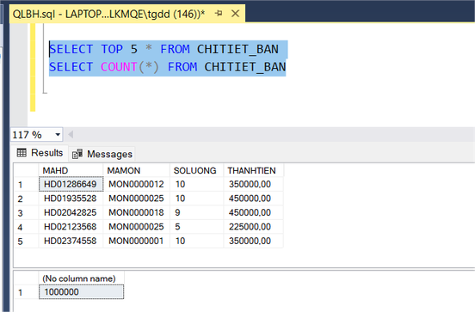

### Bảng CONGNO

GO

CREATE OR ALTER PROC spTAODLDUMP_CONGNO

AS

BEGIN

DECLARE @BATDAU INT = 1, @BUOCNHAY INT = 100000, @KETTHUC INT

WHILE @BATDAU <= 1000000

BEGIN

-- Xác định giới hạn

SET @KETTHUC = @BATDAU + @BUOCNHAY - 1

IF @KETTHUC > 1000000 SET @KETTHUC = 1000000

DECLARE @DEM INT = @BATDAU

WHILE @DEM <= @KETTHUC

BEGIN

DECLARE @MACN CHAR(10),

@MADDH CHAR(10),

@SOTIEN_NO MONEY,

@SOTIEN_TRA MONEY,

@TONGCONG MONEY,

@NGAYNO DATETIME,

@PTTT NVARCHAR(50),

@RET BIT = 0,

@CHAY INT = 0

--Tạo ngẫu nhiên MACN

WHILE @RET = 0 AND @CHAY < 10

BEGIN

DECLARE @SO INT = ABS(CHECKSUM(NEWID())) % 99999999 + 1

SET @MACN = 'CN' + RIGHT('00000000' + CAST(@SO AS VARCHAR(8)), 8)

--Kiểm tra MACN đã tồn tại chưa

IF NOT EXISTS (SELECT 1 FROM CONGNO WHERE MACN = @MACN)

BEGIN

SET @RET = 1

END

SET @CHAY = @CHAY + 1

END

--Nếu không tạo được MACN duy nhất sau 10 lần thử, bỏ qua vòng lặp

IF @RET = 0

BEGIN

SET @DEM = @DEM + 1

CONTINUE

END

-- Tạo ngày ngẫu nhiên từ năm 2021 đến hiện tại

DECLARE @NAM INT = 2021 + ABS(CHECKSUM(NEWID())) % (YEAR(GETDATE()) - 2021 + 1)

DECLARE @THANG INT = ABS(CHECKSUM(NEWID())) % 12 + 1

DECLARE @NGAY INT = ABS(CHECKSUM(NEWID())) % 28 + 1

-- Tạo giờ, phút, giây ngẫu nhiên

DECLARE @GIO INT = ABS(CHECKSUM(NEWID())) % 24

DECLARE @PHUT INT = ABS(CHECKSUM(NEWID())) % 60

DECLARE @GIAY INT = ABS(CHECKSUM(NEWID())) % 60

SET @NGAYNO = DATEADD(SECOND, @GIAY,

DATEADD(MINUTE, @PHUT,

DATEADD(HOUR, @GIO,

CAST(DATEFROMPARTS(@NAM, @THANG, @NGAY) AS DATETIME))))

-- Đảm bảo NGAY_NO not null và không lớn hơn ngày hiện tại

IF @NGAYNO IS NULL OR @NGAYNO > GETDATE()

BEGIN

SET @NGAYNO = GETDATE()

END

-- Lấy MADDH và TONGCONG từ bảng NHAN

SELECT TOP 1 @MADDH = MADDH

FROM NHAN

ORDER BY NEWID()

SELECT TOP 1 @TONGCONG = TONGCONG

FROM NHAN

WHERE MADDH = @MADDH

-- Tạo ngẫu nhiên SOTIEN_TRA

SET @SOTIEN_TRA = CAST(((0.5 + RAND() * 0.5) * @TONGCONG) AS MONEY)

-- Tạo ngẫu nhiên SOTIEN_NO

SET @SOTIEN_NO = @TONGCONG - @SOTIEN_TRA

--Tạo ngẫu nhiên PTTT

SET @PTTT = CASE WHEN RAND() > 0.5 THEN N'Tiền mặt' ELSE N'Chuyển khoản' END

-- Chèn dữ liệu đã tạo vào bảng CONGNO

IF NOT EXISTS (SELECT 1 FROM CONGNO WHERE MACN = @MACN)

BEGIN

INSERT INTO CONGNO (MACN, MADDH, SOTIEN_NO, SOTIEN_TRA, NGAY_NO, PTTT)

VALUES(@MACN, @MADDH, @SOTIEN_NO, @SOTIEN_TRA, @NGAYNO, @PTTT)

END

SET @DEM = @DEM + 1

END

--Chuyển sang vòng lặp tiếp theo

SET @BATDAU = @BATDAU + @BUOCNHAY

END

END

--test

EXEC spTAODLDUMP_CONGNO

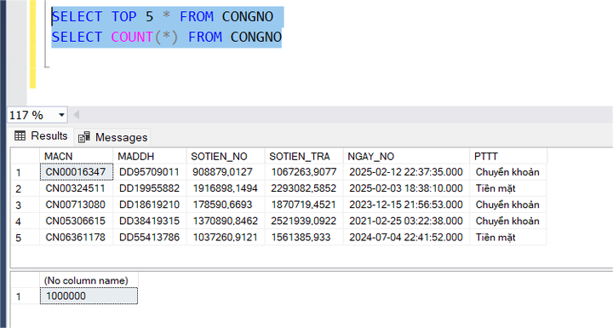

## Tạo các module để thao tác dữ liệu

### MODULE 1

* Tự động cập nhật số tiền nợ cho từng đơn đặt hàng khi có phát sinh hoặc thay đổi trong bảng công nợ. Hệ thống sẽ lấy tổng tiền của đơn đặt hàng từ bảng nhận và trừ đi số tiền đã trả gần nhất trong bảng công nợ để tính ra số tiền còn nợ.
  + - Nếu số tiền nợ nhỏ hơn 0, hệ thống sẽ điều chỉnh lại về 0 để tránh âm nợ.
    - Nếu số tiền nợ vượt quá 50% tổng giá trị đơn hàng, hệ thống sẽ in ra cảnh báo để người dùng lưu ý.

|  |  |
| --- | --- |
| Input | N/A |
| Output | N/A |
| Process | --> Trigger  Loại trigger: AFTER  Bảng áp dụng: CONGNO  Sự kiện kích hoạt: INSERT,UPDATE  Loại transaction: REPEATABLE READ  Process:  1. Lấy MADDH từ bảng INSERTED.  2. Lấy TONGCONG từ bảng NHAN theo MADDH.  3. Nếu TONGCONG là NULL hoặc 0:  --> TONGCONG = 0, SOTIEN_NO = 0.  Ngược lại:  --> Lấy SOTIEN_TRA mới nhất từ bảng CONGNO theo MADDH.  --> Tính SOTIEN_NO = TONGCONG - SOTIEN_TRA.  --> Nếu SOTIEN_NO < 0 --> SOTIEN_NO = 0.  4. Cập nhật SOTIEN_NO vào bảng CONGNO.  5. Nếu (@@ROWCOUNT <= 0), kết thúc trigger.  6. Nếu SOTIEN_NO / TONGCONG > 50%, print:" SOTIEN_NO vượt quá 50% của TONGCONG!". |

GO

CREATE OR ALTER TRIGGER trg_UpdateSOTIEN_NO

ON CONGNO

AFTER INSERT, UPDATE

AS

BEGIN

-- Đặt mức độ cô lập giao tác là REPEATABLE READ

SET TRANSACTION ISOLATION LEVEL REPEATABLE READ

DECLARE @MADDH CHAR(10);

DECLARE @SOTIEN_NO MONEY;

DECLARE @TONGCONG MONEY;

DECLARE @SOTIEN_TRA MONEY;

-- Lấy MADDH từ bảng INSERTED

SELECT @MADDH = MADDH FROM INSERTED

-- Lấy tổng cộng từ bảng NHAN

SELECT @TONGCONG = TONGCONG

FROM NHAN

WHERE MADDH = @MADDH

-- Kiểm tra nếu TONGCONG là NULL hoặc 0 để tránh lỗi chia

IF @TONGCONG IS NULL OR @TONGCONG = 0

BEGIN

SET @TONGCONG = 0

SET @SOTIEN_NO = 0

END

ELSE

BEGIN

-- Lấy số tiền trả mới nhất từ CONGNO

SELECT TOP 1 @SOTIEN_TRA = SOTIEN_TRA

FROM CONGNO

WHERE MADDH = @MADDH

ORDER BY MACN DESC

-- Tính số tiền nợ

SET @SOTIEN_NO = ISNULL(@TONGCONG, 0) - ISNULL(@SOTIEN_TRA, 0)

-- Đảm bảo số tiền nợ không âm

IF @SOTIEN_NO < 0

BEGIN

SET @SOTIEN_NO = 0

END

-- Cập nhật số tiền nợ trong bảng CONGNO

UPDATE CONGNO

SET SOTIEN_NO = @SOTIEN_NO

WHERE MADDH = @MADDH

-- Kiểm tra @@ROWCOUNT ngay sau UPDATE, chỉ thoát nếu không có dòng nào bị ảnh hưởng

IF @@ROWCOUNT <= 0

BEGIN

RETURN

END

-- Kiểm tra nếu số tiền nợ vượt quá 50% của TONGCONG

IF @TONGCONG > 0 AND (@SOTIEN_NO / @TONGCONG) * 100 > 50

BEGIN

PRINT N'SOTIEN_NO vượt quá 50% của TONGCONG!'

END

END

END

--TEST--

--Kiểm tra xem MADDH có nợ tồn tại trong CONGNO

SELECT DISTINCT MADDH

FROM CONGNO

WHERE SOTIEN_NO > 10000

--Test

DECLARE @MADDH_TEST CHAR(10) = 'DD07139317'

UPDATE CONGNO

SET SOTIEN_TRA = 1000

WHERE MADDH = @MADDH_TEST

-- Kiểm tra kết quả

SELECT * FROM CONGNO WHERE MADDH = @MADDH_TEST

### MODULE 2

* Thủ tục cập nhật giảm số tiền nợ và cập nhật số tiền trả mới mỗi khi có phát sinh thanh toán mới. Nếu số tiền nợ sau khi cập nhật quay về 0 thì ngày nợ và phương thức thanh toán tự động cập nhật lại thành trạng thái không mang giá trị gì (tức là đã hết nợ).

|  |  |
| --- | --- |
| Input | -Số tiền trả mới --> @SOTIEN_TRATHEM MONEY,  -Mã công nợ --> @MACN CHAR(10),  -Mã đơn đặt hàng --> @MADDH CHAR(10) |
| Output | N/A |
| Process | 1. Bắt đầu giao dịch - BEGIN TRANSACTION  2. Khai báo biến @SOTIEN_NO MONEY  3. Kiểm tra công nợ có tồn tại trong bảng CONGNO không, nếu không thì in thông báo không tìm thấy  4. Lấy SOTIEN_NO từ bảng CONGNO --> @SOTIEN_NO (điều kiện: MACN = @MACN AND MADDH = @MADDH)  5. Tính trường hợp trả dư/đủ số tiền nợ:  5.1.Nếu @SOTIEN_TRATHEM >= @SOTIEN_NO thì thông báo 'Đã trả đủ/dư số tiền nợ, hệ thống sẽ xóa nợ!'  5.2.Cập nhật SOTIEN_NO = 0, SOTIEN_TRA = SOTIEN_TRA + @SOTIEN_TRATHEM, NGAY_NO = NULL,  PTTT = NULL từ bảng CONGNO (điều kiện: MACN = @MACN AND MADDH = @MADDH)  5.3.Kiểm tra cập nhật hết nợ có thành công không, dùng biến @@ROWCOUNT  5.3.1. Nếu @@ROWCOUNT <= 0 --> Thông báo 'Cập nhật trạng thái hết nợ thất bại' + ROLLBACK TRANSACTION VÀ RETURN  6. Tính trường hợp chưa trả hết số nợ (@SOTIEN_TRATHEM < @SOTIEN_NO):  6.1. Cập nhật SOTIEN_NO, SOTIEN_TRA từ bảng CONGNO  --> SOTIEN_NO = SOTIEN_NO - @SOTIEN_TRATHEM  SOTIEN_TRA = SOTIEN_TRA + @SOTIEN_TRATHEM  (điều kiện: MACN = @MACN AND MADDH = @MADDH)  6.2. Kiểm tra cập nhật công nợ có thành công không, dùng biến @@ROWCOUNT  6.2.1. Nếu @@ROWCOUNT <= 0 --> Thông báo 'Cập nhật công nợ thất bại' + ROLLBACK TRANSACTION VÀ RETURN  7. Hoàn tất giao dịch, lưu dữ liệu nếu tất cả thành công và in thông báo --> COMMIT TRANSACTION |

GO

CREATE OR ALTER PROC sp_GIAMSOTIEN_NO

@SOTIEN_TRATHEM MONEY,

@MACN CHAR(10),

@MADDH CHAR(10)

AS

BEGIN

SET TRANSACTION ISOLATION LEVEL READ COMMITTED

BEGIN TRANSACTION

DECLARE @SOTIEN_NO MONEY

IF NOT EXISTS (SELECT 1 FROM CONGNO WHERE MACN = @MACN AND MADDH = @MADDH)

BEGIN

PRINT N'Không tìm thấy công nợ!'

ROLLBACK TRANSACTION

RETURN

END

SELECT @SOTIEN_NO = SOTIEN_NO

FROM CONGNO

WHERE MACN = @MACN AND MADDH = @MADDH

-- Trường hợp trả dư/hết nợ - SOTIEN_NO quay về 0

IF @SOTIEN_TRATHEM >= @SOTIEN_NO

BEGIN

PRINT N'Đã trả đủ/dư số tiền nợ, hệ thống sẽ xóa nợ!'

UPDATE CONGNO

SET SOTIEN_NO = 0,

SOTIEN_TRA = SOTIEN_TRA + @SOTIEN_TRATHEM,

NGAY_NO = NULL,

PTTT = NULL

WHERE MACN = @MACN AND MADDH = @MADDH

IF @@ROWCOUNT <= 0

BEGIN

PRINT N'Cập nhật trạng thái hết nợ thất bại'

ROLLBACK TRANSACTION

RETURN

END

END

ELSE

BEGIN

--Trường hợp chưa trả hết số tiền nợ

UPDATE CONGNO

SET SOTIEN_NO = SOTIEN_NO - @SOTIEN_TRATHEM,

SOTIEN_TRA = SOTIEN_TRA + @SOTIEN_TRATHEM

WHERE MACN = @MACN AND MADDH = @MADDH

IF @@ROWCOUNT <= 0

BEGIN

PRINT N'Cập nhật công nợ thất bại'

ROLLBACK TRANSACTION

RETURN

END

END

PRINT N'Giao dịch trả nợ đã được cập nhật thành công'

COMMIT TRANSACTION

END

--TEST

GO

DECLARE @SOTIEN_TRAMOI MONEY = 33488.4152,

@MACN CHAR(10) = 'CN39605541',

@MADDH CHAR(10) = 'DD25635505'

EXEC spGIAMSOTIEN_NO @SOTIEN_TRAMOI, @MACN, @MADDH

### MODULE 3

* Trigger cập nhật nợ cũ và tổng nợ từ bảng TONGNO, trong đó:
  + - Tổng nợ cũ bằng tất cả công nợ trước ngày hiện tại.
    - Tổng nợ bằng tổng nợ cũ + số tiền nợ (trong đó số tiền nợ phát sinh trong thời điểm hiện tại).

|  |  |
| --- | --- |
| Input | N/A |
| Output | N/A |
| Process | Loại: AFTER  Sự kiện: INSERT, UPDATE  Bảng: CONGNO  Process:  1. Lấy mã đơn đặt hàng và số tiền nợ từ bảng INSERTED  2. Tìm mã nhà cung cấp tương ứng với mã đơn đặt hàng từ bảng NHAN  3. Tính tổng NOCU = tất cả công nợ trước ngày hiện tại.  4. Cập nhật lại bảng TONGNO, trong đó TONGNO = tổng NOCU + số tiền nợ |

GO

CREATE OR ALTER TRIGGER trg_Update_TONGNO

ON CONGNO

AFTER INSERT

AS

BEGIN

DECLARE @MADDH CHAR(10),

@MANCC CHAR(10),

@SOTIEN_NO MONEY,

@NOCU MONEY

-- Lấy MADDH và SOTIEN_NO từ bảng INSERTED

SELECT @MADDH = MADDH,

@SOTIEN_NO = SOTIEN_NO

FROM INSERTED

-- Tìm MANCC tương ứng với MADDH từ bảng NHAN

SELECT @MANCC = MANCC FROM NHAN WHERE MADDH = @MADDH

-- Tính tổng NOCU = tất cả công nợ trước ngày hiện tại

SELECT @NOCU = ISNULL(SUM(CN.SOTIEN_NO), 0)

FROM CONGNO CN

JOIN NHAN N ON CN.MADDH = N.MADDH

WHERE N.MANCC = @MANCC AND CN.NGAY_NO < GETDATE();

UPDATE TONGNO

SET NOCU = @NOCU,

TONGNO = @NOCU + @SOTIEN_NO

WHERE MANCC = @MANCC

END

INSERT INTO CONGNO (MACN, MADDH, SOTIEN_NO, SOTIEN_TRA, NGAY_NO, PTTT)

VALUES ('CN09999998', 'DD00000074', 1000, 0, GETDATE(), N'Tiền mặt')

SELECT * FROM TONGNO

UPDATE CONGNO

SET SOTIEN_NO = 2000

WHERE MACN = 'CN09999998'

SELECT * FROM CONGNO

### MODULE 4

* Tự động cập nhật trạng thái thanh toán trong bảng trả nợ khi có thay đổi tổng tiền trả.
* Hệ thống sẽ:
  + - Lấy tổng nợ so sánh với tổng tiền đã trả.
    - Cập nhật trạng thái thanh toán tương ứng:
      * "Đã trả hết" nếu trả đủ hoặc vượt tổng nợ.
      * "Trả một phần" nếu đã trả nợ nhưng chưa đủ.
      * "Chưa trả" nếu chưa trả nợ đồng nào.

|  |  |
| --- | --- |
| Input | N/A |
| Output | N/A |
| Process | -Loại trigger: AFTER  -Bảng áp dụng: TRANO  -Sự kiện kích hoạt: UPDATE  -Đặt mức độ cô lập: REPEATABLE READ  -Process:      1. Lấy MANCC và TONGTIEN_TRA từ bảng ảo INSERTED      2. Lấy TONGNO từ bảng TONGNO theo MANCC  3. Xử lý TONGNO là NULL --> TONGNO=0.         Xử lý TONGTIEN_TRA là NULL-->TONGTIEN_TRA= 0.      4. Cập nhật trạng thái trả nợ:          - Nếu TONGTIEN_TRA >= TONGNO --> TRANGTHAI_TRA = N'Đã trả hết'.          - Ngược lại, TONGTIEN_TRA >0 và <TONGNO --> TRANGTHAI_TRA = N'Trả một phần'.          - Ngược lại, TONGTIEN_TRA =0 --> TRANGTHAI_TRA = N'Chưa trả'.      5. Cập nhật TRANGTHAI_TRA vào bảng TRANO      6. Kiểm tra @@ROWCOUNT <= 0 (không có dòng nào được cập nhật), thoát trigger |

GO

CREATE TRIGGER trg_UpdateTrangThaiThanhToan

ON TRANO

AFTER UPDATE

AS

BEGIN

-- Đặt mức cô lập REPEATABLE READ để ngăn non-repeatable reads khi đọc TONGNO

SET TRANSACTION ISOLATION LEVEL REPEATABLE READ

DECLARE @MANCC CHAR(10);

DECLARE @TONGNO MONEY;

DECLARE @TONGTIEN_TRA MONEY;

DECLARE @TRANGTHAI_TRA NVARCHAR(20);

-- Lấy MANCC, TONGTIEN_TRA từ bảng INSERTED

SELECT TOP 1 @MANCC = MANCC, @TONGTIEN_TRA = TONGTIEN_TRA

FROM INSERTED

-- Lấy TONGNO từ bảng TONGNO, xử lý NULL

SELECT @TONGNO = ISNULL(TONGNO, 0)

FROM TONGNO

WHERE MANCC = @MANCC

-- Xử lý NULL cho TONGTIEN_TRA

SET @TONGTIEN_TRA = ISNULL(@TONGTIEN_TRA, 0)

-- Xác định trạng thái thanh toán

-- Nếu tổng tiền trả >= tổng nợ, trạng thái là "Đã trả hết"

IF @TONGTIEN_TRA >= @TONGNO

BEGIN

SET @TRANGTHAI_TRA = N'Đã trả hết'

END

-- Nếu tổng tiền trả > 0 và < tổng nợ, trạng thái là "Trả một phần"

ELSE IF @TONGTIEN_TRA > 0 AND @TONGTIEN_TRA < @TONGNO

BEGIN

SET @TRANGTHAI_TRA = N'Trả một phần'

END

-- Nếu tổng tiền trả = 0, trạng thái là "Chưa trả"

ELSE

BEGIN

SET @TRANGTHAI_TRA = N'Chưa trả'

END

-- Cập TRANGTHAI_TRA vào bảng TRANO

UPDATE TRANO

SET TRANGTHAI_TRA = @TRANGTHAI_TRA

WHERE MANCC = @MANCC

-- Kiểm tra @@ROWCOUNT sau UPDATE, nếu <= 0 (không có dòng nào được cập nhật), thoát trigger

IF @@ROWCOUNT <= 0

BEGIN

RETURN

END

END

--TEST

DECLARE @MANCC_TEST CHAR(10) = 'NCC0000003'

UPDATE TRANO

SET TONGTIEN_TRA = 0

WHERE MANCC = @MANCC_TEST

-- Kiểm tra kết quả

SELECT * FROM TRANO WHERE MANCC = @MANCC_TEST

### MODULE 5

* Sử dụng Thủ tục sp_HSD_LOHANG
* Tự động thông báo lô hàng sắp hết hạn trong 10 ngày tới với các điều kiện bên dưới:
* Tìm kiếm các Lô hàng gồm Mã lô hàng, Mã nguyên liệu, Hạn sử dụng có Hạn sử dụng có thời hạn trong khoảng 10 ngày tính từ ngày hiện tại
* Thông báo ngày còn lại của Lô hàng sắp hết hạn.

|  |  |
| --- | --- |
| Input | N/A |
| Output | N/A |
| Process | Thông báo sắp hết hạn: Tìm LOHANG có HSD dưới 10 ngày là hết hạn và thông báo số ngày còn lại trước khi hết hạn |

GO

CREATE OR ALTER PROCEDURE sp_HSD_LOHANG

AS

BEGIN

BEGIN TRANSACTION

--Thông báo lô hàng sắp hết hạn (trong 10 ngày)

PRINT N'Danh sách lô hàng sắp hết hạn trong 10 ngày:'

SELECT MALH, MANL, HSD, DATEDIFF(DAY, GETDATE(), HSD) AS SoNgayCon

FROM LOHANG

WHERE HSD BETWEEN GETDATE() AND DATEADD(DAY, 10, GETDATE())

IF @@ROWCOUNT = 0

PRINT N'Không có lô hàng nào sắp hết hạn'

COMMIT TRANSACTION

END

--TEST

EXEC sp_HSD_LOHANG

### MODULE 6

* Tự động kiểm tra điều kiện tồn kho mỗi khi có thao tác thêm hoặc cập nhật nguyên liệu. Hệ thống sẽ:
  + - Kiểm tra hạn sử dụng của lô hàng tương ứng. Nếu lô đã hết hạn, giao tác sẽ bị hủy và không cho phép nhập nguyên liệu.
    - Không cho phép số lượng hàng tồn kho âm. Nếu vi phạm, hệ thống sẽ hủy giao tác và thông báo lỗi.
    - Cảnh báo nếu số lượng tồn kho thấp hơn mức tối thiểu (dưới 10).

|  |  |
| --- | --- |
| Input | N/A |
| Output | N/A |
| Process | Loại trigger: AFTER  Bảng áp dụng: NGUYENLIEU  Sự kiện kích hoạt: INSERT, UPDATE  Đặt mức độ cô lập: REPEATABLE READ  Process:  1. Lấy SLTONKHO và MANL từ bảng ảo INSERTED  2. Lấy HSD từ bảng LOHANG dựa trên MANL.  3. Kiểm tra HSD:  - Nếu HSD không NULL và < ngày hiện tại, in thông báo lỗi và ROLLBACK giao dịch --> kết thúc trigger.  4. Kiểm tra SLTONKHO:  - Nếu SLTONKHO < 0, in thông báo lỗi và ROLLBACK giao dịch --> kết thúc trigger.  5. Kiểm tra SLTONKHO dưới mức tối thiểu:  - Nếu SLTONKHO < 10, print 'Số lượng tồn kho của nguyên liệu dưới mức tối thiểu (10).' |

GO

CREATE TRIGGER trg_KiemTraHangTonKHo

ON NGUYENLIEU

AFTER INSERT, UPDATE

AS

BEGIN

-- Đặt mức độ cô lập giao tác là REPEATABLE READ để ngăn non-repeatable reads

SET TRANSACTION ISOLATION LEVEL REPEATABLE READ

DECLARE @SLTONKHO INT

DECLARE @MANL CHAR(10)

DECLARE @HSD DATE

-- Lấy dữ liệu từ INSERTED

SELECT @SLTONKHO = SLTONKHO, @MANL = MANL

FROM INSERTED

-- Lấy hạn sử dụng từ LOHANG dựa trên MANL

SELECT @HSD = HSD

FROM LOHANG

WHERE MANL = @MANL

-- Kiểm tra hạn sử dụng

IF @HSD IS NOT NULL AND @HSD < GETDATE()

BEGIN

PRINT N'Lô hàng đã hết hạn sử dụng, không thể nhập vào nguyên liệu.'

ROLLBACK -- Hủy bỏ giao dịch nếu hết hạn sử dụng

RETURN

END

-- Kiểm tra số lượng tồn kho không âm

IF @SLTONKHO < 0

BEGIN

PRINT N'Số lượng tồn kho không thể âm.';

ROLLBACK -- Hủy bỏ giao dịch nếu số lượng tồn kho âm

RETURN

END

-- Kiểm tra số lượng tồn kho dưới mức tối thiểu (mức tối thiểu là 10)

IF @SLTONKHO < 10

BEGIN

PRINT N'Số lượng tồn kho của nguyên liệu dưới mức tối thiểu (10).'

END

END

--TEST--

--Test 1

-- Tạo LOHANG đã hết HSD

UPDATE LOHANG

SET HSD = '2024-01-01'

WHERE MANL = 'NL00000001'

-- Cập nhật SLTONKHO → trigger sẽ kiểm HSD → rollback

UPDATE NGUYENLIEU

SET SLTONKHO = 20

WHERE MANL = 'NL00000001'

--Test 2

-- Đảm bảo LOHANG còn hạn (để không dính lỗi HSD)

UPDATE LOHANG

SET HSD = '2025-12-31'

WHERE MANL = 'NL00000001'

UPDATE NGUYENLIEU

SET SLTONKHO = 5

WHERE MANL = 'NL00000001'-- đưa ra cảnh báo

SELECT * FROM NGUYENLIEU WHERE MANL = 'NL00000001'

SELECT * FROM LOHANG WHERE MANL = 'NL00000001'

### MODULE 7

* Module dùng để tạo đơn nhập hàng và chi tiết nhập. Hệ thống sẽ tự sinh mã đơn nhập mới, kiểm tra sự tồn tại của nhà cung cấp, nhân viên và lô hàng. Nếu hợp lệ, đơn nhập được ghi vào bảng Nhận, các chi tiết được thêm vào Chi tiết nhận.

|  |  |
| --- | --- |
| Input | -Mã nhà cung cấp @MANCC ,  -Mã nhân viên @MANV ,  -Phương thức thanh toán @PTTT,  -Ngày nhập hàng @NGAYNHAN DATETIME = NULL,  -Mã lô hàng @MALH CHAR(10),  -Số lượng nhập vào của 1 CHITIET_NHAN @SOLUONG INT,  -Danh sách chi tiết nhận @DSCHITIETNHAN |
| Output | Thông báo (lỗi: nếu thất bại, thành công: nếu thành công tất cả) |
| Process | -Tạo một user-defined table type (@DSCHITIETNHAN),có 2 cột MALH và SOLUONG  -Tạo mã đơn đặt hàng ngẫu nhiên và đảm bảo không bị trùng  -Kiểm tra nhà cung cấp  -Kiểm tra nhân viên  -Kiểm tra lô hàng  -Lấy @NGAYNHAN gán giá trị hiện tại  -Lấy GIANHAN từ bảng LOHANG  -Tính THANHTIEN = SOLUONG * GIANHAN  -Tạo đơn nhập  -Tạo chi tiết nhập |

--Tạo một user-defined table type,có 2 cột MALH và SOLUONG

CREATE TYPE dbo.DSCHITIETNHAN_TYPE AS TABLE (

MALH CHAR(10),

SOLUONG INT

)

--Tạo thủ tục

GO

CREATE OR ALTER PROC sp_TaoDonNhapHang

@MANCC CHAR(10),

@MANV CHAR(10),

@PTTT NVARCHAR(50),

@DSCHITIETNHAN dbo.DSCHITIETNHAN_TYPE READONLY

AS

BEGIN

SET TRANSACTION ISOLATION LEVEL READ COMMITTED

BEGIN TRANSACTION

-- Kiểm tra nhà cung cấp

IF NOT EXISTS (SELECT 1 FROM NHACUNGCAP WHERE MANCC = @MANCC)

BEGIN

PRINT N'Nhà cung cấp không tồn tại'

ROLLBACK TRANSACTION

RETURN

END

-- Kiểm tra nhân viên

IF NOT EXISTS (SELECT 1 FROM NHANVIEN WHERE MANV = @MANV)

BEGIN

PRINT N'Nhân viên không tồn tại'

ROLLBACK TRANSACTION

RETURN

END

-- Kiểm tra lô hàng tồn tại

IF EXISTS (

SELECT 1 FROM @DSCHITIETNHAN DS

WHERE NOT EXISTS (SELECT 1 FROM LOHANG WHERE MALH = DS.MALH)

)

BEGIN

PRINT N'Lô hàng không tồn tại'

ROLLBACK TRANSACTION

RETURN

END

-- Tạo mã đơn đặt hàng ngẫu nhiên và đảm bảo không bị trùng

DECLARE @MADDH CHAR(10)

DECLARE @SO INT

WHILE 1 = 1

BEGIN

SET @SO = CAST(RAND() * 100000000 AS INT)

SET @MADDH = 'DD' + RIGHT('00000000' + CAST(@SO AS VARCHAR(8)), 8)

IF NOT EXISTS (SELECT 1 FROM NHAN WHERE MADDH = @MADDH)

BREAK

END

-- Insert vào bảng NHAN

INSERT INTO NHAN (MADDH, NGAYNHAN, PTTT, MANCC, MANV)

VALUES (@MADDH, GETDATE(), @PTTT, @MANCC, @MANV)

-- Chèn chi tiết nhận

INSERT INTO CHITIET_NHAN (MADDH, MALH, SOLUONG, THANHTIEN)

SELECT

@MADDH,

DS.MALH,

DS.SOLUONG,

LH.GIANHAN * DS.SOLUONG

FROM @DSCHITIETNHAN DS

JOIN LOHANG LH ON DS.MALH = LH.MALH

COMMIT TRANSACTION

END

--TEST

DECLARE @DSCHITIETNHAN dbo.DSCHITIETNHAN_TYPE

INSERT INTO @DSCHITIETNHAN (MALH, SOLUONG)

VALUES ('LH00000001', 5), ('LH00000002', 10)

EXEC sp_TaoDonNhapHang

@MANCC = 'NCC0000001',

@MANV = 'NV00000001',

@PTTT = N'Tiền mặt',

@DSCHITIETNHAN = @DSCHITIETNHAN

SELECT * FROM NHAN WHERE MANCC = 'NCC0000001'

### MODULE 8

* Thủ tục tạo đơn bán hàng và chi tiết bán mới
  + - Tạo mã đơn bán mới
    - Kiểm tra khách hàng, nhân viên, món tồn tại
    - Tạo đơn bán
    - Tạo đơn bán chi tiết, lấy thành tiền = giá bán * số lượng

|  |  |
| --- | --- |
| Input | -Mã khách hàng @MAKH,  -Mã nhân viên @MANV,  -Phương thức thanh toán @PTTT,  -Mã món ăn @MAMON,  -Số lượng món bán ra @SOLUONG  -Danh sách chi tiết bán @DS_CT_BAN |
| Output | Thông báo (lỗi: nếu thất bại, thành công: nếu thành công tất cả) |
| Process | -Tạo một user-defined table type,có 2 cột MAMON và SOLUONG  -Tạo mã hóa đơn mới  -Kiểm tra @MAKH, @MANV, @MAMON có tồn tại không  -Lấy ngày bán gán giá trị hiện tại  -Lấy giá bán từ bảng MON, tính THANHTIEN = GIABAN * SOLUONG  -Tạo đơn bán, chi tiết đơn bán |

--Tạo một user-defined table type,có 2 cột MAMON và SOLUONG

CREATE TYPE dbo.DS_CT_BAN_TYPE AS TABLE

(

MAMON CHAR(10),

SOLUONG INT

)

GO

CREATE OR ALTER PROC sp_KiemTra_Ban

@MAKH CHAR(10),

@MANV CHAR(10),

@PTTT NVARCHAR(50),

@DS_CT_BAN dbo.DS_CT_BAN_TYPE READONLY

AS

BEGIN

-- Đặt mức độ cô lập giao tác là SERIALIZABLE

SET TRANSACTION ISOLATION LEVEL SERIALIZABLE

BEGIN TRANSACTION

DECLARE @MAHD CHAR(10)

-- Tạo mã hóa đơn

SELECT @MAHD = 'HD' + RIGHT('00000000' + CONVERT(VARCHAR, ISNULL(MAX(CAST(SUBSTRING(MAHD, 3, 8) AS INT)), 0) + 1), 8)

FROM BAN

-- Kiểm tra khách hàng, nhân viên

IF NOT EXISTS (SELECT 1 FROM KHACHHANG WHERE MAKH = @MAKH)

BEGIN

PRINT N'Khách hàng không tồn tại'

ROLLBACK TRANSACTION

RETURN

END

IF NOT EXISTS (SELECT 1 FROM NHANVIEN WHERE MANV = @MANV)

BEGIN

PRINT N'Nhân viên không tồn tại'

ROLLBACK TRANSACTION

RETURN

END

-- Kiểm tra món ăn có tồn tại

IF EXISTS (

SELECT D.MAMON

FROM @DS_CT_BAN D

WHERE NOT EXISTS (SELECT 1 FROM MON M WHERE M.MAMON = D.MAMON)

)

BEGIN

PRINT N'Có món ăn không tồn tại'

ROLLBACK TRANSACTION

RETURN

END

-- Thêm đơn bán

INSERT INTO BAN (MAHD, NGAY, PTTT, MAKH, MANV)

VALUES (@MAHD, GETDATE(), @PTTT, @MAKH, @MANV)

-- Thêm chi tiết bán

INSERT INTO CHITIET_BAN (MAHD, MAMON, SOLUONG, THANHTIEN)

SELECT

@MAHD,

D.MAMON,

D.SOLUONG,

M.GIABAN * D.SOLUONG

FROM @DS_CT_BAN D JOIN MON M ON D.MAMON = M.MAMON

COMMIT TRANSACTION

PRINT N'Đơn hàng được tạo thành công. Mã hóa đơn: ' + @MAHD

END

--TEST

DECLARE @ds dbo.DS_CT_BAN_TYPE

INSERT INTO @ds (MAMON, SOLUONG)

VALUES ('MON0000007', 2), ('MON0000010', 1)

EXEC sp_KiemTra_Ban

@MAKH = 'KH00830787',

@MANV = 'NV00000015',

@PTTT = N'Tiền mặt',

@DS_CT_BAN = @ds

SELECT * FROM BAN

SELECT * FROM CHITIET_BAN where MAHD = 'HD99999513'

### MODULE 9

* Module cập nhật dữ liệu Chi tiết nhận: thực hiện tính và cập nhật thành tiền trong bảng Chi tiết nhận bằng công thức: giá nhận từ lô hàng× số lượng. Sau đó, cập nhật lại tổng tiền và tổng số lượng trong bảng Nhận dựa trên tổng thành tiền và số lượng từ bảng chi tiết.

|  |  |
| --- | --- |
| Input | N/A |
| Output | N/A |
| Process | -->Trigger  Loại: For  Sự kiện: Insert,update  Bảng: CHITIET_NHAN  -Process:  1. Cập nhật THANHTIEN ở CHITIET_NHAN = GIANHAN(LOHANG) * SOLUONG  2. Cập nhật tổng tiền TONGCONG = SUM(THANHTIEN) từ bảng CHITIET_NHAN  3. Cập nhật tổng số lượng TONGSL = SUM(SOLUONG) từ bảng CHITIET_NHAN  Sử dụng TRANSACTION với mức độ cô lập READ COMMITTED |

CREATE TRIGGER tCapNhatNhan

ON NHAN

AFTER INSERT, UPDATE

AS

BEGIN

SET TRANSACTION ISOLATION LEVEL READ COMMITTED

BEGIN TRANSACTION

-- Cập nhật THANHTIEN trong CHITIET_NHAN

UPDATE CTN

SET CTN.THANHTIEN = LH.GIANHAN * CTN.SOLUONG

FROM CHITIET_NHAN CTN

JOIN LOHANG LH ON CTN.MALH = LH.MALH

-- Cập nhật tổng tiền và tổng số lượng trong NHAN

UPDATE N

SET

N.TONGSL = (SELECT SUM(SOLUONG) FROM CHITIET_NHAN CTN WHERE CTN.MADDH = N.MADDH),

N.TONGCONG = (SELECT SUM(THANHTIEN) FROM CHITIET_NHAN CTN WHERE CTN.MADDH = N.MADDH)

FROM NHAN N

COMMIT TRANSACTION

END

--TEST

--Trước update, SOLUONG = 2, THANHTIEN = 4632914,00 ; TONGCONG = 4632914,00 ; TONGSL = 2

UPDATE CHITIET_NHAN

SET SOLUONG = 10

WHERE MADDH = 'DD00437195' AND MALH = 'LH00000513'

--Kiem tra

SELECT * FROM CHITIET_NHAN WHERE MADDH = 'DD00437195' AND MALH = 'LH00000513'

SELECT * FROM NHAN WHERE MADDH = 'DD00437195'

-->Sau update: SOLUONG = 10, THANHTIEN = 23164570,00 ; TONGCONG = 23164570,00 ; TONGSL = 10

### MODULE 10

* Module cập nhật dữ liệu bảng Chi tiết bán: thực hiện tính và cập nhật thành tiền trong bảng Chi tiết bán bằng công thức: giá bán từ bảng Món × số lượng. Module cập nhật lại tổng tiền và tổng số lượng trong bảng Bán, đồng thời tính thêm phụ thu 10% vào các ngày lễ (1/1, 30/4, 1/5, 2/9), sau đó cộng vào tổng tiền để ra tổng tiền cuối cùng sau phụ thu.

|  |  |
| --- | --- |
| Input | N/A |
| Output | N/A |
| Process | -->Trigger  Loại: For  Sự kiện: Insert,update  Bảng: CHITIET_BAN  -Process:  1. Cập nhật THANHTIEN ở CHITIET_BAN = GIABAN(MON) * SOLUONG  2. Cập nhật tổng số lượng TONGSL = SUM(SOLUONG) từ bảng CHITIET_BAN  3. Cập nhật tổng tiền TONGTIEN = SUM(THANHTIEN) từ bảng CHITIET_BAN  4. Nếu ngày lễ (30/4, 1/5, 2/9, 1/1), cập nhật phụ thu = 0,1 * TONGTIEN, TONGTIEN = TONGTIEN + (TONGTIEN * 0.1)  5. Nếu không phải ngày lễ, cập nhật phụ thu = 0  Sử dụng TRANSACTION với mức độ cô lập READ COMMITTED |

CREATE TRIGGER tCapNhatBan

ON BAN

AFTER INSERT, UPDATE

AS

BEGIN

SET TRANSACTION ISOLATION LEVEL READ COMMITTED

BEGIN TRANSACTION

-- Cập nhật THANHTIEN trong CHITIET_BAN

UPDATE CTB

SET CTB.THANHTIEN = M.GIABAN * CTB.SOLUONG

FROM CHITIET_BAN CTB

JOIN MON M ON CTB.MAMON = M.MAMON

-- Cập nhật tổng tiền và tổng số lượng trong BAN

UPDATE B

SET

B.TONGSL = (SELECT SUM(SOLUONG) FROM CHITIET_BAN CTB WHERE CTB.MAHD = B.MAHD),

B.TONGTIEN = (SELECT SUM(THANHTIEN) FROM CHITIET_BAN CTB WHERE CTB.MAHD = B.MAHD)

FROM BAN B

-- Tính phụ thu nếu là ngày lễ (10%)

UPDATE B

SET

B.PHUTHU = B.TONGTIEN * 0.1,

B.TONGTIEN = B.TONGTIEN + (B.TONGTIEN * 0.1)

FROM BAN B

WHERE FORMAT(B.NGAY, 'dd/MM') IN ('30/04', '01/05', '02/09', '01/01')

-- Nếu không phải ngày lễ, cập nhật phụ thu = 0

UPDATE B

SET

B.PHUTHU = 0

FROM BAN B

WHERE FORMAT(B.NGAY, 'dd/MM') NOT IN ('30/04', '01/05', '02/09', '01/01')

COMMIT TRANSACTION

END

--TEST

--Trước update, SOLUONG = 4, THANHTIEN = 140000,00 ; TONGTIEN = 140000,00 ; TONGSL = 4 ; PHUTHU 0.00

UPDATE CHITIET_BAN

SET SOLUONG = 10

WHERE MAHD = 'HD01286649' AND MAMON = 'MON0000012'

--Kiem tra

SELECT * FROM CHITIET_BAN WHERE MAHD = 'HD01286649' AND MAMON = 'MON0000012'

SELECT * FROM BAN WHERE MAHD = 'HD01286649'

-->Sau update: SOLUONG = 10, THANHTIEN = 350000,00 ; TONGTIEN = 350000,00 ; TONGSL = 10 ; PHUTHU = 0.00 (NGAY: 10/12)

### MODULE 11

* Tự động áp dụng khuyến mãi theo giá trị hóa đơn trong các dịp lễ đặc biệt. Khi tổng tiền của hóa đơn được cập nhật, hệ thống sẽ kiểm tra xem ngày hiện tại của hóa đơn có nằm trong các ngày lễ khuyến mãi (8/3, 20/10, 20/11, Halloween 30/10) và bao gồm 2 ngày liền kề trước của các ngày lễ đó (ví dụ: Khuyến mãi lễ 8/3 thì sẽ áp dụng khuyến mãi cho 3 ngày 6,7,8/3).
  + - Nếu có, áp dụng giảm giá theo dựa trên tổng tiền: giảm 10.000 nếu trên 150.000; giảm 10% nếu trên 300.000; và giảm 15% nếu trên 1.000.000. Giá trị khuyến mãi sẽ được trừ trực tiếp vào tổng tiền đã cập nhật.
    - Nếu không thì in thông báo không thuộc kỳ khuyến mãi và không thực hiện khuyến mãi.

|  |  |
| --- | --- |
| Input | @MAHD CHAR(10): Mã hóa đơn cần áp dụng khuyến mãi. |
| Output | -Thông báo: Trạng thái áp dụng khuyến mãi và tổng tiền mới (nếu có).  -Cập nhật: Bảng BAN (cột TONGTIEN), bảng CHITIET_BAN (cột THANHTIEN). |
| Process | Bắt đầu giao dịch.  - Nhận @MAHD.  - Lấy NGAY, TONGTIEN, PHUTHU từ BAN theo @MAHD. Kiểm tra tồn tại và ràng buộc. Rollback nếu lỗi.  - Xác định ngày hóa đơn (@HIENTAI).  - Kiểm tra @HIENTAI có thuộc kỳ khuyến mãi (@LE) không.  - Nếu có, tính toán @GIAM_GIA theo TONGTIEN.  - Cập nhật TONGTIEN trong BAN (nếu có giảm giá). Rollback nếu không cập nhật được.  - Lấy @TONGTIEN_MOI.  - Nếu có giảm giá, cập nhật THANHTIEN trong CHITIET_BAN theo @GIAM_GIA.  - Commit giao dịch.  - In thông báo kết quả và @TONGTIEN_MOI.  Đặt mức độ cô lập là Repeatable Read |

GO

CREATE OR ALTER PROC sp_AP_DUNG_KHUYEN_MAI

@MAHD CHAR(10)

AS

BEGIN

-- Đặt mức độ cô lập là Repeatable Read

SET TRANSACTION ISOLATION LEVEL REPEATABLE READ

BEGIN TRANSACTION

DECLARE @NGAY DATETIME,

@TONGTIEN MONEY,

@PHUTHU DECIMAL(5,2),

@HIENTAI VARCHAR(5),

@N2 VARCHAR(5),

@N1 VARCHAR(5),

@TONGTIEN_MOI MONEY

-- Lấy thông tin từ bảng BAN

SELECT @NGAY = NGAY,

@TONGTIEN = TONGTIEN,

@PHUTHU = PHUTHU

FROM BAN

WHERE MAHD = @MAHD

-- Kiểm tra MAHD không tồn tại

IF @@ROWCOUNT = 0

BEGIN

PRINT N'MAHD khong ton tai trong BAN.'

ROLLBACK TRANSACTION

RETURN

END

-- Kiểm tra ràng buộc TONGTIEN >= 0

IF @TONGTIEN < 0

BEGIN

PRINT N'TONGTIEN khong hop le'

ROLLBACK TRANSACTION

RETURN

END

-- Kiểm tra ràng buộc PHUTHU BETWEEN 0 AND 100

IF @PHUTHU < 0 OR @PHUTHU > 100

BEGIN

PRINT N'PHUTHU khong hop'

ROLLBACK TRANSACTION

RETURN

END

-- Xác định ngày hiện tại

SET @HIENTAI = RIGHT('0' + CAST(MONTH(@NGAY) AS VARCHAR(2)), 2) + '-' + RIGHT('0' + CAST(DAY(@NGAY) AS VARCHAR(2)), 2)

PRINT N'Ngay hien tai: ' + @HIENTAI

-- Lễ khuyến mãi với kỳ 3 ngày (2 ngày trước và ngày lễ)

DECLARE @LE TABLE (NGAYLE VARCHAR(5), NGAYBATDAU VARCHAR(5))

INSERT INTO @LE VALUES

('03-08', '03-06'), -- Kỳ: 6/3 - 8/3

('10-20', '10-18'), -- Kỳ: 18/10 - 20/10

('10-30', '10-28'), -- Kỳ: 28/10 - 30/10

('11-20', '11-18') -- Kỳ: 18/11 - 20/11

-- Kiểm tra lại kỳ khuyến mãi (3 ngày cố định)

DECLARE @KM BIT

IF EXISTS (

SELECT 1

FROM @LE L

WHERE @HIENTAI BETWEEN L.NGAYBATDAU AND L.NGAYLE)

BEGIN

SET @KM = 1

PRINT N'Co khuyen mai'

END

ELSE

BEGIN

SET @KM = 0;

PRINT N'Khong khuyen mai'

END

-- Nếu thuộc kỳ khuyến mãi thì áp dụng giảm giá

DECLARE @GIAM_GIA MONEY = 0

IF @KM = 1

BEGIN

IF @TONGTIEN > 1000000

SET @GIAM_GIA = @TONGTIEN * 0.15 -- Giảm 15%

ELSE IF @TONGTIEN > 300000

SET @GIAM_GIA = @TONGTIEN * 0.10 -- Giảm 10%

ELSE IF @TONGTIEN > 150000

SET @GIAM_GIA = 10000 -- Giảm 10.000

PRINT N'Giam gia: ' + CAST(@GIAM_GIA AS VARCHAR(20))

END

ELSE

BEGIN

PRINT N'Khong co giam gia vi khong thuoc ky khuyen mai.'

END

-- Cập nhật lại TONGTIEN trong bảng BAN

UPDATE BAN

SET TONGTIEN = CASE

WHEN @GIAM_GIA > 0 AND (TONGTIEN - @GIAM_GIA) >= 0 THEN TONGTIEN - @GIAM_GIA

ELSE TONGTIEN

END,

PHUTHU = @PHUTHU

WHERE MAHD = @MAHD

IF @@ROWCOUNT = 0

BEGIN

PRINT N'Khong duoc cap nhat trong BAN.'

ROLLBACK TRANSACTION

RETURN

END

-- Lưu TONGTIEN mới để in ra

SELECT @TONGTIEN_MOI = TONGTIEN

FROM BAN

WHERE MAHD = @MAHD

-- Cập nhật lại THANHTIEN trong CHITIET_BAN

IF @GIAM_GIA > 0

BEGIN

UPDATE CHITIET_BAN

SET THANHTIEN = CASE

WHEN (THANHTIEN - (@GIAM_GIA * (THANHTIEN / @TONGTIEN))) >= 0

THEN THANHTIEN - (@GIAM_GIA * (THANHTIEN / @TONGTIEN))

ELSE THANHTIEN

END

WHERE MAHD = @MAHD

IF @@ROWCOUNT = 0

BEGIN

PRINT N'Khong duoc cap nhat trong CHITIET_BAN'

END

ELSE

BEGIN

PRINT N'THANHTIEN da cap nhat'

END

END

ELSE

BEGIN

PRINT N'Khong cap nhat vi khong giam gia'

END

COMMIT TRANSACTION; -- Hoàn tất giao tác

PRINT N'Khuyen mai ap dung cho MAHD ' + @MAHD

PRINT N'TONGTIEN moi: ' + CAST(@TONGTIEN_MOI AS VARCHAR(20))

END

--TEST

--Cập nhật ngày có KM vào 1 hóa đơn

--Có khuyến mãi

UPDATE BAN

SET TONGTIEN = 200000,

NGAY = '2025-03-06'

WHERE MAHD = 'HD00000274'

--Không khuyến mãi

UPDATE BAN

SET TONGTIEN = 200000,

NGAY = '2025-03-10'

WHERE MAHD = 'HD00000274'

--Gọi

EXEC SP_AP_DUNG_KHUYEN_MAI @MAHD = 'HD00000274'

-- Kiểm tra kết quả

SELECT MAHD, TONGTIEN, NGAY

FROM BAN

WHERE MAHD = 'HD00000274'

### MODULE 12

* Thủ tục xóa dữ liệu cũ để tối ưu hiệu suất
  + - Xóa dữ liệu CONGNO nếu ngày nợ hơn 5 năm trước
    - Xóa các công nợ đã hết nợ

|  |  |
| --- | --- |
| Input | N/A |
| Output | N/A |
| Process | 1. Xóa dữ liệu CONGNO nếu ngày nợ hơn 5 năm trước  2. Xóa các công nợ đã hết nợ |

GO

CREATE OR ALTER PROC sp_XoaDuLieuCu

AS

BEGIN

DECLARE @TODAY DATE = GETDATE()

--Xóa công nợ cũ hơn 5 năm

DELETE FROM CONGNO

WHERE DATEDIFF(YEAR, NGAY_NO, @TODAY) > 5

PRINT N'Đã xóa dữ liệu CONGNO cũ hơn 5 năm'

--Xóa các công nợ đã hết nợ

DELETE FROM CONGNO

WHERE SOTIEN_NO = 0

AND NGAY_NO IS NULL

AND PTTT IS NULL

PRINT N'Đã xóa các công nợ không còn nợ'

END

EXEC sp_XoaDuLieuCu

### MODULE 13

* Module tự động kiểm tra và cập nhật khuyến mãi cho khách hàng sau khi thêm mới hóa đơn bán với mức giảm giá là:
  + - Giảm 100% nếu Tổng tiền < 50.000
    - Giảm 30% nếu 50.000 ≤ Tổng tiền ≤ 150.000
    - Giảm 20% nếu 150.001 ≤ Tổng tiền ≤ 300.000
    - Giảm 15% nếu Tổng tiền > 300.000
* Với điều kiện Mã khách hàng có 8 số cuối chia hết cho 100

Ví dụ: Khách hàng có mã KH00001000 thì sẽ được áp dụng khuyến mãi.

* Và thêm điều kiện là khuyến mãi đó chỉ áp dụng vào ngày thường chứ không áp dụng vào những ngày đặc biệt sau:
  + - Ngày 6, 7, 8 tháng 3
    - Ngày 18, 19, 20 tháng 10
    - Ngày 28, 29, 30 tháng 10
    - Ngày 18, 19, 20 tháng 11

|  |  |
| --- | --- |
| Input | N/A |
| Output | N/A |
| Process | LOẠI: AFTER  SỰ KIỆN: INSERT  BẢNG: BAN  PROCESS:  1. Cập nhật TONGTIEN đã giảm dựa theo TONGTIEN trong bảng BAN  -Giảm 100% nếu TONGTIEN < 50.000  -Giảm 30% nếu 50< = TONGTIEN < = 150.000  -Giảm 20% nếu 150.000< TONGTIEN <=300.000  -Giảm 15% nếu TONGTIEN > 300.000  2. Kiểm tra điều kiện 8 số cuối MAKH phải chia hết cho 100 và NGAY không rơi vào những NGAY đặc biệt có Khuyến mãi  3. Nếu không có dòng nào được cập nhật trả về khách không thuộc diện Khuyến mãi  Sử dụng TRANSACTION |

GO

CREATE OR ALTER TRIGGER trg_KiemTra_MAKH

ON BAN

AFTER INSERT

AS

BEGIN

BEGIN TRANSACTION

-- Cập nhật TONGTIEN nếu đúng khách và không rơi vào ngày khuyến mãi đặc biệt

UPDATE B

SET TONGTIEN = CASE

WHEN B.TONGTIEN < 50000 THEN 0

WHEN B.TONGTIEN BETWEEN 50000 AND 150000 THEN B.TONGTIEN * 0.7

WHEN B.TONGTIEN BETWEEN 150001 AND 300000 THEN B.TONGTIEN * 0.8

WHEN B.TONGTIEN > 300000 THEN B.TONGTIEN * 0.85

END

FROM BAN B

JOIN INSERTED I ON B.MAHD = I.MAHD

JOIN KHACHHANG K ON K.MAKH = B.MAKH

WHERE

RIGHT(K.MAKH, 8) % 100 = 0

AND NOT (

(MONTH(B.NGAY) = 3 AND DAY(B.NGAY) IN (6,7,8)) OR

(MONTH(B.NGAY) = 10 AND DAY(B.NGAY) IN (18,19,20,28,29,30)) OR

(MONTH(B.NGAY) = 11 AND DAY(B.NGAY) IN (18,19,20))

)

-- Nếu không cập nhật được dòng nào thì rollback

IF @@ROWCOUNT = 0

BEGIN

PRINT N'Khách hàng không thuộc diện khuyến mãi'

ROLLBACK

RETURN

END

COMMIT TRANSACTION

END

-- Tạo 1 khách hàng đủ điều kiện

INSERT INTO KHACHHANG (MAKH, HOTEN)

VALUES ('KH20000200', N'Nguyễn Văn Anh')

-- Thêm 1 hóa đơn phù hợp điều kiện khuyến mãi

INSERT INTO BAN (MAHD, NGAY, TONGTIEN, PTTT, TONGSL, PHUTHU, MAKH, MANV)

VALUES ('HD00000002', GETDATE(), 100000, N'Tiền mặt', 3, 0, 'KH20000200', 'NV00000001')

-- Kiểm tra kết quả

SELECT * FROM BAN WHERE MAHD = 'HD00000002'

### MODULE 14

* Kiểm tra tình trạng khoản nợ theo ngày nợ (NGAY_NO) với thời hạn 6 tháng khi biết mã công nợ và mã đơn đặt hàng. In thông báo tùy vào tình trạng khoản nợ
* Nếu còn nợ thì:
  + - Nếu quá 6 tháng thì hiện thông báo ‘Đã quá hạn ngày trả nợ!’
    - Nếu đúng 6 tháng thì hiện thông báo ‘Hôm nay là hạn cuối để trả nợ!’
    - Nếu ít hơn 6 tháng:
      * Khai báo biến tính số ngày còn lại đến ngày trả nợ
      * Nếu ngày đến hạn từ 1 đến 9 ngày thì hiện thông báo ‘Sắp đến hạn trả nợ - Còn x ngày!’
      * Ngược lại thì hiện thông báo ‘Chưa đến hạn trả nợ, vẫn có thể trả nợ trong khoảng thời gian này’

|  |  |
| --- | --- |
| Input | -Mã công nợ --> @MACN CHAR(10)  -Mã đơn đặt hàng --> @MADDH CHAR(10) |
| Output | Thông báo --> @THONGBAO NVARCHAR(100) |
| Process | 1. Bắt đầu giao dịch - BEGIN TRANSACTION  2. Lấy SOTIEN_NO VÀ NGAY_NO từ bảng CONGNO --> @SOTIEN_NO, @NGAY_NO (điều kiện MACN = @MACN AND MADDH = @MADDH)  3. Kiểm tra NGAY_NO, nếu NGAY_NO NULL thì ngừng xử lý  4. Khai báo biến ngày phải trả sau 6 tháng tính từ NGAY_NO --> @NGAYPHAITRA  5. Cho @NGAYPHAITRA = DATEADD(MONTH, 6, @NGAY_NO)  6. Nếu @SOTIEN_NO > 0 (còn nợ) thì xét tiếp 2 trường hợp:  6.1. Nếu @NGAYPHAITRA = GETDATE() thì hiện thông báo 'Hôm nay là hạn cuối để trả nợ!'  6.2. Ngược lại, xét tiếp 2 trường hợp con:  6.2.1. Nếu @NGAYHIENTAI > GETDATE() thì thông báo 'Đã quá hạn ngày trả nợ!'  6.2.2. Ngược lại, thì khai báo biến mới để tính số ngày còn lại để trả nợ --> @SAPDENHAN INT  6.2.3. Cho @SAPDENHAN = DATEDIFF(DAY, GETDATE(), @NGAYPHAITRA)  6.2.4. Nếu @SAPDENHAN trong khoảng từ 1 đến 9 (gần hạn trả nợ) thì thông báo 'Sắp đến hạn trả nợ - Còn: ' + CAST(@SAPDENHAN AS VARCHAR) + N' ngày!'  6.2.5. Ngược lại, thông báo 'Chưa đến hạn trả nợ, vẫn có thể trả nợ trong khoảng thời gian này'  7. Ngược lại, nếu không còn nợ, thông báo 'Số tiền nợ không còn - Đã hết nợ, không cần kiểm tra' |

GO

CREATE PROC spTHOIHANTRANO @MACN CHAR(10),

@MADDH CHAR(10),

@THONGBAO NVARCHAR(100) OUTPUT

AS

BEGIN

DECLARE @SOTIEN_NO MONEY,

@NGAY_NO DATETIME,

@NGAYPHAITRA DATETIME

--Lấy thông tin từ bảng CONGNO

SELECT @SOTIEN_NO = SOTIEN_NO,

@NGAY_NO = NGAY_NO

FROM CONGNO

WHERE MACN = @MACN AND MADDH = @MADDH

--Nếu NGAY_NO NULL thì dừng

IF @NGAY_NO IS NULL

BEGIN

PRINT N'Không có thông tin ngày nợ - Không thể kiểm tra'

RETURN

END

--Tính NGAYPHAITRA (sau 6 tháng)

SET @NGAYPHAITRA = DATEADD(MONTH, 6, @NGAY_NO)

--Nếu còn nợ thì kiểm tra

IF @SOTIEN_NO > 0

BEGIN

IF @NGAYPHAITRA = GETDATE()

BEGIN

SET @THONGBAO = N'Hôm nay là hạn cuối để trả nợ!'

END

ELSE

BEGIN

IF GETDATE() > @NGAYPHAITRA

BEGIN

SET @THONGBAO = N'Đã quá hạn ngày trả nợ!'

END

ELSE

BEGIN

DECLARE @SAPDENHAN INT

SET @SAPDENHAN = DATEDIFF(DAY, GETDATE(), @NGAYPHAITRA)

IF @SAPDENHAN BETWEEN 1 AND 9

BEGIN

SET @THONGBAO = N'Sắp đến hạn trả nợ - Còn: ' + CAST(@SAPDENHAN AS VARCHAR) + N' ngày!'

END

ELSE

BEGIN

SET @THONGBAO = N'Chưa đến hạn trả nợ, vẫn có thể trả nợ trong khoảng thời gian này'

END

END

END

END

ELSE

BEGIN

SET @THONGBAO = N'Số tiền nợ không còn - Đã hết nợ, không cần kiểm tra'

END

END

--TEST

GO

DECLARE @MACN CHAR(10) = 'CN99999993',

@MADDH CHAR(10) = 'DD79158212',

@THONGBAO NVARCHAR(100)

EXEC spTHOIHANTRANO @MACN, @MADDH, @THONGBAO OUT

PRINT @THONGBAO

### MODULE 15

* Module tự động kiểm tra tính hợp lệ của số tiền nợ khi phát sinh công nợ mới trên bảng công nợ với điều kiện:
  + - Nếu tổng cộng lớn hơn hoặc bằng 10000000 thì số tiền nợ phải lớn hơn hoặc bằng 50% tổng cộng
    - Nếu tổng cộng bé hơn 10000000 thì số tiền nợ phải bé hơn 50% tổng cộng

|  |  |
| --- | --- |
| Input | N/A |
| Output | N/A |
| Process | LOẠI: AFTER  SỰ KIỆN: INSERT  BẢNG: CONGNO  PROCESS:  1. Kiểm tra có tồn tại dựa trên điều kiện  TONGCONG >= 10.000.000 và SOTIEN_NO <=50% của TONGCONG.  TONGCONG < 10.000.000 và SOTIEN_NO > 50% của TONGCONG.  2.Nếu tồn tại thì thông báo không hợp lệ thì hủy bỏ giao dịch |

GO

CREATE OR ALTER TRIGGER trg_KiemTraSoTienNo

ON CONGNO

AFTER INSERT

AS

BEGIN

IF EXISTS (

SELECT 1 FROM INSERTED I JOIN NHAN N ON I.MADDH = N.MADDH

WHERE

(N.TONGCONG >= 10000000 AND I.SOTIEN_NO <= 0.5 * TONGCONG)

OR

(N.TONGCONG < 10000000 AND I.SOTIEN_NO > 0.5 * TONGCONG)

)

BEGIN

PRINT N'Số tiền nợ không hợp lệ theo quy tắc'

ROLLBACK

END

END

--TEST

--Insert NHAN

INSERT INTO NHAN (MADDH,NGAYNHAN, TONGCONG,PTTT, MANCC, MANV)

VALUES ('DD00000001', GETDATE(), 20000000, N'Tiền mặt', 'NCC0000001', 'NV00000001')

--Thêm CONGNO

INSERT INTO CONGNO (MACN, MADDH, SOTIEN_NO,PTTT)

VALUES ('CN00000001','DD00000001', 4000000, N'Tiền mặt')

### MODULE 16

* Module thống kê doanh thu và lợi nhuận: thực hiện tính tổng doanh thu theo các mốc thời gian như ngày, tháng, quý. Lợi nhuận được tính bằng công thức: Doanh thu - Giá vốn - Lương nhân viên - Tiền điện nước - Chi phí phát sinh**.** Module còn thống kê món ăn bán chạy nhấtvànhân viên bánđược nhiều đơn nhất theo mốc thời gian.

|  |  |
| --- | --- |
| Input | -Kiểu dữ liệu thời gian @KIEU,  -Giá trị truyền vào kiểu dữ liệu @GIATRI,  -Lương nhân viên @LUONG MONEY,  -Chi phí điện nước @DIENNUOC MONEY,  -Chi phí phát sinh @PHATSINH MONEY,  -Thuế phần trăm @THUE_PT |
| Output | -Doanh thu, lợi nhuận các chi phí liên quan kiểu thời gian (tháng/quý/năm),  -Món được bán nhiều nhất,  -Nhân viên bán được nhiều đơn nhất |
| Process | -Chọn kiểu thời gian (tháng/quý/năm) và giá trị truyền vào  -Lấy tổng doanh thu từ bảng BAN --> @DOANHTHU  -Lấy giá vốn theo từ bảng CHITIET_BAN -->@GIAVON  -Tính giá vốn sau thuế: @GIAVON * (1 + @THUE_PT / 100.0) --> @GIAVON_COTHUE  -Tính lợi nhuận: @DOANHTHU - @GIAVON_COTHUE - @LUONG - @DIENNUOC - @PHATSINH  -Lấy món bán nhiều nhất theo tháng  -Nhân viên bán nhiều hóa đơn nhất theo tháng  Sử dụng TRANSACTION với mức độ cô lập READ COMMITTED |

CREATE PROC spThongKeDoanhThuLoiNhuan

@KIEU VARCHAR(10),

@GIATRI VARCHAR(10),

@LUONG MONEY,

@DIENNUOC MONEY,

@PHATSINH MONEY,

@THUE_PT FLOAT

AS

BEGIN

SET TRANSACTION ISOLATION LEVEL READ COMMITTED

BEGIN TRANSACTION

DECLARE @TUNGAY DATE, @DENNGAY DATE

-- Xử lý khoảng thời gian theo kiểu và giá trị truyền vào

IF @KIEU = 'THANG'

BEGIN

SET @TUNGAY = CAST(@GIATRI + '-01' AS DATE)

SET @DENNGAY = DATEADD(MONTH, 1, @TUNGAY)

END

ELSE IF @KIEU = 'QUY'

BEGIN

DECLARE @NAM INT = LEFT(@GIATRI, 4)

DECLARE @QUY INT = RIGHT(@GIATRI, 1)

SET @TUNGAY = DATEFROMPARTS(@NAM, (@QUY - 1) * 3 + 1, 1)

SET @DENNGAY = DATEADD(MONTH, 3, @TUNGAY)

END

ELSE IF @KIEU = 'NAM'

BEGIN

SET @TUNGAY = CAST(@GIATRI + '-01-01' AS DATE)

SET @DENNGAY = DATEADD(YEAR, 1, @TUNGAY)

END

ELSE

BEGIN

PRINT N'Kiểu thời gian không hợp lệ'

ROLLBACK TRANSACTION

RETURN

END

-- Doanh thu

SELECT SUM(TONGTIEN) AS DOANHTHU

INTO #DOANHTHU

FROM BAN

WHERE NGAY >= @TUNGAY AND NGAY < @DENNGAY

-- Giá vốn

SELECT GIAVON = SUM(CT.THANHTIEN)

INTO #GIAVON

FROM CHITIET_BAN CT

JOIN BAN B ON CT.MAHD = B.MAHD

WHERE B.NGAY >= @TUNGAY AND B.NGAY < @DENNGAY

-- Tổng hợp lợi nhuận

SELECT

@KIEU AS KIEU_THONGKE,

@GIATRI AS GIATRI_THOIGIAN,

D.DOANHTHU,

GV.GIAVON,

@LUONG AS LUONG,

@DIENNUOC AS DIENNUOC,

@PHATSINH AS PHATSINH,

@THUE_PT AS PHANTRAM_THUE,

GIAVON_COTHUE = GV.GIAVON * (1 + @THUE_PT / 100.0),

LOINHUAN = D.DOANHTHU

- (GV.GIAVON * (1 + @THUE_PT / 100.0))

- @LUONG - @DIENNUOC - @PHATSINH

FROM #DOANHTHU D

LEFT JOIN #GIAVON GV ON 1 = 1

-- Món bán nhiều nhất

SELECT MAMON, SUM(SOLUONG) AS TONG_BAN

FROM CHITIET_BAN CT

JOIN BAN B ON CT.MAHD = B.MAHD

WHERE B.NGAY >= @TUNGAY AND B.NGAY < @DENNGAY

GROUP BY MAMON

HAVING SUM(SOLUONG) >= ALL

(SELECT TOP 1 SUM(SOLUONG)

FROM CHITIET_BAN CT

JOIN BAN B ON CT.MAHD = B.MAHD

WHERE B.NGAY >= @TUNGAY AND B.NGAY < @DENNGAY

GROUP BY MAMON

ORDER BY SUM(SOLUONG) DESC)

-- Nhân viên bán nhiều nhất

SELECT MANV, COUNT(*) AS SOLUONG_HOADON

FROM BAN

WHERE NGAY >= @TUNGAY AND NGAY < @DENNGAY

GROUP BY MANV

HAVING COUNT(*) >= ALL

(SELECT TOP 1 COUNT(*)

FROM BAN

WHERE NGAY >= @TUNGAY AND NGAY < @DENNGAY

GROUP BY MANV

ORDER BY COUNT(*) DESC)

COMMIT TRANSACTION

END

--TEST

EXEC spThongKeDoanhThuLoiNhuan

@KIEU = 'THANG',

@GIATRI = '2020-01',

@LUONG = 10000000,

@DIENNUOC = 2000000,

@PHATSINH = 500000,

@THUE_PT = 10

### MODULE 17

* Tính số tiền cần trả cho từng nhà cung cấp: Thống kê số tiền còn phải thanh toán của từng nhà cung cấp dựa trên trạng thái trả nợ. Cụ thể: nếu trạng thái trả là 'Đã thanh toán' thì số tiền cần trả bằng 0, nếu là 'Chưa trả' thì bằng tổng nợ và nếu là 'Trả một phần' thì bằng tổng nợ - tổng tiền đã trả.

|  |  |
| --- | --- |
| Input | N/A |
| Output | -Thông tin nhà cung cấp  -Tổng nợ, tiền đã trả, trạng thái trả, số tiền cần trả với mỗi nhà cung cấp |
| Process | -Lấy thông tin NHACUNGCAP (MANCC,TENNCC,SDT_NCC,DIACHI_NCC)  -Lấy tổng nợ từ bảng TONGNO  -Lấy tổng tiền đã trả (TONGTIEN_TRA) và trạng thái trả (TRANGTHAI_TRA) từ bảng TRANO  -Tính số tiền cần phải trả dựa trên TRANGTHAI_TRA:  TRANGTHAI_TRA = N‘Đã trả hết’ → SOTIEN_CANTRA = 0  TRANGTHAI_TRA = N‘Chưa trả’ → SOTIEN_CANTRA = TONGNO  TRANGTHAI_TRA = N‘Trả một phần’ → SOTIEN_CANTRA = TONGNO - TONGTIEN_TRA  -Nhân viên bán nhiều hóa đơn nhất theo tháng  Sử dụng TRANSACTION với mức độ cô lập READ COMMITTED |

CREATE PROC spThongKeNoNhaCungCap

AS

BEGIN

SET TRANSACTION ISOLATION LEVEL READ COMMITTED

BEGIN TRANSACTION

SELECT NCC.MANCC, NCC.TENNCC, NCC.SDT_NCC, NCC.DIACHI_NCC,

TN.TONGNO,

TRN.TONGTIEN_TRA,

TRN.TRANGTHAI_TRA,

SOTIEN_CAN_TRA =

CASE

WHEN TRN.TRANGTHAI_TRA = N'Đã trả hết' THEN 0

WHEN TRN.TRANGTHAI_TRA = N'Chưa trả' THEN TN.TONGNO

WHEN TRN.TRANGTHAI_TRA = N'Trả một phần' THEN TN.TONGNO - TRN.TONGTIEN_TRA

ELSE NULL

END

FROM NHACUNGCAP NCC JOIN TONGNO TN ON NCC.MANCC = TN.MANCC

JOIN TRANO TRN ON TN.MANCC=TRN.MANCC

COMMIT TRANSACTION

END

--TEST

EXEC spThongKeNoNhaCungCap

# 

# R3. BẢO MẬT CƠ SỞ DỮ LIỆU

## Đề ra chính sách bảo mật phù hợp cho cơ sở dữ liệu và thực thi chúng



### Xác thực

**SQL Server Authentication SQL** là một phương thức xác thực trong SQL Server, đăng nhập bằng tên người dùng và mật khẩu do chính SQL Server quản lý, không phụ thuộc vào tài khoản Windows.

* Bước 1: Mở SQL Server Management Studio và kết nối vào SQL Server
* Authentication: chọn SQL Server Authentication → Connect

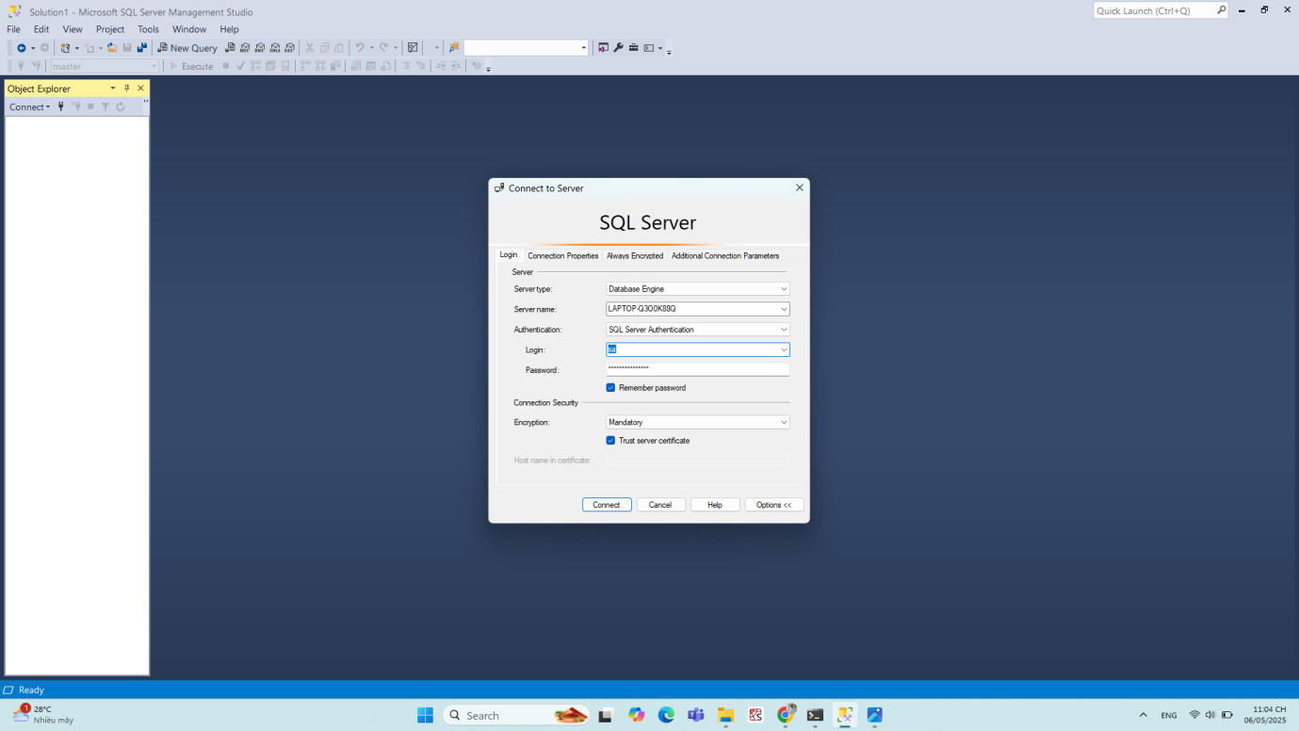

* Bước 2: Kiểm tra hoặc chuyển sang chế độ SQL Server Authentication
* Ở Object Explorer, nhấn vào tên server (LAPTOP-Q3O0K88Q) → Properties → Security.
* Ở Server Authentication chọn "SQL Server and Windows Authentication mode" → OK.

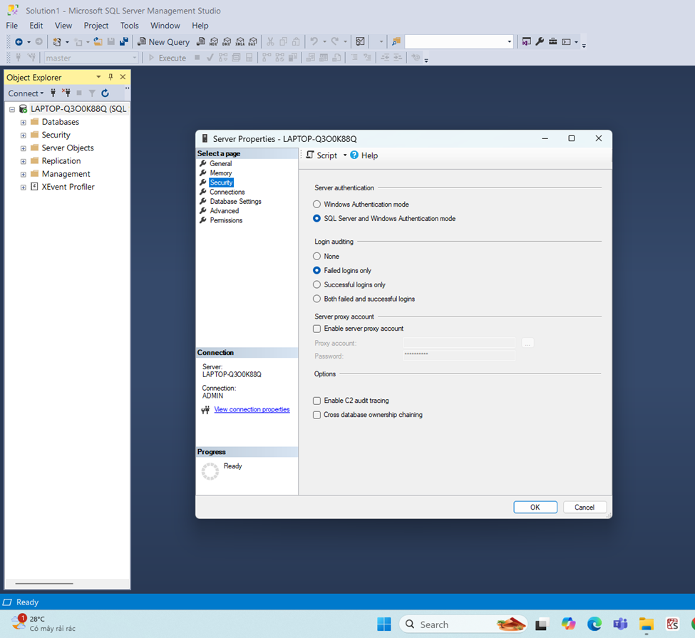

* Bước 3: Tạo login SQL bằng GUI
* Trong Object Explorer:
  + Mở rộng Security → Logins → New Login...

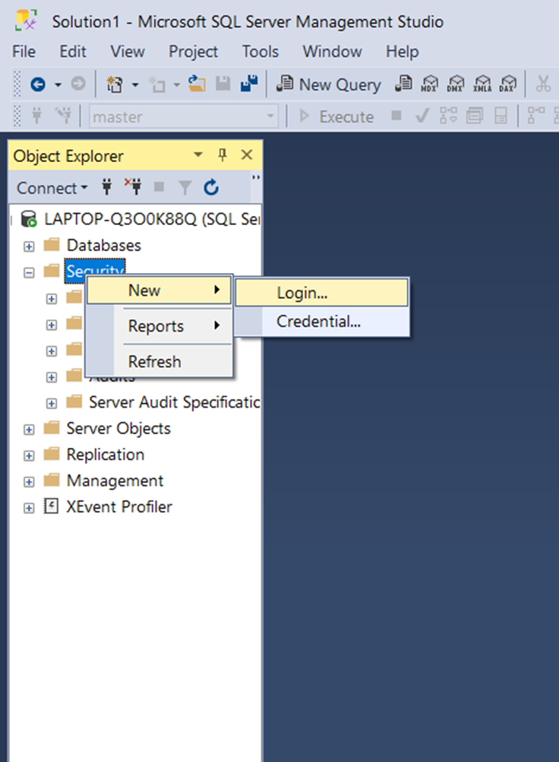

* Trong hộp thoại Login - New:
  + Login name: ADMIN
  + Chọn "SQL Server Authentication"
    - Nhập mật khẩu Password và Confirm password : 0123456789
    - Bỏ chọn “Enforce password policy”
  + Chọn Default database: QLBH

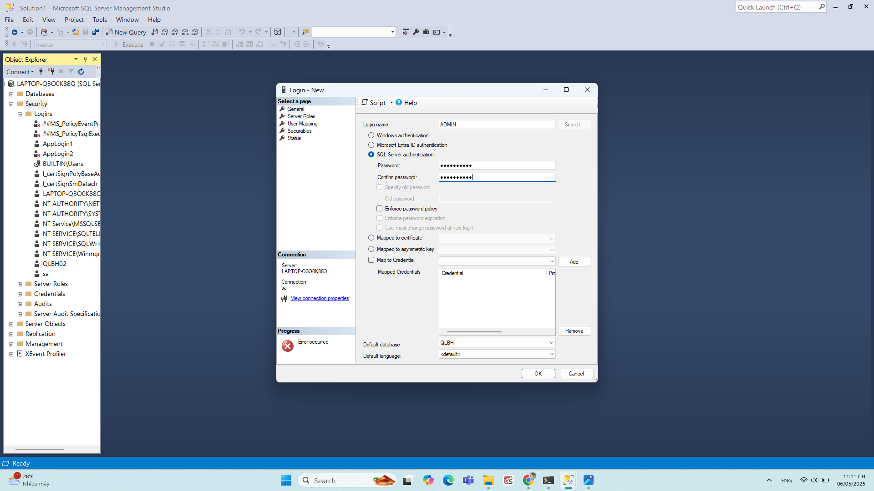

* Bước 4: Gán quyền trong database
* Trong hộp thoại Login - New → chọn User Mapping.
* Map: tích chọn QLBH
* Database role membership, tích chọn:
  + db_datareader
  + db_datawriter
  + public
* Nhấn OK.

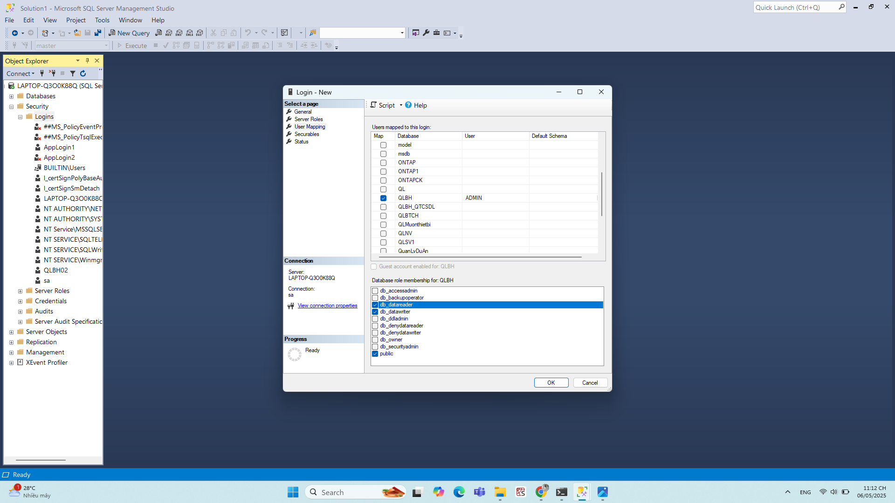

* Bước 5: Kiểm tra login
* Vào File → Disconnect Object Explorer hoặc đóng SSMS rồi mở lại.
* Đăng nhập lại bằng tài khoản đã tạo:
  + Authentication: chọn SQL Server Authentication.
  + Nhập Login name : ADMIN
  + Password : 0123456789

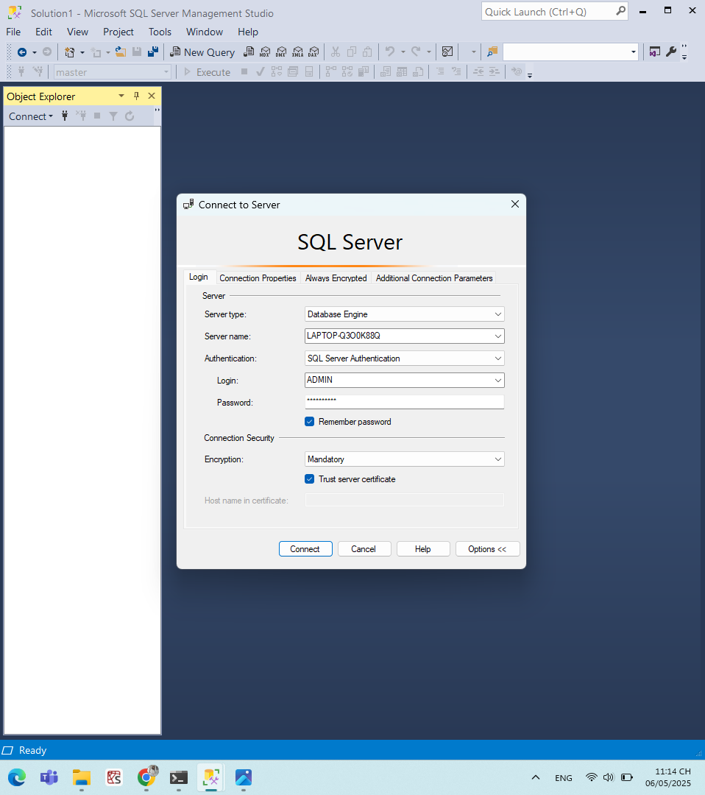

### Phân quyền

1. **PHÂN TÍCH PHÂN QUYỀN**

* **Chính sách phân quyền**

Nhóm sẽ phân quyền trên 3 mức độ: Server-level permissions, Database-level permissions và Object-level permissions

Với phân quyền mức Database và Object, hệ thống bán hàng của nhóm sẽ bao gồm 4 nhóm quyền, bao gồm:

* BANHANG (Bán hàng)
* QUANLYKHO (Quản lý kho)
* QUANLYNO (Quản lý nợ)
  + KETOANTRUONG (Kế toán trưởng)
* QUANTRI (Quản trị hệ thống)

Dữ liệu trong bảng NHANVIEN của nhóm bao gồm 20 nhân viên, vì vậy nhóm sẽ tạo ra 20 user tương ứng với các Login đã tạo.

Với từ 5 - 6 người dùng chịu trách nhiệm cho mỗi nhóm quyền, trừ nhóm QUANTRI và nhóm KETOANTRUONG, mỗi nhóm sẽ do một người dùng chịu trách nhiệm.

1. **Quyền mức server (Server-level permissions)**

* Nhóm đã tạo ở phần xác thực

|  |  |  |
| --- | --- | --- |
| **Login** | **Quyền được cấp** | **Lý do** |
| ADMIN | securityadmin | Có thể tạo, sửa, xóa login, gán quyền ở mức Server Đây là sự cần thiết để quản lý bảo mật người dùng cho toàn hệ thống |
| dbcreator | Cho phép tạo và xóa cơ sở dữ liệu. Đây là sự cần thiết để khởi tạo hoặc phục hồi các database mới |

Bảng 1. Bảng phân quyền mức Server

1. **Quyền mức cơ sở dữ liệu (Database-level permissions)**

|  |  |  |  |  |
| --- | --- | --- | --- | --- |
| **Nhóm quyền** | **Quyền được cấp** | **Lý do** | **Bảng áp dụng** | **Users** |
| QUANTRI | db_owner | Nhóm này có quyền hạn cao nhất ở mức database để có thể quản lý tất cả các bảng trong database | Toàn bộ bảng trong database | quanly |

Bảng 2. Bảng phân quyền mức Database

1. **Quyền mức đối tượng (Object-level permissions)**

|  |  |  |  |  |  |
| --- | --- | --- | --- | --- | --- |
| **Nhóm quyền** | **Grant** | **Deny** | **Lý do** | **Bảng/Thủ tục áp dụng** | **Users** |
| BANHANG | SELECT |  | Khi bán hàng, nhóm này sẽ chọn món cho khách hàng, xem hóa đơn bán hàng, xem danh sách nhân viên để phân nhân viên vào từng hóa đơn bán tương ứng | BAN  CHITIET_BAN  KHACHHANG  MON  NHANVIEN | nvbanhang1, nvbanhang2, nvbanhang3, nvbanhang4, nvbanhang5 |
| INSERT |  | Sau khi chọn món cho khách hàng, nhóm sẽ thêm khách hàng vào hệ thống, từ đó tạo hóa đơn bán | BAN  CHITIET_BAN  KHACHHANG |
| UPDATE |  | Nhóm có thể chỉnh sửa các thông tin nhầm lẫn, sai lệch, hoặc bị thiếu trong lúc nhập | BAN  CHITIET_BAN  KHACHHANG |
|  | DELETE | Tránh xóa sai hóa đơn, hay khách hàng, món và các thông tin khác ra khỏi hệ thống.  Tránh xóa sai hóa đơn | Tất cả các bảng |
| EXECUTE |  | Thực thi các nghiệp vụ bán hàng thông qua thủ tục | sp_KiemTra_Ban  sp_AP_DUNG_KHUYEN_MAI |
|  | SELECT  INSERT  UPDATE | Không thuộc phạm vi công việc bán hàng hoặc công nợ | NHAN  CHITIET_NHAN  CONGNO  TRANO  TONGNO  LOHANG  NGUYENLIEU |
| QUANLYKHO | SELECT  INSERT  UPDATE |  | Nhóm này có thể quản lý nghiệp vụ nhập hàng, nguyên liệu, lô hàng, và theo dõi nhà cung cấp  Cũng như tạo, thêm và sửa dữ liệu trên các bảng có liên quan như tạo hóa đơn nhập, thêm nguyên liệu, lô hàng hay nhà cung cấp | NHAN  CHITIET_NHAN  NGUYENLIEU  LOHANG  NHACUNGCAP  NHANVIEN | nvquanlykho1, nvquanlykho2, nvquanlykho3,  nvquanlykho4, nvquanlykho5, nvquanlykho6 |
|  | DELETE | Tránh xóa lịch sử nhập hàng quan trọng | Tất cả các bảng |
| EXECUTE |  | Thực thi các nghiệp vụ nhập hàng thông qua thủ tục | spTaoDonNhapHang  ThongBao_HSD_LOHANG |
|  | SELECT  INSERT  UPDATE | Không thuộc phạm vi công việc nhập hàng | BAN  CHITIET_BAN  CONGNO  TRANO  TONGNO  KHACHHANG |
| QUANLYNO | SELECT  INSERT  UPDATE |  | Nhóm này có quyền theo dõi và xử lý các công nợ từ nhà cung cấp  Có thể xem dữ liệu để từ đó thêm, và chỉnh sửa các công nợ nếu phát sinh công nợ mới hoặc cần thay đổi dữ liệu công nợ | CONGNO  TRANO  TONGNO  NHACUNGCAP  NHANVIEN  NHAN  CHITIET_NHAN | nvquanlyno1nvquanlyno2nvquanlyno3nvquanlyno4nvquanlyno5nvquanlyno6 |
| DELETE |  | Để có thể thực thi thủ tục sp_XoaDuLieuCu (có sử dụng lệnh DELETE đối với bảng CONGNO trong thủ tục) | CONGNO |
| EXECUTE |  | Để nhóm có thể thực hiện các thủ tục về xử lý công nợ như: thống kê công nợ, thông báo thời hạn trả nợ, giảm số tiền nợ, và xóa các dữ liệu cũ để tối ưu hiệu suất | sp_GIAMSOTIEN_NO  sp_XoaDuLieuCu  spTHOIHANTRANO  spThongKeNoNhaCungCap |
|  | SELECT  INSERT  UPDATE | Không thuộc phạm vi công việc xử lý công nợ | BAN  CHITIET_BAN  MON  KHACHHANG  LOHANG  NGUYENLIEU |
| KETOANTRUONG | SELECT |  | Bắt buộc phải có vì kế toán trưởng cần đọc dữ liệu để thống kê | Tất cả các bảng | ketoantruong1 |
|  | INSERT | Không cho phép sửa dữ liệu vì nhóm này chỉ có chức năng thống kê các dữ liệu | Tất cả các bảng |
|  | UPDATE | Không cho phép sửa dữ liệu vì nhóm này chỉ có chức năng thống kê các dữ liệu | Tất cả các bảng |
|  | DELETE | Không cho phép sửa dữ liệu vì nhóm này chỉ có chức năng thống kê các dữ liệu | Tất cả các bảng |
| EXECUTE |  | Bắt buộc phải có vì cần phải có quyền này để thực thi thủ tục tính toán doanh thu và lợi nhuận | spThongKeDoanhThuLoiNhuan |

Bảng 3. Bảng phân quyền mức Object

**B. THỰC THI PHÂN QUYỀN**

1. **Thực thi phân quyền bằng CODE**

**--** TẠO LOGIN

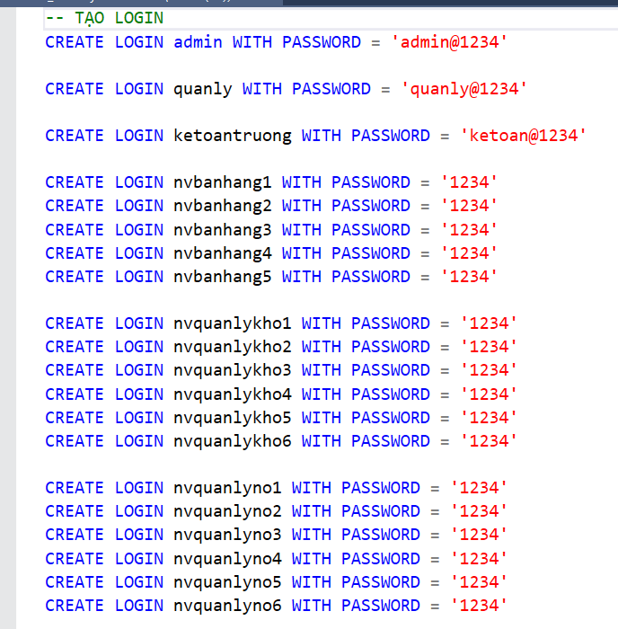

-- 1. MỨC SERVER

-- GÁN USER VÀO SERVER ROLE

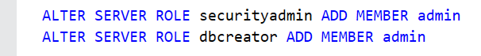

-- CHUYỂN SANG CSDL QLBH

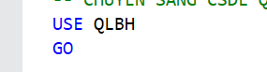

-- 2. MỨC DATABASE + OBJECT

-- TẠO CÁC NHÓM QUYỀN (ROLES)

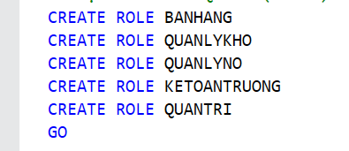

-- PHÂN QUYỀN CHO CÁC ROLE

-- MỨC DATABASE

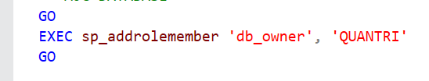

-- MỨC OBJECT

-- NHÓM BANHANG

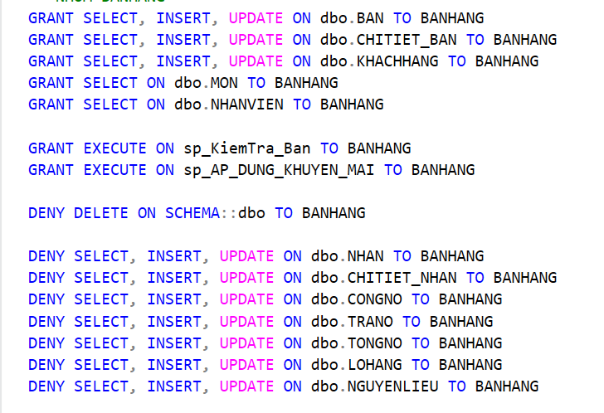

-- NHÓM QUANLYKHO

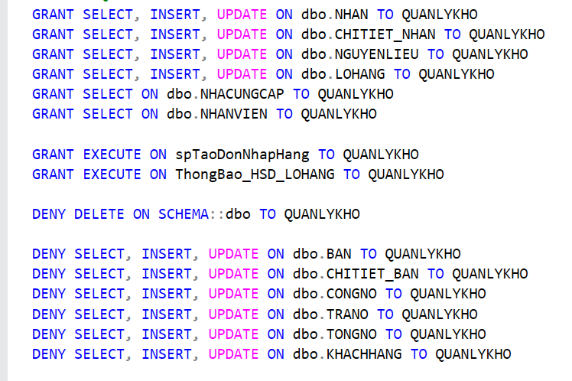

-- NHÓM QUANLYNO

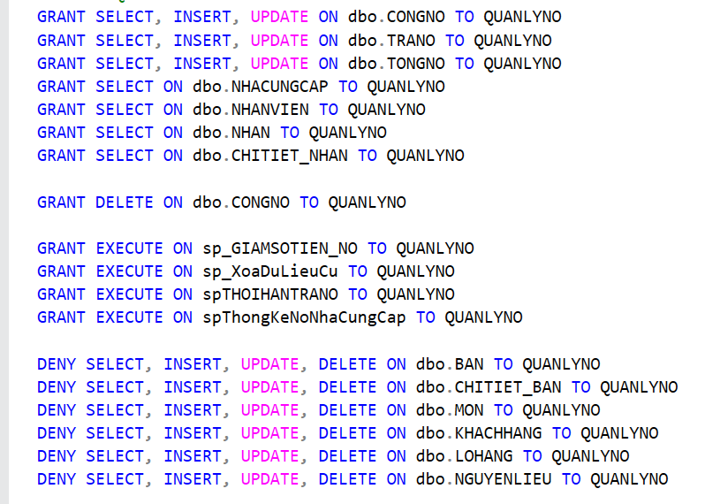

-- NHÓM KETOANTRUONG

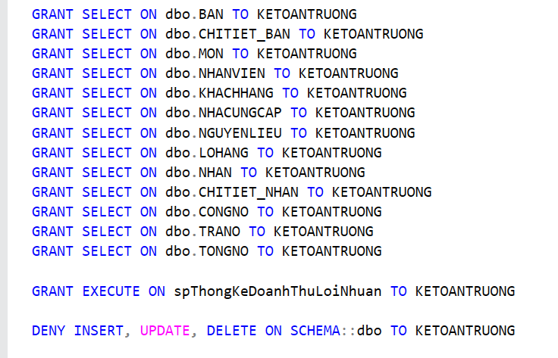

-- TẠO USER

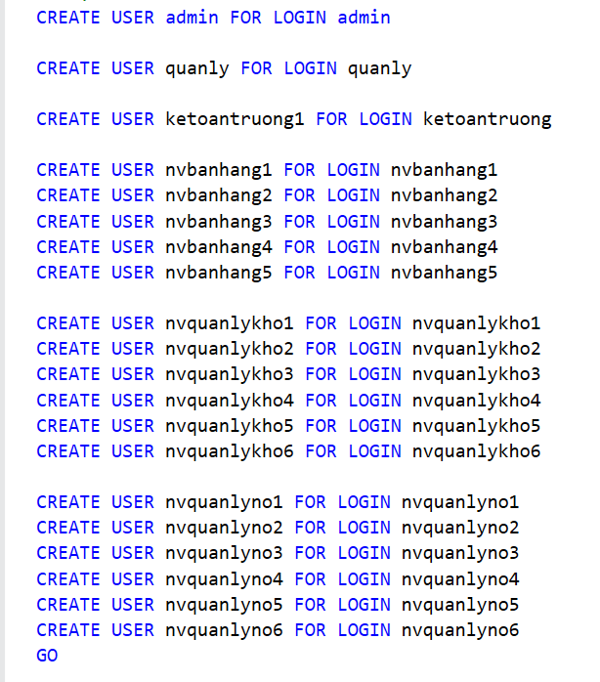

-- GÁN CÁC USER VÀO TỪNG NHÓM QUYỀN

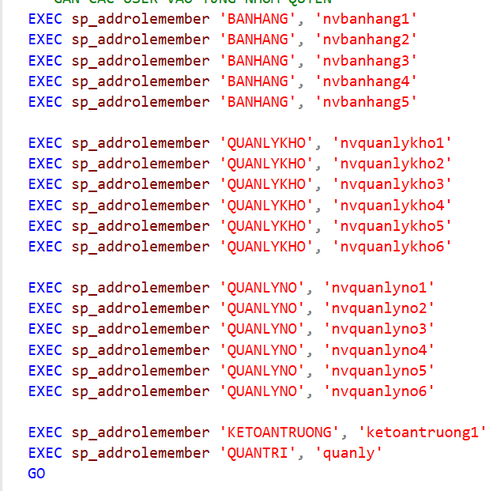

1. **THỰC THI PHÂN QUYỀN BẰNG THAO TÁC TRÊN SQL SERVER MANAGEMENT STUDIO (SSMS)**

* **Tạo Login ở mức Server (Giống ở phần xác thực)**
* Bước 1: Mở SQL Server Management Studio và kết nối vào SQL Server
* Bước 2: Trong Object Explorer, chuột phải vào Security → New → chuột phải vào Login

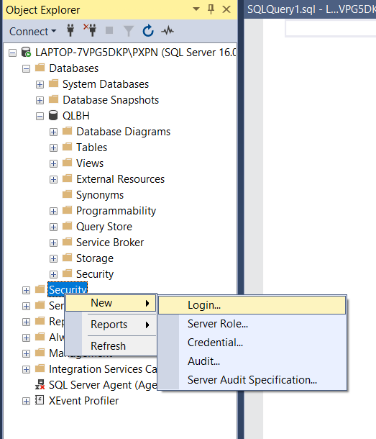

* Bước 3: Hộp thoại Login – Newxuất hiện
* Bước 4:
  + Login name nhập ‘admin’
  + Chọn SQL Server authentication
  + Nhập Password và Confirm password
  + Bỏ chọn Enforce password policy (Không kiểm tra độ mạnh của mật khẩu)

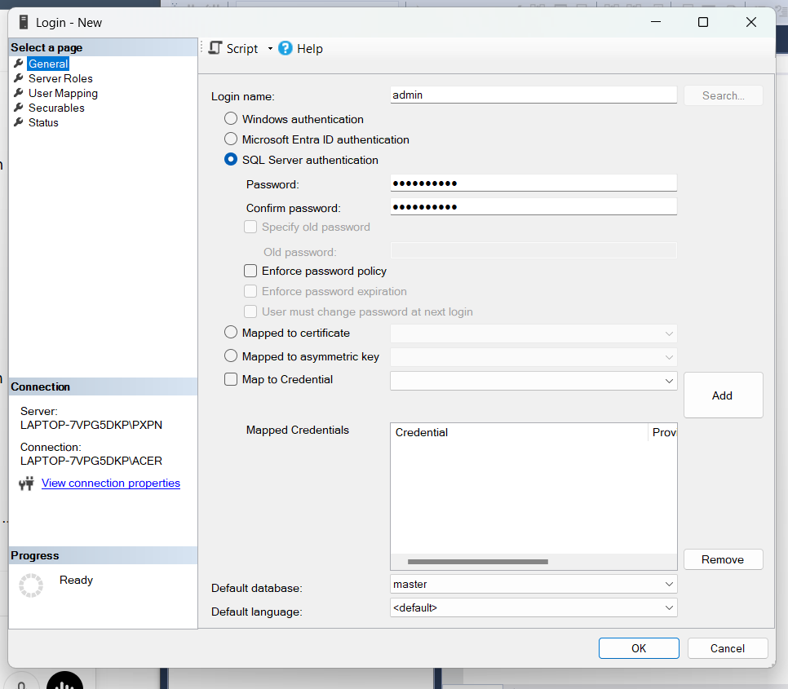

* Bước 5: Trong tab Server Roles, vì là admin, chọn quyền tương ứng securityadmin và dbcreator

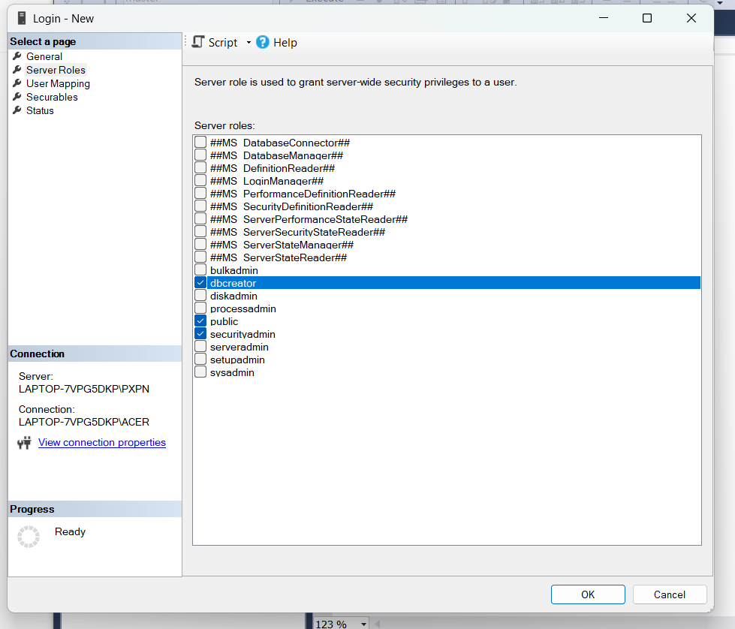

* Bước 6: Nhấn OK
* Bước 7: Lặp lại tương tự cho các Login khác (với các Login khác chỉ để Server Roles mặc định là public) thu được kết quả

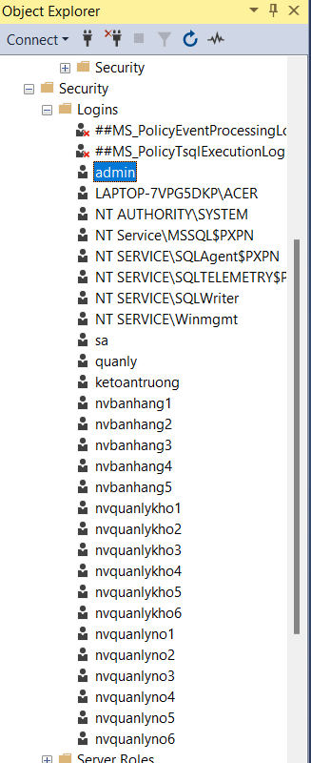

* **Chuyển sang cơ sở dữ liệu QLBH**

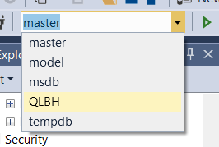

* **Tạo nhóm quyền (Role) trong database**
* Bước 1: Chuột phải vào Security trong database QLBH → New → Database Role

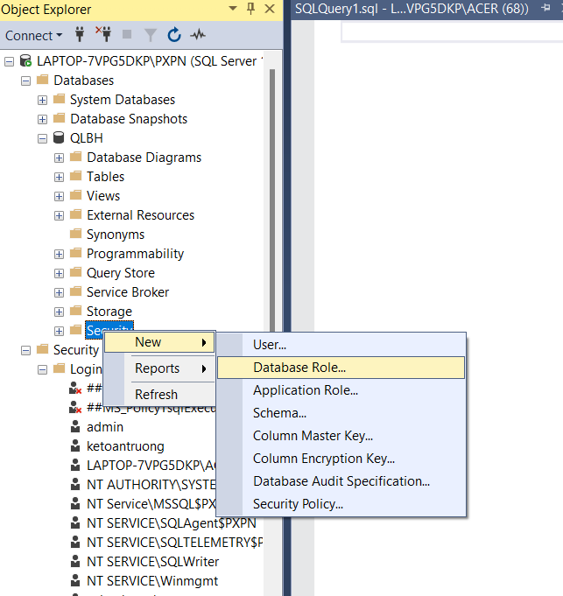

* Bước 2: Trong tab General:
  + Role name: Nhập tên nhóm quyền (ví dụ: BANHANG)
  + Owner: Để mặc định là dbo

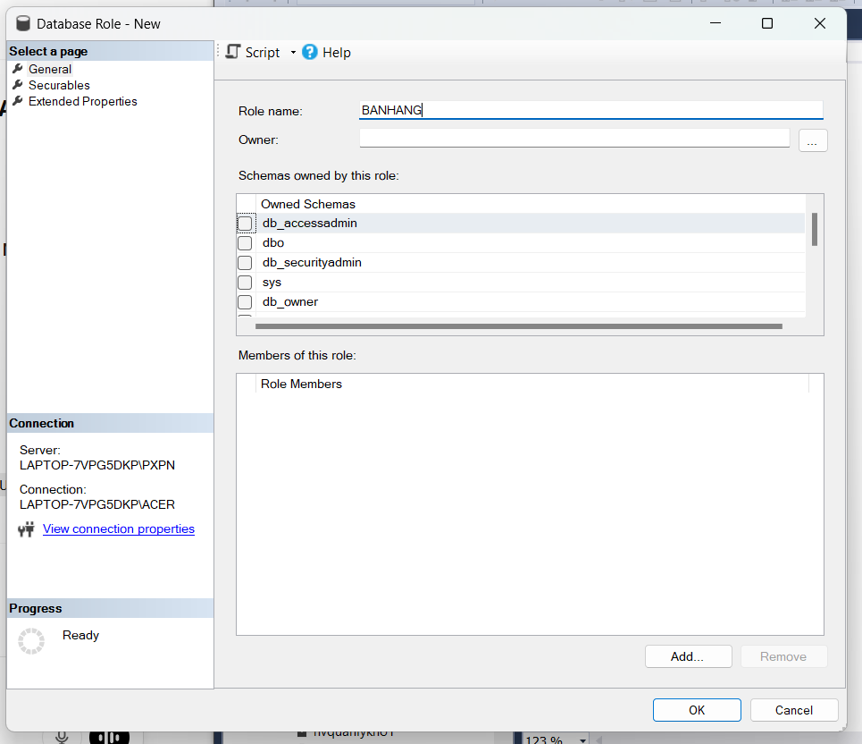

* Bước 3: Nhấn OK
* Bước 4: Lặp lại để tạo các role khác, thu được kết quả

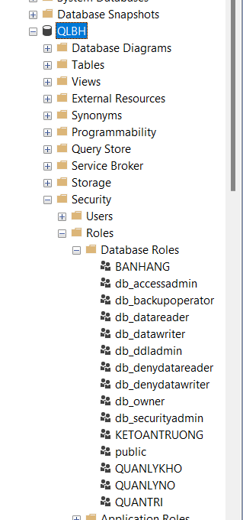

* **Phân quyền cho Role**
* Bước 1: Đối với role QUANTRI, phân quyền ở mục Owned Schemas là db_owner (mức Database)

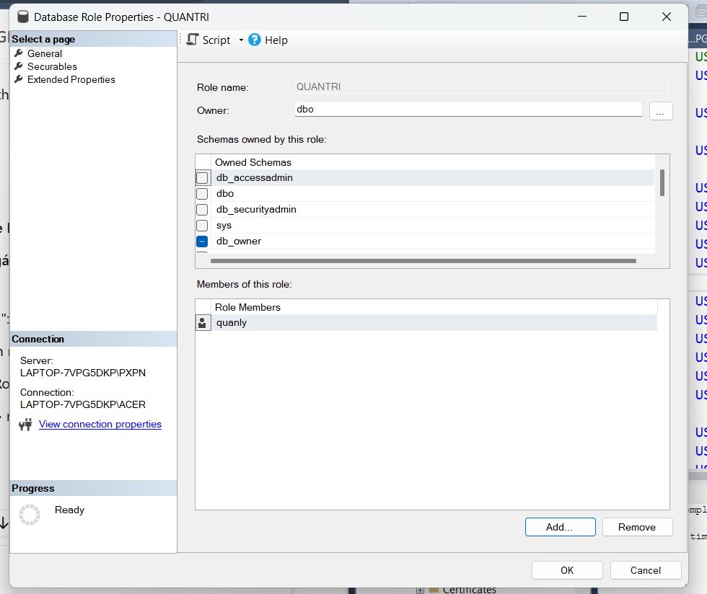

* Bước 2: Còn lại, chạy tuần tự các đoạn code GRANT/DENY tương ứng cho từng role như trên

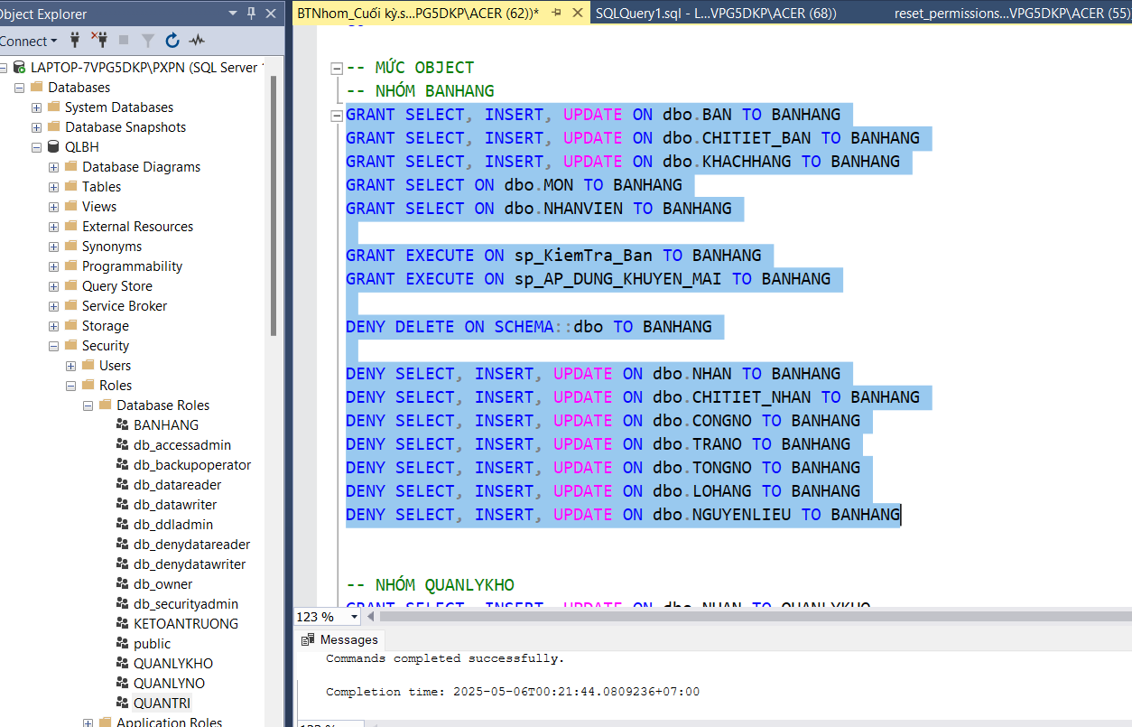

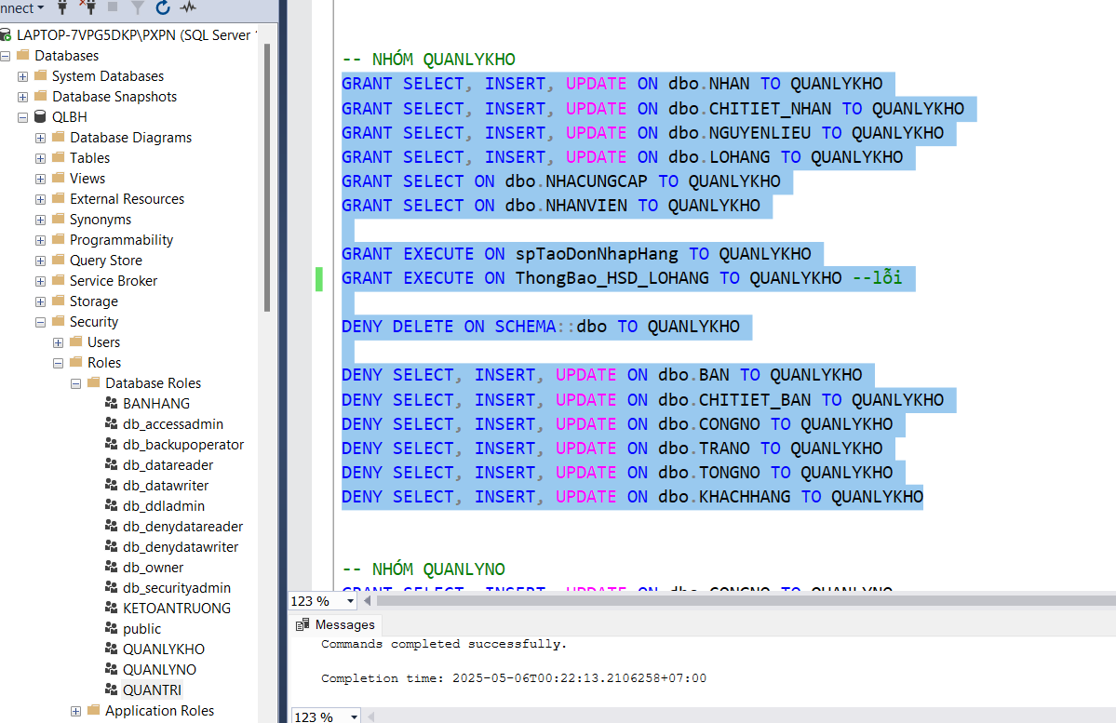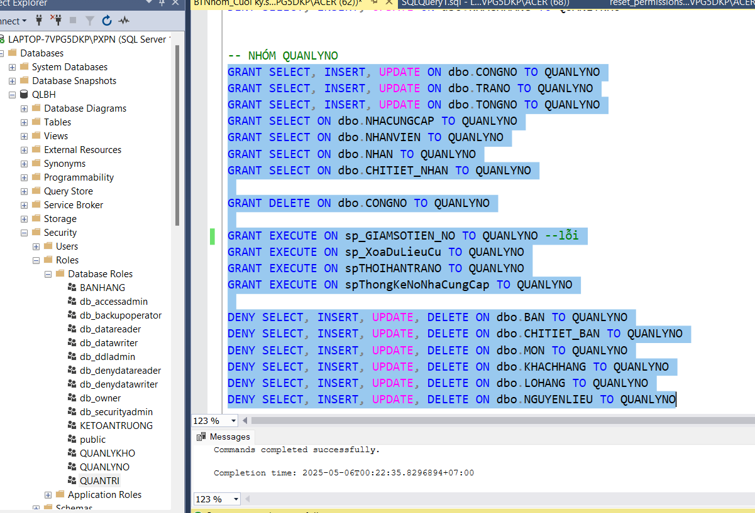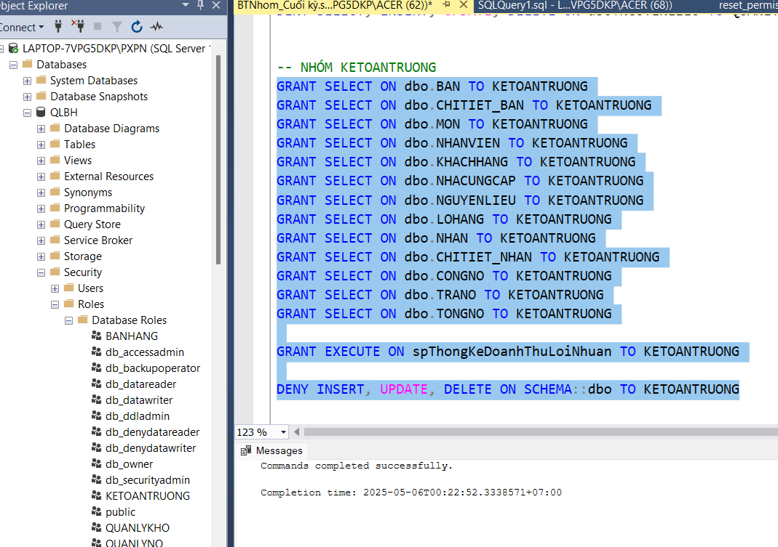

* **Tạo User trong database**
* Bước 1: Trong database QLBH, chuột phải Security → New → chọn New User

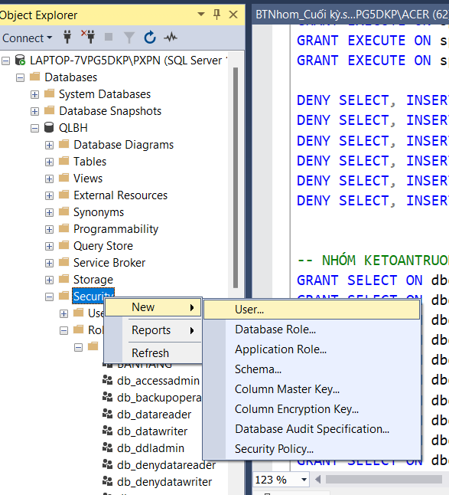

* Bước 2: Trong tab General:
  + User name: Đặt tên user
  + Login name: Dẫn đến Login đã tạo ở bước đầu (Chọn vào dấu … bên phải)
  + Default schema: Để trống

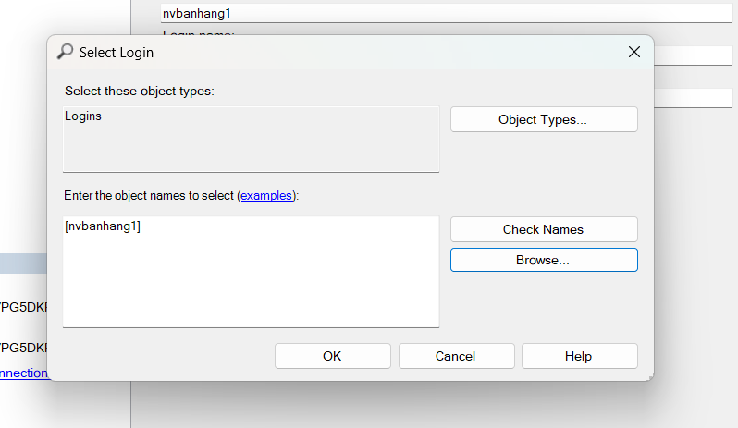

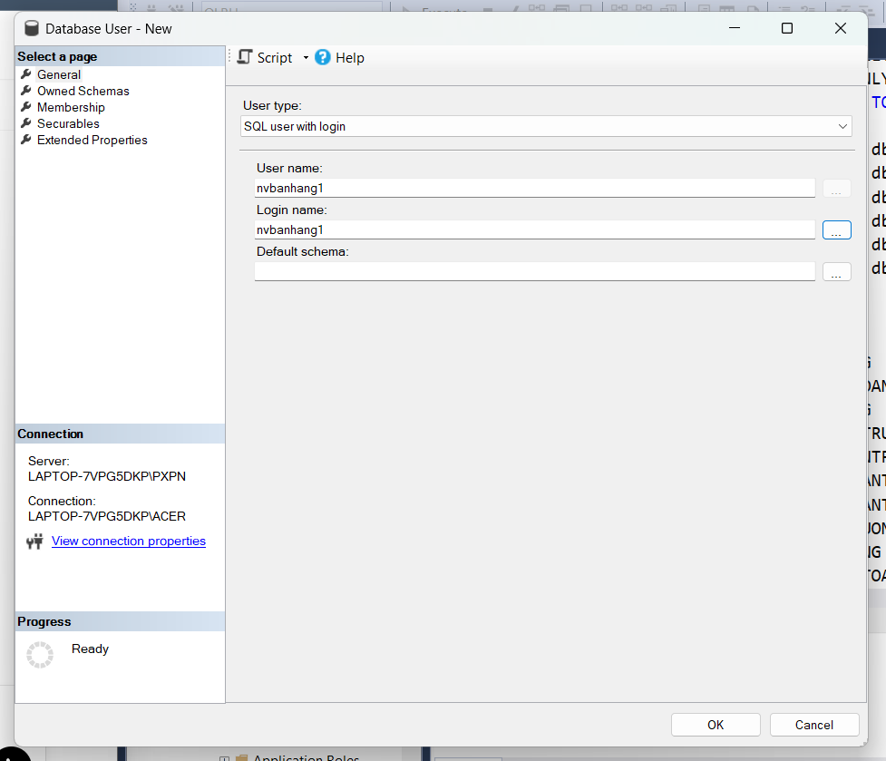

* Bước 3: Nhấn OK
* Bước 4: Lặp lại với các user khác, thu được kết quả

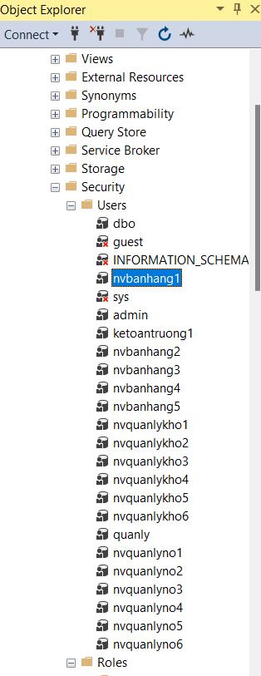

* **Gán User vào Role**
* Bước 1: Ở mụcDatabase Roles, chuột phải vào role muốn gán → Chọn Properties

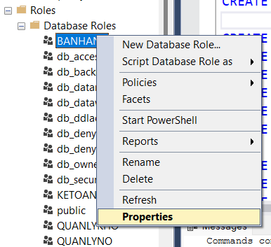

* Bước 2: Ở mục Members of this role, chọn các user muốn thêm vào

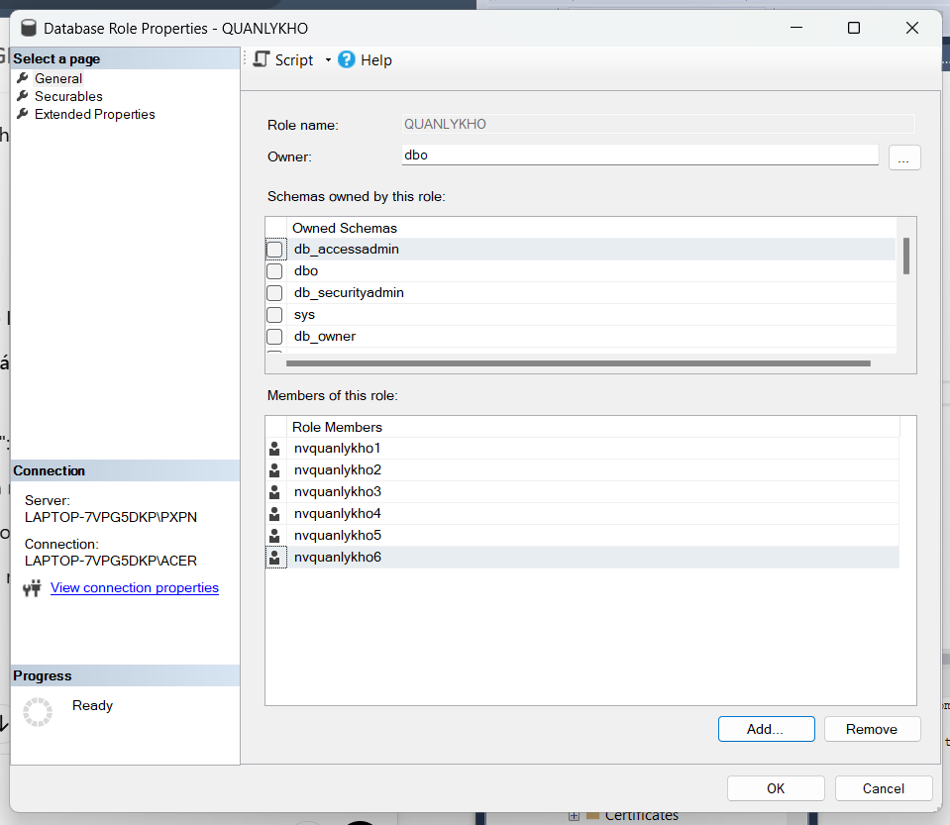

* Bước 3: Nhấn OK
* Bước 4: Thực thiện tương tự với các role còn lại

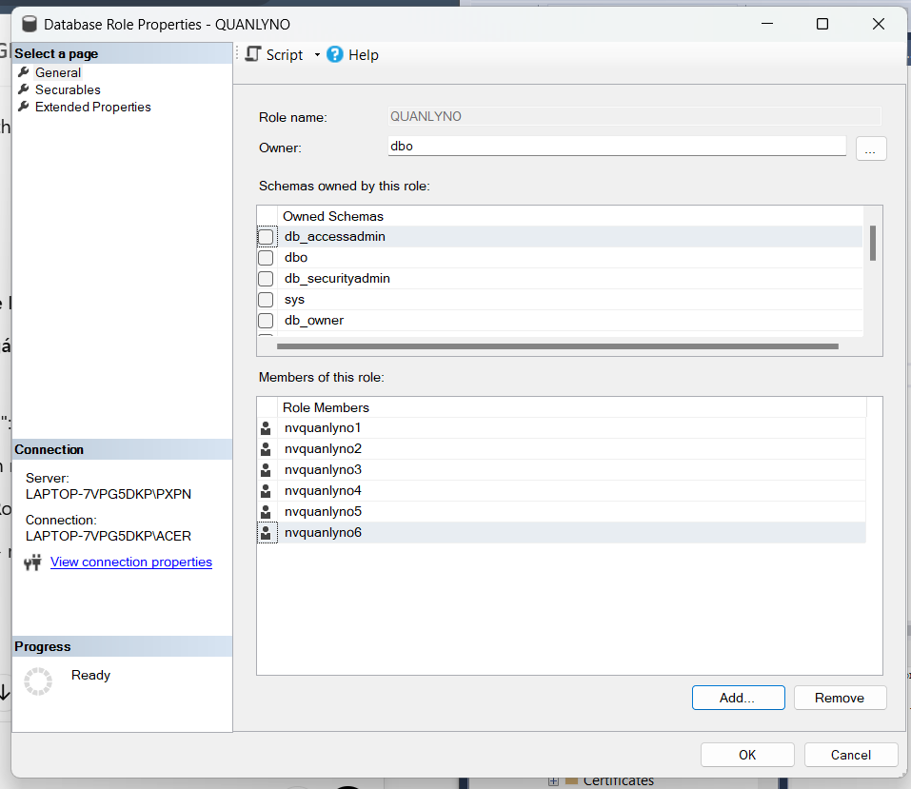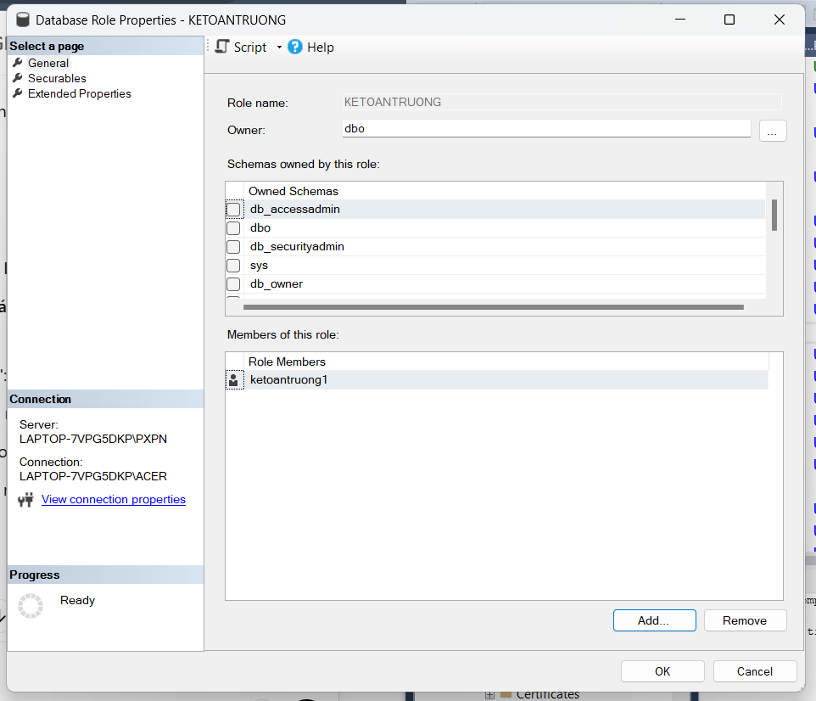

**→ KẾT QUẢ PHÂN QUYỀN:**

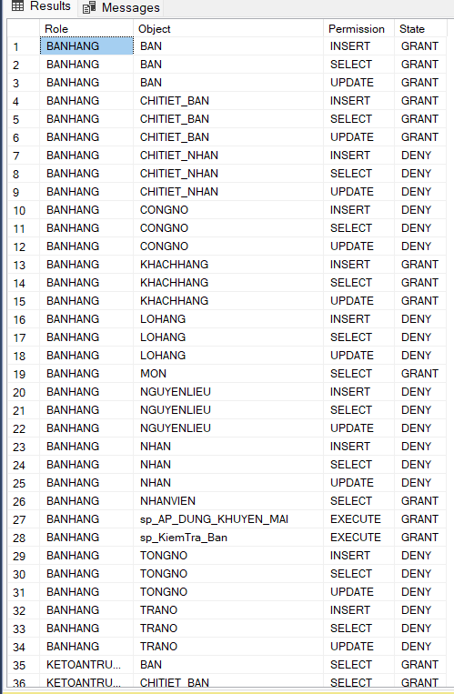

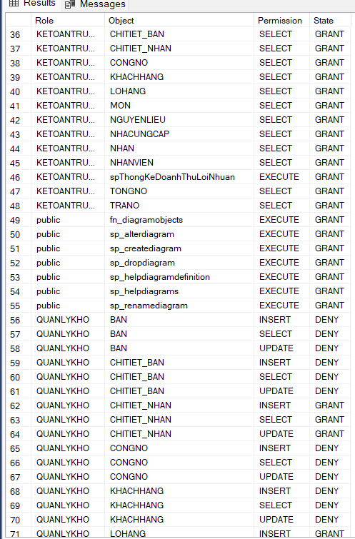

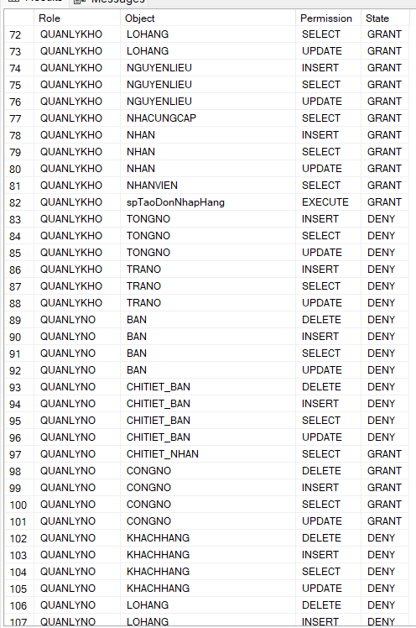

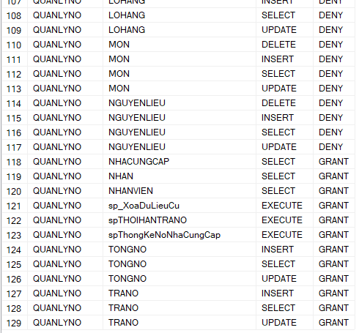

Bảng tổng hợp phân quyền

1. **Kiểm thử**

Để kiểm thử liệu code đã viết ra cũng như các thao tác đã thực hiện trên phần mềm SQL Server Management Studio (SSMS) có chạy được hay không, nhóm sử dụng lệnh giả lập đăng nhập và test quyền EXECUTE AS USER = '...' và REVERT để thoát khỏi giả lập, quay lại ngữ cảnh ban đầu.

Lý do nhóm sử dụng lệnh kiểm thử này là để chắc chắn code sẽ hoạt động đúng trước khi tiến hành đăng nhập trực tiếp trên giao diện ban đầu khi khởi tạo SMSS.

Có thể kiểm tra user hiện tại bằng lệnh sau: SELECT USER_NAME()

* **Kiểm thử quyền bằng code**

1. **Kiểm thử quyền thuộc nhóm BANHANG**

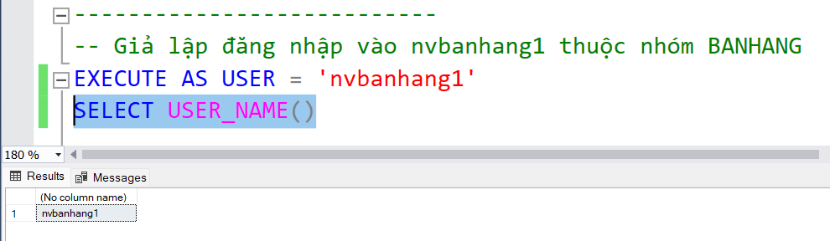

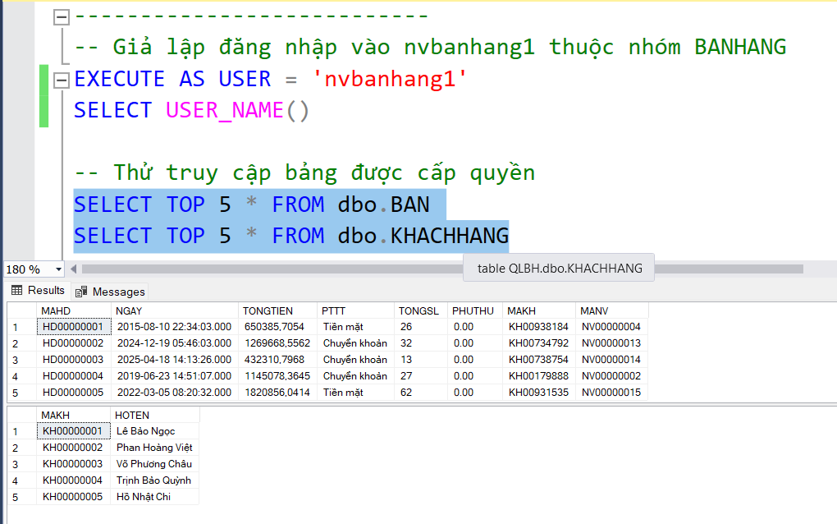

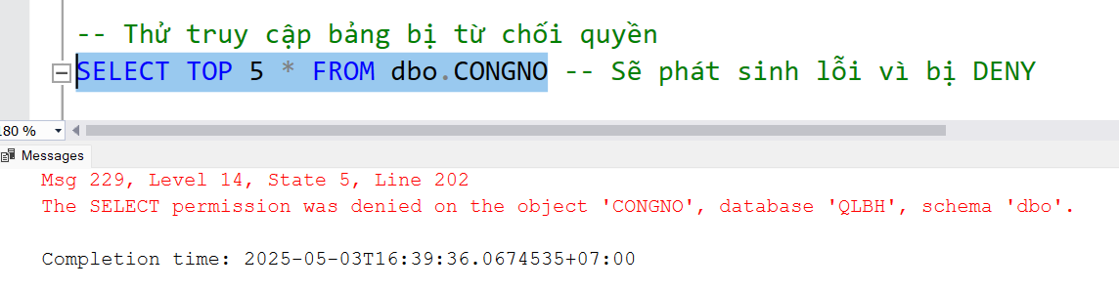

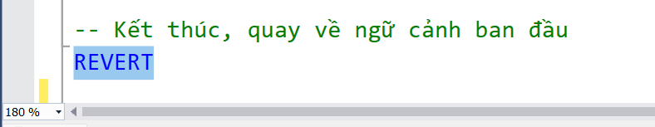

1. **Kiểm thử quyền thuộc nhóm QUANLYKHO**

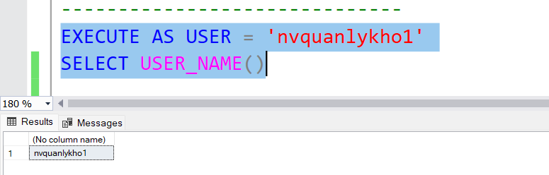

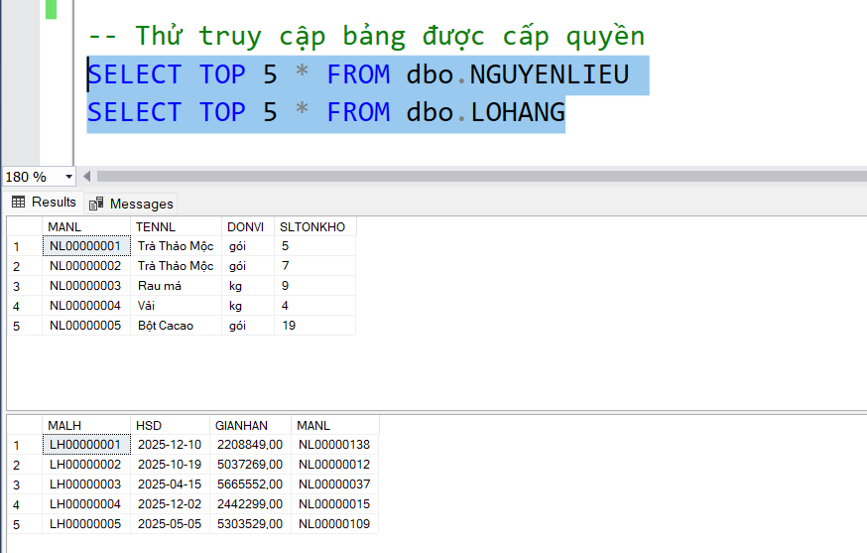

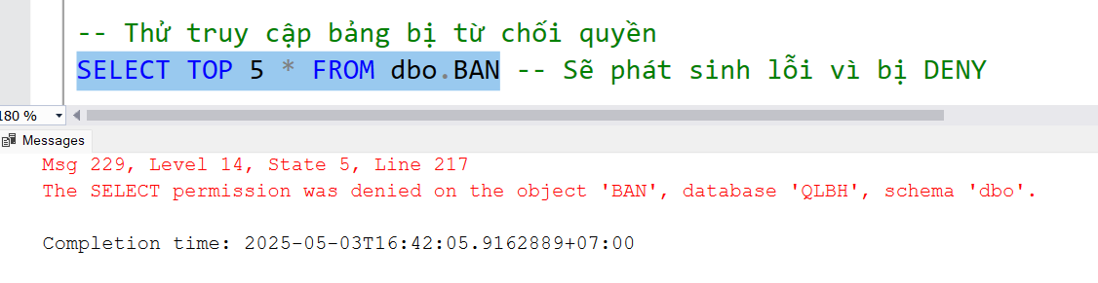

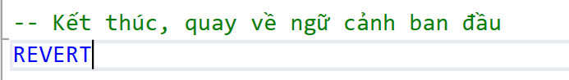

1. **Kiểm thử quyền thuộc nhóm QUANLYNO**

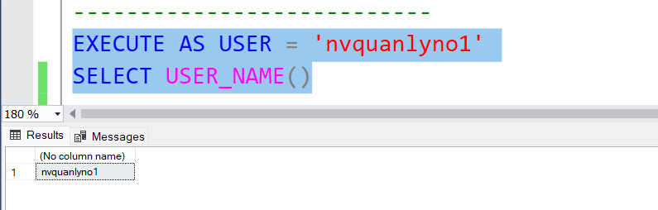

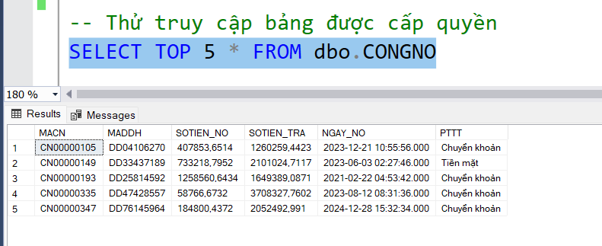

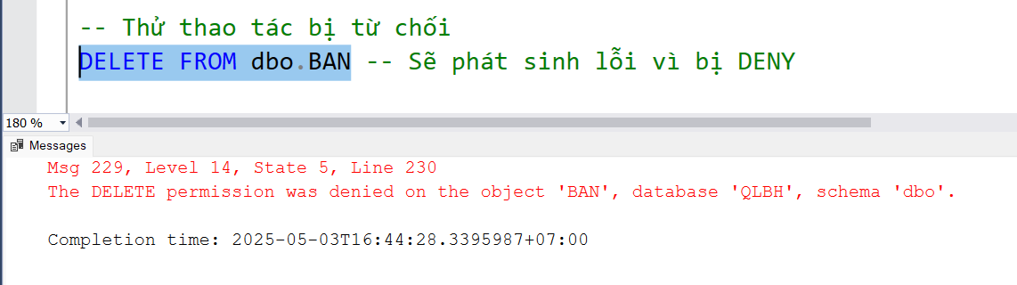

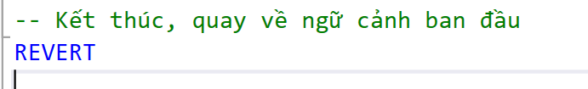

1. **Kiểm thử quyền thuộc nhóm KETOANTRUONG**

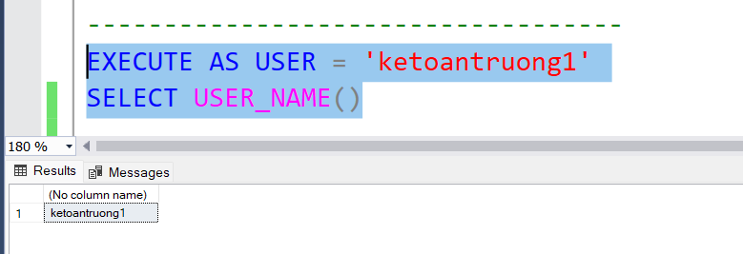

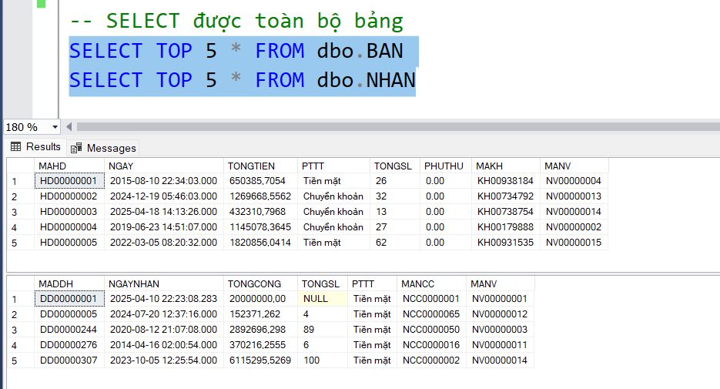

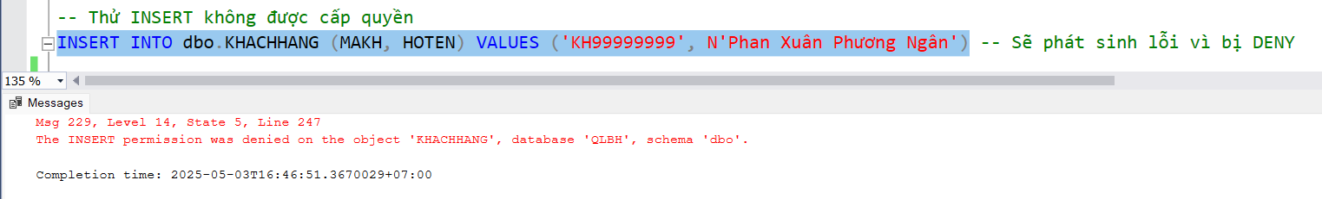

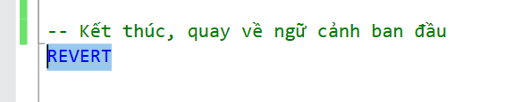

* **Kiểm thử quyền bằng giao diện phần mềm SSMS**

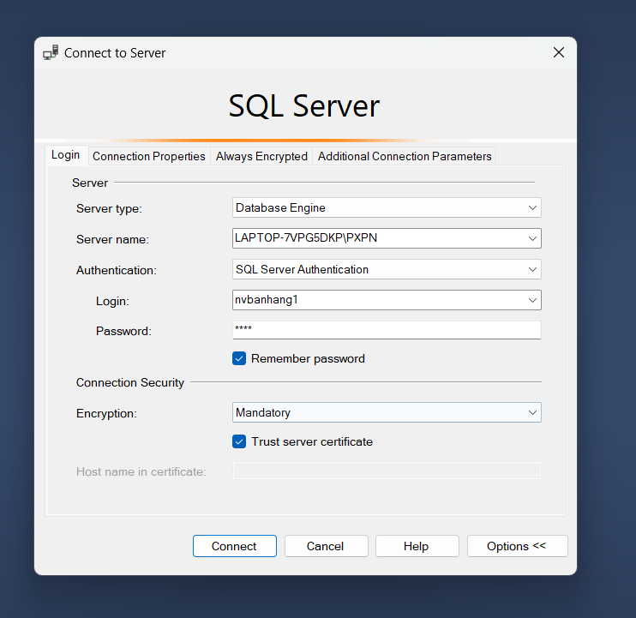

### Mã hóa dữ liệu

* **Mã hóa toàn bộ cơ sở dữ liệu bằng Transparent Data Encryption (TDE)**
* Trước khi mã hóa:Toàn bộ cơ sở dữ liệu (file .mdf, .ldf, file backup .bak) đều lưu trữ ở dạng văn bản có thể đọc được bằng công cụ hoặc khi bị sao chép trái phép. Nếu hacker có được các file này, họ có thể đọc dữ liệu nhạy cảm trực tiếp.
* Khi mã hóa:Transparent Data Encryption (TDE) sẽ tự động mã hóa dữ liệu ở cấp độ file, bao gồm cả dữ liệu khi lưu trữ và backup. Việc mã hóa và giải mã diễn ra tự động trong SQL Server, không cần can thiệp từ người dùng hay ứng dụng.
* Lý do nhóm chọn: Bảo vệ toàn bộ cơ sở dữ liệu, không chỉ một số cột, đảm bảo tính toàn vẹn và bí mật cho dữ liệu nếu file bị sao chép ra ngoài mà không ảnh hưởng đến ứng dụng hiện tại – các câu lệnh SQL vẫn hoạt động như bình thường, không cần sửa đổi logic chương trình. Được hỗ trợ chính thức trong SQL Server, cấu hình một lần duy nhất, hoạt động liên tục ở tầng thấp mà người dùng không nhận thấy. Giúp đáp ứng các yêu cầu tuân thủ về bảo mật như GDPR, HIPAA hoặc ISO 27001 nếu triển khai thực tế.
* Cách thực hiện:
* Tạo thủ tục để bật TDE

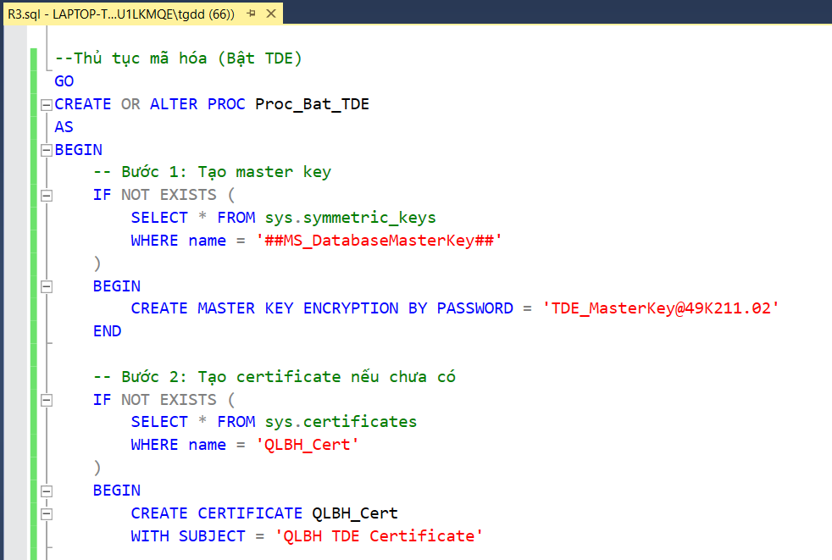

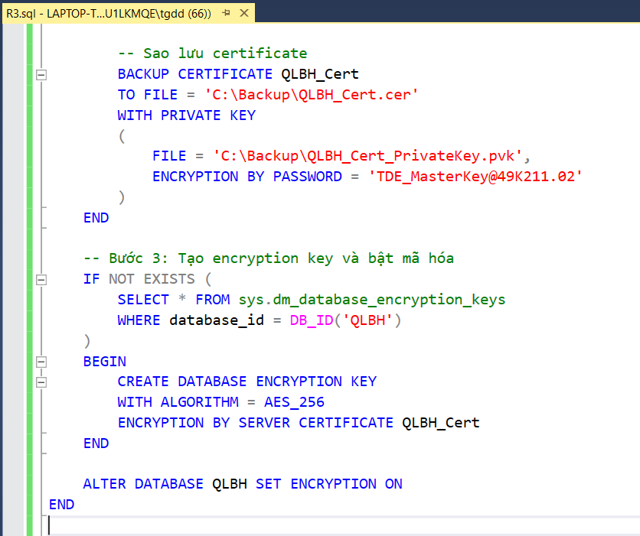

* Gọi thủ tục để mã hóa (bật TDE)

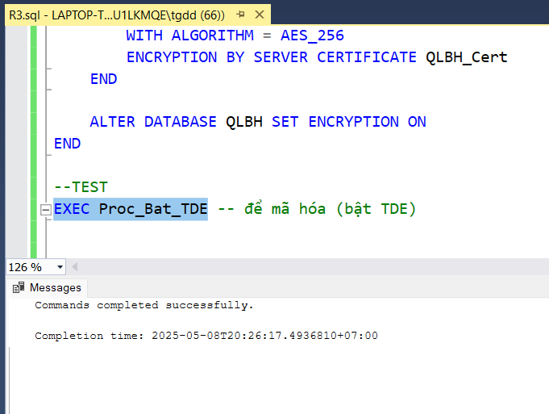

* Kiểm tra trạng thái:

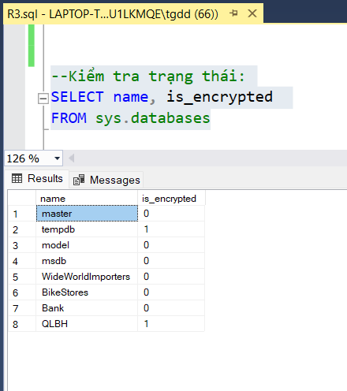

* Tạo thủ tục để giải mã TDE

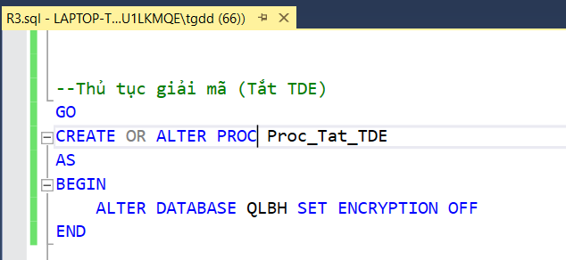

* Gọi thủ tục để giải mã (khi cần)

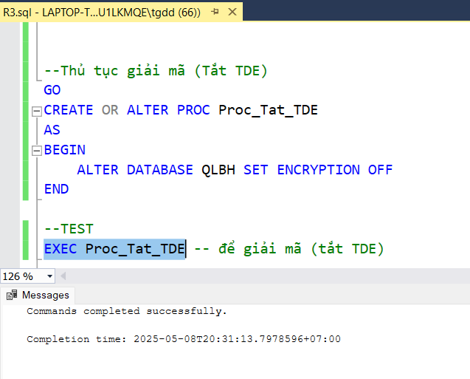

→ Trạng thái khi tắt TDE

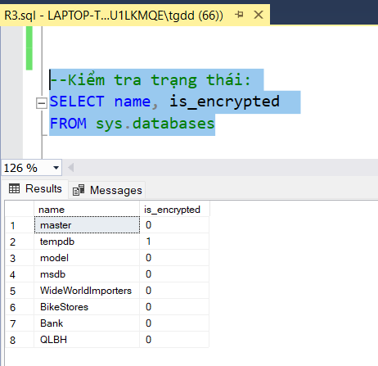

* **Mã hóa Column Level Encryption (cho cột SDT_NV, DIACHI_NV – bảng NHANVIEN, SDT_NCC, DIACHI_NCC bảng - NHACUNGCAP)**
* Trước khi mã hóa: Dữ liệu số điện thoại và địa chỉ được lưu dưới dạng văn bản rõ ràng, dễ bị khai thác nếu hệ thống bị truy cập trái phép hoặc bị sao chép cơ sở dữ liệu.
* Khi thực hiện mã hóa: Hệ thống sử dụng khóa đối xứng (Symmetric Key) được mã hóa bởi chứng chỉ bảo mật (Certificate). Hàm EncryptByKey được sử dụng để mã hóa nội dung của từng dòng dữ liệu, biến dữ liệu văn bản thành định dạng nhị phân (Varbinary). Các dữ liệu nhạy cảm như số điện thoại và địa chỉ được lưu trữ dưới dạng đã mã hóa trong cột tương ứng. Khi cần truy xuất, hệ thống sẽ mở khóa đối xứng bằng chứng chỉ và dùng hàm DecryptByKey để giải mã về định dạng ban đầu.
* Lý do chọn: Cho phép mã hóa riêng từng cột dữ liệu nhạy cảm như số điện thoại, địa chỉ,... mà không ảnh hưởng đến toàn bộ bảng. Có thể dễ dàng giải mã nội bộ khi cần thiết, phù hợp cho báo cáo hoặc phân quyền. Không yêu cầu cài đặt chứng chỉ hay quyền sysadmin, dễ áp dụng với các hệ thống nhỏ như quản lý bán hàng ở quán cafe
* Cách thực hiện:
* Mã hóa Column Level Encryption cho cột SDT_NV, DIACHI_NV – bảng NHANVIEN:

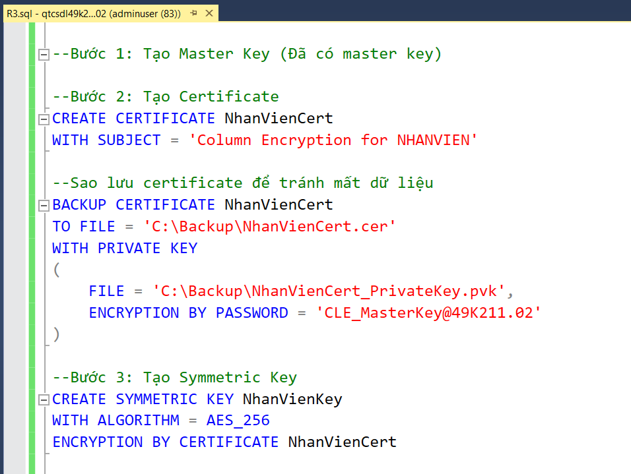

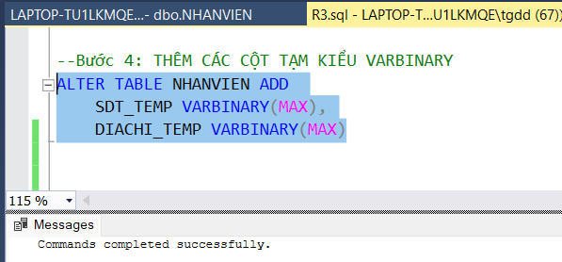

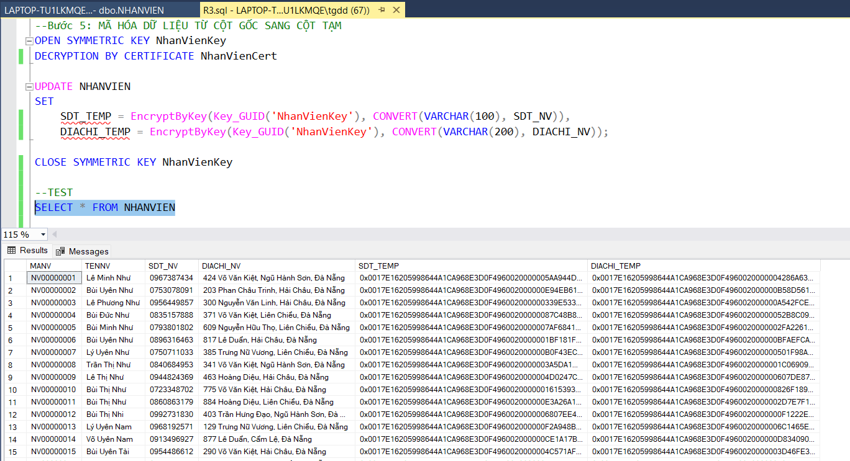

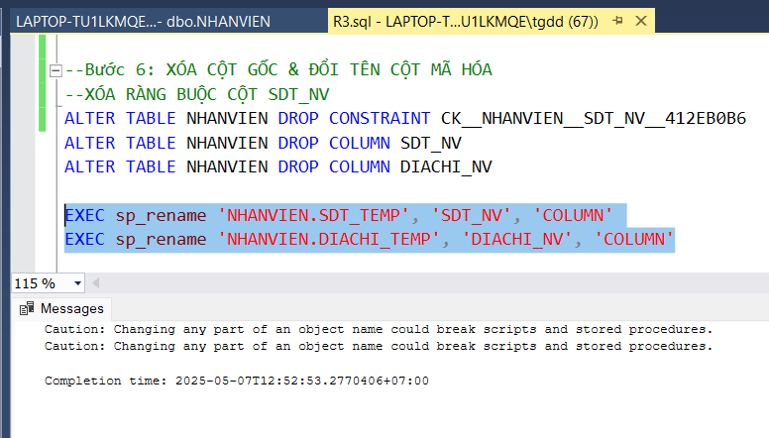

* Tạo thủ tục giải mã khi truy xuất

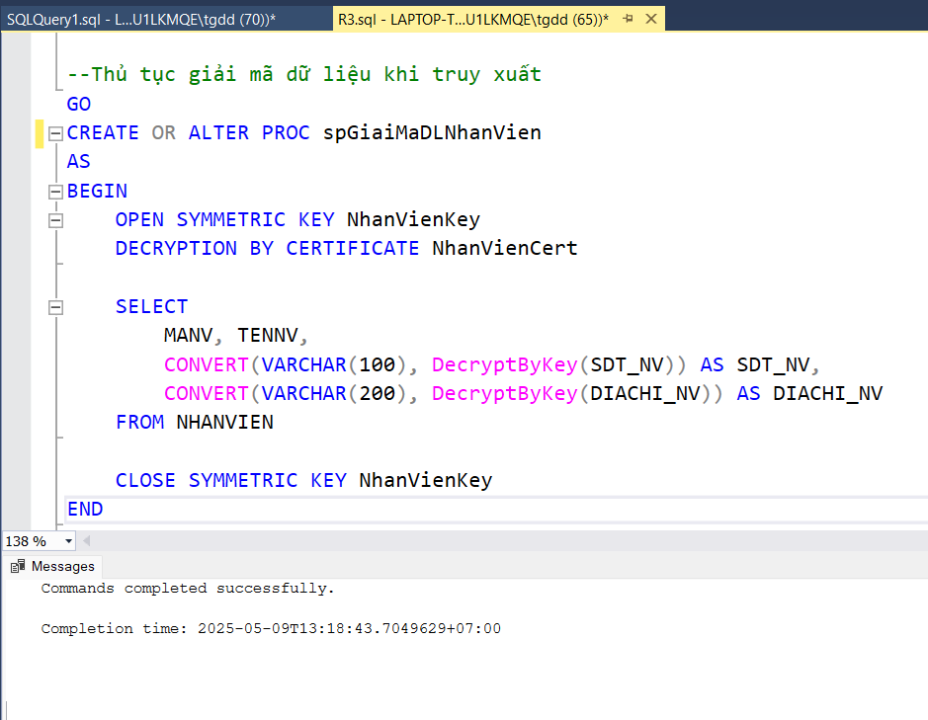

* Gọi thủ tục để giải mã dữ liệu khi truy xuất (khi cần xem lại dữ liệu gốc)

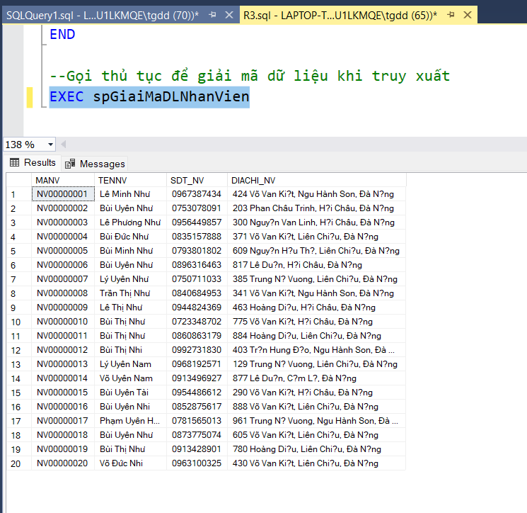

* Tạo thủ tục thêm nhân viên mới với dữ liệu được mã hóa

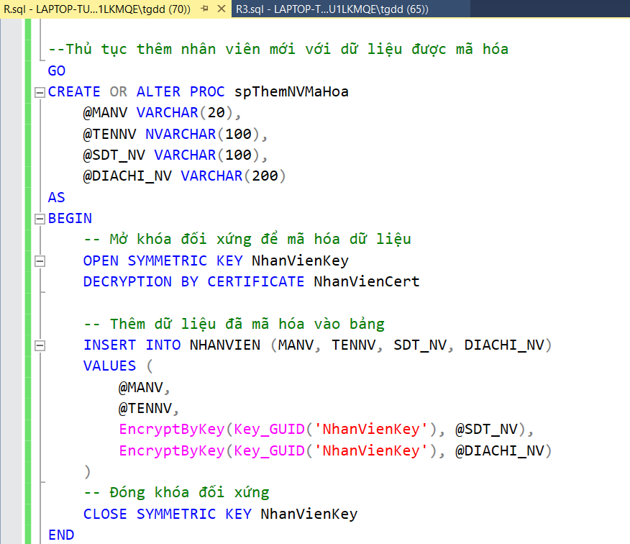

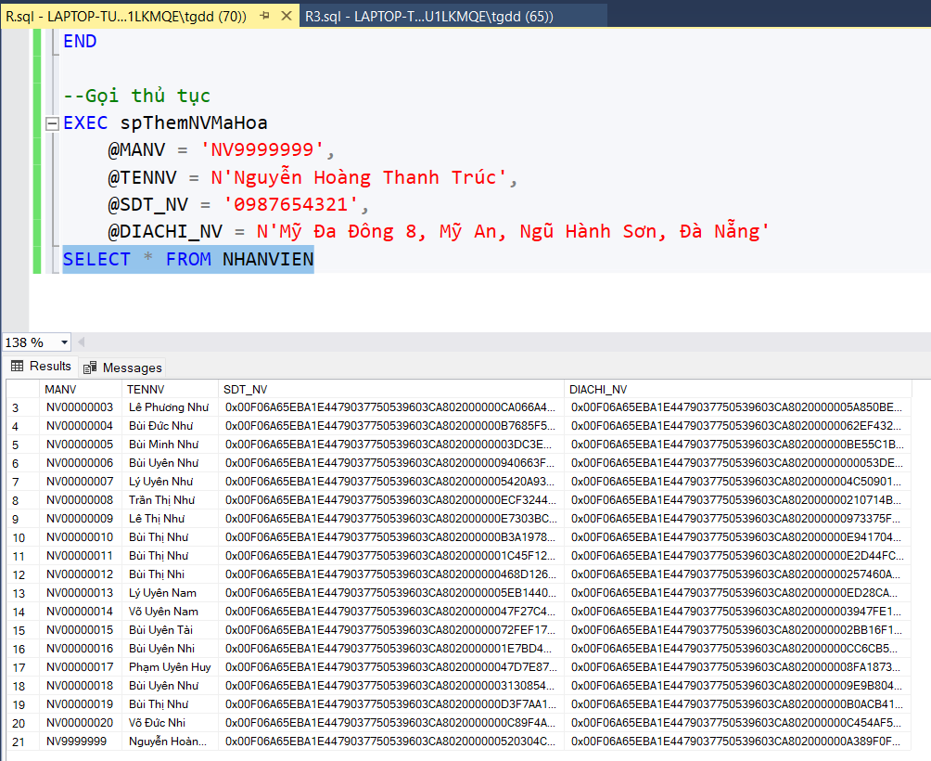

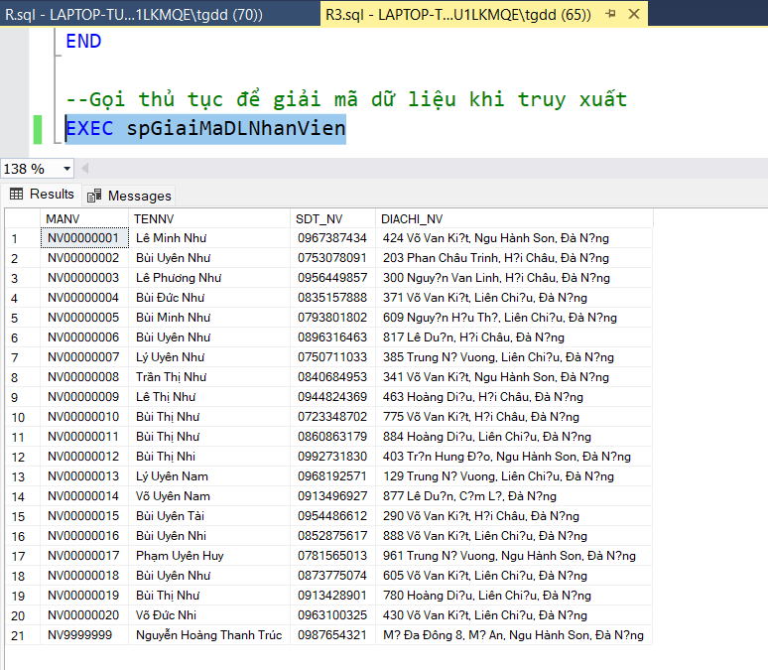

* Mã hóa Column Level Encryption (cho cột SDT_NCC, DIACHI_NCC bảng – NHACUNGCAP: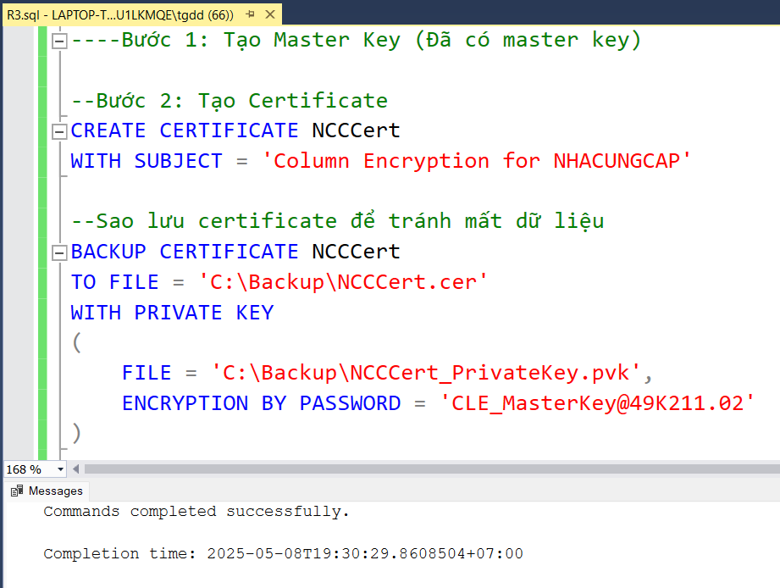

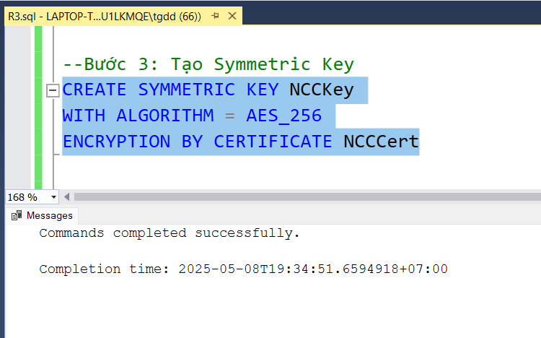

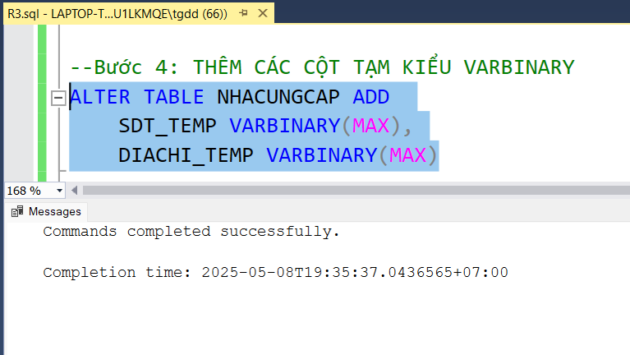

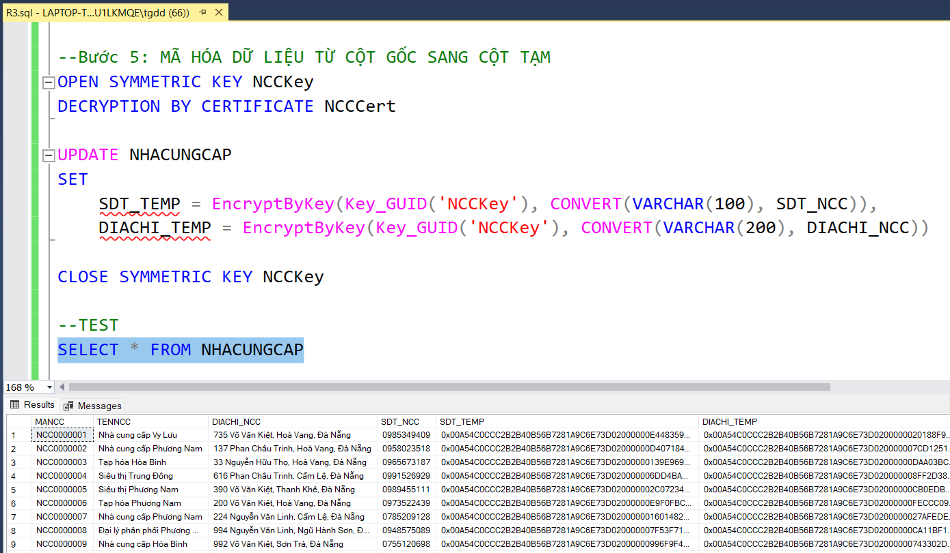

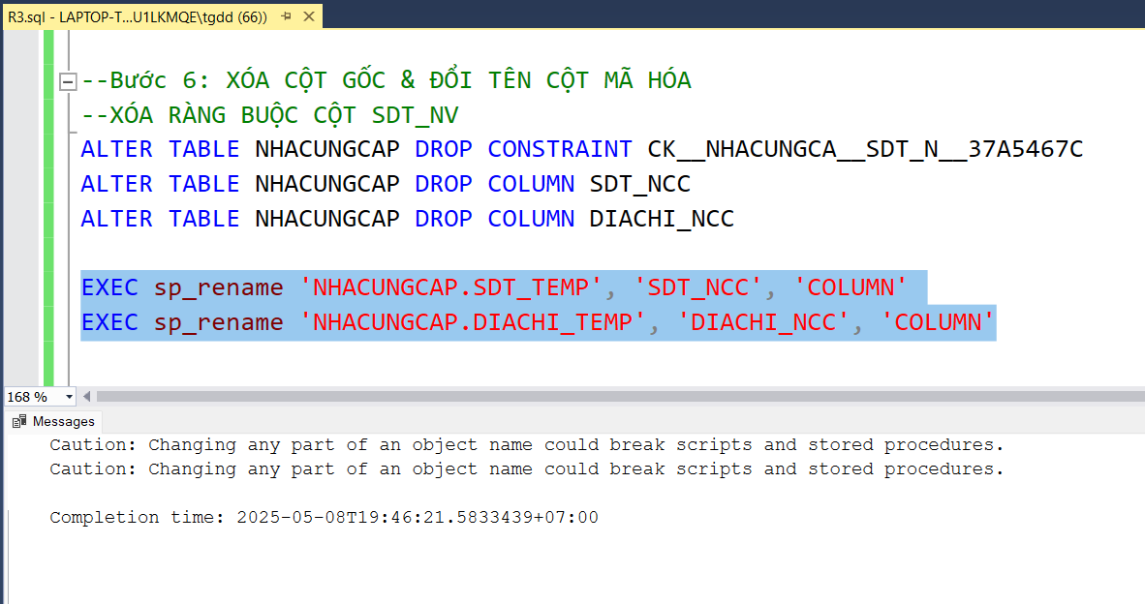

* Tạo thủ tục để giải mã khi truy xuất (khi cần xem lại dữ liệu gốc)

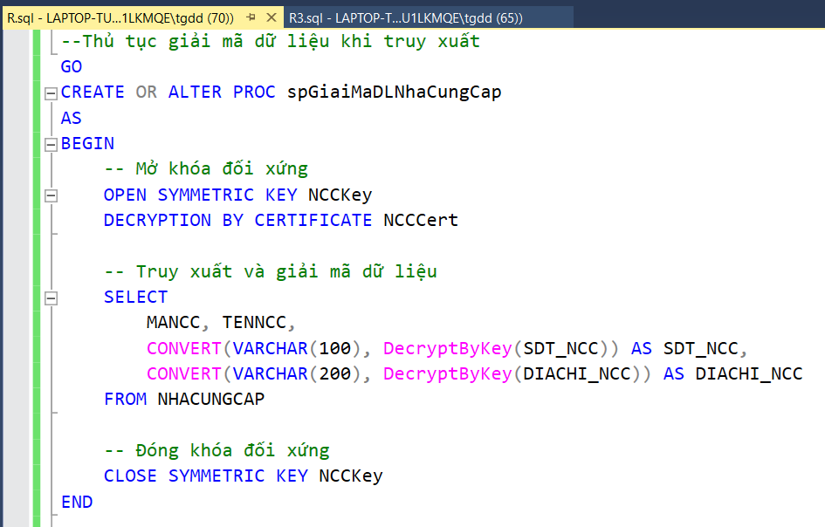

* Gọi thủ tục để giải mã khi truy xuất (khi cần xem lại dữ liệu gốc)

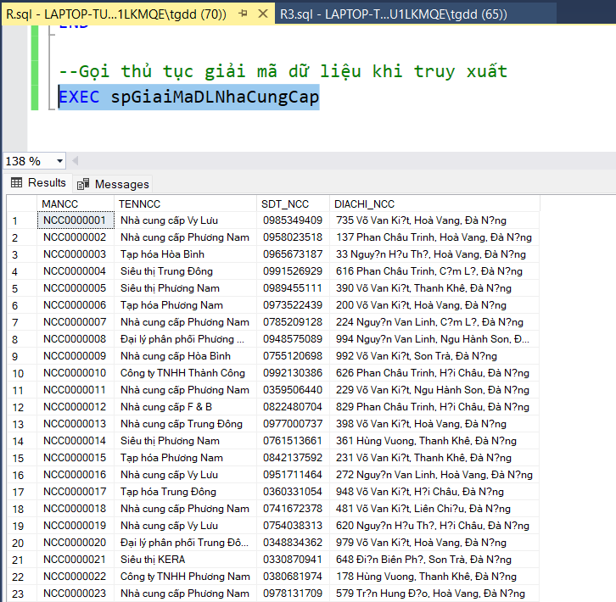

* Tạo thủ tục thêm nhà cung cấp mới với dữ liệu được mã hóa

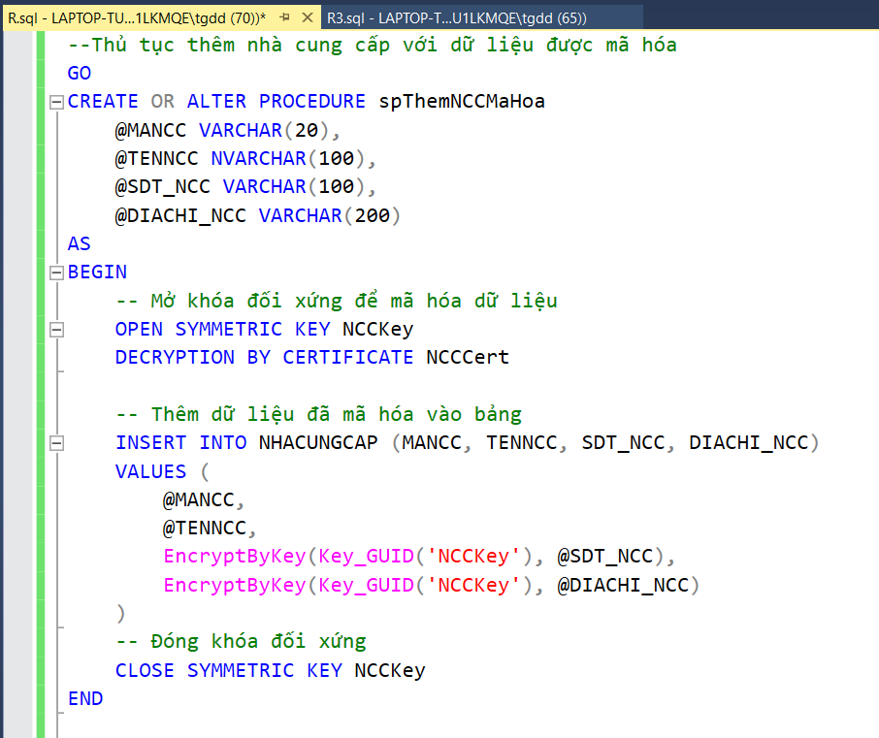

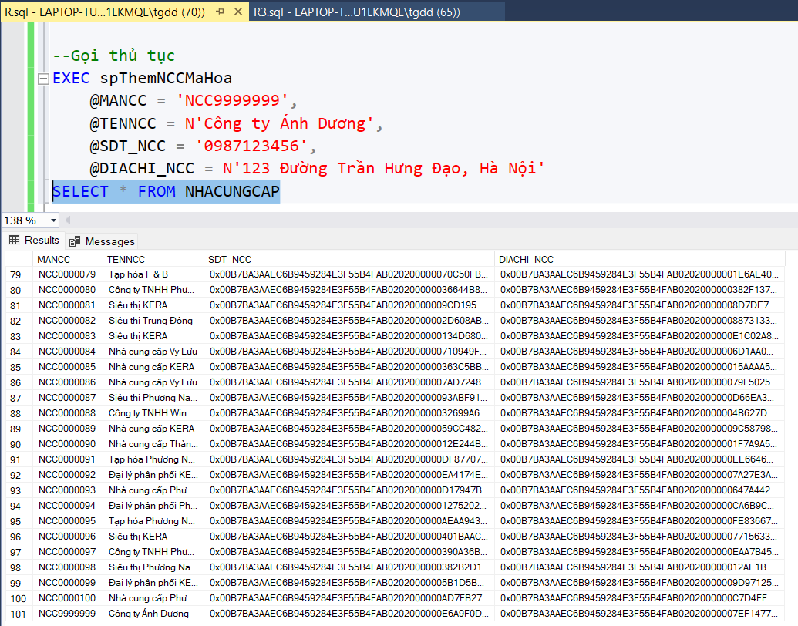

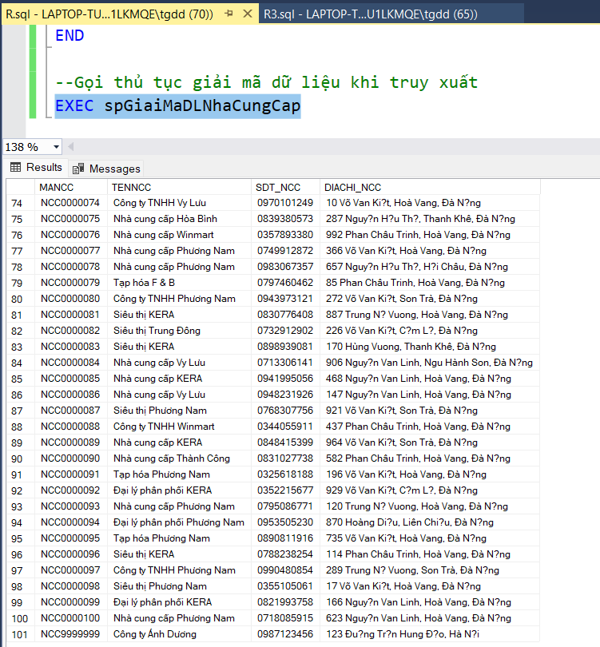

### Kiểm soát và giám sát: Thiết lập SQL Server Audit

* Lý do nhóm chọn:Để theo dõi ai đã xóa hóa đơn hay ai truy cập trái phép database… Audit Server và Database Audit Specification là công cụ chính chủ SQL Server, độ tin cậy cao, ghi nhận đầy đủ nhật ký truy cập, thay đổi dữ liệu. Sẽ hỗ trợ việc truy cứu trách nhiệm nếu có lỗi hoặc hành vi gian lận.  
   → Khi có sự cố xảy ra (ví dụ: mất hóa đơn, thiếu hàng) thì có thể kiểm tra log để biết ai gây ra, khi nào, từ đâu.
* Cách thực hiện:
* Thiết lập SQL Server Audit:
* Tạo Server Audit và bật Server Audit lên:

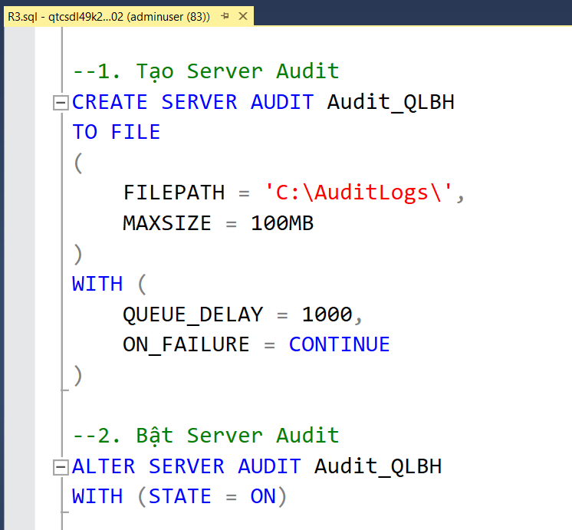

* Tạo Server Audit Specification để giám sát các sự kiện ở cấp server như đăng nhập thành công/thất bại

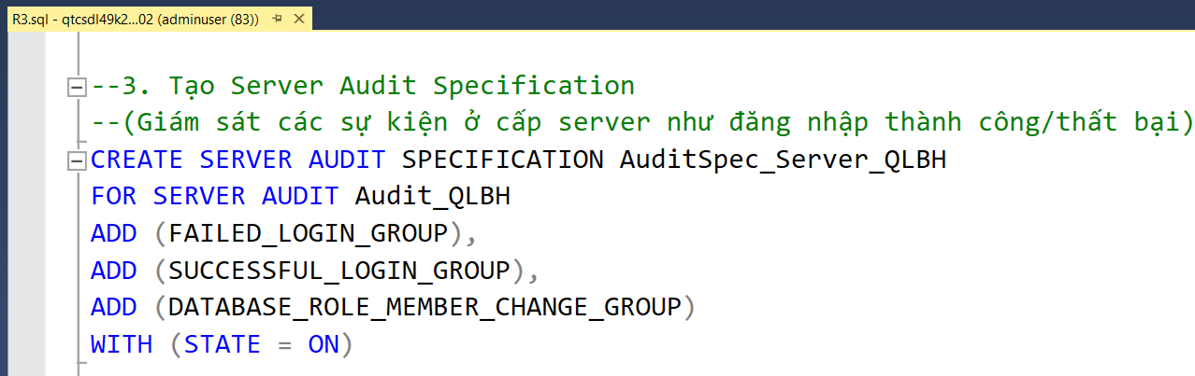

* Tạo Database Audit Specification: Giám sát thao tác dữ liệu cấp bảng trên schema dbo trong CSDL QLBH

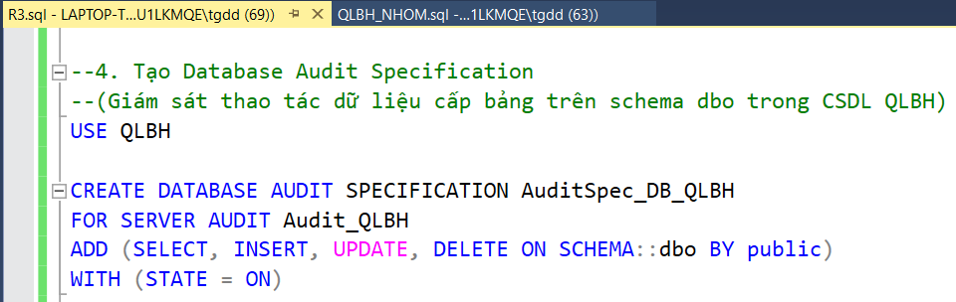

* Kiểm tra lại các Audit đã bật:

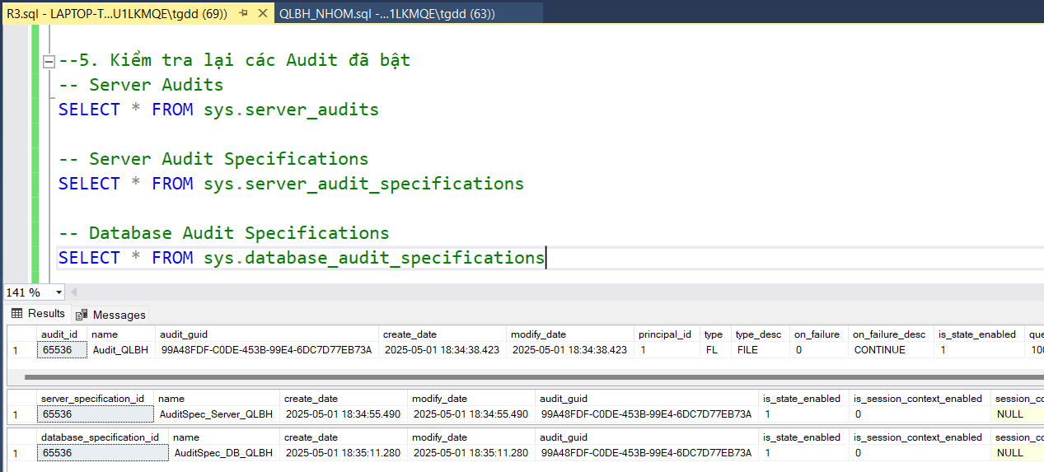

* Kiểm thử và xem nhật ký Audit

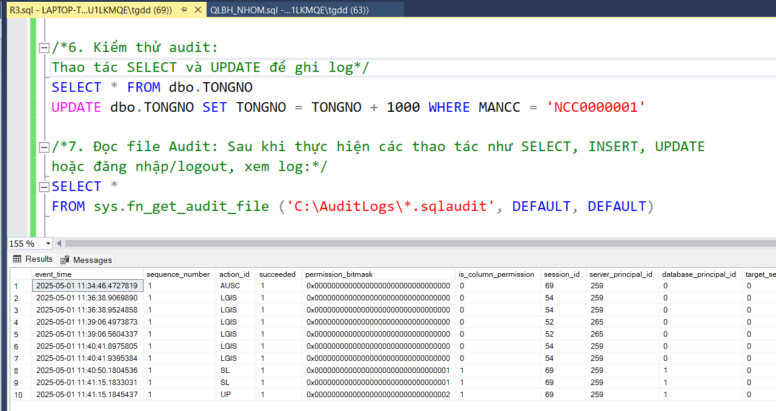

## Đề ra và thực hiện phương án để hạn chế tấn công SQL Injection



### Đề xuất phương án hạn chế tấn công SQL Injection

* 1. SQL Injection là gì?

SQL Injection là một hình thức tấn công mạng, kẻ tấn công chèn các câu lệnh SQL độc hại vào đầu vào của ứng dụng web để lừa hệ thống thực thi chúng. Khi ứng dụng không kiểm tra và xử lý dữ liệu đầu vào một cách an toàn, kẻ tấn công có thể vượt qua các cơ chế bảo mật như xác thực hoặc phân quyền, từ đó truy cập trái phép vào cơ sở dữ liệu. Những hành vi này có thể dẫn đến việc đánh cắp thông tin người dùng, thay đổi hoặc xóa dữ liệu, thậm chí chiếm quyền kiểm soát toàn bộ hệ thống quản lý cơ sở dữ liệu.

SQL Injection có thể xuất hiện trong bất kỳ ứng dụng web nào sử dụng cơ sở dữ liệu nếu thiếu biện pháp kiểm soát an toàn. Đây là một trong những lỗ hổng nghiêm trọng và phổ biến nhất trong lĩnh vực bảo mật web do khả năng gây tổn hại lớn đến dữ liệu và hệ thống.

* 1. Các biện pháp để hạn chế tấn công SQL Injection

|  |  |
| --- | --- |
| **Phương án** | **Cách hoạt động** |
| **Tham số hóa truy vấn** | Tách biệt câu lệnh SQL và dữ liệu đầu vào bằng cách sử dụng các tham số như @Username. Câu lệnh được biên dịch trước khi gán giá trị, giúp ngăn việc chèn mã độc vào truy vấn. |
| **Sử dụng Stored Procedures** | Lưu sẵn các truy vấn trong cơ sở dữ liệu dưới dạng thủ tục. Khi gọi, chỉ truyền tham số vào thủ tục đã có sẵn logic xử lý, hạn chế việc can thiệp truy vấn trực tiếp từ người dùng. |
| **Áp dụng nguyên tắc tối thiểu quyền truy cập** | Chỉ cấp cho người dùng quyền truy cập cần thiết nhất. Nếu tài khoản bị tấn công, kẻ xấu cũng bị giới hạn quyền thao tác trên hệ thống. |
| **Xác thực đầu vào người dùng** | Kiểm tra định dạng, độ dài và ký tự đầu vào để đảm bảo dữ liệu hợp lệ. Giúp ngăn chặn các chuỗi lệnh nguy hiểm được nhập vào hệ thống. |
| **Mã hóa hoặc băm mật khẩu** | Biến đổi mật khẩu thành chuỗi không thể đảo ngược bằng thuật toán hash và salt. Dù dữ liệu bị rò rỉ, mật khẩu cũng không dễ bị giải mã. |

* 1. Các phương án được nhóm đề xuất thực hiện

Nhóm quyết định áp dụng phương pháp: Tham số hóa truy vấn, nhằm tăng cường khả năng ngăn chặn tấn công SQL Injection. Quyết định này được đưa ra dựa trên việc nhận thấy những lợi ích rõ rệt mà phương pháp này mang lại trong việc kiểm soát truy cập, đảm bảo tính toàn vẹn của truy vấn và nâng cao tính bảo mật cho hệ thống cơ sở dữ liệu như sau:

* + Tách biệt mã SQL và dữ liệu đầu vào: Phương pháp tham số hóa truy vấn sử dụng các tham số như @Username và @Password, với dữ liệu đầu vào được truyền thông qua SqlParameter. Hệ quản trị cơ sở dữ liệu xử lý dữ liệu này như giá trị thuần túy, không phải mã SQL, từ đó ngăn chặn khả năng dữ liệu đầu vào độc hại làm thay đổi cấu trúc truy vấn. Điều này đảm bảo tính toàn vẹn của logic truy vấn và ngăn chặn các hành vi thao túng từ phía kẻ tấn công.
  + Bảo vệ trước các lỗi xử lý đầu vào: Câu truy vấn được biên dịch trước khi gán giá trị, nên dữ liệu đầu vào không thể can thiệp vào logic truy vấn. Kể cả khi chưa kiểm tra đầu vào kỹ, tham số hóa vẫn giữ được mức bảo mật cao, hạn chế rò rỉ hoặc truy cập trái phép.
* Tăng hiệu suất thông qua cache: Các truy vấn tham số hóa được lưu trong bộ nhớ đệm dưới dạng đã biên dịch, chỉ thay đổi giá trị đầu vào khi thực thi. Cách làm này tăng tốc xử lý, giữ cố định cấu trúc truy vấn và nâng cao tính ổn định.
* Tất cả các thao tác mở kết nối, thực thi truy vấn và đọc dữ liệu đều được đặt trong các khối using, giúp đảm bảo các đối tượng như SqlConnection, SqlCommand và SqlDataReader được giải phóng đúng cách sau khi sử dụng, tránh rò rỉ tài nguyên và tăng độ tin cậy cho hệ thống.

### Thực hiện phương pháp

* + Bước 1: Xây dựng kết nối đến cơ sở dữ liệu

Để bắt đầu thực hiện bất kỳ truy vấn nào từ C#, cần thiết lập kết nối với cơ sở dữ liệu SQL Server. Đầu tiên, sử dụng chuỗi kết nối (connection string) để kết nối đến cơ sở dữ liệu. Câu lệnh sau tạo đối tượng SqlConnection và mở kết nối đến cơ sở dữ liệu QLBH với thông tin người dùng và mật khẩu đã nhập:

string connectionString = "Server=PAOCHOUZ;Database=QLBH;User Id=" + tk + ";Password=" + mk + ";";

SqlConnection connection = new SqlConnection(connectionString);

connection.Open();

* Bước 2: Sử dụng Parameterized Queries (Câu lệnh SQL tham số hóa)

Khi thực hiện các truy vấn SQL, sử dụng tham số hóa để ngăn chặn các cuộc tấn công SQL Injection và bảo vệ dữ liệu đầu vào. Thay vì chèn trực tiếp giá trị vào câu lệnh SQL, bạn sẽ sử dụng tham số để thay thế các giá trị động. Ví dụ, câu lệnh SQL dưới đây tìm kiếm nhà cung cấp dựa trên mã nhà cung cấp (MANCC):

string sql = "SELECT MANCC, TENNCC FROM NHACUNGCAP_VIEW_LIMITED WHERE MANCC = @MANCC";

Sau đó, sử dụng phương thức AddWithValue() để gán giá trị của maNCC vào tham số @MANCC trong câu lệnh SQL:

cmd.Parameters.AddWithValue("@MANCC", maNCC);

Cách làm này đảm bảo rằng dữ liệu đầu vào được xử lý như giá trị thuần túy, không thể thay đổi cấu trúc truy vấn và ngăn chặn SQL Injection.

* Bước 3: Phân quyền người dùng với Views
* Sử dụng tài khoản người dùng đã được tạo trong bước phân quyền để thực hiện các thao tác truy vấn dữ liệu.
* Tạo Views:

Để giới hạn dữ liệu mà người dùng có thể xem, tạo các view trong SQL Server. Ví dụ, tạo một view NHACUNGCAP_VIEW_LIMITED chỉ cho phép người dùng xem mã nhà cung cấp và tên nhà cung cấp, nhưng không thể xem các thông tin nhạy cảm như địa chỉ hay số điện thoại.

CREATE VIEW NHACUNGCAP_VIEW_LIMITED AS

SELECT

MANCC,

TENNCC

FROM NHACUNGCAP

* Cấp quyền cho Views: Bằng cách sử dụng câu lệnh GRANT

GRANT SELECT ON dbo.NHACUNGCAP_VIEW_LIMITED TO nvbanhang1;

using System;

using System.Data.SqlClient;

class Program

{

    static void Main()

    {

        Console.Write("Tên đăng nhập: ");

        string tk = Console.ReadLine();

        Console.Write("Mật khẩu: ");

        string mk = Console.ReadLine();

        string connectionString = "Server=PAOCHOUZ;Database=QLBH;User Id=" + tk + ";Password=" + mk + ";";

        SqlConnection connection = new SqlConnection(connectionString);

        try

        {

            connection.Open();

            Console.WriteLine("Đăng nhập thành công");

            Console.Write("Nhập mã nhà cung cấp: ");

            string maNCC = Console.ReadLine();

            string sql = "SELECT MANCC, TENNCC FROM NHACUNGCAP_VIEW_LIMITED WHERE MANCC = @MANCC";

            SqlCommand cmd = new SqlCommand(sql, connection);

            cmd.Parameters.AddWithValue("@MANCC", maNCC);

            SqlDataReader rd = cmd.ExecuteReader();

            while (rd.Read())

            {

                Console.WriteLine(rd["MANCC"] + " - " + rd["TENNCC"]);

            }

            rd.Close();

        }

        catch

        {

            Console.WriteLine("Đăng nhập thất bại");

        }

        finally

        {

            connection.Close();

        }

    }

}

* Kết quả

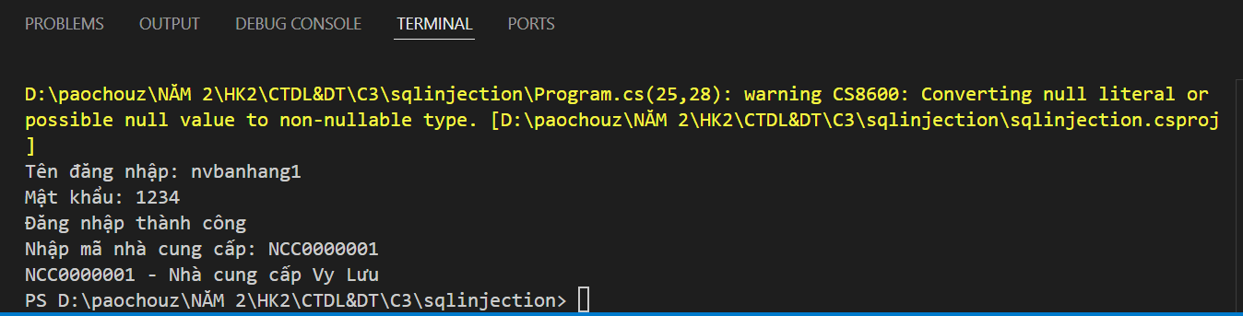

# R4. THIẾT LẬP TÍNH SẴN SÀNG CỦA CƠ SỞ DỮ LIỆU



## Đề xuất và thực hiện cơ chế backup dữ liệu tự động cho cơ sở dữ liệu

* Đề xuất cơ chế
  + Thực hiện Full Backup vào cuối mỗi Chủ nhật lúc 21h30 tối (tránh giờ cao điểm và giảm tải hệ thống). Sau khi hoàn tất Full Backup, tiến hành reset lại backup differential để đảm bảo tính chính xác và giảm kích thước.
  + Với quán cà phê, lượng giao dịch thường xuyên hơn, đề xuất backup differential mỗi 2 tiếng một lần bắt đầu từ 8h sáng đến 22h. Các mốc thời gian: 8h, 10h, 12h, 14h, 16h, 18h, 20h, 22h.
  + Thực hiện clean disk vào 21h50 tối Chủ nhật hàng tuần, sau khi Full Backup hoàn thành. Loại bỏ các file backup và log có thời gian tồn tại trên 1 tuần (do quán cà phê giao dịch thường xuyên, nên giữ lịch sử ngắn để tối ưu dung lượng).
* Thực hiện cơ chế
  + Bước 1: Truy cập Microsoft SQL Server -> Chọn Management -> Chuột phải Maintenance plan -> Chọn New Maintenance Plan

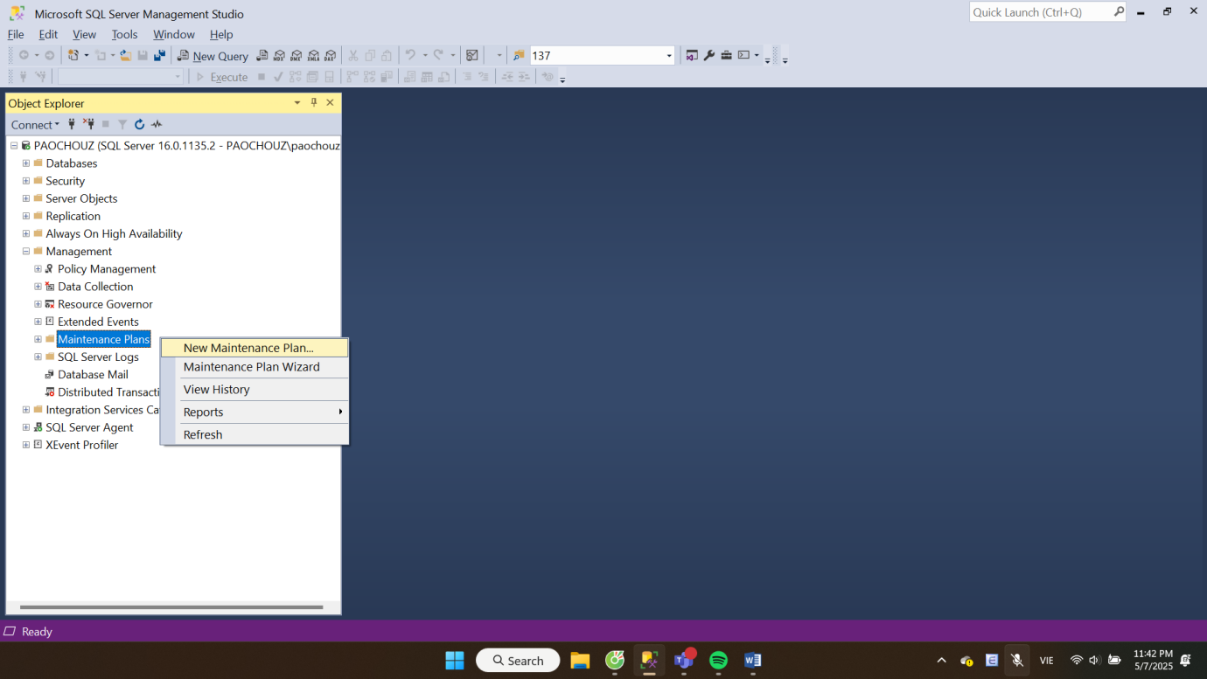

* Bước 2: Kéo Back Up Database Task vào ô bên trong để tạo SubPlan Full Backup. Tại mục General, Backup type -> Full, These databases -> QLBH

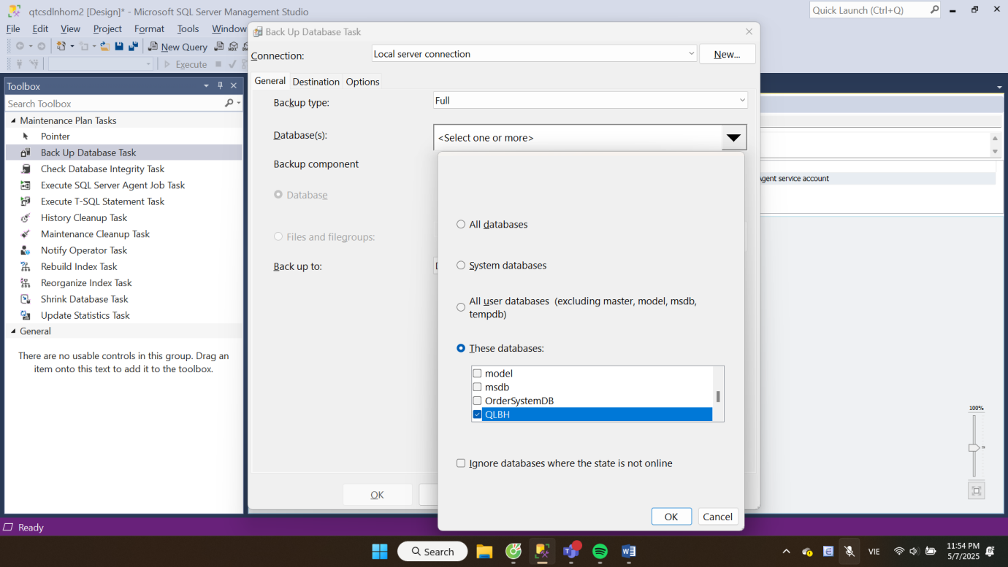

* Bước 3: Tại mục Destination, chọn đường dẫn là D:\paochouz

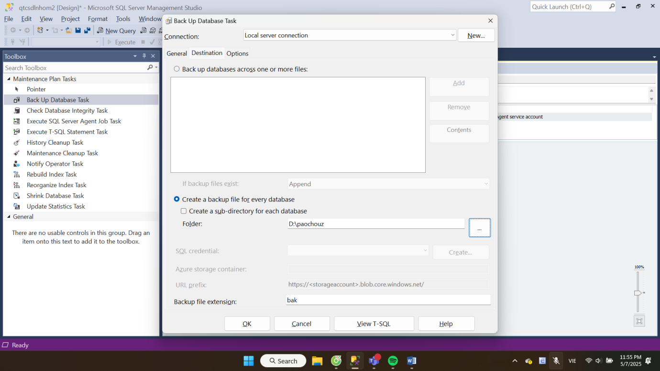

* Bước 4: Tại mục Options, phần Set backup compression -> Chọn Compress backup để làm giảm kích thước file backup -> OK

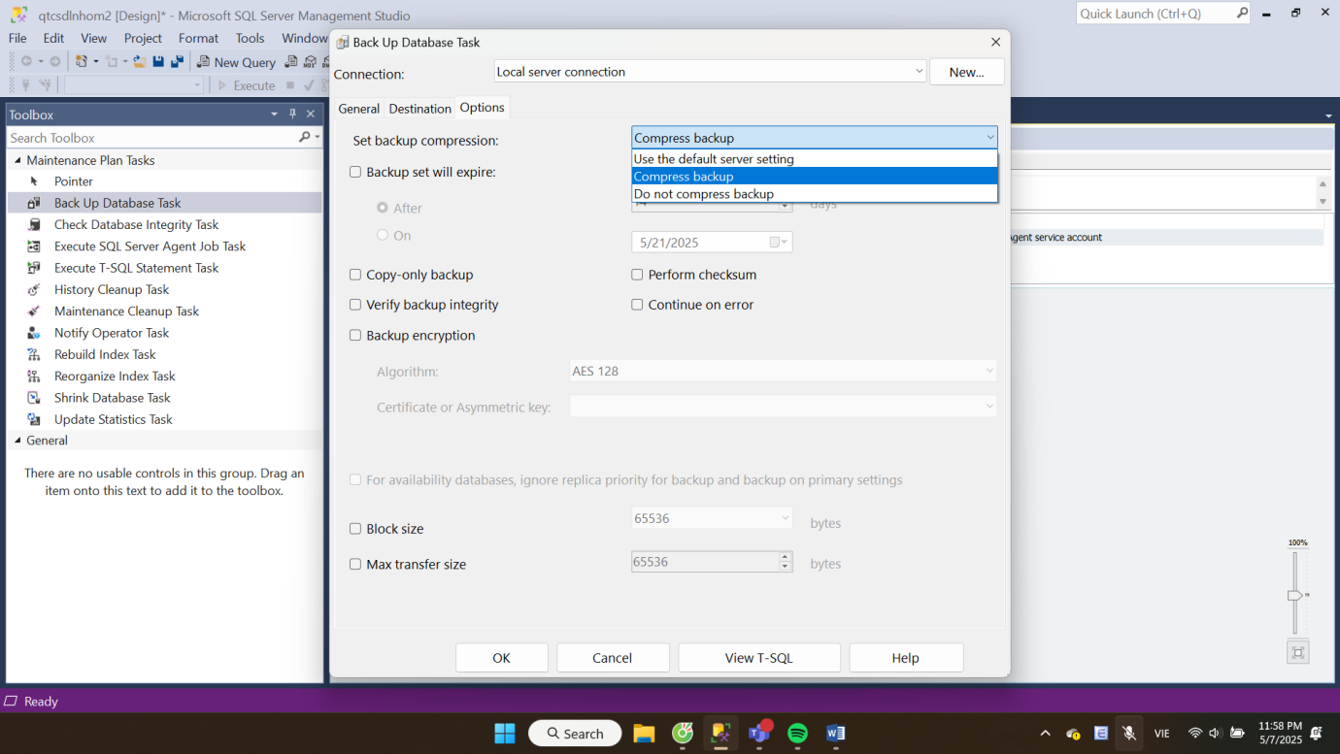

* Bước 5: Thiết lập thời gian cho SubPlan Full Backup, điều chỉnh thời gian thành 21h30 tối chủ nhật hàng tuần.

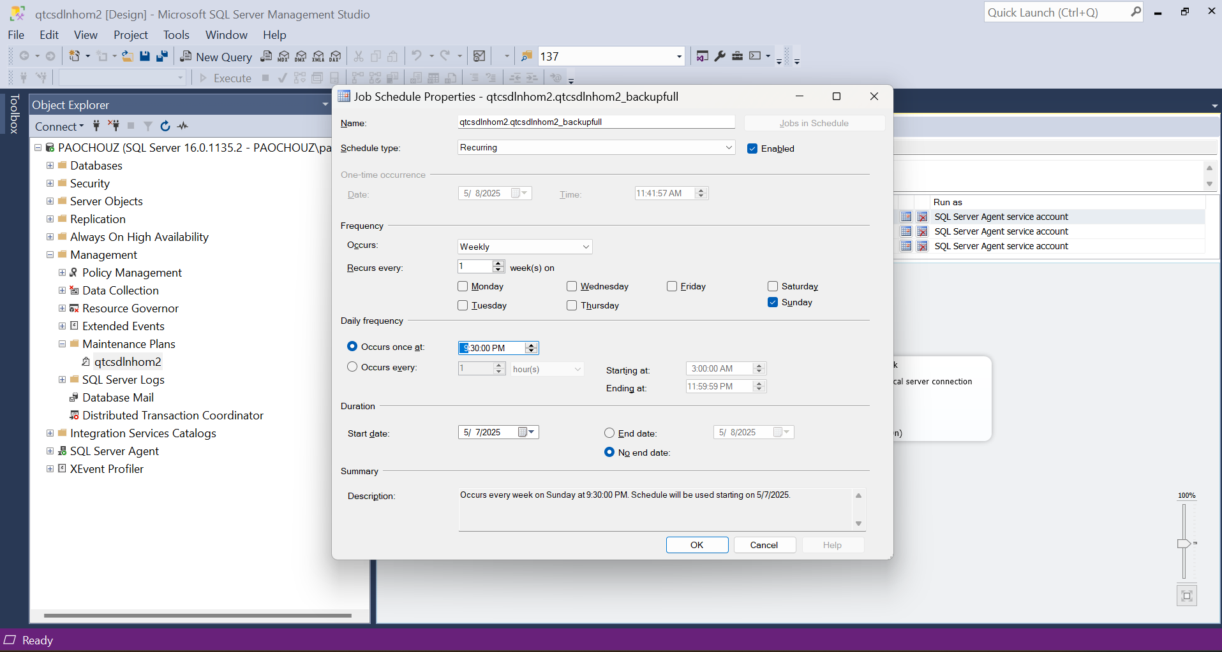

* Bước 6: Tương tự như SubPlan Full Backup, tạo SubPlan Differential Backup.

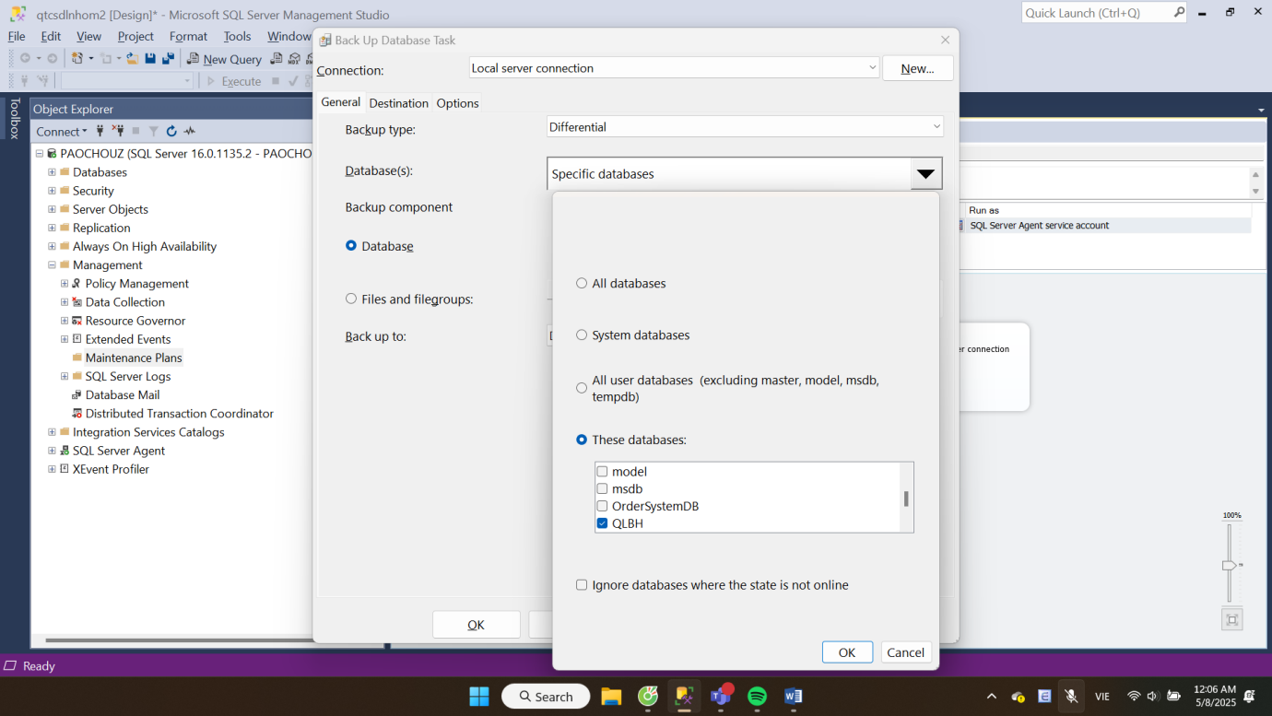

* Bước 7: Tại mục Destination, chọn đường dẫn là D:\paochouz

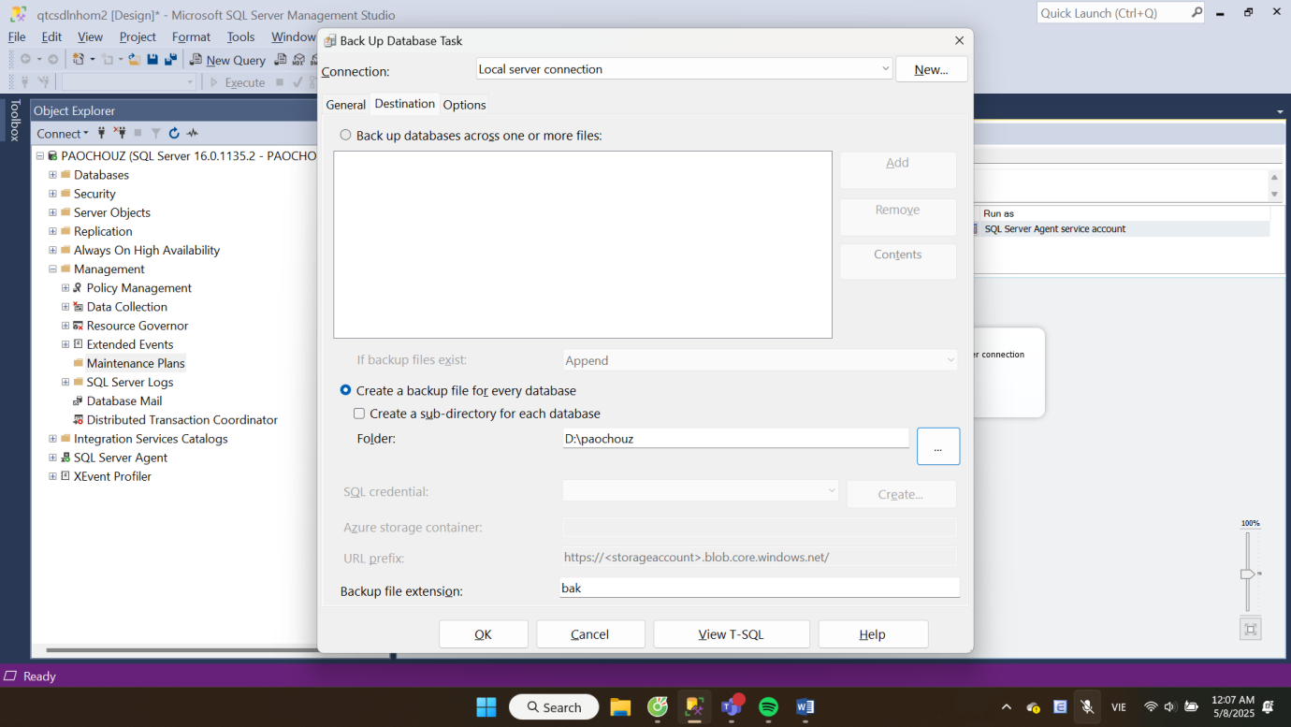

* Bước 8: Thiết lập thời gian cho SubPlan Differential Backup, điều chỉnh thời gian thành 2 tiếng/1 lần

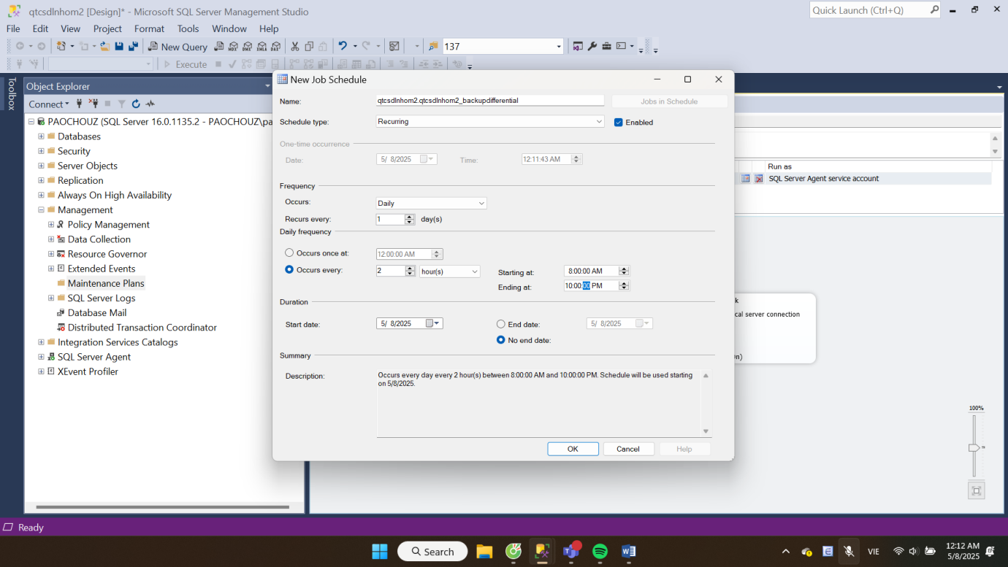

* Bước 9: Tạo SubPlan Cleanup

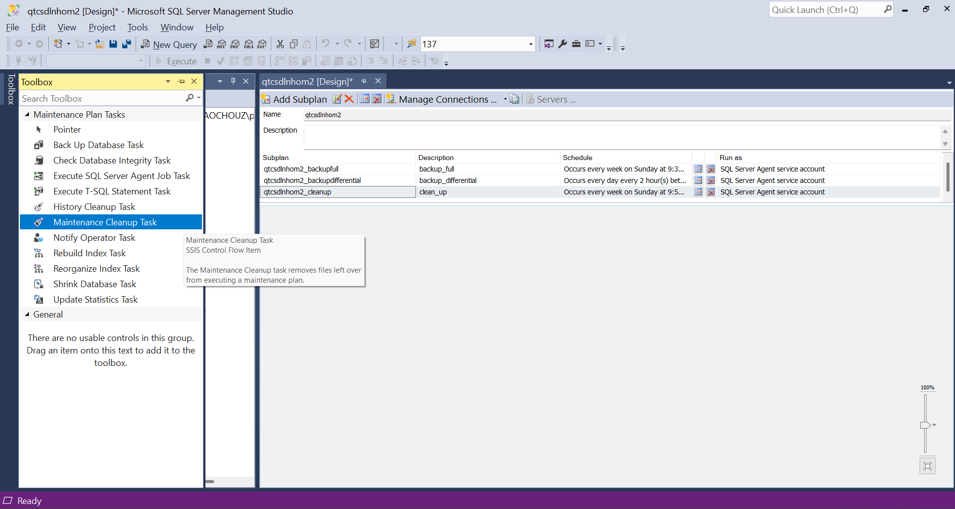

* Bước 10: Thiết lập thời gian xóa các file có thời gian tồn tại trên 1 tuần.

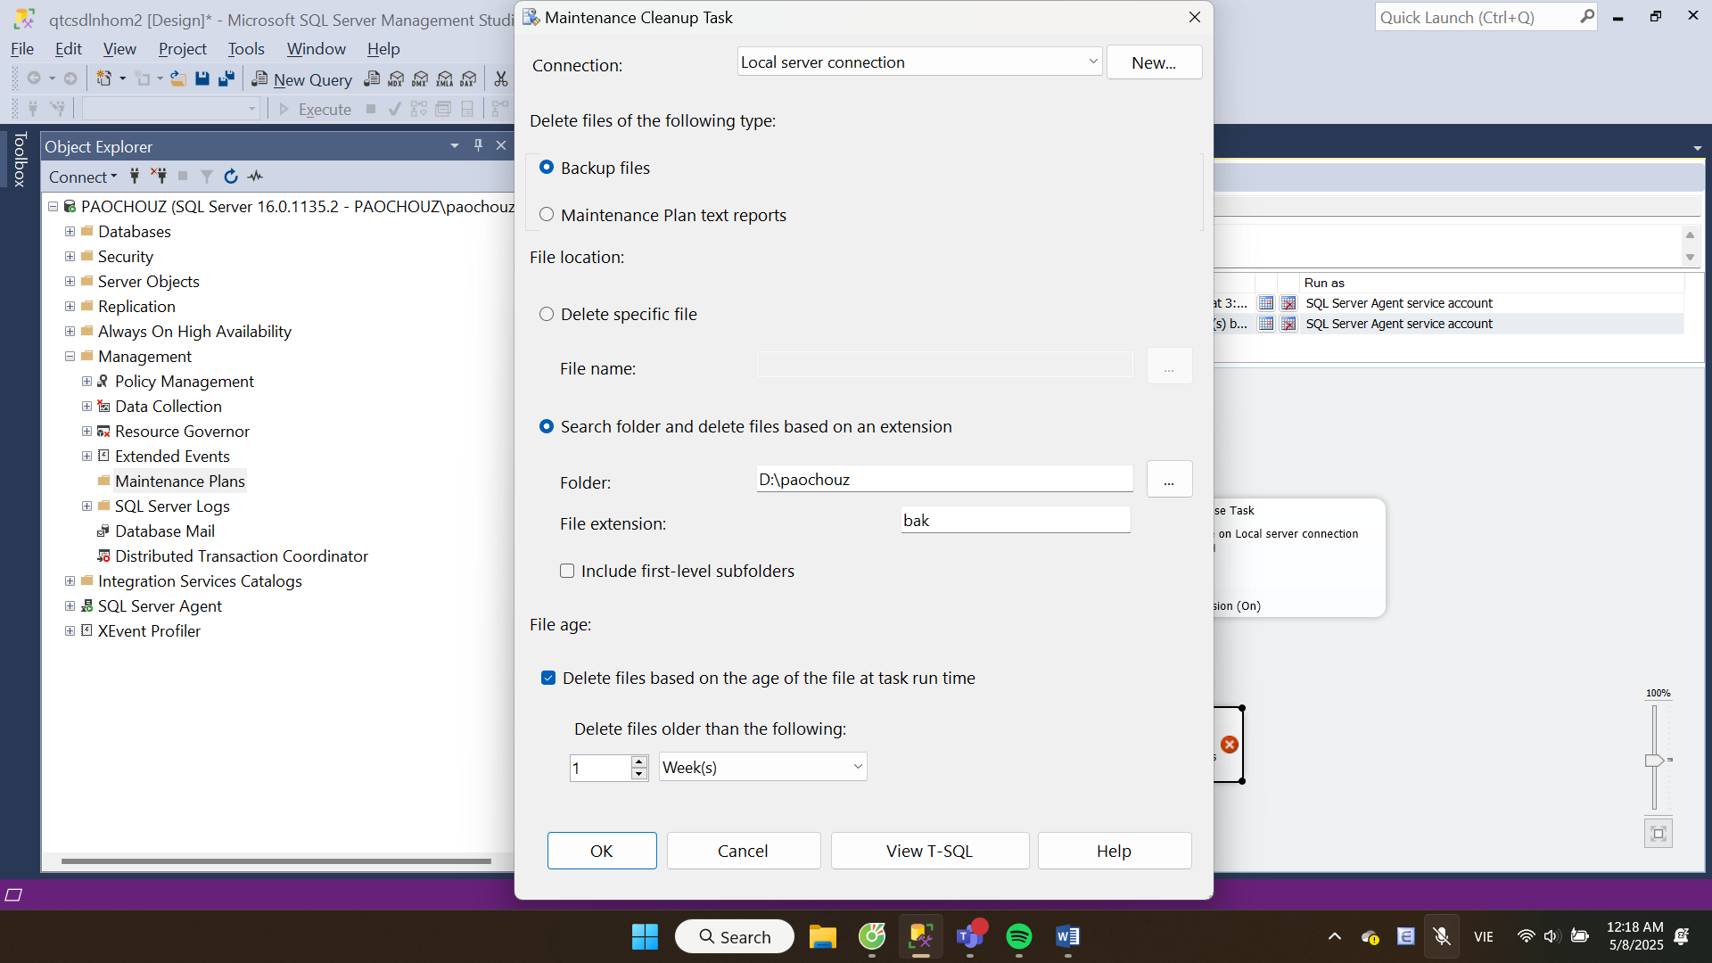

* Bước 11: Thiết lập thời gian cho SubPlan cleanup, điều chỉnh thời gian thành 21h50 tối Chủ nhật hàng tuần

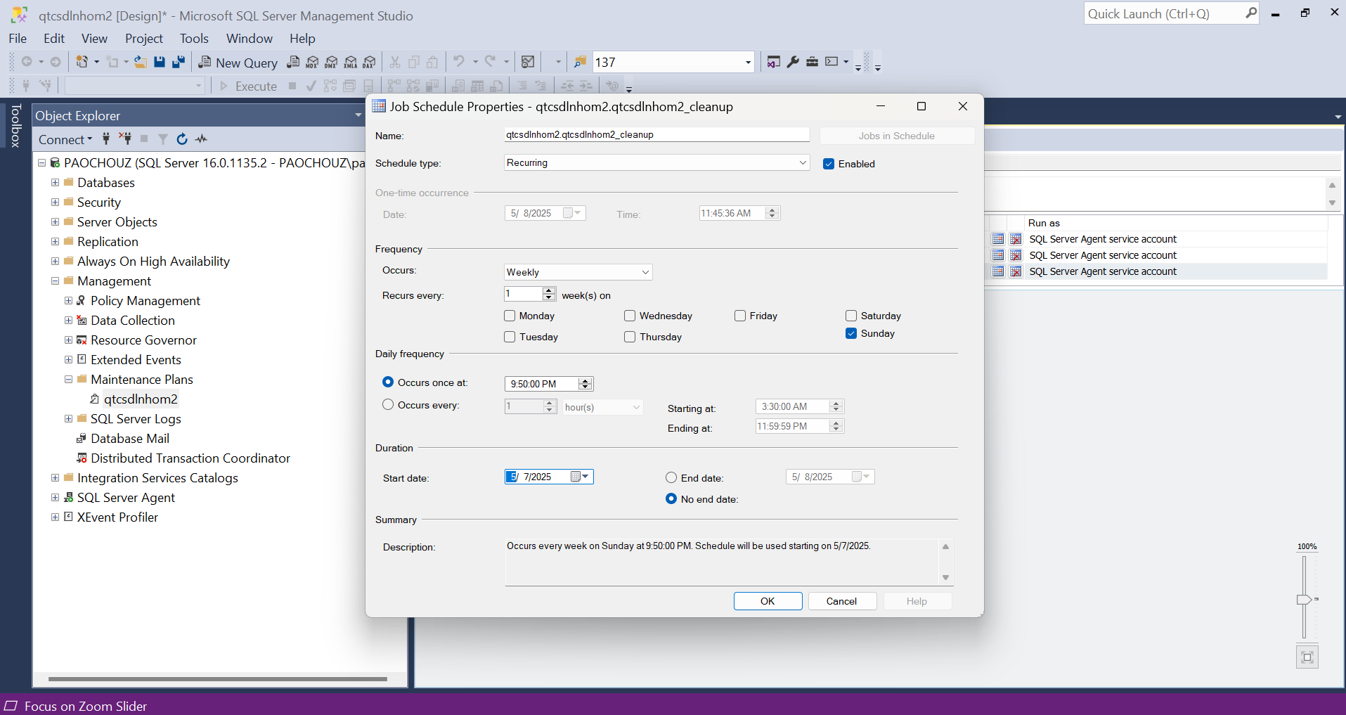

* Bước 12: SQL Server Agent -> Jobs -> Chuột phải vào các SubPlan đã tạo -> Chọn Start Job at Step

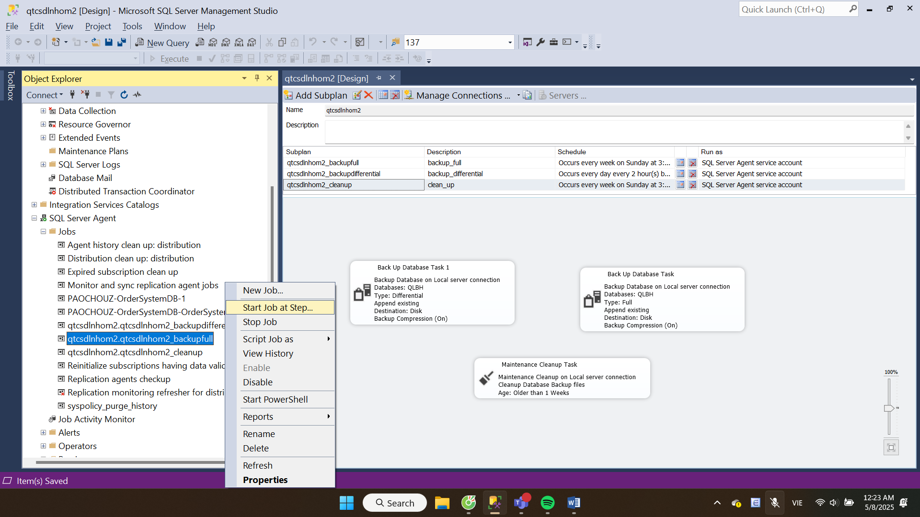

* Kết quả

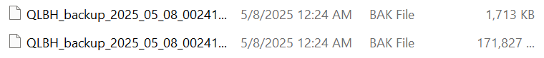

## Đề xuất và thực thi giải pháp đảm bảo cơ sở dữ liệu hoạt động 24/7



### Phân tích thực trạng tại quán

Thực trạng của quán: Quán cà phê với quy mô vừa, chủ yếu là các nghiệp vụ ghi nhận giao dịch liên tục theo thời gian thực như bán hàng, nhập hàng, quản lý công nợ, tồn kho…., mức độ ghi chép cao và yêu cầu dữ liệu nhất quán tuyệt đối để hoạt động 24/7.

### Đề xuất giải pháp đảm bảo cơ sở dữ liệu hoạt động 24/7

Nhóm lựa chọn kỹ thuật High Availability Replication để có thể đồng bộ dữ liệu từ máy chủ này sang nhiều máy chủ SQL khác, với:

* Publisher: cơ sở dữ liệu chính, nơi lưu trữ dữ liệu gốc.
* Distributor: cơ sở dữ liệu dự phòng, nơi lưu trữ bản sao của dữ liệu gốc.

Lựa chọn: **Transactional Replication**

Lý do chọn:

* Đảm bảo dữ liệu đồng nhất và chính xác giữa Publisher và Subscriber.
* Phù hợp với môi trường có nhiều giao dịch, thay đổi không quá nhiều và quá phức tạp.
* Có thể giám sát chi tiết quá trình thay đổi dữ liệu.
* Tốt cho hệ thống có nhiều bảng quan hệ, nhiều khóa ngoại.
  + - 1. **Cấu hình mở cổng kết nối 2 máy trong cùng mạng LAN (đã tắt tường lửa)**
* Mở Windows Defender FireWall -> Chọn Advance Setting
* Chọn Inbound Rules -> Chọn New Rules trong Actions

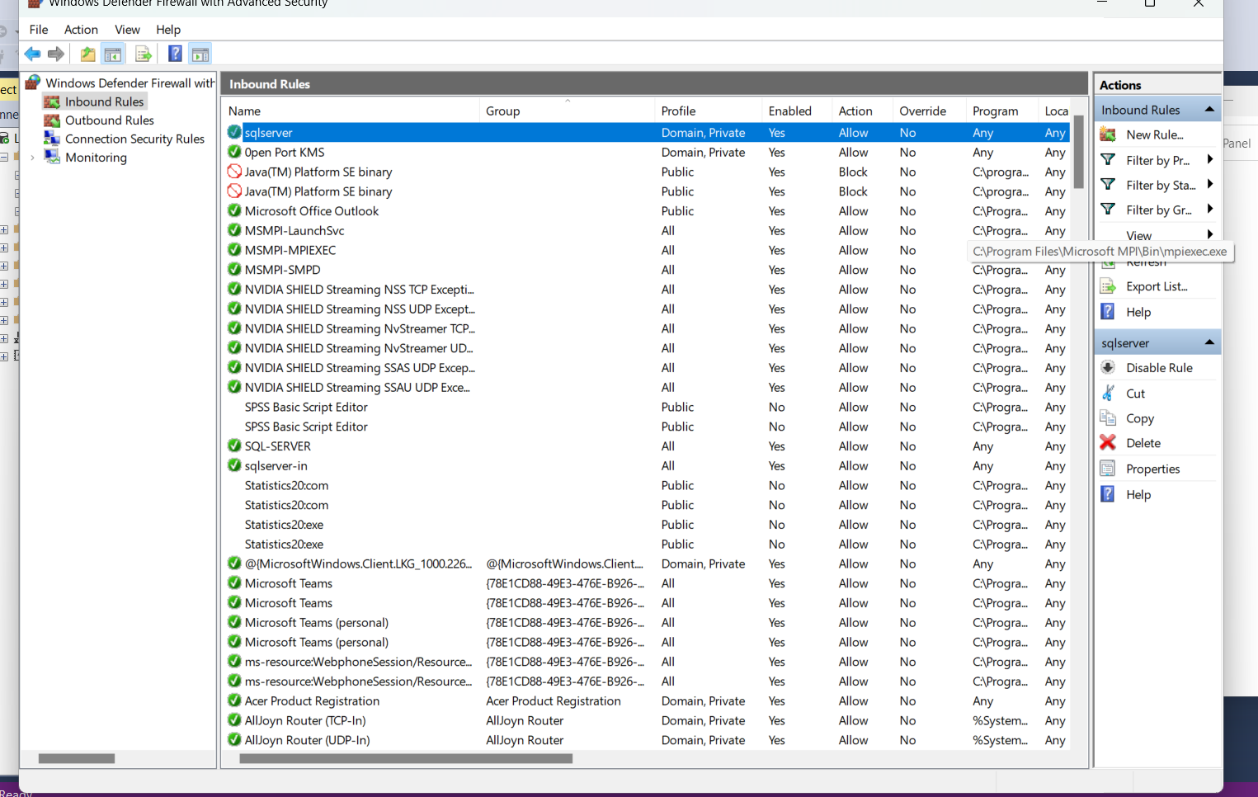

* Chọn Port -> Protocol chọn TCP,  Specific Local Port điền 1433 -> Next

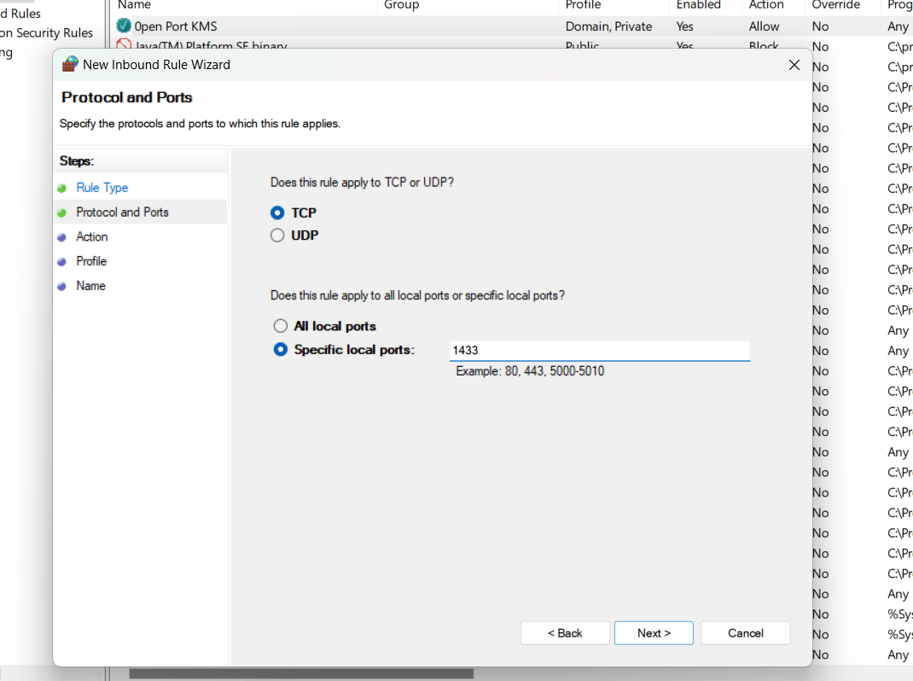

* Chọn Allow the connection -> Next

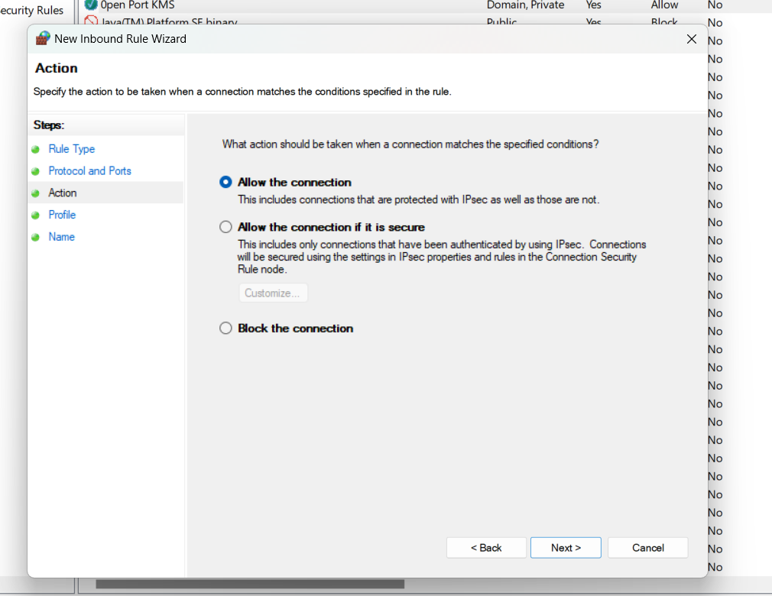

* Chọn  Domain, Private, Public -> Next

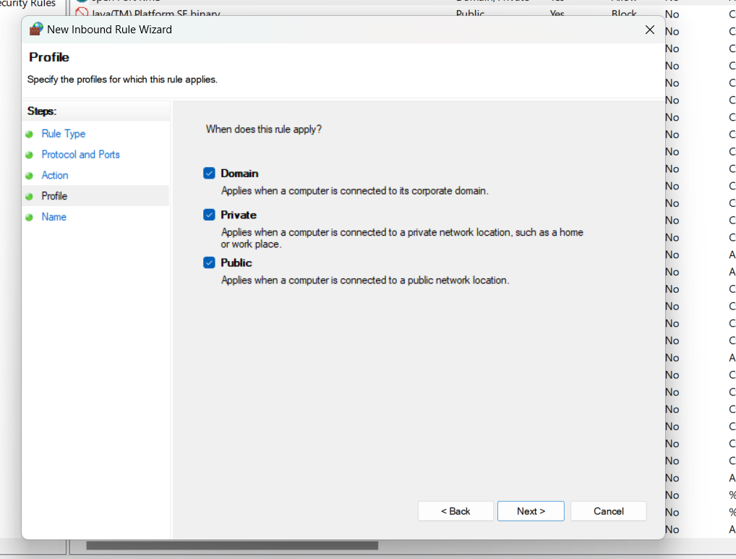

* Đặt tên “sqlsever” -> Finish.

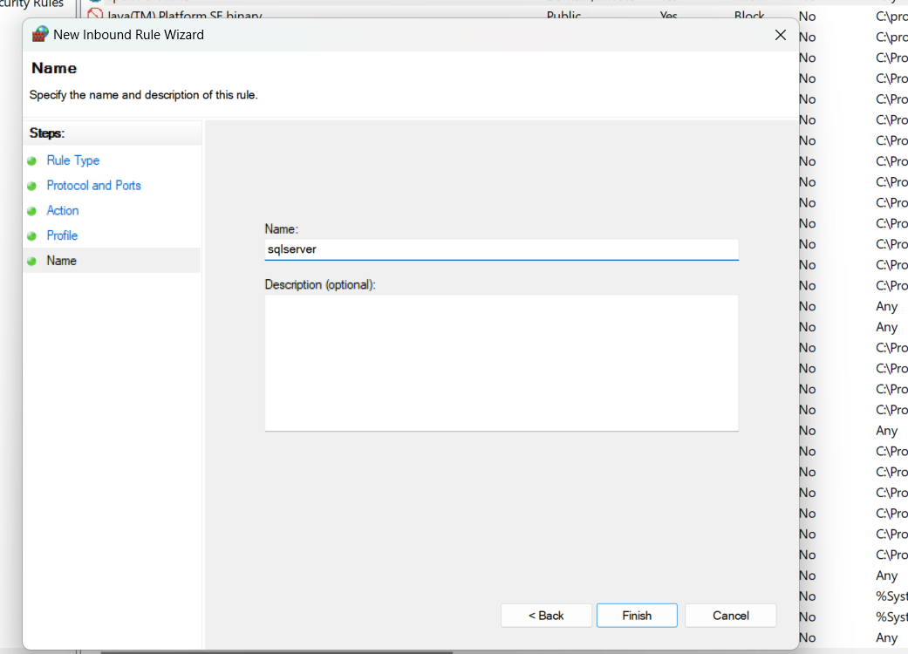

* Kết quả sao khi tạo

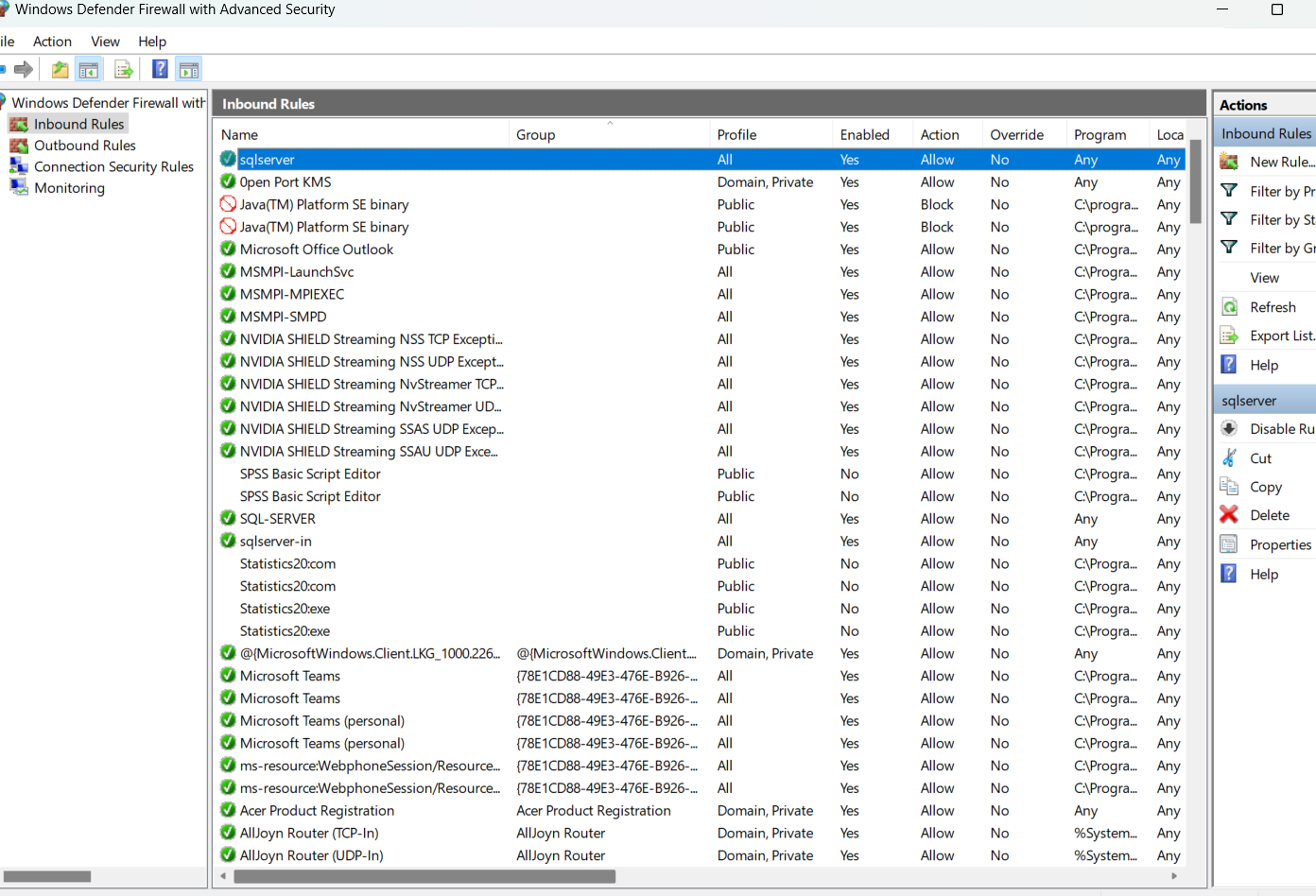

* Mở Sql Sever Configuration Manager -> Chọn Sql Sever Network Configuration -> Protocols for MSSQLSERVER -> TCP/IP -> Đúp chuột phải chọn Properties: Chọn Enabled

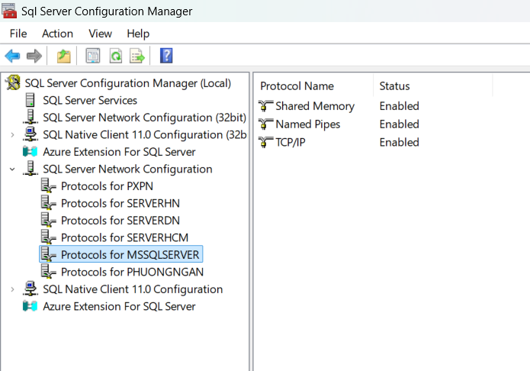

* Chọn Enabled

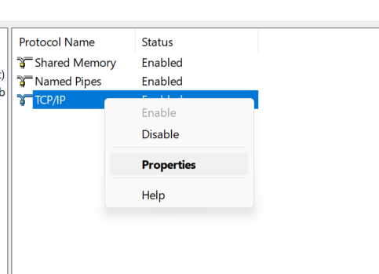

* Đúp chuột phải chọn Properties -> IP Addresses -> IPALL: Điền 1433 vào TCP Port -> OK

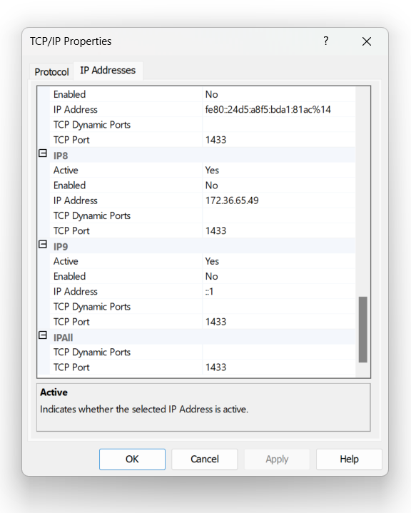

* Chọn Start trong từng mục  để Running SQL Sever Agent và SQL Sever.

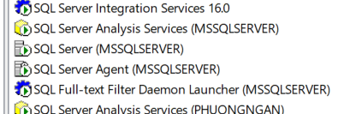

* + - 1. **Thao tác trên SQL Sever Management Studio 20**

Bước 1: Đăng nhập vào tài khoản

* Mở SQL Sever -> Đăng nhập vào tài khoản sa:   
  + Server name: LAPTOP-7VPG5DKP\PHUONGNGAN  
  + Authentication: SQL Sever Authentication

+ Login tài khoản sa

-> Connect

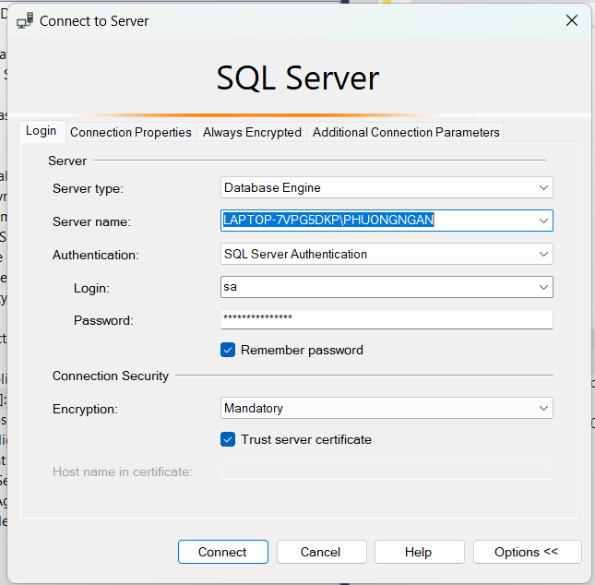

* Kết quả sau khi đăng nhập sẽ có database QLBH:

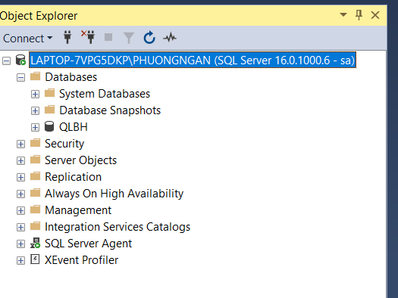

Bước 3. Tạo Distribution

Ta có:

* SERVER01: LAPTOP-7VPG5DKP\PHUONGNGAN
* SERVER02: MAYIN\LEMINHTHU



Ảnh SEVER01

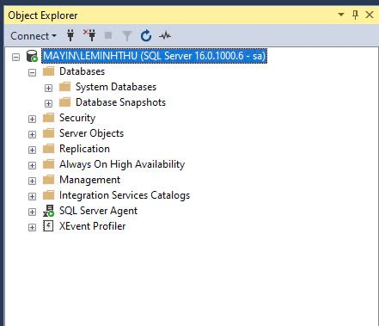

Ảnh SERVER02

Các bước thực hiện:

* Tạo Distribution trên SERVER01
* Chọn Replication -> Configure Distribution

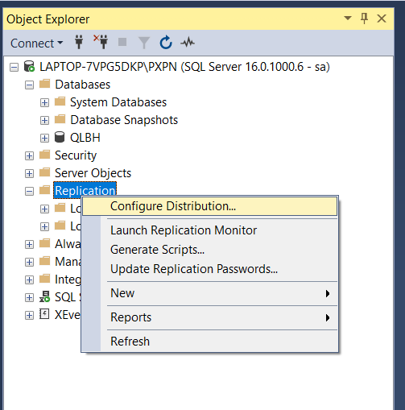

* Tick chọn mục đầu tiên  -> Next

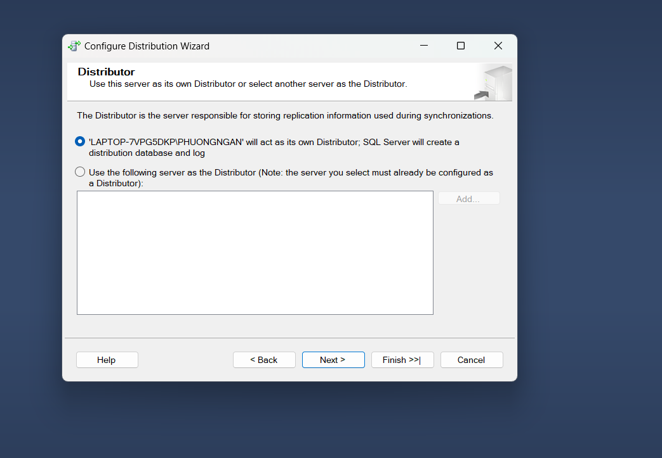

* Tick chọn mục đầu tiên  -> Next

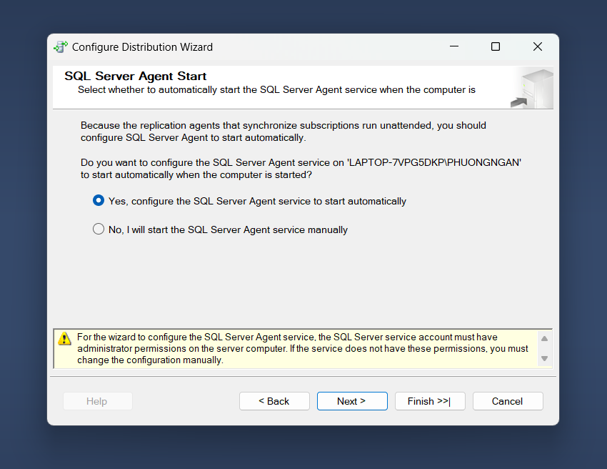

* -> Next

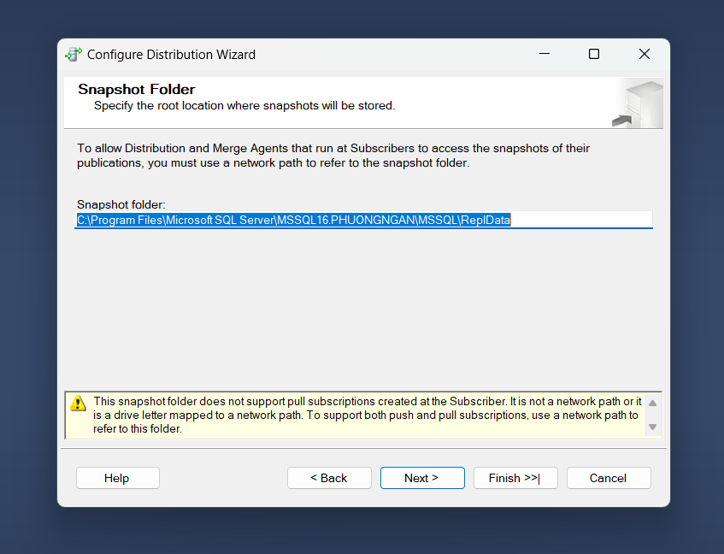

* Đặt tên “QLBH_distribution” -> Next

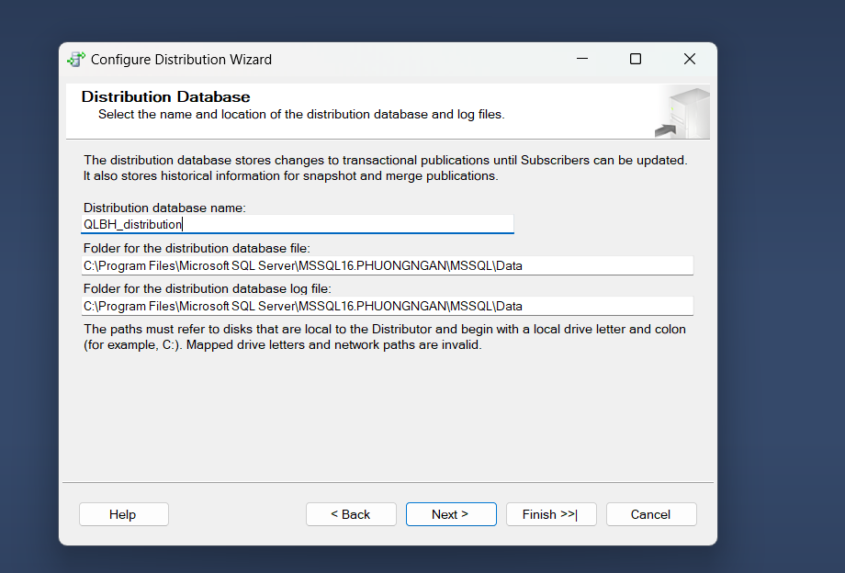

* Tick chọn như hình và bấm Next

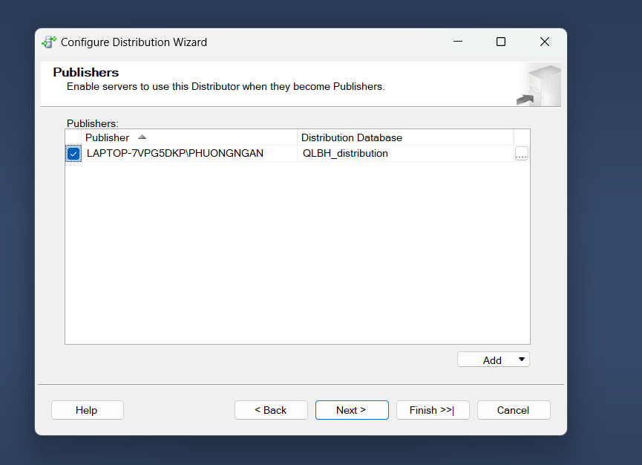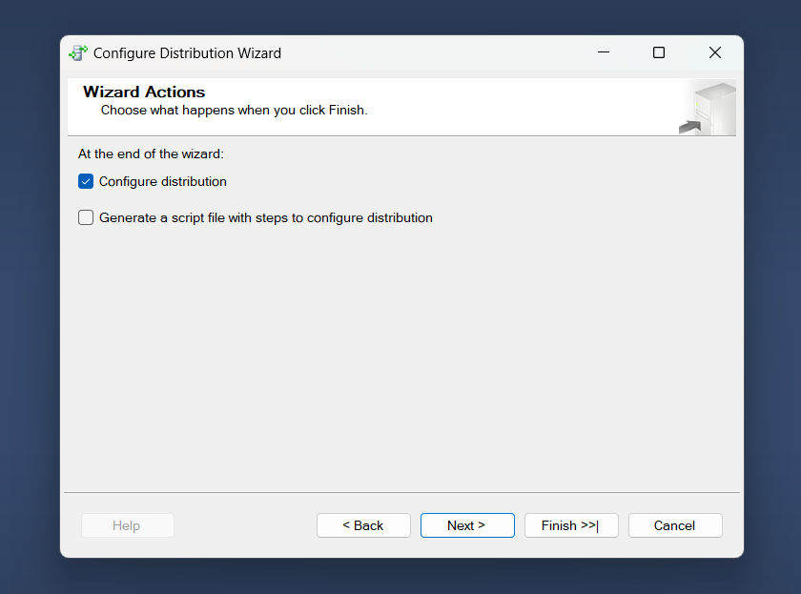

* Chọn Finish.

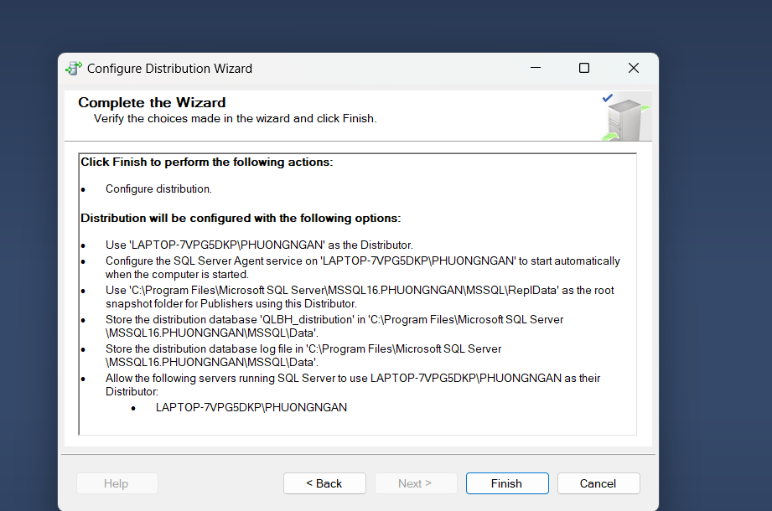

* Kết quả sau khi chạy: 2 total sucess

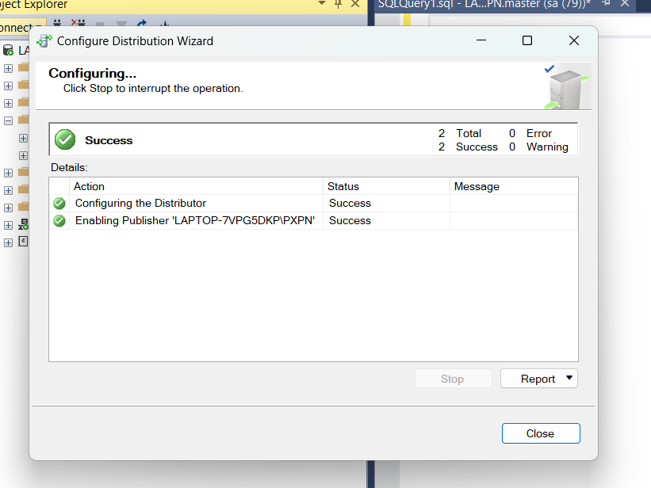

Bước 4. Tạo publication trên SERVER01

* Vào Replication -> Chọn Local Publication -> New Publication

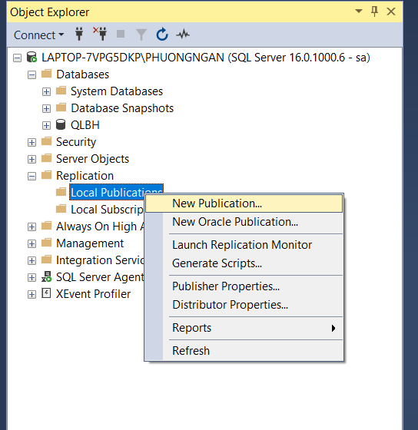

* Chọn QLBH -> Next

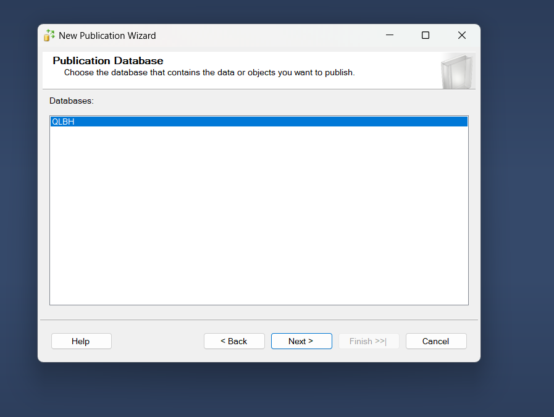

* Chọn Transactional publication -> Next

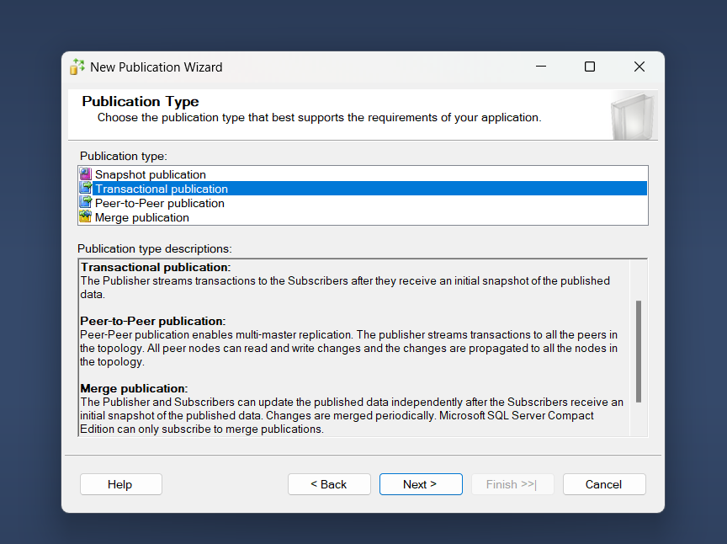

* Tick chọn tất cả -> Next

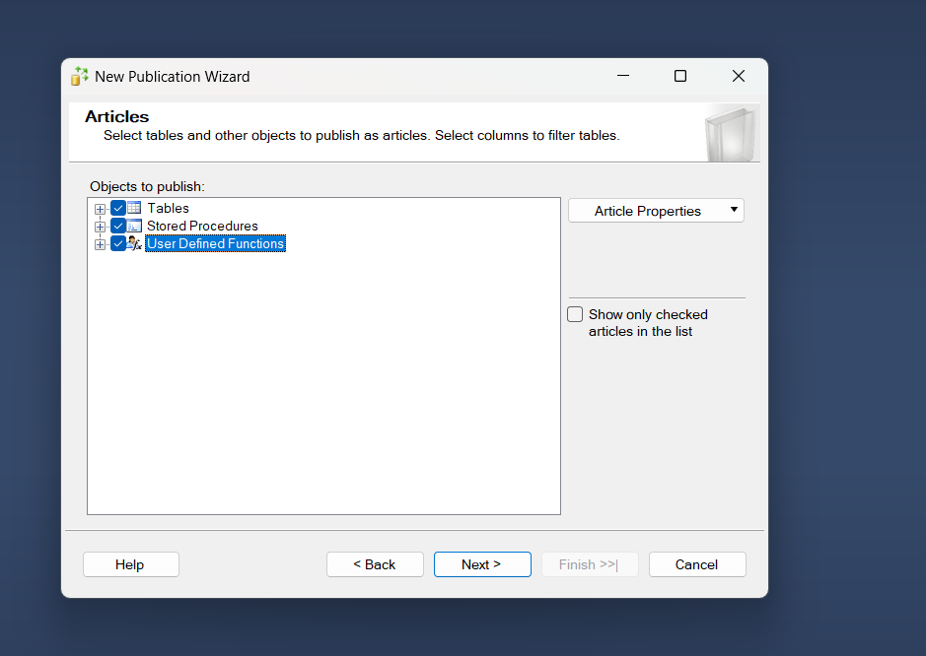

* Tick chọn tất cả -> Next

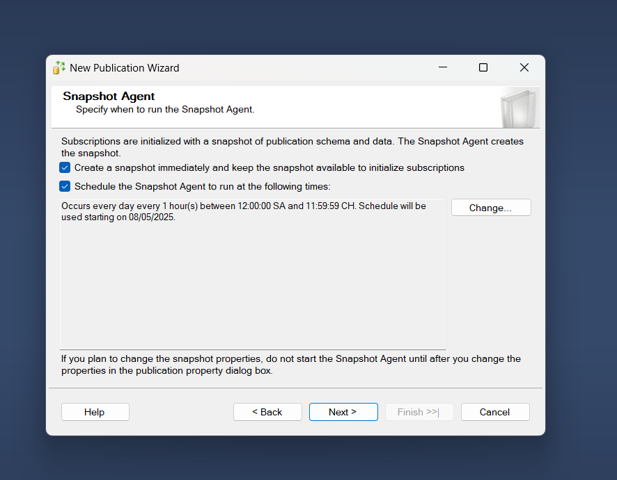

* Chọn Run under the SQL Server Agent service account -> Connect to the Publisher: Chọn Using the following SQL Server Login và đăng nhập -> OK.

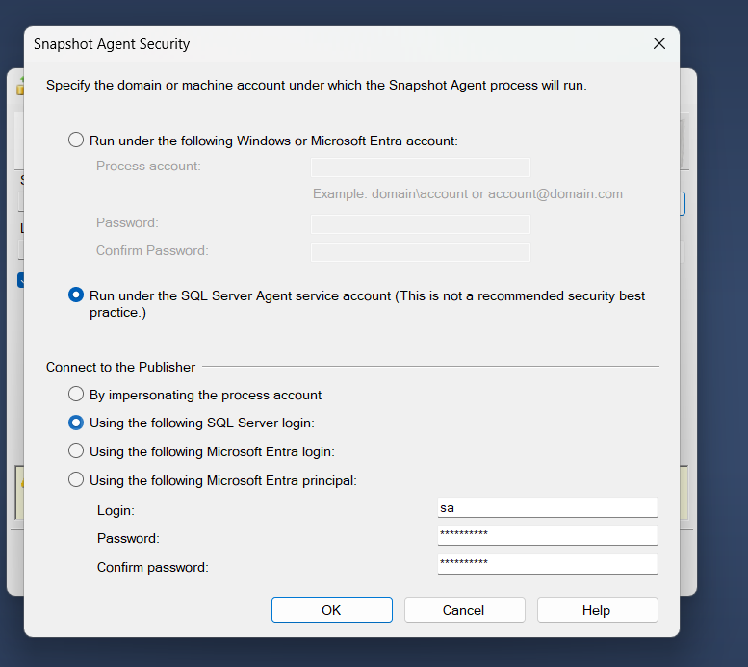

* -> Next

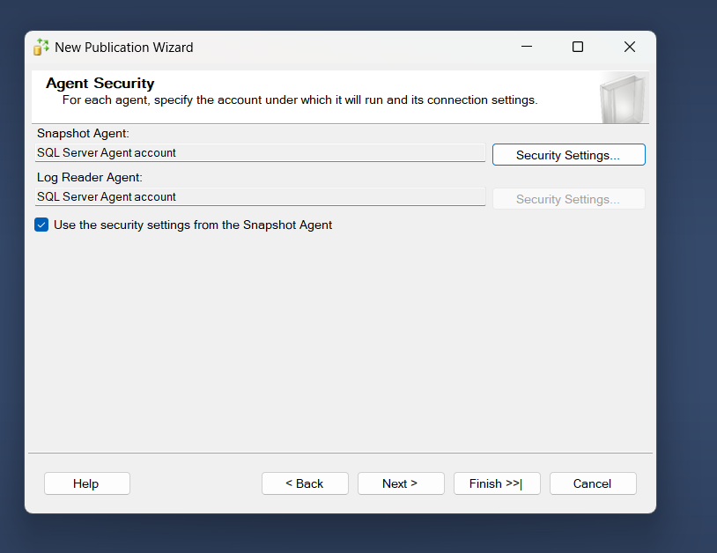

* Tick chọn: Create the publication -> Next

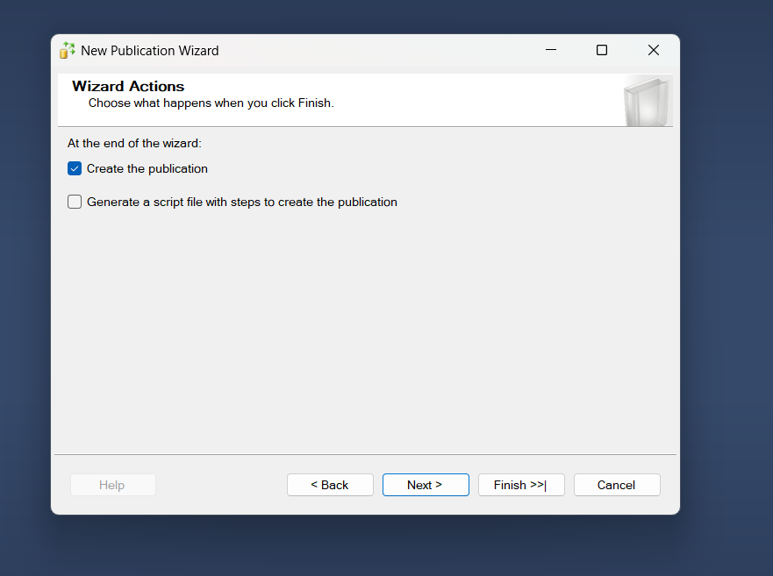

* Đặt tên “ QLBH_publication” -> Finish.

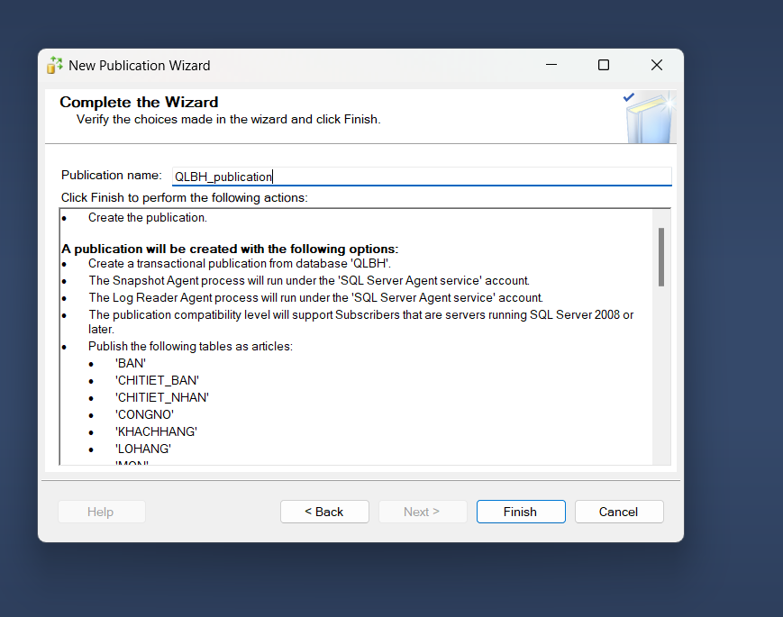

* Kết quả sau khi thực hiện: 3 total success.

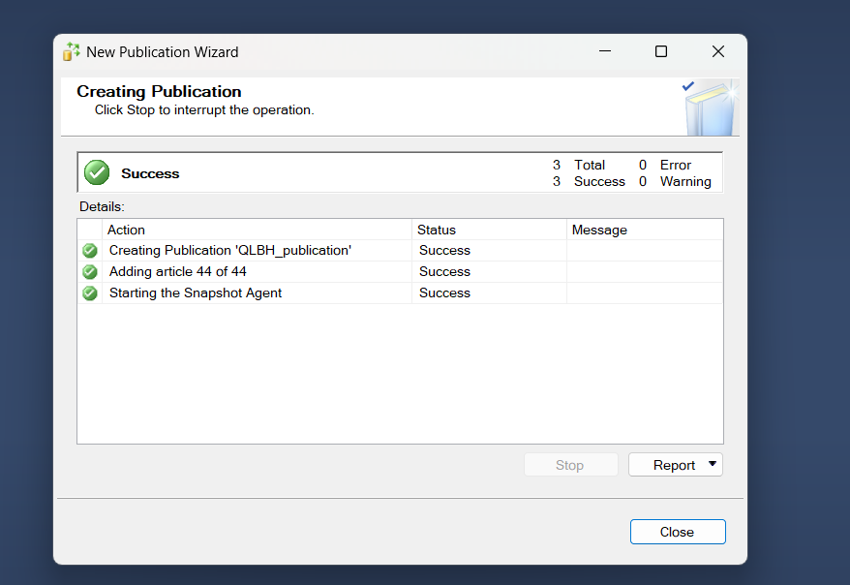

* Hiển thị ở Local Publications:

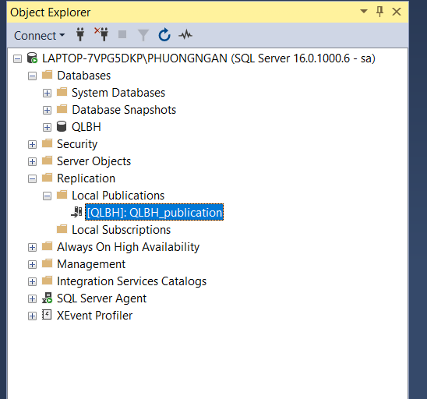

Bước 5: Thiết lập Subcriber

* Tạo subscription trên SERVER01
* Vào Local Subscriptions -> New Subscriptions

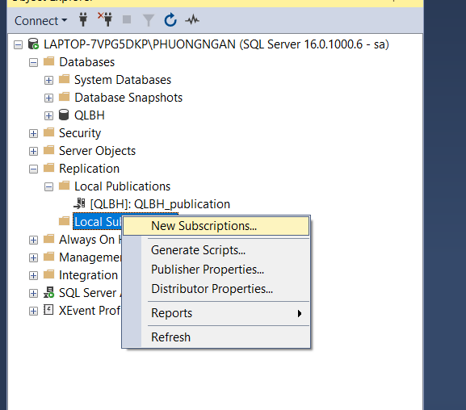

* Chọn QLBH_publication -> Next

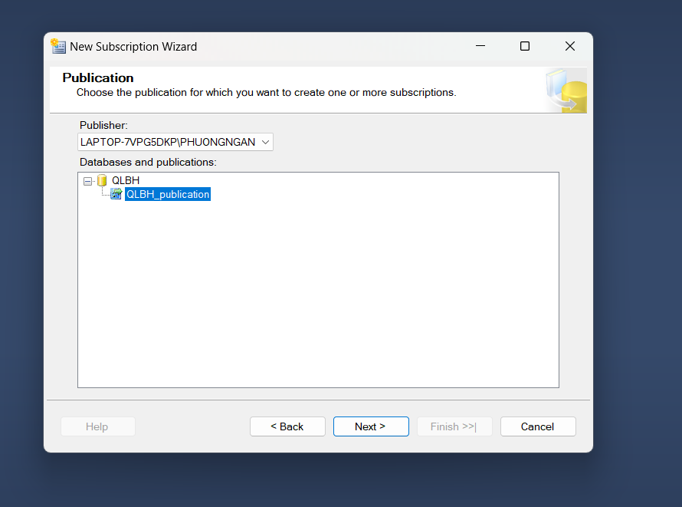

* Tick chọn mục thứ nhất -> Next

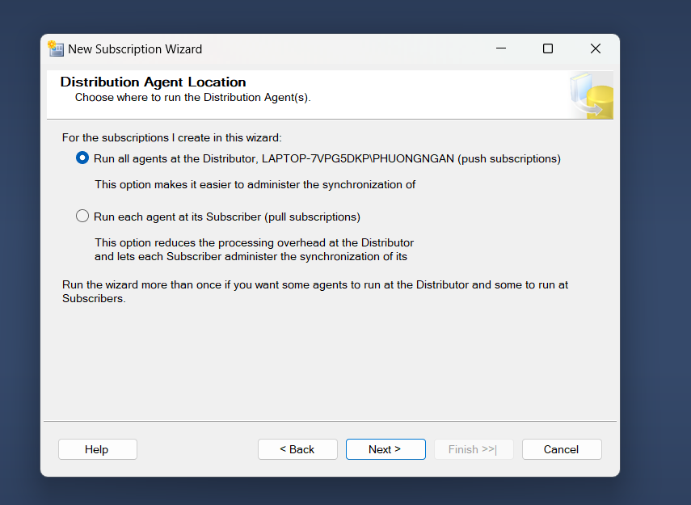

* Chọn Add Subscriber -> Chọn Add Server Subscriber

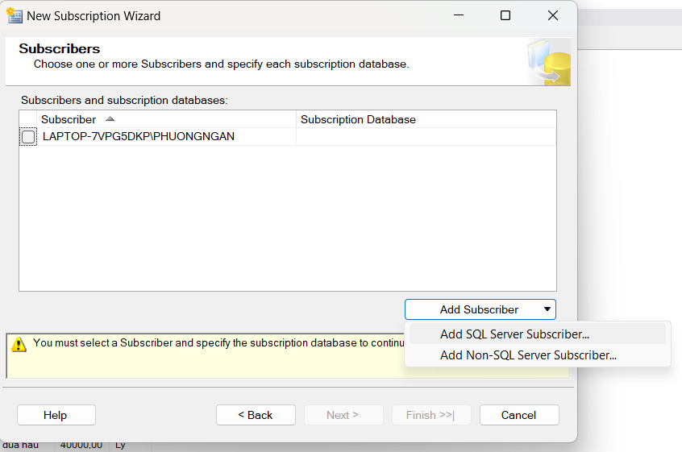

* Đăng nhập vào tài khoản được thiếp lập cho máy SEVER02 theo địa chỉ IP.

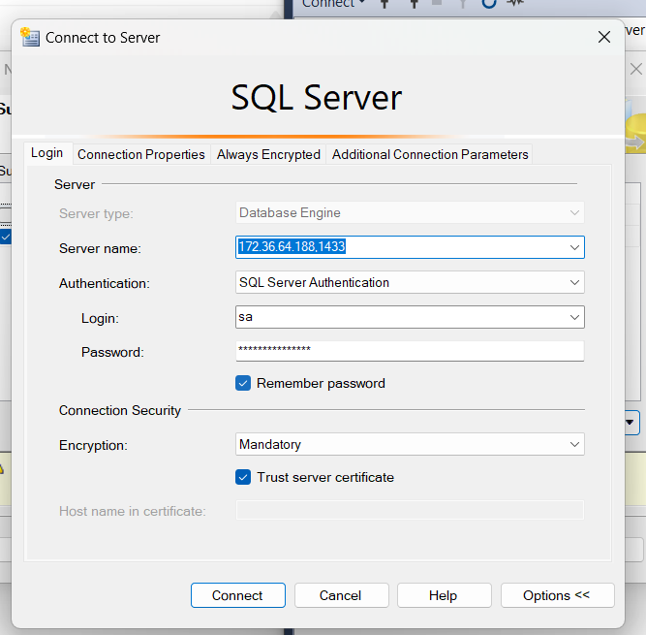

* Sau khi đăng nhập -> Chọn tài khoản mới đăng nhập: 172.36.64.188,1433

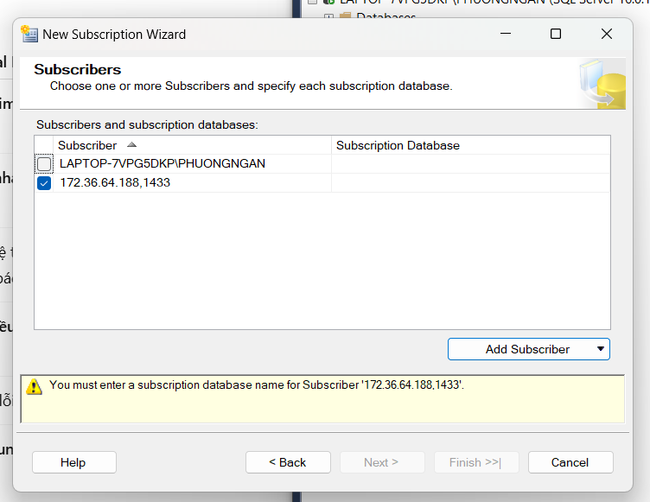

* Đúp chuột vào ô trống bên cạnh tên tài khoản -> Chọn qlbh_rep

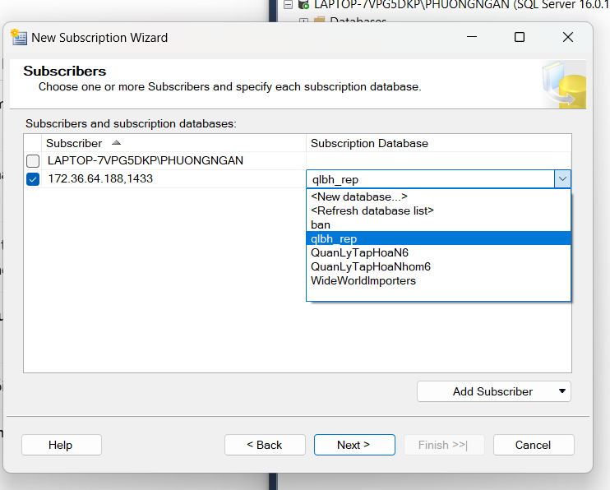

* Tiếp tục chọn Next

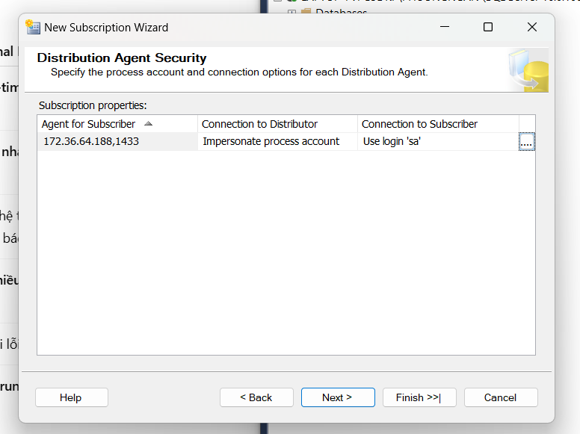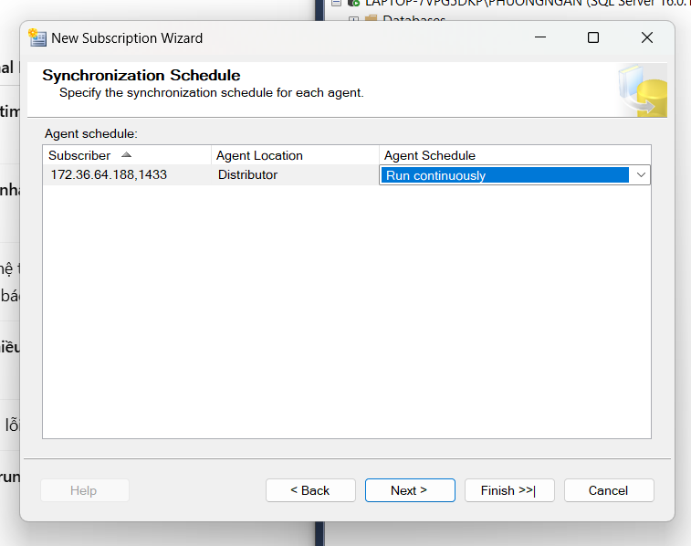

* Tick chọn Initialize -> Next

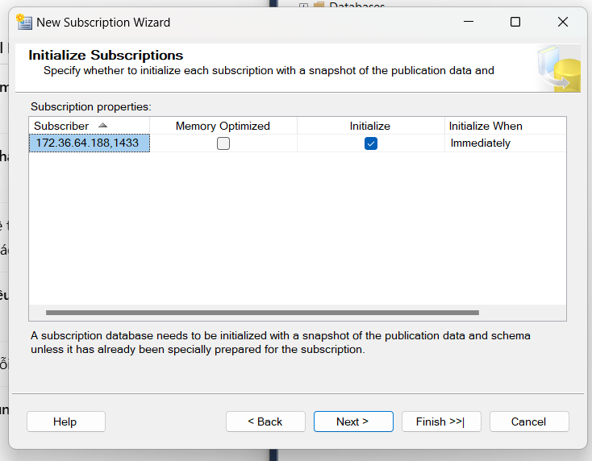

* Tiếp tục Next -> Chọn Finish.

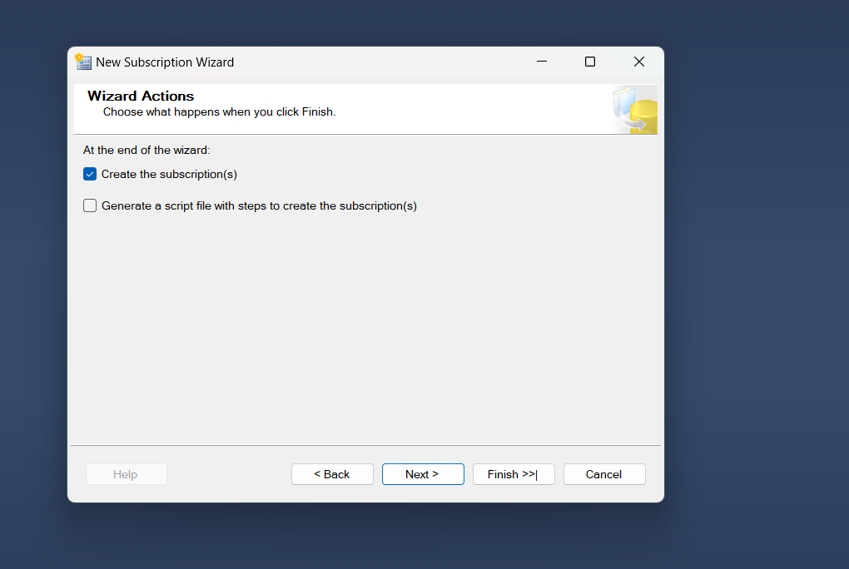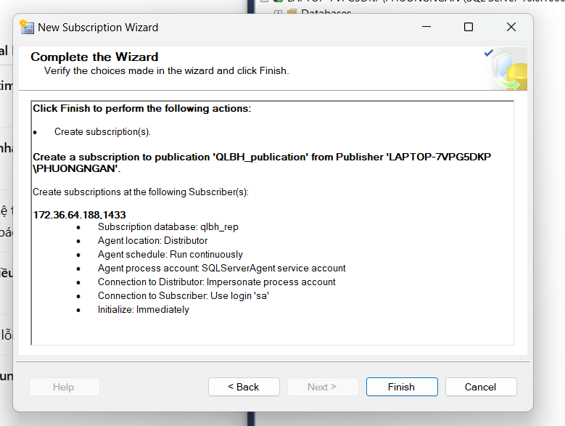

* Kết quả sau khi thực hiện:
* Creating Subscription: Sucess

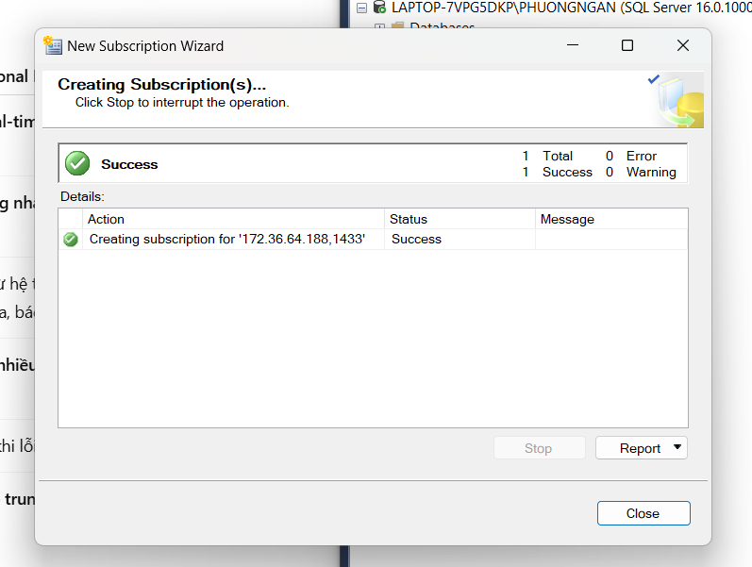

* Snapshot Agent: Success

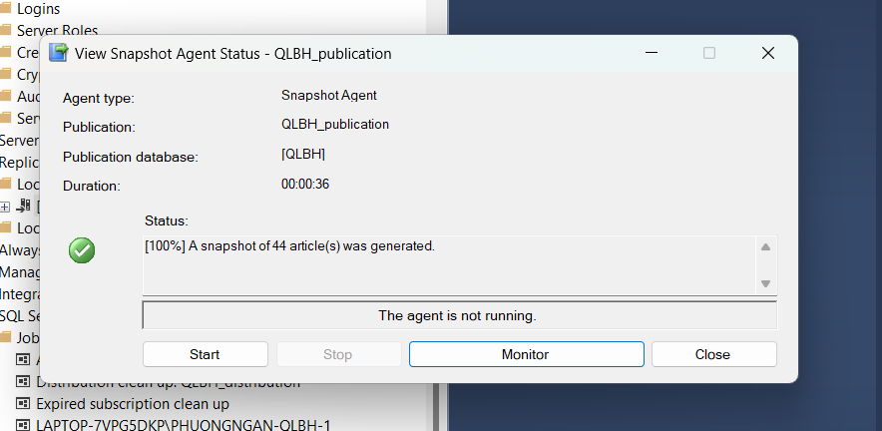

* Kết quả ở cả 2 server
* Server gốc:

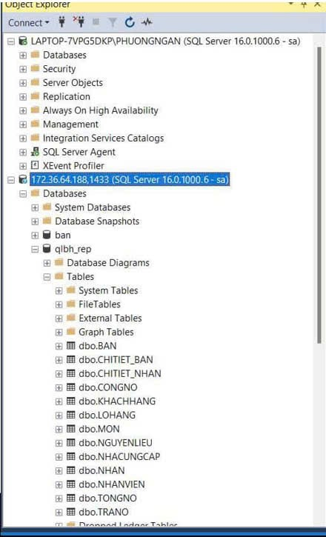

* Server dự phòng:

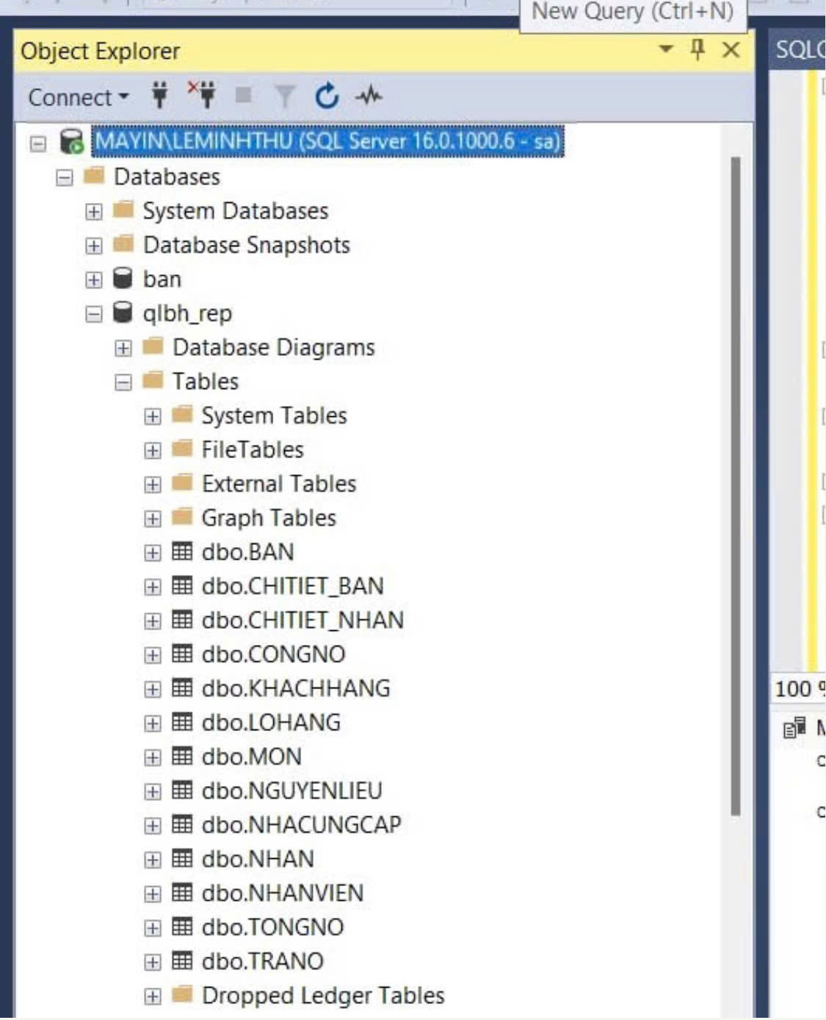

* Kiểm thử

Dữ liệu bảng MON ban đầu ở 2 server:

SERVER01:

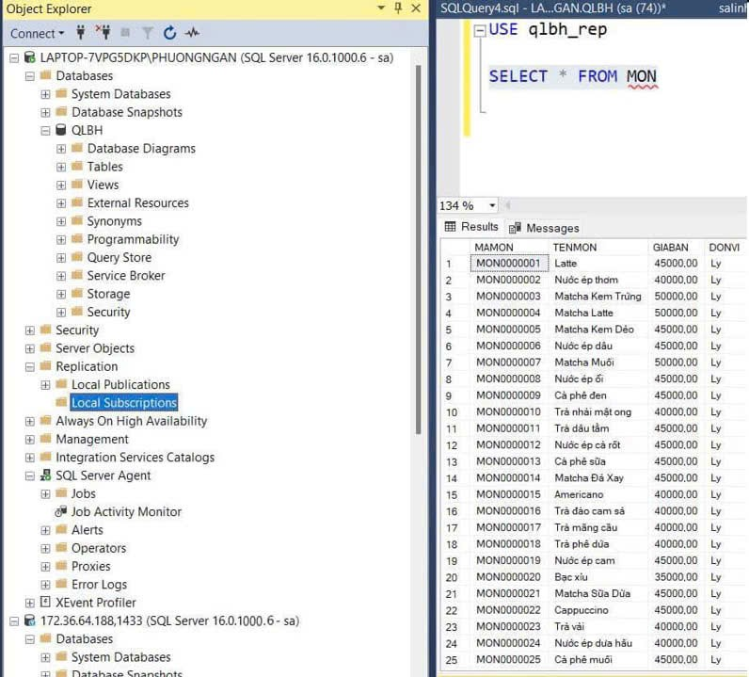

SERVER02:

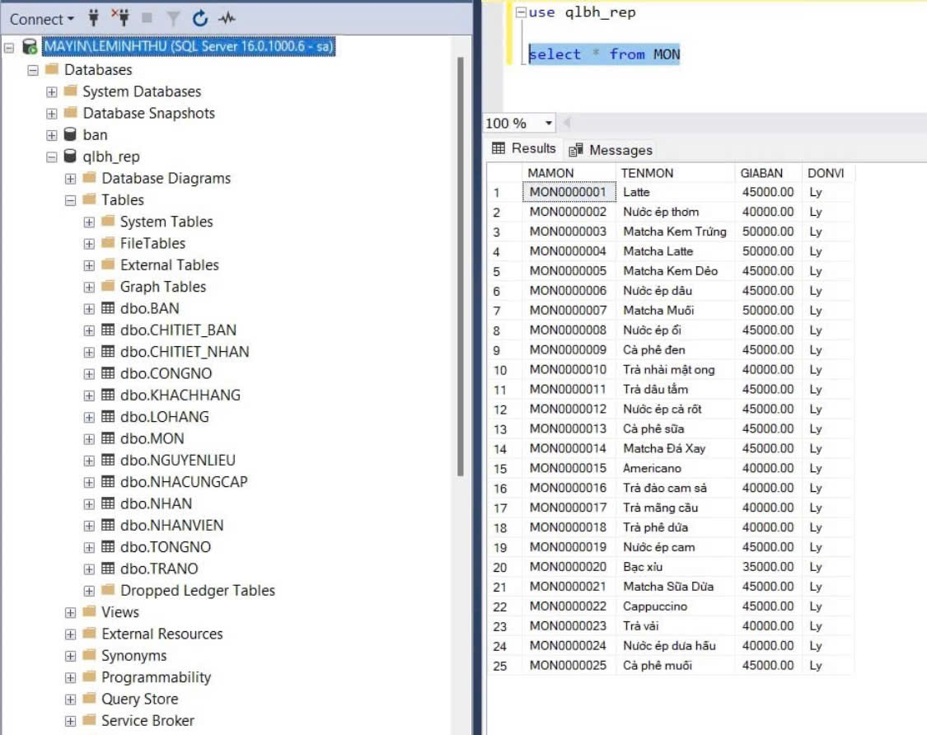

Thêm 1 dữ liệu vào bảng MON ở server gốc:

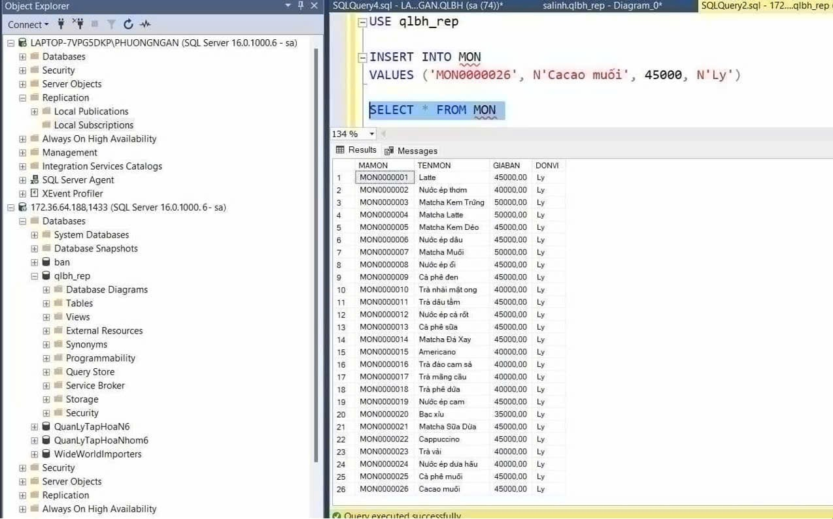

Kết quả ở server dự phòng cũng xuất hiện dữ liệu được thêm vào từ server gốc:

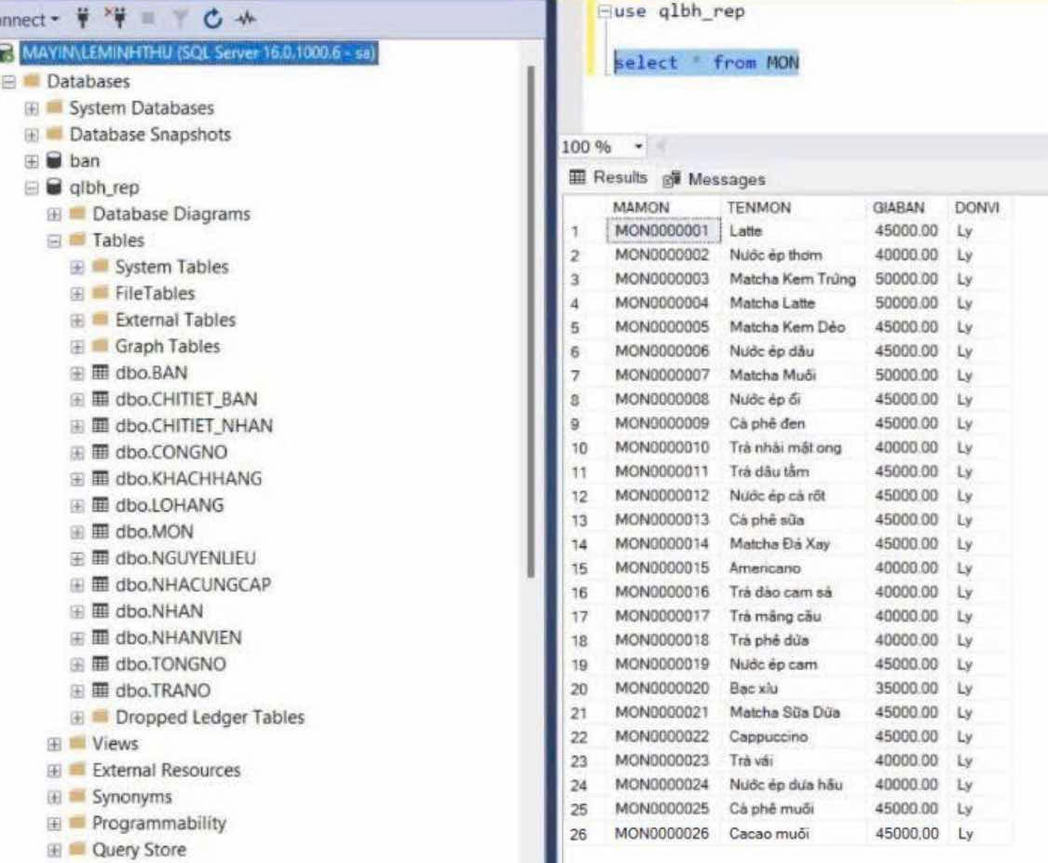

## Giả sử lượng dữ liệu rất lớn, không đủ lưu trữ trong một ổ đĩa. Hãy đưa ra phương án giải quyết TỐT NHẤT cho vấn đề đã đặt ra và thực hiện trên CSDL đã xây dựng. (Nêu lý do lựa chọn giải pháp và thực hiện triển khai giải pháp cho hệ thống)

* Phương án lựa chọn: Sau khi nghiên cứu và phân tích các giải pháp lưu trữ dữ liệu lớn như phân mảnh dữ liệu, lưu trữ phân tán, và sử dụng dịch vụ đám mây, nhóm quyết định lựa chọn Microsoft Azure SQL Database làm phương án tối ưu nhất cho hệ thống cơ sở dữ liệu của mình. Đây là một nền tảng cơ sở dữ liệu dưới dạng dịch vụ (Database-as-a-Service - DBaaS) hiện đại, phù hợp cho các hệ thống yêu cầu hiệu năng cao, khả năng mở rộng linh hoạt và đảm bảo an toàn dữ liệu tuyệt đối.
* Lý do nhóm lựa chọn giải pháp Azure SQL Database:
  + Khả năng mở rộng linh hoạt (Scalability): Azure SQL Database cho phép mở rộng dung lượng lưu trữ và tài nguyên xử lý một cách tự động mà không cần tạm dừng hệ thống. Điều này rất quan trọng đối với hệ thống có khối lượng dữ liệu tăng trưởng nhanh như quán cafe với nhiều giao dịch hằng ngày.
  + Hiệu năng xử lý cao: Azure cung cấp ổ đĩa SSD hiệu suất cao, phù hợp với yêu cầu truy xuất dữ liệu nhanh. Ngoài ra, dịch vụ còn hỗ trợ: phân vùng bảng (Partitioning) giúp tối ưu truy vấn trên bảng lớn và chỉ mục nâng cao (Advanced Indexing) cải thiện tốc độ xử lý dữ liệu lớn và phức tạp.
  + Tính sẵn sàng cao và khả năng khôi phục dữ liệu: Azure SQL tích hợp nhiều tính năng hỗ trợ tính liên tục của hệ thống: Tự động sao lưu dữ liệu định kỳ, có khả năng phục hồi nhanh khi có sự cố, tính năng geo-replication: sao chép dữ liệu đến nhiều vùng địa lý khác nhau, đảm bảo hệ thống vẫn hoạt động ngay cả khi một vùng bị gián đoạn.
  + Khả năng bảo mật toàn diện: Azure đảm bảo dữ liệu được bảo vệ với các lớp bảo mật hiện đại:
* TDE (Transparent Data Encryption): Mã hóa dữ liệu khi lưu trữ.
* Xác thực và quản lý truy cập qua Azure Active Directory.
* Tường lửa, VPN và Virtual Network giúp kiểm soát lưu lượng truy cập và bảo vệ dữ liệu khỏi truy cập trái phép.
* Thực hiện triển khai giải pháp:
* Bước 1: Tạo Database
* Click chọn Create a resource ở Azure services

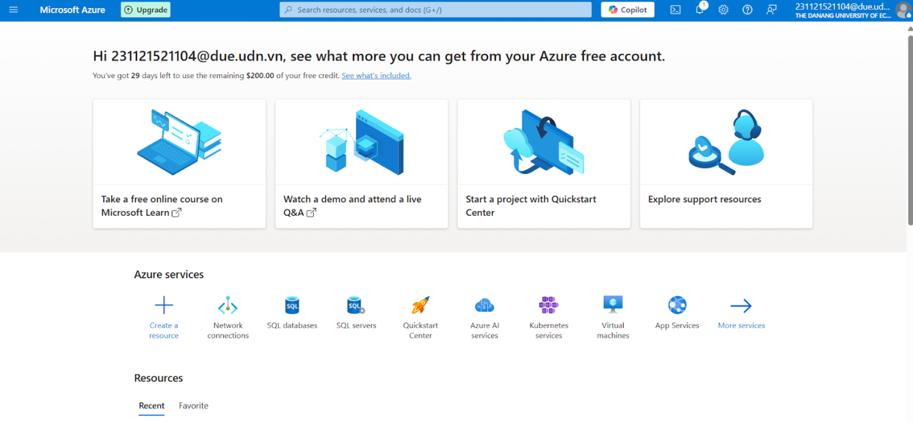

* Ở SQL Database → chọn Create

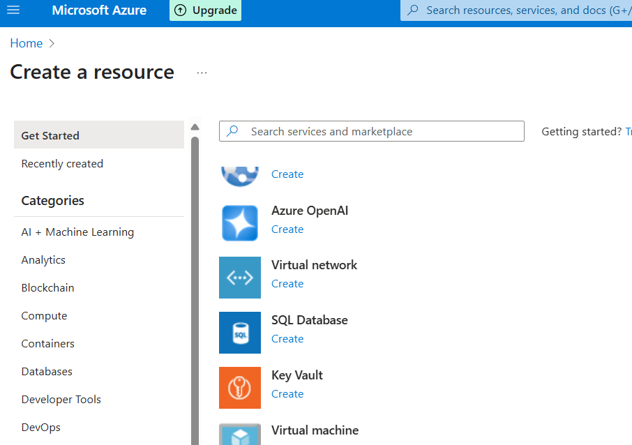

* Điền thông tin để tạo Database

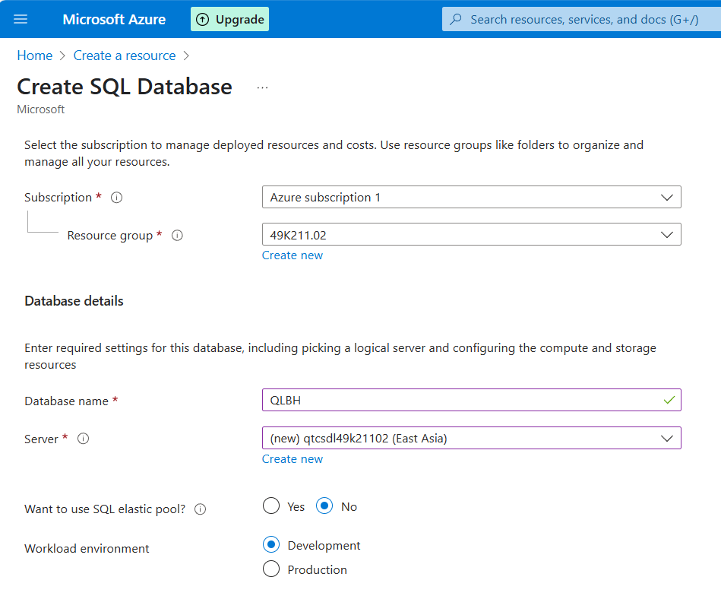

* Tạo Server để điền thông tin

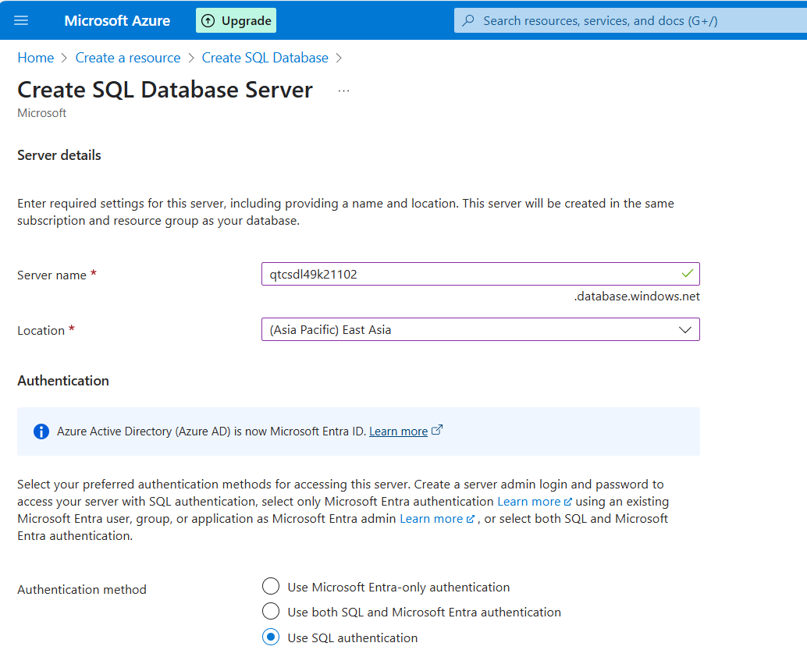

* Điền xong chọn Review + create

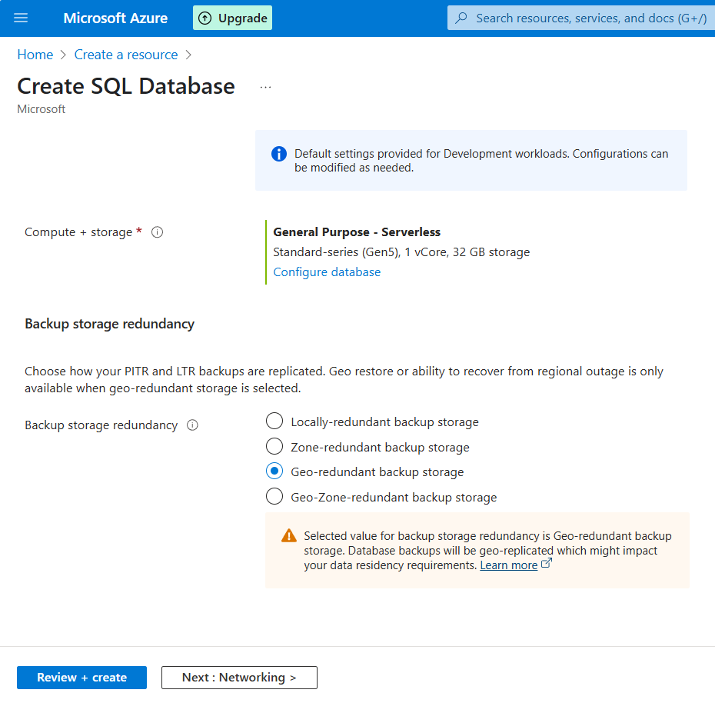

* Thông tin của Database

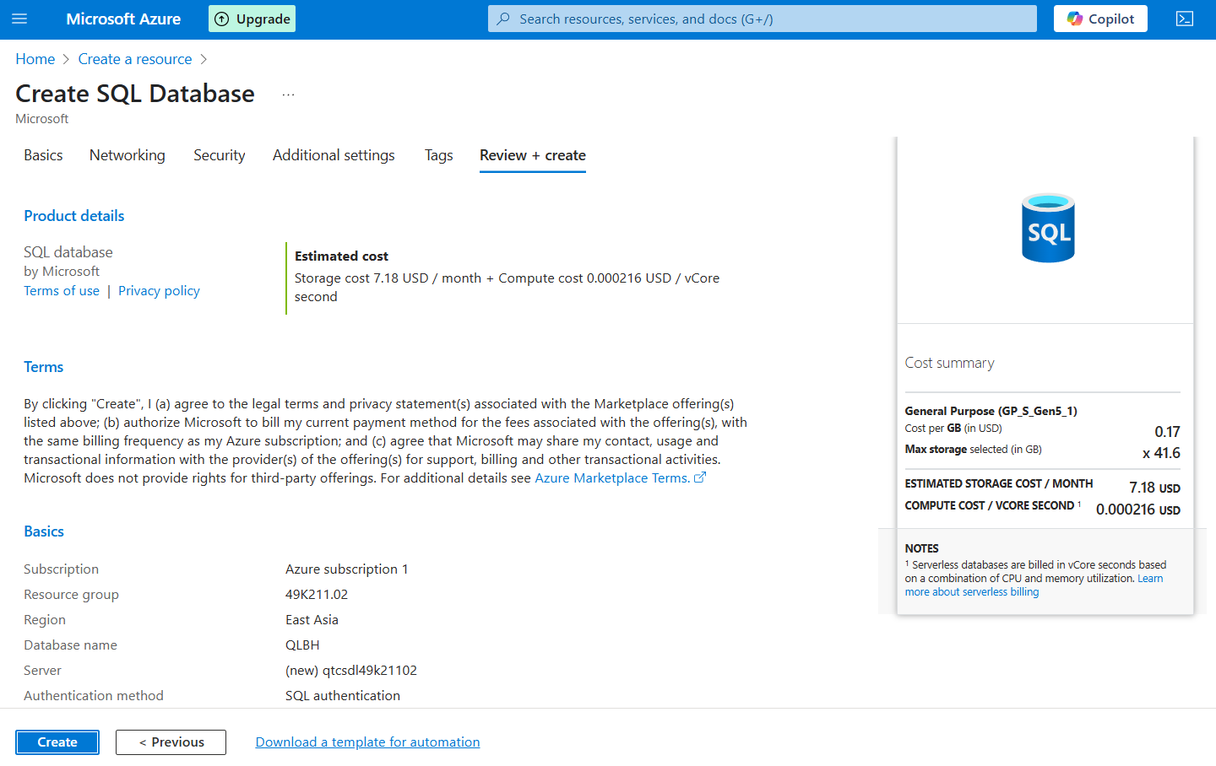

* Database được tạo thành công

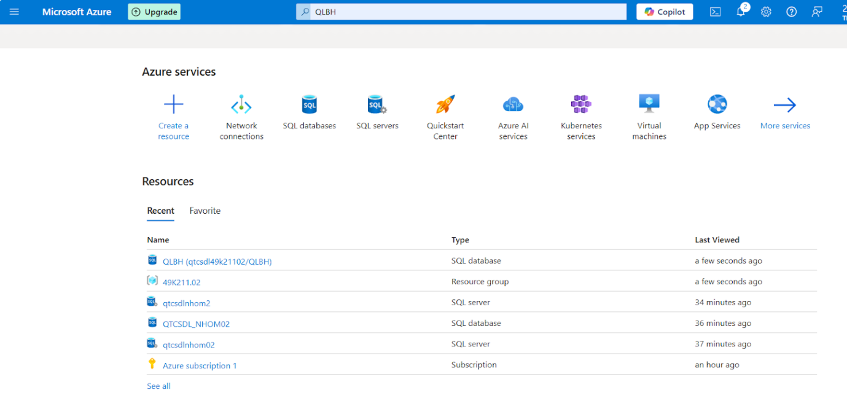

* Bước 2: Connect tới cơ sở dữ liệu đã tạo
* Click chọn qtcsdl49k21102

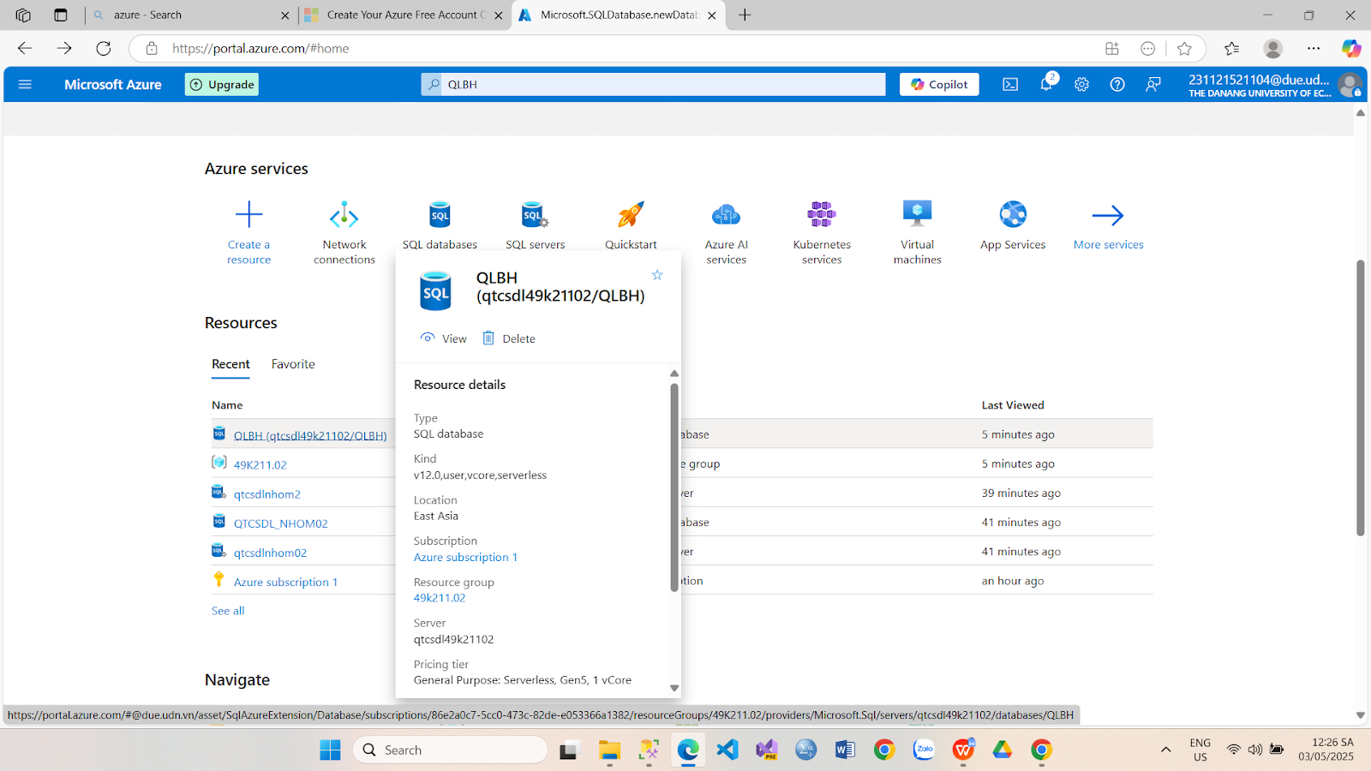

* Tiếp theo chọn Configure

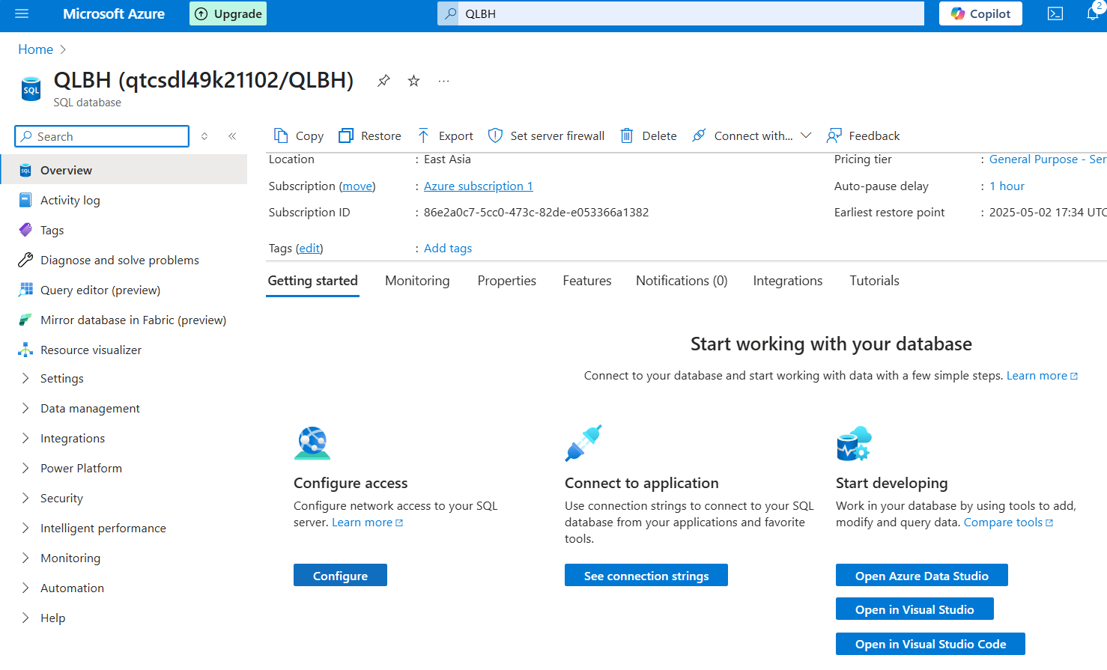

* Nhập IP Database và IP SQL → Click chọn Save

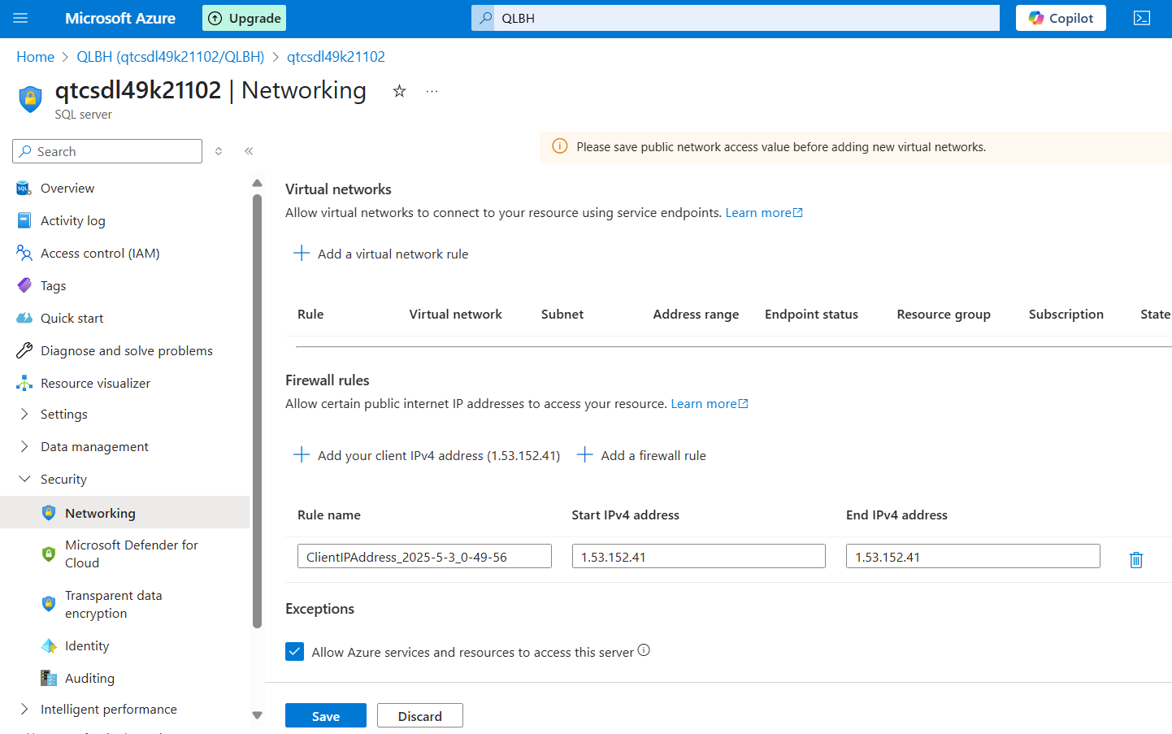

* Bước 3: Sử dụng Microsoft SSMS để kết nối đến cơ sở dữ liệu
* Quay lại qtcsdl49k21102, click chọn See connection strings

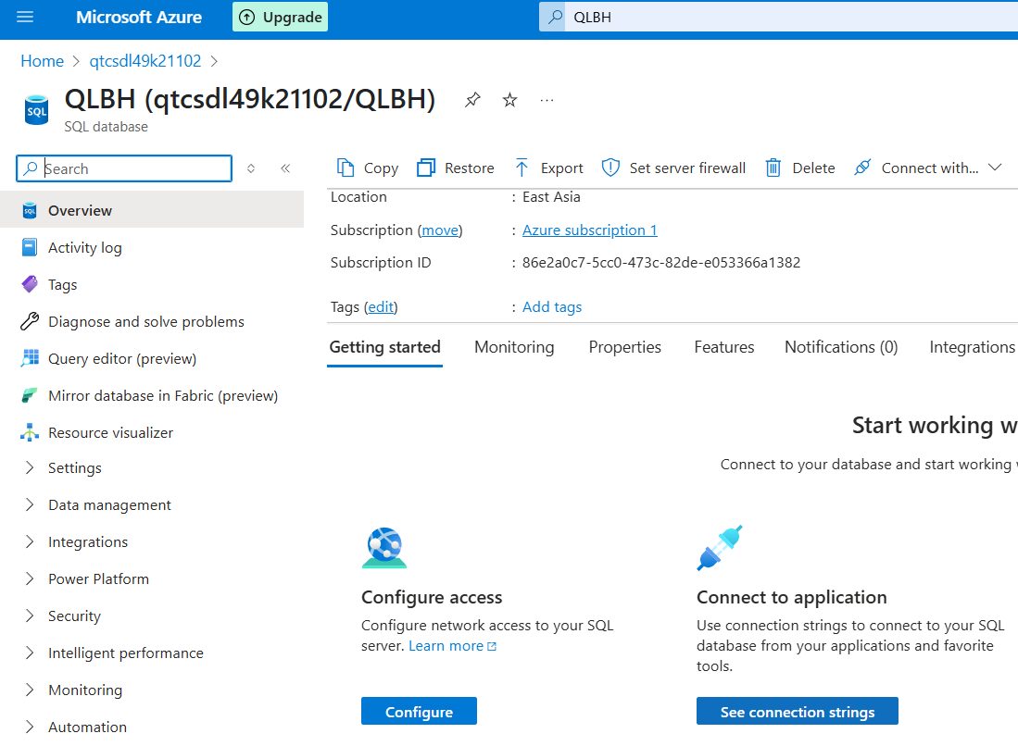

* Click vào Go → Lấy đường dẫn server ở var server

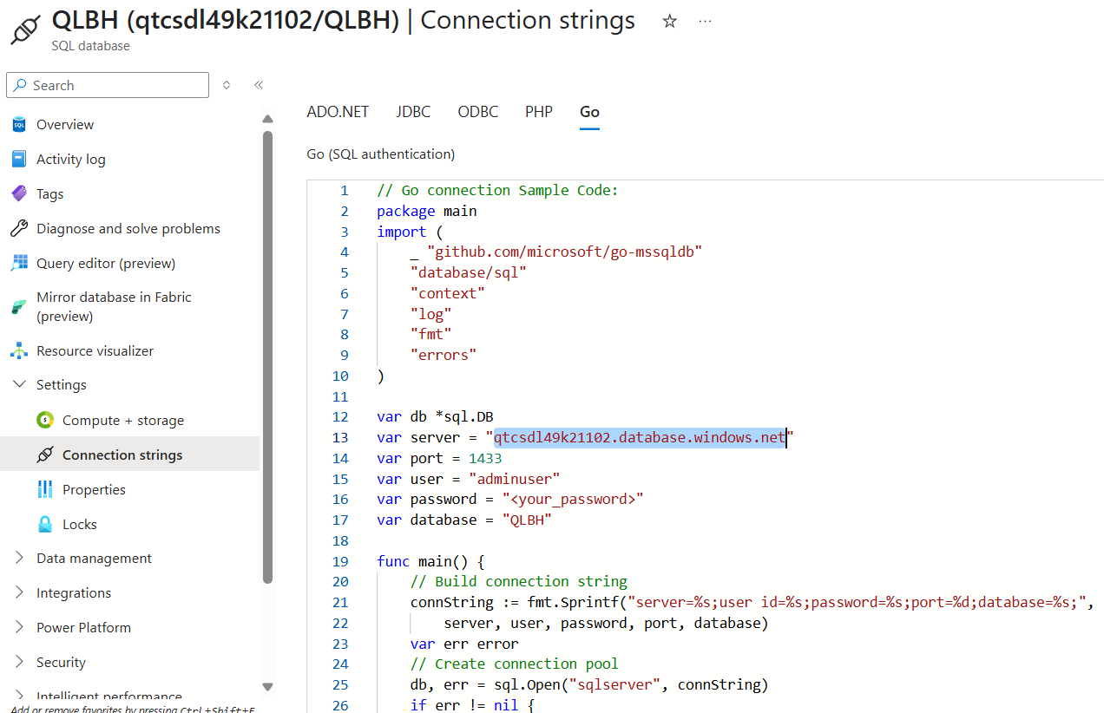

* Mở Microsoft SQL Server Management Studio → Dán đường dẫn server vừa lấy lên Server name → Chọn Authentication là SQL Server Authentication → Điền thông tin login và password → Connect

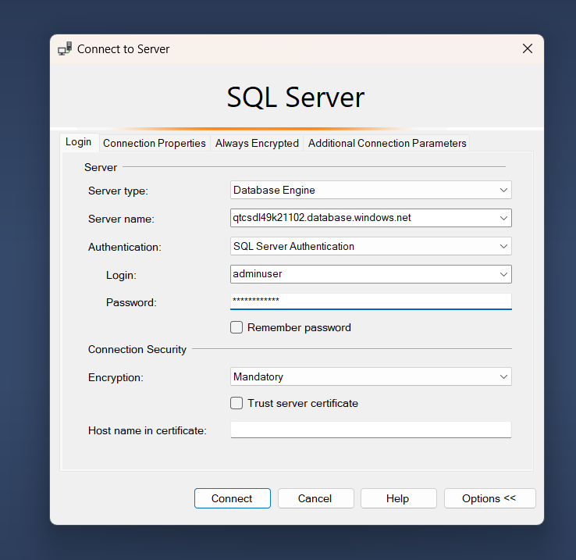

* Kết nối thành công

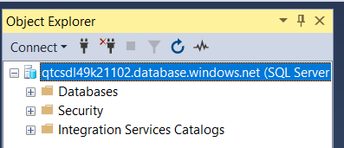

* Up cơ sở dữ liệu QLBH lên Azure:

B1: Tạo file database QLBH ở SQL Server thành dạng .bacpac: Click chuột phải database QLBH → Tasks → Export Data-tier Application

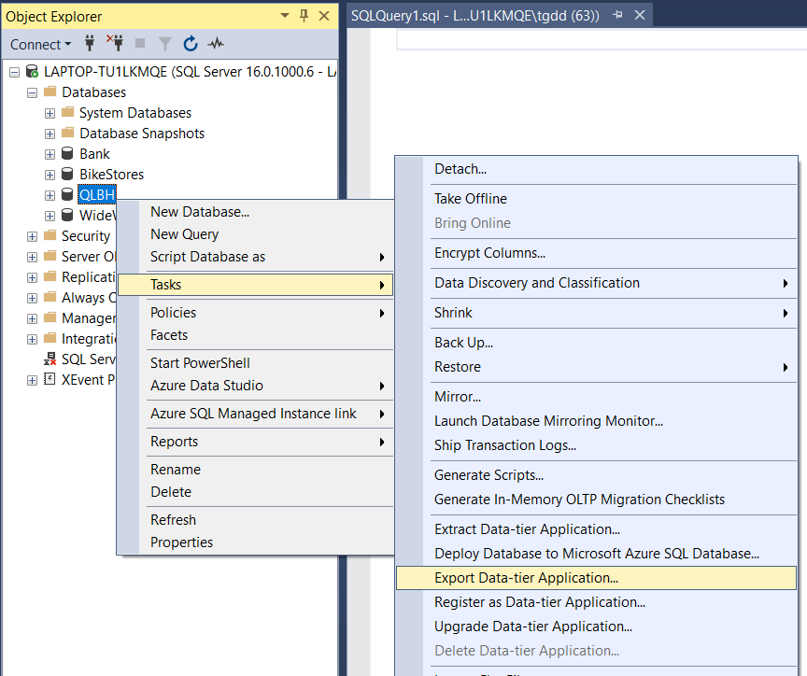

→Next

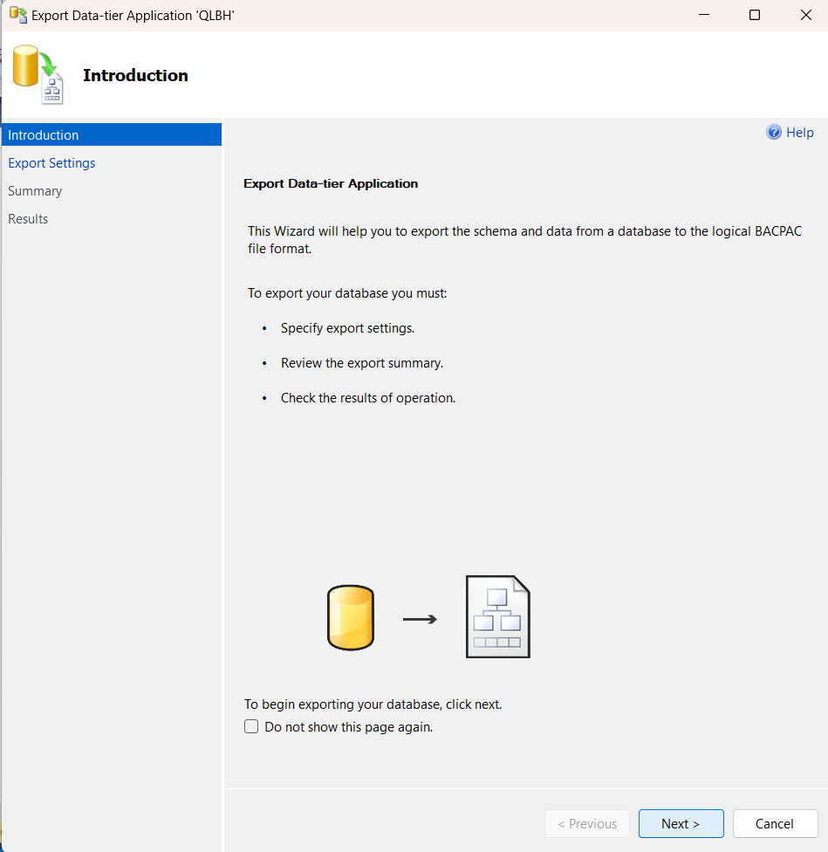

→ Click Browser để chọn nơi lưu file .bacpac → Next

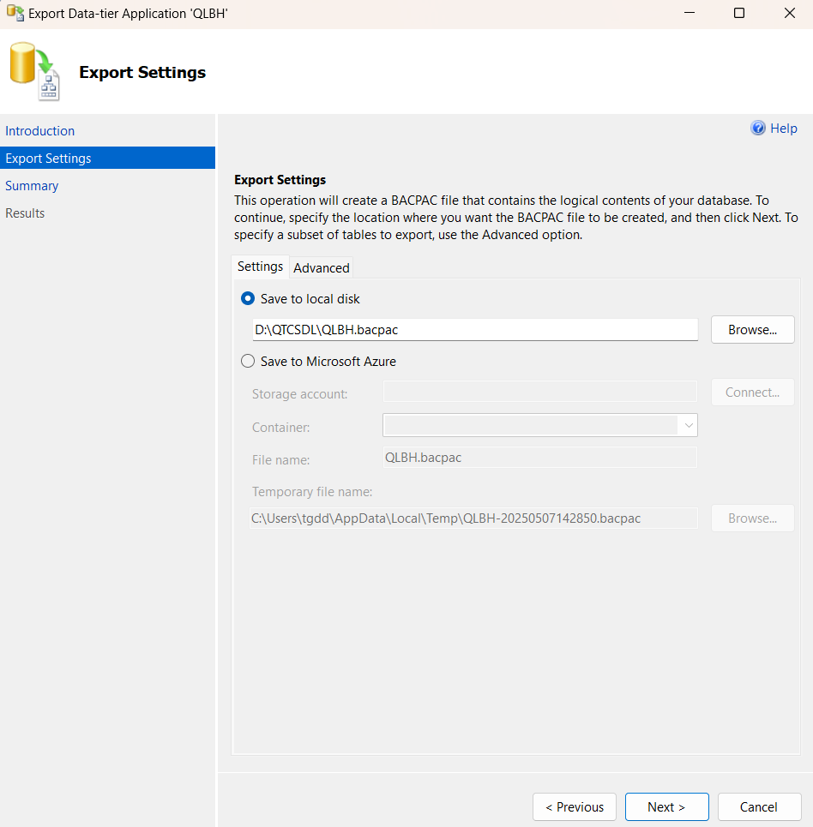

→Finish

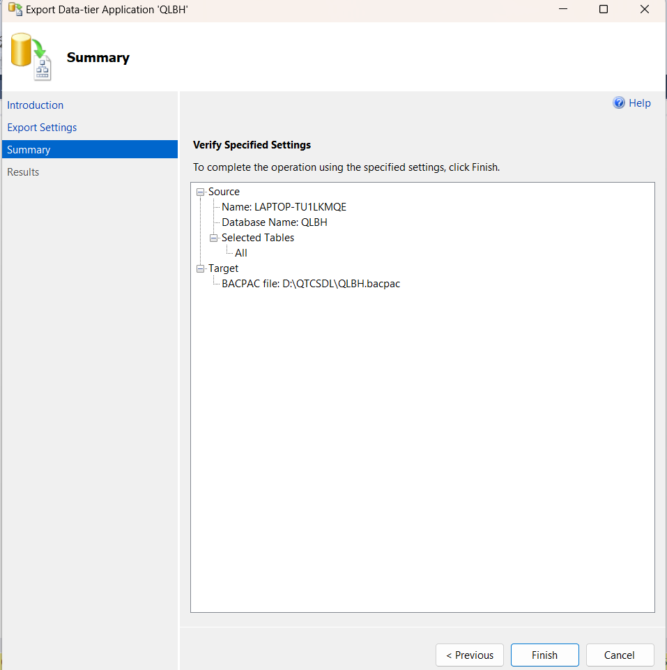

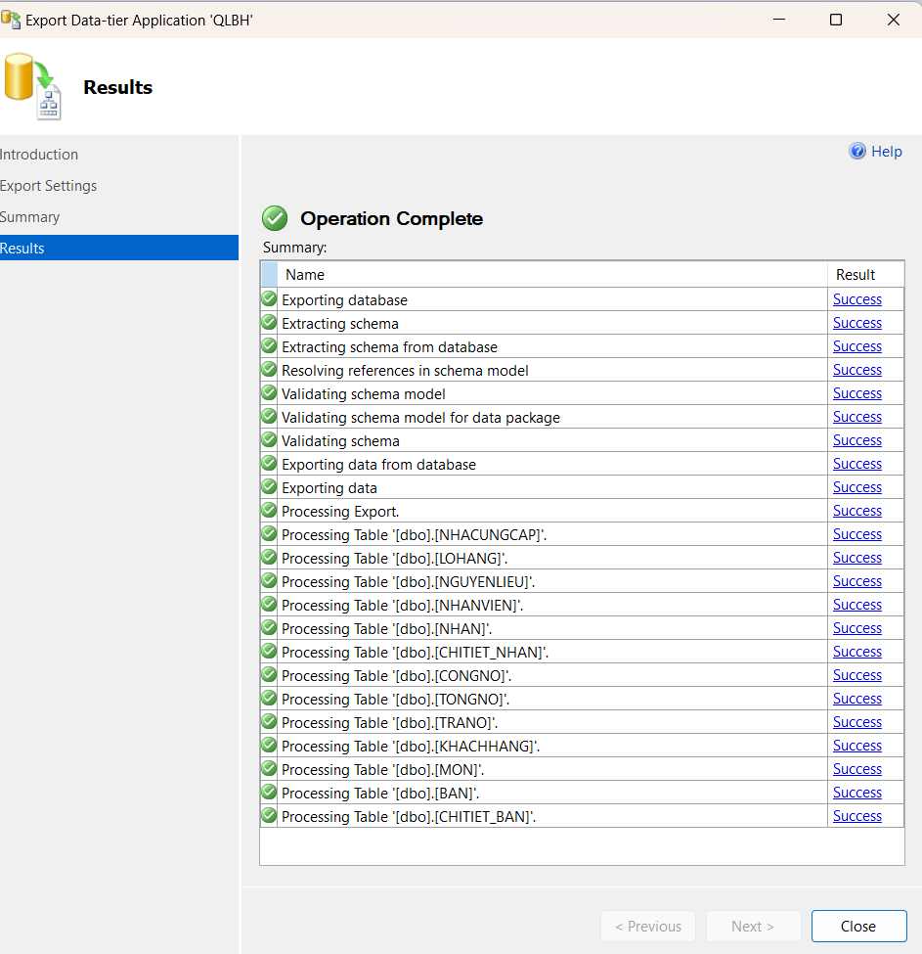

B2: Connect Azure với SQL Server, up cơ sở dữ liệu lên Azure: Đầu tiên click chuột phải Database → Import Data-tier Application

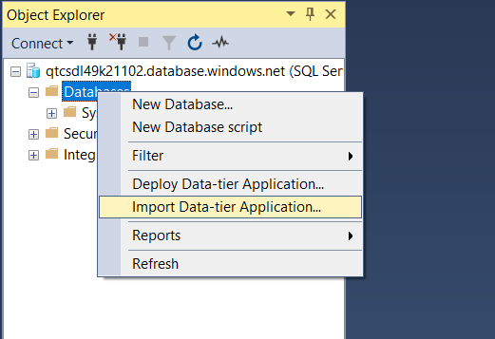

→ Import Settings → Click Browser chọn file .bacpac vừa tạo

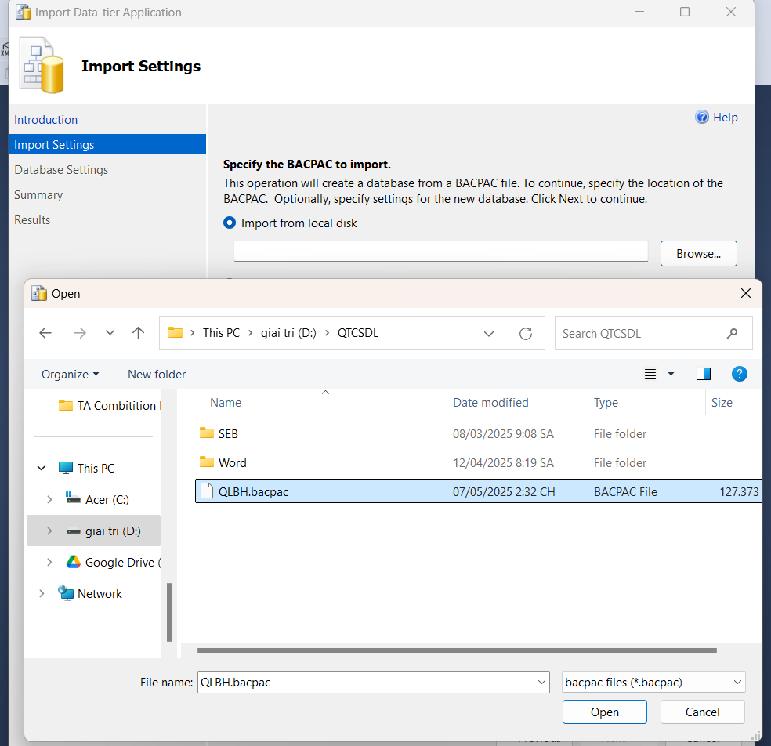

→ Finish

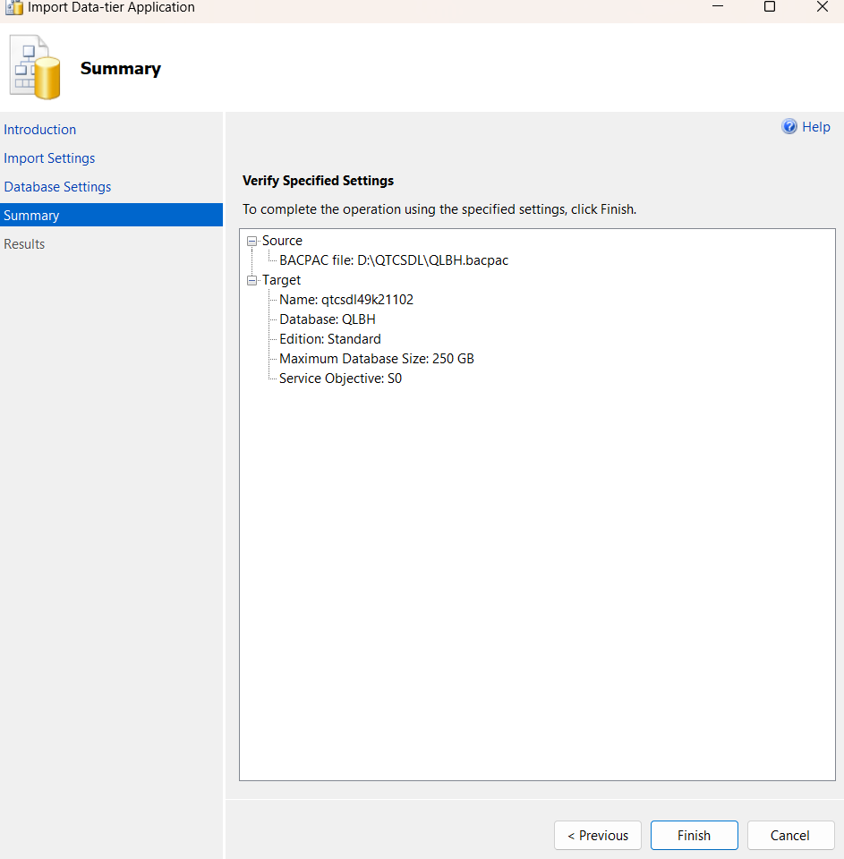

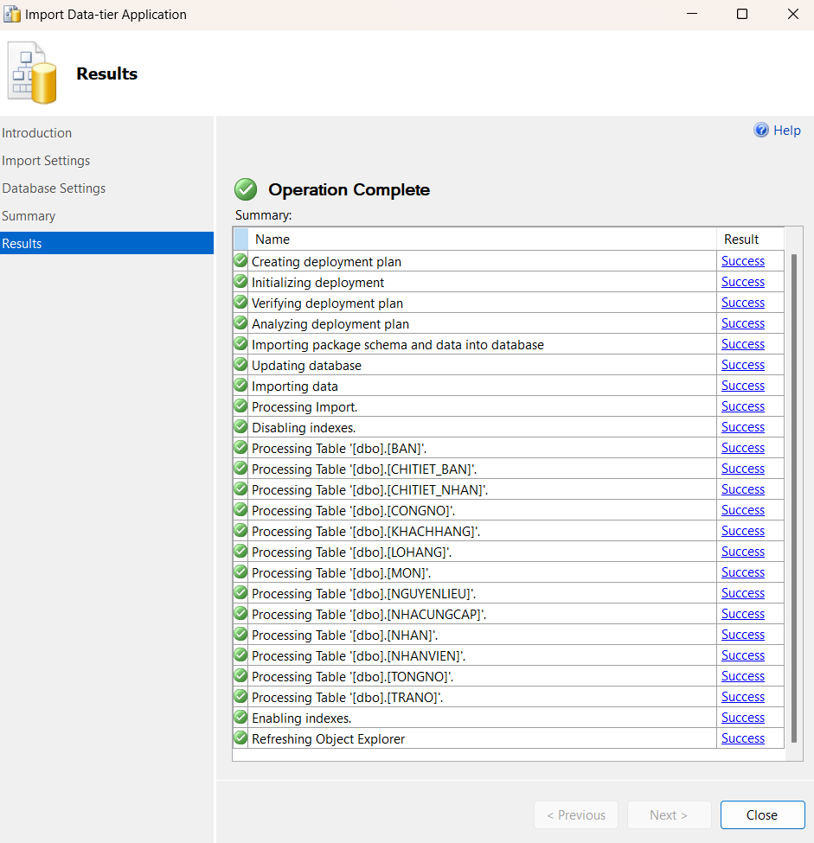

→ Up thành công

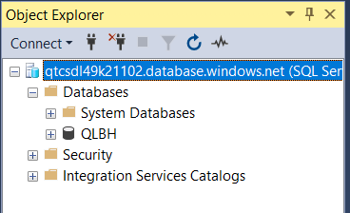

B3: Test trên Azure

Đầu tiên, gõ SQL databases trên tìm kiếm ở góc trên

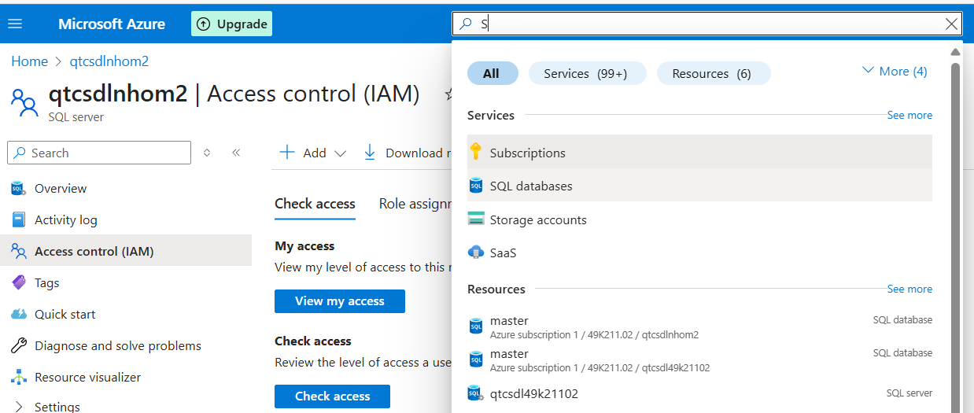

→ Click vào tên database QLBH

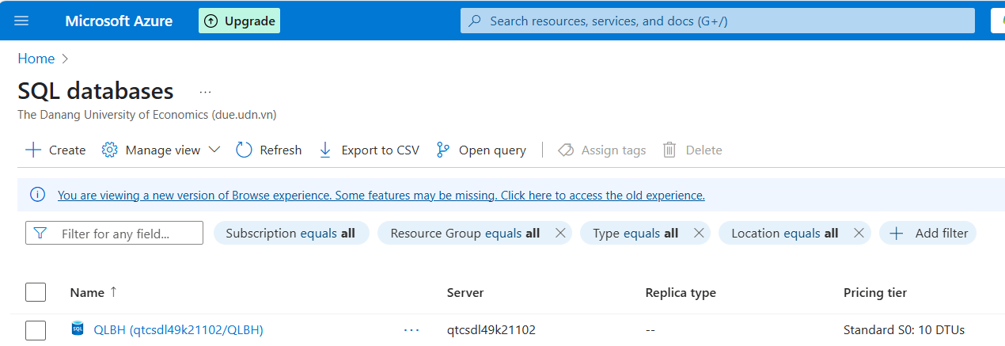

→ Click Query editor (preview) và điền thông tin login, password

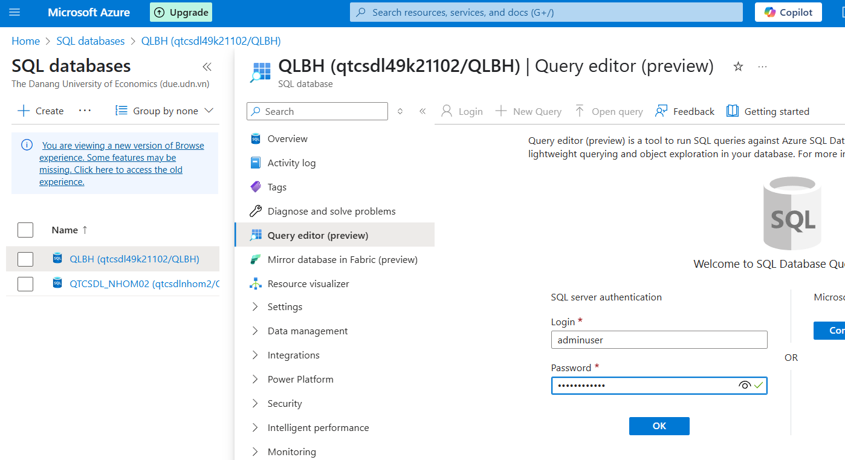

→ Gõ và chạy lệnh select để test

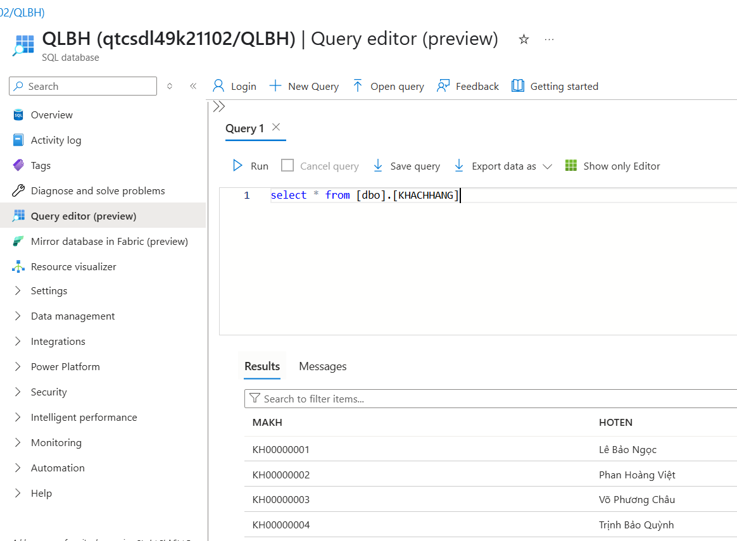

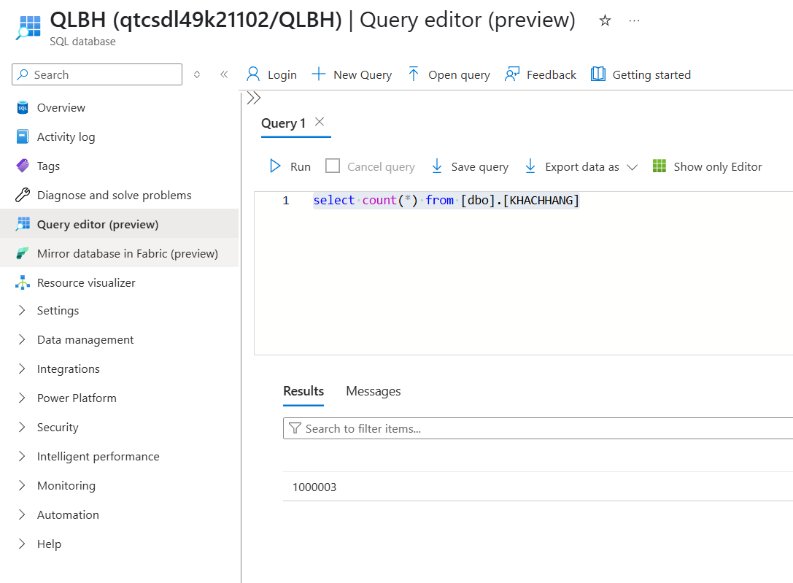

→ Thành công

* Bước 4: Cấp quyền cho các user còn lại ở chế độ cho phép Read & Write
* Chọn database cần cấp quyền cho các thành viên

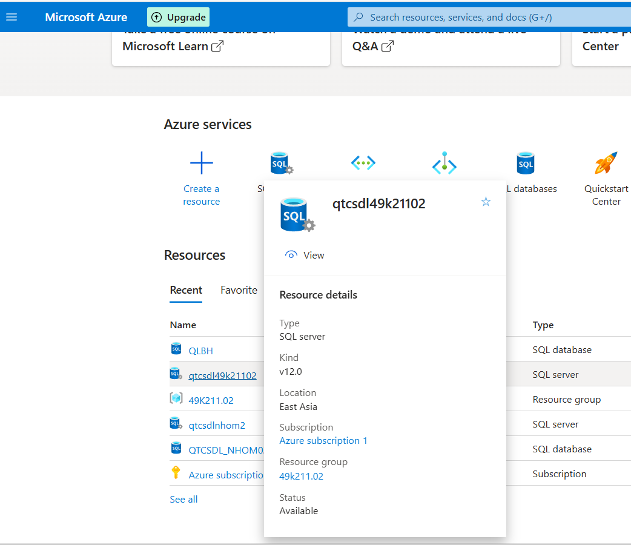

* Click chọn Access control (IAM) → Sau đó click chọn Add → Add role assignment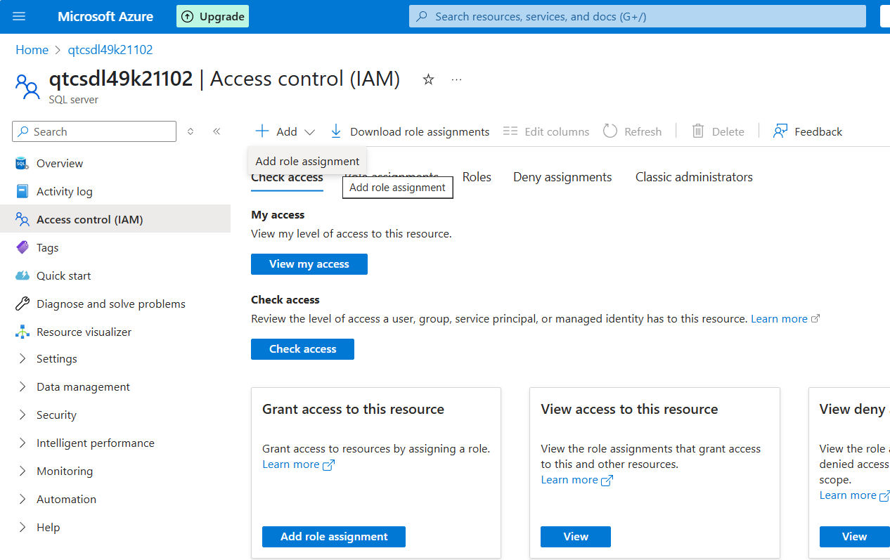

* Chọn Role → Chọn Resource Policy Contributor

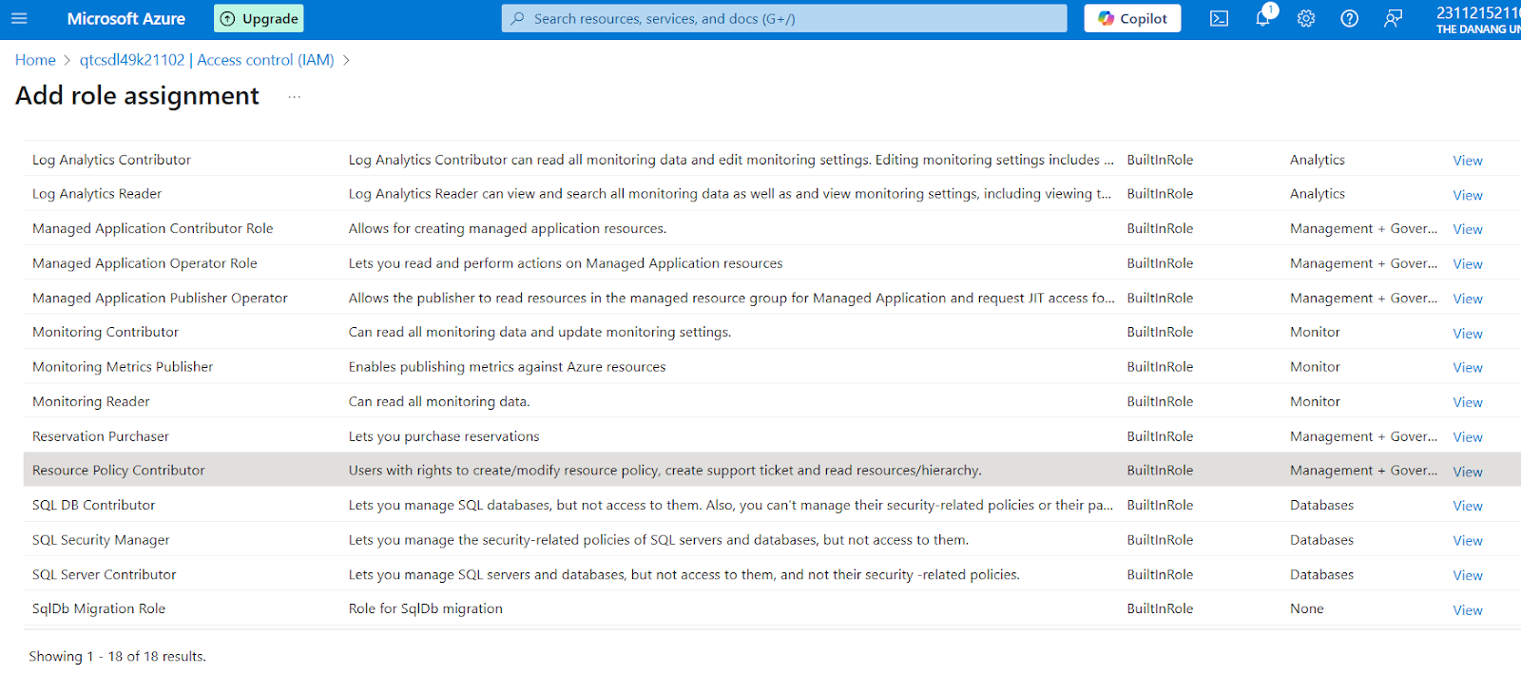

* Chọn Member → Click chọnSelect members → Nhập email của các thành viên → Select

